Ủy ban nhân dân tỈnh LÂM ĐỒNG
SỞ Nông nghiỆp và phát triỂn nông thôn

DỰ ÁN SỬA CHỮA VÀ NÂNG CAO AN TOÀN ĐẬP VIỆT Nam (WB8)

BÁO CÁO
ĐÁNH GIÁ TÁC ĐỘNG MÔI TRƯỜNG VÀ XÃ HỘI (ESIA)

TIỂU DỰ ÁN: SỬA CHỮA NÂNG CẤP ĐẢM BẢO AN TOÀN HỒ CHỨA NƯỚC ĐẠ TẺH, HUYỆN ĐẠ TẺH, TỈNH LÂM ĐỒNG

Lâm Đồng, tháng 3/2015
Ủy ban nhân dân tỈnh LÂM ĐỒNG
SỞ Nông nghiỆp và phát triỂn nông thôn

DỰ ÁN SỬA CHỮA VÀ NÂNG CAO AN TOÀN ĐẬP VIỆT Nam (WB8)

BÁO CÁO
ĐÁNH GIÁ TÁC ĐỘNG MÔI TRƯỜNG VÀ XÃ HỘI (ESIA)

TIỂU DỰ ÁN: SỬA CHỮA NÂNG CẤP ĐẢM BẢO AN TOÀN HỒ CHỨA NƯỚC ĐẠ TẺH, HUYỆN ĐẠ TẺH, TỈNH LÂM ĐỒNG

CHỦ DỰ ÁN ĐƠN VỊ TƯ VẤN

Hà Nội, tháng 3/2015

MỤC LỤC
7
CHƯƠNG 1: GIỚI THIỆU 12
1.1. Thông tin chung về dự án. 12
1.2. Mục tiêu và phương pháp đánh giá môi trường và xã hội. 13
1.2.1. Mục tiêu 13
1.2.2. Phương pháp 13
1.3. Cách tiếp cận và phương pháp đánh giá xã hội. 14
1.4. Chủ Đầu tư và Ngân sách. 15
CHƯƠNG 2: MÔ TẢ TIỂU DỰ ÁN 16
2.1. Tổng quan về tiểu dự án. 16
2.2. Phạm vi công việc được đề xuất. 17
2.3. Khối lượng các vật tư chủ yếu. 19
2.4. Danh mục các nhà máy xây dựng vàthiết bị phục vụ thi công. 21
2.5. Nguyên nhiên liệu thô và nguồn cung cấp phục vụ dự án. 21
2.6. Tiến độ thi công. 22
CHƯƠNG 3: KHUNG CHÍNH SÁCH, PHÁP LÝ VÀ CÁC QUI ĐỊNH 23
3.1. Chính sách và quy định của Việt Nam về Môi trường và Xã hội. 23
3.1.1. Môi trường. 23
3.1.2. Quy định về an toàn đập 26
3.1.3. Giải phóng mặt bằng 27
3.1.4. Dân tộc bản địa 28
3.2. Những tác động mà cácChính sách Quốc gia và cácQuy định mang lại chodự án được đề xuất. 28
3.3. Chính sách an toàn của Ngân hàng thế giới. 29
3.4. Những tác động mà chính sách an toàn của Ngân hàng thế giới mang lại cho Dự án được đề xuất. 30
CHƯƠNG 4: ĐẶC ĐIỂM VỀ MÔI TRƯỜNG VÀ KINH TẾ - XÃ HỘI CỦA VÙNG DỰ ÁN 31
4.1. Điều kiện vật lý. 31
4.1.1. Điều kiện tự nhiên 31
4.1.2 Hiện trạng môi trường nước 37
4.1.3.Không khí và tiếng ồn 41
4.1.4. Đất 43
44
4.2. Các đặc điểm về kinh tế – xã hội và văn hóa. 45
CHƯƠNG 5: ĐÁNH GIÁ TÁC ĐỘNG MÔI TRƯỜNG VÀ XÃ HỘI 51
5.1. Kết quả sàng lọc các tác động môi trường và xã hội của tiểu dự án. 51
5.1.1. Sàng lọc các tác động môi trường và xã hội 51
5.1.2. Sàng lọc dân tộc thiểu số 51
5.2. Tác động tích cực đến môi trường và xã hội của các tiểu dự án. 52
5.3. Cáctác động tiêu cực đến xã hội và môi trường tiêu cực. 53
5.3.1 Các tác động tiêu cực xảy ra trong quá khứ và các hành động giảm nhẹ 53
5.3.2.Giải phóng mặt bằng và tác động về giới 57
5.3.3 Tác động xây dựng 57
5.3.4. Tác động tiềm năng Trong giai đoạn vận hành 67
CHƯƠNG 6: PHÂN TÍCH CÁC BIỆN PHÁP THAY THẾ 69
6.1. Không có biện pháp thay thế. 69
6.1.1. Các hạng mục công trình hiện có của TDA 69
6.1.2. Các vấn đề an toàn của hồ, đập 69
6.1.3. Thực trạng quản lý, vận hành hồ chứa 69
6.2. Phương án thực hiện tiểu dự án. 70
6.2.1. Sửa chữa, nâng cấp các hạng mục công trình 70
6.2.2. Nâng cao độ an toàn trong vận hành hồ chứa 70
CHƯƠNG 7: THAM VẤN Ý KIẾN CỘNG ĐỒNG VÀ CÔNG BỐ THÔNG TIN 71
7.1. Tham vấn cộng đồng. 71
7.2. Kế hoạch công bố thông tin. 71
73
CHƯƠNG 8: KẾ HOẠCH QUẢN LÝ MÔI TRƯỜNG VÀ XÃ HỘI 74
8.1. Các biện pháp giảm thiểu. 74
8.2. Kế hoạch quan trắc môi trường. 87
8.3. Tăng cường năng lực và đào tạo. 91
8.4. .Các yêu cầu lập báo cáo 94
8.5. Trách nhiệm thực hiện KHQLMT và XH
8.6. Ngân sách thực hiện KHQLMT và XH

PHỤ LỤC

Phụ lục A1: Các loại bản đồ 85
Phụ lục A2: Khung chính sách, thể chế và quy định 86
Phụ lục A3: Đánh giá sàng lọc môi trường và xã hội 91
Phụ lục A4: Sơ đồ lấy mẫu và quan trắc môi trường 103
Phụ lục A5: Kết quả phân tích lấy mẫu môi trường 104
Phụ lục A7: Hình ảnh về hiện trạng của vùng tiểu dự án 107
Phụ lục A.8: Thông số dự thầu- Quản lý xây dựng chung và trách nhiệm của các Nhà thầu (Bộ quy tắc thực hành về môi trường - ECoP) 108
Phụ lục A.9 Hướng dẫn Quản lý Dịch hại tổng hợp 129
Phụ lục A.10 Các Hướng dẫn UXO 140
Phụ lục B1: Lưu ý về phương pháp luận 148
Phụ lục B2: Kế hoạch can thiệp y tế công cộng 149
Phụ lục B3: Chiến lược tham vấn, tham gia và truyền thông cộng đồng 151
Phụ lục B4: Kế hoạch hành động giới tính 153
Phụ lục B5: Cơ chế Thông tin, Hòa giải và Khiếu nại 156
Phụ lục B6: Công bố thông tin, trách nhiệm giải trình và giám sát 159
DANH MỤC CÁC TỪ VIẾT TẮT
BOD Nhu cầu oxy sinh học
CPO Ban QLDA các công trình thuỷ lợi (thuộc Bộ NN&PTNT)
CSC Tư vấn giám sát xây dựng hiện trường
CSEP Hợp đồng Kế hoạch môi trường cụ thể
DARD Sở Nông nghiệp và Phát triển nông thôn
DO Nhu cầu oxy
DONRE Sở Tài nguyên & Môi trường
EIA Đánh giá tác động môi trường
ECOP Bộ quy tắc thực hành về môi trường
EMDP Kế hoạch phát triển dân tộc thiểu số
EMP Kế hoạch Quản lý môi trường
ESMF Khung Quản lý môi trường và xã hội
ESU Cán bộ môi trường
GOV Chính phủ Việt Nam
IMC Công ty quản lý thủy nông
IPM Quản lý dịch hại tổng hợp
MARD Bộ Nông nghiệp và Phát triển nông thôn
OP Chính sách hoạt động của Ngân hàng Thế giới
PEMC Đơn vị tư vấn quản lý môi trường của tỉnh
PMF Khung quản lý vật nuôi
PPC Hội đồng nhân dân tỉnh
QCCP Quy chuẩn cho phép
QCVN Quy chuẩn quốc gia
RAP Kế hoạch tái định cư
REA Đánh giá môi trường vùng
RPF Khung chính sách tái định cư
TCVN Tiêu chuẩn môi trường quốc gia
TOR Điều khoản Tham chiếu
WB Ngân hàng Thế giới
WUO Tổ chức dùng nước

DANH MỤC BẢNG BIỂU
Bảng 1: Danh sách cán bộ thực hiện 15
Bảng 2: Quy mô các hạng mục của công trình 18
Bảng 3: Khối lượng vật tư chủ yếu 19
Bảng 4: Danh mục dự kiến máy móc, thiết bị phục vụ thi công 21
Bảng 5: Bảng tổng hợp các điều kiện khí hậu tại các trạm khí tượng Đạ Tẻh 35
Bảng 6: Vị trí, tọa độ điểm lấy mẫu nước mặt 37
Bảng 7: Vị trí, toạ độ điểm lấy mẫu nước ngầm 38
Bảng 8: Kết quả phân tích chất lượng nước mặt trong vùng dự án 39
Bảng 9: Kết quả phân tích chất lượng nước ngầm trong vùng dự án 40
Bảng 10: Vị trí, tọa độ điểm quan trắc chất lượng môi trường không khí 42
Bảng 11: Kết quả quan trắc chất lượng môi trường không khí vùng dự án 42
Bảng 12: Vị trí, tọa độ điểm lấy mẫu đất vùng dự án 43
Bảng 13: Kết quả phân tích chất lượng đất vùng dự án 43
Bảng 14: Dân số các xã trong vùng dự án 45
Bảng 15: Năng suất, sản lượng lúa trong vùng dự án 46
Bảng 16: Năng suất, sản lượng các loại cây trồng chính trong vùng dự án 46
Bảng 17: Số lượng gia súc, gia cầm trong vùng dự án 46
Bảng 18: Số lượng cơ sở y tế trong vùng dự án 47
Bảng 19: Cơ sở giáo dục trong vùng dự án 48
Bảng 20: Hộ nghèo và cận nghèo trong vùng dự án 48
Bảng 21: Lao động làm việc trong các cơ sở kinh tế cá thể phi nông nghiệp 49
Bảng 22: Hiện trạng vệ sinh, môi trường trong vùng dự án 50
Bảng 23: Dự toán khối lượng xây dựng 57
Bảng 24: Khối lượng bụi ước tính 59
Bảng 25: Tải lượng khí phát thải từ giao thông 60
Bảng 26: Xả và nồng độ các chất ô nhiễm trong nước thải xây dựng 61
Bảng 27: Tải lượng thải trong nước thải sinh hoạt giai đoạn thi công 62
Bảng 28: Nguồn gốc và phạm vi tác động trong giai đoạn xây dựng. 65
Bảng 29: Nguồn và phạm vi tác động trong giai đoạn vận hành 68
Bảng 30:: Phản hồi từ tư vấn môi trường 71
Bảng 31: Phản hồi của tư vấn xã hội 72
Bảng 32: Môi trường xã hội và Kế hoạch giảm thiểu 79
Bảng 33: Dự toán chi phí cho các biện pháp giảm thiểu 86
Bảng 34: Danh sách kiểm tra giám sát đối với chất lượng không khí 87
Bảng 35: Danh sách kiểm tra giám sát đối với chất lượng nước và khối lượng 88
Bảng 36: Danh sách kiểm tra giám sát đối với loại đất 89
Bảng 37: Danh sách kiểm tra giám sát đối với tiếng ồn 89
Bảng 38: Danh sách kiểm tra giám sát về an toàn và sức khỏe nghề nghiệp 90
Bảng 39: Nội dung của chương trình giám sát chất lượng môi trường trong quá trình thi công. 90
Bảng 40: Dự toán chi phí cho việc giám sát môi trường xã hội 91
Bảng 41: Ngân sách thực hiện KHQLMT & XH 94

DANH MỤC HÌNH VẼ
Hình H-1: Bản đồ vị trí tiểu dự án 16
Hình H-2: Mái hạ lưu đập 18
Hình H-3: Vị trí của hồ chứa Da Teh và các khu vực chịu ảnh hưởng của nó 31
Hình H-4: Cầu qua đập và đập tràn hồ chứa 37
Hình H-5: Đỉnh đập nhìn từ giữa 54
Hình H-6: Đỉnh đập bên vai trái 54
Hình H-7: Mái hạ lưu đập 54
Hình H-8: Mái hạ lưu đập 54
Hình H-9: Cây mọc dày trên mái hạ lưu. 55
Hình H-10: Tổ mối 55

GIỚI THIỆU
1.Tiểu dự án“Sửa chữa, nâng cấp đảm bảo an toàn hồ chứa nước Đạ Tẻh” là một trong những tiểu dự án thuộc dự án “Sửa chữa và nâng cao an toàn đập”(DRSIP) do WB tài trợ cho Chính phủ Việt Nam thông qua việc sửa chữa và nâng cấp của một số đập và hồ chứa..Báo cáo đánh giá tác động môi trường và xã hội (ESIA) được thực hiện theo Luật của Việt Nam về bảo vệ môi trường (LEP) và chính sách đánh giá môi trường của Ngân hàng Thế giới (OP/BP 4.01).
2. Hồ chứa nằm ở xã Mỹ Đức, huyện Đạ Tẻh, tỉnh Lâm Đồng. Cách thành phố Đà Lạt và Thành phố Hồ Chí Minh tương ứng là khoảng 180 km và 150 km. Hồ có diện tích lưu vực 198km², dung tích hồchứa 29,35 triệu m³. Cụm công trình đầu mối và các công trình phụ trợ của hồ chứa nước Đạ Tẻh gồm các hạng mục sau:
• Đập đất;
• Tràn xả lũ;
• Cống lấy nước;
• Nhà quản lý vận hành hồ chứa và hệ thống thông tin liên lạc được sử dụng cho mục đích quản lý
• Đường dây điện và hệ thống phân phối điện; và,
• Đường quản lý;
2.Do không được bảo trì thường xuyên, nên công trình đã bị xuống cấp như sạt lở, rò rỉ nước, thấm qua nền thân đập:Mặc dù đã được gia cố một số chỗ hư hỏng, nhưng do công trình đã cũ nên không còn khả năng điều tiết nước và an toàn hồ trong quá trình vận hành sử dụng. Do đó, công trình cần phải được đại tu ngay.
3. Mô tả tiểu dự án.Mục đích chính của việc cải tạo nâng cao an toàn đập và hồ chứa: (i) Đảm bảo an toàn hồ chứa trong quá trình khai thác thích ứng với biến đổi khí hậu và (ii) đáp ứng vớiyêu cầu ngày càng tăng về nước của vùng hạ du thông qua việc phục hồi lại công suất thiết kế ban đầu và cung cấp nướctưới ổn định cho 2.300 ha diện tích sản xuất lúa và rau màu cả năm. Các hạng mục công trình được đề xuấtsửa chữa gồm có:
- Đập đất:
Tôn cao, mở rộng mặt cắt đập về phía hạ lưu đảm bảo mặt cắt thiết kế bằng đất đắp có hệ số đầm chặt K ≥ 0,97;
Đỉnh đập được gia cố bằng BT M200 dày 20cm;
Sửa chữa mái thượng lưu và hạ lưu đập, sửa chữa lại đoạn rò rỉ nước
Khoan phụt chống thấm cho thân và nền đập
Tràn xả lũ:
Mở rộng và nâng cao trình ngưỡng tràn theo hình thức tràn có cửa, tôn tạo lại máng và sườn hông bằng bê tông cốt thépLàm lại cầu qua tràn
3) Cống lấy nước:
Đục nhám toàn bộ mặt trong cống, làm sạch bề mặt và phụt vữa
Gia cố thân tháp van mặt ngoài Làm lại nhà tháp và cầu công tác;
Thay mới cửa van bằng thép không gỉ
) - Nhà quản lý và hệ thống thông tin phục vụ quản lý:
Xây dựng nhà quản lý công trình đầu mối, tiêu chuẩn nhà cấp IV, tổng diện tích sử dụng 150m²;
Xây dựng hệ thống quan trắc mực nước hồ tự động, phục vụ công tác quản lý, vận hành công trình.
- Đường điện:
Xây dựng đường điện hạ thế dài 1,8km từ vai đập sang tràn xả lũ phục vụ quản lý, vận hành.
6) Đường quản lý:
Gia cố đoạn đường quản lý từ sau cống lấy nước sang tràn xả lũ dài 1,7km bằng bê tông M200, dày 20cm, rộng 3m.
4.TDA được thực hiện phù hợp với khung quản lý môi trường và xã hội của Dự án (ESMF) và khung an toàn đập của Ngân hàng thế giới, đảm bảo tuân thủ nghiêm túc các quy định hành chính cũng như các tiêu chuẩn của nước Cộng hòa Xã hội Chủ nghĩa Việt Nam.
5.Sàng lọc môi trường và xã hội:Các tiểu dự án đã trải qua sàng lọc môi trường và xã hội bắt buộc để xác định bất kỳ hoạt động không đủ điều kiện với các quan điểm chính sách và đánh giá phạm vi ảnh hưởng. Kết quả sàng lọc cho thấy tiểu dự án sẽ không gia tăng công suất chứa . Khu vực thực hiện tiểu dự án có cộng đồng dân cư sinh sống chủ yếu là người dân tộc Kinh (92,7%). Không có hộ bị ảnh hưởng nào là người dân tộc thiểu số.. Trong vùng dự án không có ngôi mộ và đền thờ hoặc bất kỳ công trình văn hóa, tín ngưỡng, tôn giáo nào bị ảnh hưởng. TDA thuộc loại B theo phân loại của Ngân hàng Thế giới. Nó không nằm trong hoặc gần bất kỳ môi trường nhạy cảm hoặc môi trường sống tự nhiên được bảo vệ và không có các loài trong danh sách quý hiếm và đang bị đe dọa trong khu vực.
6.Tác động xã hội và môi trường:Tiểu dự án sẽ mang lại lợi ích cho các cộng đồng địa phương thông quaviệc cấp nước ổn định, đáng tin và nâng cao an toàn đập. Tuy nhiên, tiểu dự án cũng mang lại các tác động tiêu cực và một số vấn đề cần được giải quyết. Có những tác động và các vấn đề sau đây được coi là quan trọng cần phải được giảm nhẹ như sau:
7. Mất đất- Khoảng 1,0 ha đất công ở vai đập hiện đang thuộc quyền quản lý của xã sẽ được sử dụng cho vật liệu đắp. Không có hộ gia đình nàobị ảnh hưởng trong việc thu hồi đất.
8. Tác động của hoạt động xây dựng: Tổng khối lượng đất đào (Đập đất, nhà quản lý, tràn xả lũ, các tuyến đường lên đập, vào tràn) khoảng 80.000m³; khối lượng đất đắp cần cho toàn bộ công trình khoảng 93.000 m³. Toàn bộ đất đào sẽ được sử dụng lại để đắp đập và các tuyến đường lên đập, đường vào tràn. Đất yếu, không sử dụng được và đất bóc hữu cơ sẽ được đổ ngay tại chân đập đất để bảo vệ đập đất với khối lượng khoảng 5.000 m³.. Các vật liệu khác chẳng hạn như đá và sỏi sẽ được khai thác ở các mỏ cách khoảng 10-70km. Số lượng công nhân ước tính được sử dụng vào thời điểm cao điểm là vào khoảng 150 người và số lượng máy móc ước tính được huy động là vào khoảng 40.
- Gia tăng sa lắng của dòng nước trong những ngày mưa do các hoạt động chuyển đất
• Gia tăng bụi trong các công trường xây dựng;
• Tăng mức độ tiếng ồn trong các công trường xây dựng;
- • gián đoạn việc cấp nước trong giai đoạn sửa chữa các công trình ảnh hưởng đến sản xuất nông nghiệp trong khu vực dịch vụ thủy lợi và cấp nước sinh hoạt;
• Tăng nguy cơ sức khỏe và an toàn cho những người dân địa phương sống gần đập và dọc theo các tuyến đường xây dựng do tiếp xúc với các nguy cơ liên quan đến xây dựng
- Rác thải sinh hoạt và nguy hiểm - Lượng rác thải sinh hoạt (tức là nước thải và chất thải rắn dựa vào số lượng công nhân vào thời điểm cao điểm là 150 người) sẽ là đáng kể. Việc này đòi hỏi phải áp dụng một hệ thống vệ sinh và quản lý chất thải toàn diện của nhà thầu. Các biện pháp lưu trữ và xử lý rác thải chuẩn (bể phốt, lò ủ đều), thu thập và chôn lấp thường xuyên (chẳng hạn như: rác thải rắn được chôn lấp). Các vật liệu nguy hại cũng đòi hỏi phải áp dụng các tiêu chuẩn thực hành ngành công nghiệp lưu trữ và ngăn chặn trong trường hợp tràn đổ.
9. Các biện pháp giảm nhẹ. Để giải quyết được các tác động kể trên, Kế hoạch Quản lý Môi trường (ESMP) đã được thực hiện thuộc một phần của báo cáo ESIA này. Các biện pháp cụ thể trong ESMP được mô tả dưới đây
- Lập kế hoạch cẩn thận và tối ưu các hoạt động xây dựng trùng với thời kỳ hoang hoá, tham vấn chặt chẽ với các nông dân bị ảnh hưởng để giảm thiểu sự gián đoạn thu hoạch.
- Áp dụng các thực hành tốt vệ sinh tại các công trường xây dựng về bảo quản vật liệu, xử lý chiến lợi phẩm để xây dựng các bãi chôn lấp được, tưới thường xuyên của tuyến đường trong khu dân cư trong những ngày khô. Tất cả các hàng được thành lập trong chính thực tiễn EHS môi trường và sức khoẻ nghề nghiệp và Kế hoạch An toàn (CEOHSP) cùng với các tiêu chuẩn xây dựng của nhà thầu như mặc của PPEs, cung cấp đầy đủ phương tiện cấp nước và vệ sinh môi trường tại khu cắm trại, quản lý chất thải bao gồm nước thải sinh hoạt và chất thải nguy hại, y tế chiếu của người lao động, lắp đặt hàng rào và các dấu hiệu cảnh báo ở các khu vực nguy hiểm và quan hệ cộng đồng tốt. Tuân thủ các tiêu chuẩn bảo vệ môi trường có liên quan cũng cần được bao gồm kế hoạch.
- Yêu cầu các nhà thầu để thực hiện giải phóng mặt bằng, làm sạch và phục hồi sau khi hoàn thành công trình, bao gồm cả việc san lấp mặt bằng của đất bề mặt dự trữ tại các khu vực hố đào hang và trả lại đất cho người dân để tiếp tục nuôi.
- Giới thiệu và quảng bá bởi Bộ NN & PTNT về quản lý dịch hại tổng hợp (IPM) công nghệ và phương pháp tiếp cận giữa các cộng đồng nông nghiệp trong các lĩnh vực dịch vụ thủy lợi.
- Truyền thông liên tục và tham vấn với các bên liên quan trong quá trình xây dựng để thông báo cho nhóm họ về tình trạng và sự tiến bộ và cũng để nghe khiếu nại và các vấn đề;
- Thông qua và thiết lập các cơ chế giải quyết khiếu nại; và,
- Áp dụng các thủ tục tìm cơ hội
:
10. Trách nhiệm: Ban Quản lý Dự ánchịu trách nhiệm giám sát tổng thể tiểu dự án bao gồm cả việc thực hiện các biện pháp bảo vệ môi trường như đề xuất của ESMP., trong đó có việc rà soát và phê duyệt CEOHSP.
Trung tâm Quản lý Đầu tư và Khai thác Thủy lợi Lâm Đồng có trách nhiệm chuẩn bị thông tin mời thầu chi tiết, lựa chọn nhà thầu hợp lý, soạn thảo hợp đồng đảm bảo thực hiện có hiệu quả và giám sát chặt chẽ ESMP của dự án. Nhà thầu chịu trách nhiệm thực thi dự án theo kế hoạch đã đề ra, báo cáo chi tiết định kỳ lên CPO. CPO chịu trách nhiệm liên kết chặt chẽ với chính quyền địa phương nhằm đảm bảo hiệu quả tham vấn và thúc đẩy hiệu quả các biện pháp giảm thiểu. Sở Tài nguyên và Môi trường tỉnh Lâm Đồng sẽ có trách nhiệm giám sát việc thực hiện các chính sách liên quan đến môi trường theo quy định của Chính phủ Việt Nam. Sau khi công trình đưa vào sử dụng, đơn vị vận hành sẽ chịu trách nhiệm duy tu, bảo dưỡng và định kỳ kiểm tra các hạng mục công trình.
11. Kế hoạch hành động tái định cư (RAP): Trong phạm vi tiểu dự án, không có thu hồi đất (vĩnh viễn hay tạm thời) vì vậy, RAP không được chuẩn bị cho TDA này.
12. Kế hoạch phát triển dân tộc thiểu số (EMDP): Trong vùng dự án có 2 nhóm dân tộc chính sinh sống là người Kinh và người Châu Mạ, ngoài ra còn các nhóm dân tộc khác như Tày, Nùng. Dân tộc Kinh chiếm hầu hết vùng dự án, với 1.472 hộ, chiếm 91,2%. Người Châu Mạ sống ở làng 8, xã Mỹ Đức với tổng số 154 hộ, 521 người, chiếm 8,3%. Các dân tộc Tày, Nùng đến từ những nơi khác với tổng cộng 8 hộ, chiếm 0.05%. Khôi phục sinh kế cho cộng đồng; Chương trình truyền thông; Hỗ trợ nước sạch cho các hộ gia đình, với tổng chi phí được đề xuất là 572 triệu đồng (26.600 $). EMDP sẽ tiếp tục cập nhật trên cơ sở thiết kế chi tiết của tiểu dự án.
13. Nguy cơ rủi ro vỡ đập: Khi sự cố vỡ đập xảy ra, sẽ có một số hậu quả như sau: Phá hủy nhà cửa, cơ sở hạ tầng, trực tiếp ảnh hưởng đến đời sống và tài sản của khoảng 1.600 hộ gia đình ở thị trấn và 2 xã Da Teh và Mỹ Đức, tỉnh Quảng Trị, khoảng 10.000 người sống ở hạ lưu, cách chân đập 500m - 600m; Gây ra lũ lụt, phá hủy hệ sinh thái sau đập; Gây ra mất hoặc thiếu nguồn nước cho nông nghiệp khoảng 2.300 ha; thiệt hại 10km đường giao thông, 20 km kênh mương; 4 trường; 2 trung tâm y tế; Uỷ ban nhân dân xã 2 đầu văn phòng; Ảnh hưởng đến người dân, làm mất nước sinh hoạt; hồ chứa Đạ Teh cho công suất 10.000 m3 / ngày đêm cung cấp nước cho 2 xã Đạ Tẻh và Mỹ Đức.
14.Phân bổ kinh phí: Dự án sử dụng nguồn vốn ODA và vốn đối ứng của chính phủ Việt Nam, tổng mức đầu tư: 82.695.623.000VNĐ.
Chi phí thực hiện ESMP:
Thực hiện kế hoạch quản lý Môi trường xã hội: 551.000.000 VNĐ;
Kế hoạch giám sát môi trường, xã hội: 342.144.000 VNĐ.

CHƯƠNG 1: GIỚI THIỆU CHUNG VỀ DỰ ÁN
  - Tổng quan về dự án.
Dự án “Sửa chữa và nâng cao an toàn đập Việt Nam DRASIP” dự kiến sẽ nâng cao sự an toàn của đập và các công trình liên quan, cũng như sự an toàn của người và cơ sở hạ tầng kinh tế-xã hội của các cộng đồng hạ du như đã được xác định trong Nghị định 72 về quản lý an toàn đập tại Việt Nam. Các hợp phần của dự án bao gồm:
  - Hợp phần 1: Khôi phục an toàn đập (khoảng 405 triệu đô la Mỹ)
- Hợp phần 2: Quản lý an toàn đập và quy hoạch (khoảng 40 triệu Đô la Mỹ)
- Hợp phần 3: Hỗ trợ quản lý dự án (khoảng 15 triệu Đô la Mỹ)
- Hợp phần 4: Dự phòng thiên tai (không quá 20% tổng chi phí dự án)
DRSIP sẽ được thực hiện tại 31 tỉnh trong khu vực miền Bắc, miền Trung và Tây Nguyên của Việt Nam. Khoảng 447 con đập sẽ được lựa chọn để xem xét theo các dự án dựa trên các tiêu chí lựa chọn đồng ý nhằm ưu tiên những biện pháp can thiệp nhằm giải quyết các rủi ro an toàn trong một khuôn khổ nghèo đói và bất bình đẳng rõ ràng. Dự án sẽ thực hiện theo một phương pháp tiếp cận khung đánh giá môi trường và xã hội của dự án. Tuy nhiên, đánh giá tác động môi trường và xã hội (ESIAs) của 12 tiểu dự án được lựa chọn để thực hiện trong năm đầu tiên đã được thực hiện trước khi khung quản lý xã hộ và môi trường (ESMF) chuẩn bị. Những ESIA đã được chuẩn bị dựa trên thỏa thuận điều khoản tham chiếu với Ngân hàng Thế giới. Điều này phải tuân theo các yêu cầu pháp lý của chính phủ, chính sách của Ngân hàng Thế giới và phù hợp với Hướng dẫn kỹ thuật trong nước Việt Nam, chú ý tới công cụ khung quản lý xã hội và môi trường của các dự án do WB tài trợ tại Việt Nam.
Thời gian thực hiện dự án dự kiến trong vòng 6 năm- từ 1/12/2015 đến 1/12/2021. Dự án được yêu cầu tuân thủ pháp luật Việt Nam hiện hành và các chính sách an toàn của Ngân hàng. Bản thảo đánh giá tác động môi trường và xã hội (ESIA) của tiểu dự án năm đầu và Khung quản lý xã hội và môi trường (ESMF) sẽ hoàn thiện và công bố.
Bộ Nông nghiệp và Phát triển nông thôn (MARD) sẽ chịu trách nhiệm chung cho việc thực hiện và quản lý dự án. Ban quản lý trung ương các dự án thủy lợi (CPO) thuộc bộ Nông nghiệp và Phát triển Nông thôn sẽ chịu trách nhiệm điều phối và giám sát tổng thể của dự án. Việc thực thiện các công tác sửa chữa và chuẩn bị cho kế hoạch an toàn đập, bao gồm cả bảo vệ và ủy thác, sẽ được tập trung tới chính quyền cấp tỉnh. Sở nông nghiệp và Phát triển nông thôn (DARD) sẽ là đơn vị chủ trì cấp tỉnh. Ban QLDA của Sở NN & PTNT ở mỗi tỉnh sẽ chịu trách nhiệm quản lý và giám sát các công trình sửa chữa đập với sự giám sát, hỗ trợ từ Bộ NN & PTNT.
Dự án sẽ hỗ trợ sửa chữa các đập thủy lợi được xây dựng trong những năm 1980 và 1990. Có khoảng 90% các đập dự kiến sửa chữa là các đập có cấu trúc bằng đất và là những con đập nhỏ có chiều cao dưới 15m với dung tích thiết kế nhỏ hơn 3 triệu m³ (MCM). Dự án không đầu tư vào việc thay đổi hoàn toàn cấu trúc hiện có hoặc xây dụng mới, hoặc mở rộng cấu trúc chính. Công việc chính của dự án là sửa chữa và tái định hình cấu trúc của đập chính, đập phụ, gia cố mái đập thượng lưu bằng tấm bê tông hoặc đá, gia cố hoặc mở rộng kích thước của xả tràn nhằm tăng khả năng thoát nước, sửa hoặc cải tạo cống lấy nước hiện có, thay thế hệ thống nâng hạ thủy lực ở cửa hút (cống lấy nước) và cửa xả tràn, khoan phụt chống thấm nước thân đập chính, cải tạo đường công vụ (đường xây dựng, quản lý và vận hành hồ).
Sửa chữa hồ Đạ Tẻh là một trong các tiểu dự án của DRaSIP sẽ được thực hiện trong năm đầu tiên. Báo cáo ESIA này được chuẩn bị cho tiểu dự án này.
  - Mục tiêu và phương pháp đánh giá môi trường và xã hội.

1.2.1. Mục tiêu
- Những mục tiêu của ESIA này là để thực hiện đánh giá tác động môi trường của tiểu dự án vì vây các tác động tiềm tàng về môi trường xã hội của tiểu dự án có thể được xác định sớm khi chuẩn bị tiểu dự án, các biện pháp để giảm thiểu tác động tiềm tang tiêu cực môi trường và xã hội có thể được đề xuất thực hiện.
- Những nội dung chính của báo cáo ESIA này bao gồm đánh giá các tác động tiềm tang môi trường của các công việc sửa chữa hồ Thạch Bàn được đề xuất; một kế hoạch quản lý môi trường và xã hội (ESMP) bao gồm kế hoạch giám sát và quan trắc môi trường, và cơ chế báo cáo. Thông qua ESIA, các kênh thông tin được thiết lập để cho phép cộng đồng địa phương có được thông tin về dự án và tham gia quá trình đưa ra quyết định

1.2.2. Phương pháp
- Phương pháp điều tra khảo sát thực địa: Đơn vị tư vấn tiến hành 2 đợt điều tra khảo sát thực địa: (đợt 1) từ ngày 28/1 đến 12/02/2015 và (đợt 2) vào ngày 06/03 đến 15/03/2015
- Phương pháp điều tra xã hội học: Điều tra phỏng vấn 12 hộ dân (bị ảnh hưởng trực tiếp, giấn tiếp và hưởng lợi) tại xã Mỹ Đức, huyện Đạ Tẻh, tỉnh Lâm Đồng và cán bộ lãnh đạo các ban ngành liên quan cấp tỉnh, huyện, xã.
- Phương pháp thống kê: Thu thập, xử lý và phân tích: (i) các số liệu khí tượng, thuỷ văn, môi trường trong nhiều năm tại khu vực dự án; (ii) Các báo cáo và số liệu về kinh tế xã hội, giới trong 3 năm liên tiếp của xã Mỹ Đức.
- Phương pháp kế thừa: Kế thừa các kết quả nghiên cứu của các dự án có liên quan.
- Phương pháp chuyên gia: đơn vị tư vấn đã tham gia và tổ chức các cuộc họp, các buổi tiếp xúc để lấy ý kiến về việc đề xuất các biện pháp giảm thiểu các tác động tiêu cực của Tiểu dự án của các chuyên gia Môi trường, chuyên gia Xã hội học, chuyên gia An toàn đập, chuyên gia Giới.
- Phương pháp tổng hợp phân tích xây dựng báo cáo: Phân tích, tổng hợp các tác động của dự án đến các thành phần của môi trường tự nhiên và kinh tế xã hội khu vực thực hiện DA.
- Phương pháp đánh giá nhanh: Sử dụng các hệ số ô nhiễm của tổ chức Y tế Thế giới (WHO) nhằm ước tính thải lượng và dự báo ô nhiễm.
- Phương pháp so sánh: Đánh giá các tác động bằng cách so sánh với các quy chuẩn, tiêu chuẩn về chất lượng đất, nước, tiếng ồn, không khí và các tiêu chuẩn môi trường có liên quan khác.
- Phương pháp mô hình: sử dụng các mô hình để tính toán và dự báo nồng độ trung bình của các chất ô nhiễm trong khí thải từ vận chuyển vật liệu để đánh giá ô nhiễm lên môi trường.
- Phương pháp ma trận: Đối chiếu từng hoạt động của dự án với từng thông số hoặc thành phần môi trường và xã hội (không khí, nước, sức khỏe, kinh tế, ...) để đánh giá mối quan hệ nguyên nhân – hậu quả của việc thực hiện Tiểu dự án.
  - Tiếp cận và đánh giá xã hội.
Để đảm bảo tất cả các tác động tiềm năng có thể được xác định trong quá trình chuẩn bị dự án, các SA đã được tiến hành thông qua hàng loạt các cuộc tham vấn với các bên khác nhau liên quan dự án. Một phần quan trọng được quan tâm là cấp hộ gia đình, những người BAH tiềm năng bởi dự án (cả tích cực và tiêu cực). Các kỹ thuật đánh giá được thực hiện để lập SA này bao gồm 1) xem xét các dữ liệu thứ cấp, 2) quan sát thực địa; 3) các cuộc thảo luận nhóm tập trung/họp cộng đồng, 4) phỏng vấn sâu, và 5) khảo sát các hộ gia đình (Xin xem Phụ lục B1 về cách lấy mẫu). Tổng cộng 149 người đã tham gia trả lời để đánh giá tác động xã hội cho tiểu dự án này, trong đó có 123 người tham gia cuộc khảo sát hộ gia đình (định lượng), và 29 người tham gia vào các nhóm thảo luận nhóm tập trung, các cuộc họp cộng đồng, phỏng vấn sâu (chất lượng).
Trong mục 4 và 5, chúng tôi sẽ trình bày những phát hiện của SA (tác động tích cực và tiêu cực), bao gồm cả các kết quả của các phân tích giới. Trong phần 6, chúng tôi sẽ trình bày vắn tắt về những kết quả SA, cùng với các khuyến nghị trên cơ sở những kết quả SA. Xin lưu ý rằng một kế hoạch hành động về giới và kế hoạch giám sát kế hoạch hành động giới được trình bày tại Phụ lục B4 của ESIA này) và các kế hoạch quản lý sức khỏa cộng đồng và Chiến lược tham vấn cồng đồng và truyền thông cũng đã được trình bày tại Phụ lục B2 và B3 tương ứng). Hệ thống giải quyết khiếu nại được trình bày trong Phụ lục B5 và mô tả công tác chuẩn bị thực hiện bao gồm tổ chức, thể chế và công tác giám sát, đánh giá được trình bày trong Phụ lục B6.

  - Chủ dự án và tổng vốn đầu tư.
Tên đơn vị: Công ty Cổ phần tư vấn, Đầu tư và Xây dựng Việt Vương
Đại diện ông: Phùng Đức Cầu; Chức vụ: Tổng Giám đốc
Địa chỉ liên lạc: Số 9, Đường Thành, Hoàn Kiếm, Hà Nội.
Điện thoại: 04.22253288 Fax: 04.22253288
Tổng vốn đầu tư tiểu dự án: 82.695.623.000 VND (Tám hai tỉ, sáu trăm chín nhăm triệu, sáu trăm hai ba nghìn đồng)tương đương 3.792.421 USD (Ba triệu bảy trăm chín hai nghìn bốn trăm hai mốt USD).
Danh sách những người tham gia chính trong quá trình nghiên cứu xây dựng Báo cáo đánh giá tác động môi trường - xã hội Dự án Nâng cao đảm bảo an toàn đập, tỉnh Lâm Đồng; tiểu dự án Hồ chứa nước Đạ Tẻh, như sau:
Bảng 1: Danh sách cán bộ thực hiện
TT | Họ và tên | Chuyên ngành | Chuyên gia
1 | ThS. Nguyễn Đăng Anh | Công trình thủy lợi | Đội trưởng, chuyên gia Thủy lợi
2 | TS. Nguyễn Việt Hùng | Kỹ thuật môi trường | Chuyên gia Môi trường
3 | ThS. Hồ Thị Hương | Khoa học Môi trường | Chuyên gia Môi trường
4 | CN. Quang Thu Nguyệt | Khoa học Môi trường | Chuyên gia Môi trường
5 | CN. Trần Quý Long | Xã hội học | Chuyên gia Xã hội
6 | CN. Hoàng Thị Hoa | Xã hội học | Chuyên gia Xã hội
7 | CN. Dương Linh Phương | Kinh tế | Chuyên gia kinh tế

CHƯƠNG 2: MÔ TẢ TIỂU DỰ ÁN
  - Tổng quan về tiểu dự án.
Tiểu dự án “Sửa chữa, nâng cấp đảm bảo an toàn Hồchứa nước Đạ Tẻh” sẽ được thực hiện tại xã Mỹ Đức, huyện Đạ Tẻh, tỉnh Lâm Đồng cách Thành Phố Đà Lạt khoảng 200km. Hồ chứa được xây dựng từ năm 1995 bằng nguồn vốn ngân sách Nhà nước. Qua quá trình hoạt động, công trình đã có nhiều hư hỏng, xuống cấp, làm suy giảm năng lực thiết kế tưới, tiềm ẩn những nguy cơ cao đối với công trình đầu mối và uy hiếp an toàn hạ du.
Chủ dự án: Trung tâm Quản lý Đầu tư và Khai thác Thủy lợi Lâm Đồng
Địa chỉ: Số 51 đường Hùng Vương, Thành phố Đà Lạt, tỉnh Lâm Đồng
Điện thoại: 063. 3828369 Fax: 063. 3834739
Tiểu dự án được thực hiện tại thôn 8, xã Mỹ Đức, huyện Đạ Tẻh, tỉnh Lâm Đồng được minh họa trong bản đồ dưới đây.

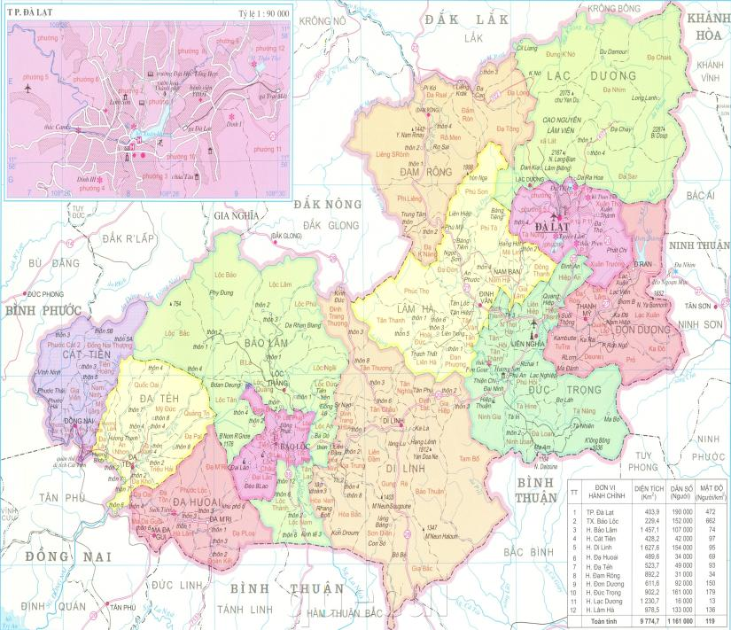
HỒ ĐẠTẺH

Hình H-1: Bản đồ vị trí tiểu dự án
Hồ Đạ Tẻh được xây dựng từ năm 1990, dung tích thiết kế là 29,5 triệu m³. Diện tích lưu vực là 198,0 km², tổng diện tích mặt nước hồ là 436 ha ở cao trình mặt nước bình thường, tần suất tưới P=85%, lưu lượng đỉnh lũ thiết kế Q_{1,5%} = 777,4m³/s, dòng chảy năm là Q₀ = 10,04 m³/s. Địa hình của hồ dốc dần về phái sông Đồng Nai.
Mục tiêu của tiểu dự án:
- Tăng cường an toàn của đập và hồ chứa, bảo vệ người dân và các cơ sở hạ tầng ở phía hạ du.
- Tưới tiêu chủ động cho 2.300 ha đất nông nghiệp của Xã Mỹ Đức, Quảng Trị; cải thiện tăng cường quản lý hoạt động hồ chứa.
- Cải thiện cảnh quan trong khu vực.
  - Các hạng mục chủ yếu của tiểu dự án.
2.2.1. Đập đất:
Tôn cao, mở rộng mặt cắt đập về phía hạ lưu đảm bảo mặt cắt thiết kế bằng đất đắp có hệ số đầm chặt K ≥ 0,97;
Đỉnh đập được gia cố bằng BT M200 dày 20cm;
Mái thượng lưu: Từ cao trình + 146,0m trở xuống bằng đá thả rối (tận dụng bóc ra từ mái thượng lưu). từ cao trình + 146,0m lên đến cao trình + 150,0m bằng đá lát khan dày 25cm đặt trên tầng dăm lọc, cát lọc dày 20cm trong khung BTCT M200 kích thước (5x5)m. Từ cao trình + 150,0m trở lên đến đỉnh đập gia cố bằng BTCT M200 đổ tại chỗ dày 15cm;
Sửa chữa hoàn thiện mái hạ lưu đập (Làm rãnh tiêu nước bằng BT M150, trồng cỏ bảo vệ, bổ sung kéo dài làm mới đống đá tiêu nước và thoát nước hạ lưu kiểu áp mái…);
Khoan phụt chống thấm cho thân và nền đập, tổng chiều dài là 318m (bên vai phải dài 110m, đoạn giữa đập dài 208m).
2.2.2. Tràn xả lũ:
Cao trình ngưỡng tràn: + 150,2m, rộng 24m, bố trí 3 cửa van phẳng (8x1,5)m; cửa van thép, đóng mở bằng tời điện;
Bọc lại mặt dốc nước, tường bên, tôn cao tường bên lên cao trình thiết kế bằng GTCT M300;
Mở rộng kênh dẫn thượng lưu tràn;
Sửa chữa lại khớp nối bằng PVC kết hợp bê tông nhựa đường;
Làm lại cầu qua tràn bằng BTCT M200, rộng 4m;
2.2.3. Cống lấy nước:
Đục nhám toàn bộ mặt trong cống, làm sạch bề mặt và phụt vữa XM lưới thép dày 7cm;
Làm lại nhà tháp và cầu công tác;
Thay mới cửa van bằng thép không gỉ và máy đóng mở cống;
Gia cố đoạn kênh nối tiếp sau cống dài 250m; kênh mặt cắt chữ nhật, kết cấu BTCT M200.
2.2.4. Nhà quản lý:Xây dựng nhà quản lý công trình đầu mối, tiêu chuẩn nhà cấp IV, tổng diện tích sử dụng 150m²;
2.2.5. Đường quản lý:Gia cố đoạn đường quản lý từ sau cống lấy nước sang tràn xả lũ dài 1,7km bằng bê tông M200, dày 20cm, rộng 3m.

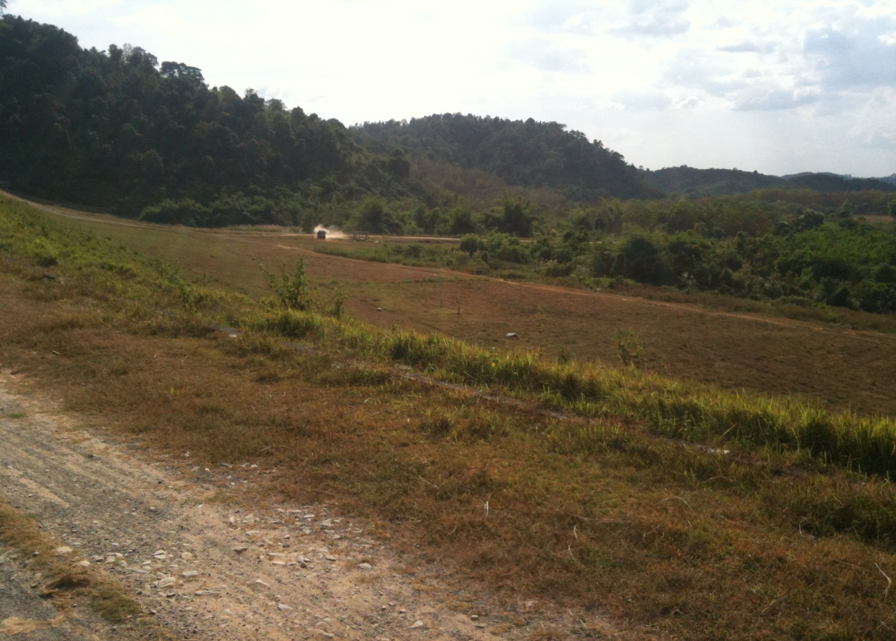

Hình H-2: Mái hạ lưu đập
Khối lượng, quy mô các hạng mục công trình như sau:
Bảng 2: Quy mô các hạng mục của công trình
TT | Thông số kỹ thuật | Ký  hiệu | Đơn vị | Giá trị
 |  |  |  | Hiện trạng | Sau dự án
 | Các chỉ tiêu thiết kế
1 | Diện tích lưu vực | F_{lv} | km² | 198 | 198
2 | Tần suất đảm bảo tưới | P | % | 75 | 85
3 | Tần suất lũ thiết kế | P | % | 0,5 | 0,5
4 | Tần suất lũ kiểm tra | P | % | 0,5 | 0,1
I | Hồ chứa nước
1 | Lưu lượng lũ thiết kế | Q_{lutk} | m³/s | 1.143,60 | 1.143,60
II | Đập đất
1 | Cao trình đỉnh đập | ▼đđ | m | 158,0 | 159,00
2 | Cao trình tường chắn sóng | ▼tcs | m |  | 159,80
3 | Chiều cao đập max  (không kể chân khay) | Hđ | m | 27,5 | 28,00
4 | Chiều dài đập | Lđ | m | 600 | 700,00
5 | Chiều rộng đỉnh đập | Bđ | m | 5 | 5,00
6 | Hệ số mái thượng lưu | m_{t} |  | 3,0-4,0 | 3,0-4,0
7 | Hệ số mái hạ lưu | M_{h} |  | 3,0-4,0-5,0 | 2,5-3,5-4,0
8 | Hình thức đập | Đồng chất thoát nước kiểu ống khói
III | Tràn xả lũ
1 | Hình thức tràn:  Tràn tự do Oficerop |  |  | Tràn đỉnh rộng 3 cửa điều tiết bằng van phẳng
2 | Cao trình ngưỡng tràn | ▼nt | m | 151,7 | 151,7
3 | Cao trình đầu dốc nước | ▼dd | m | 150,2 | 150,2
4 | Cao trình mũi phun | ▼mp | m | 146,53 | 146,53
5 | Chiều rộng ngưỡng tràn | Bt | m | 25 | 3x8=24,0
6 | Chiều rộng dốc nước | Bd | m | 19,6 | 19,6
7 | Lưu lượng xả Qmax 0,5 | Q_{max} 0,5% | m³/s | 595,44 | 595,44
8 | Lưu lượng xả Qmax 0,1 | Q_{max} 0,1% | m³/s | 772,97 | 772,97
9 | Cột nước tràn ứng với p% TK | H_{tk} | m | 4,94 | 5,35
10 | Cột nước tràn ứng với p% KT | H_{kt} | m | 5,88 | 6,25
IV | Cống lấy nước
1 | Hình thức cống | Cống chảy có áp điều tiết bằng cửa van
2 | Hình thức cửa van | Đặt 01 cửa van phẳng, 01 cửa van cung
3 | Cao trình ngưỡng đầu cống | ▼cv | m | 140 | 140
4 | Chiều dài cống | Lc | m | 118,5 | 118,5
5 | Kích thước cống | (bxh) | m | 2x2 và D=  2.000mmm | 1,8x1,8 và D=  1.800mmm
6 | Lưu lượng thiết kế | Q_{tk} | m³/s | 5,7 | 5,7
7 | Kết cấu cống | BTCT M200 |  | Phụt gia cố chống thấm vữa XM lưới thép M300- 10cm
8 | Độ dốc | i | ‰
9 | Kênh hạ lưu cống: Không gia cố |  |  | Đề nghị gia cố 1 đoạn dài 250m bằng BTCT M200
  - Khối lượng các vật tư chủ yếu.
Khối lượng vật tư cho các hạng mục công trình như đập đất, tràn xả lũ, cống lấy nước, tuyến đường lên đập, tuyến đường nhánh, tuyến đường vào tràn... Theo tính toán của tư vấn thiết kế (Công ty TNHH Tư vấn xây dựng Thủy lợi Tây Nguyên), khối lượng vật tư chủ yếu của các hạng mục công trình như bảng sau:
Bảng 3: Khối lượng vật tư chủ yếu
TT | Hạng mục | Đơn vị | Khối lượng
1 | Đá dăm các loại | m³ | 12.972,83
2 | Đá chẻ (15 x 20 x 25) | viên | 294.117,00
3 | Đá hộc | m³ | 7.562,30
4 | Cát vàng | m³ | 12.200,53
5 | Dây thép | kg | 6.362,99
6 | Gạch các loại | viên | 8.813,00
7 | Gỗ đà nẹp | m³ | 181,76
8 | Ngói các loại | viên | 1.565,00
9 | Nhựa đường | kg | 50.420,68
10 | Tôn lợp mái | m² | 150,00
11 | Tấm nhựa PVC loại KN 92 | m³ | 857,00
12 | Thép hình các loại | tấn | 57,56
13 | Thép tròn | tấn | 341,38
14 | Vữa các loại | m³ | 195,00
15 | Xi măng PC40 | tấn | 3.866,00
16 | Ống nhựa | m | 2.727,00
17 | Ống thép | m | 88,5
  - Danh mục, máy móc, thiết bị phục vụ thi công.
Căn cứ vào khối lượng công việc, tư vấn thiết kế dự kiến số lượng thiết bị chủ yếu phục vụ thi công công trình như sau:
Bảng 4: Danh mục dự kiến máy móc, thiết bị phục vụ thi công
TT | Loại thiết bị | Đơn vị | Tình trạng | Tổng số
1 | Máy đào 0.7-1.3 tấn | Cái | Đã qua sử dụng | 1
2 | Ôtô tự đổ 10-12 tấn | Cái | Đã qua sử dụng | 18
3 | Máy ủi 110Cv | Cái | Đã qua sử dụng | 5
4 | Máy trộn bê tông di động 500lít | Cái | Đã qua sử dụng | 9
5 | Máy đầm bê tong | Cái | Đã qua sử dụng | 20
6 | Máy bơm nước 250 m3/h | Cái | Mua mới | 9
7 | Cần cẩu bánh lốp 10-15 tấn | Cái | Đã qua sử dụng | 1
9 | Ôtô stéc chở dầu 5m³ | Cái | Đã qua sử dụng | 1
10 | Ôtô stéc chở nước 5 m³ | Cái | Đã qua sử dụng | 1
11 | Máy phát điện 50KVA | Cái | Mua mới | 4
14 | Máy cắt sắt | Cái | Mua mới | 1
15 | Máy uốn sắt | Cái | Mua mới | 1
16 | Máy cưa | Cái | Mua mới | 1
  - Nguyên nhiên liệu và nguồn cung cấp phục vụ dự án.
2.5.1. Vật liệu đất đắp
Để đáp ứng trữ lượng và chất lượng đáp ứng yêu cầu đất đắp cho công trình, trong giai đoạn này tư vấn thiết kế đã tiến hành khảo sát bãi vật liệu đất đắp nằm ngay tại vị trí vai phải của đập trên diện tích 1ha, trữ lượng khai thác khoảng 100.000m³, cự ly vận chuyển từ 200m - 1.000m, điều kiện khai thác và vận chuyển bằng thủ công hoặc cơ giới đều thuận tiện. Đây là khu vực sườn núi thấp, do địa phương quản lý, Chủ dự án đã hoàn thành công tác đền bù mặt bằng trong năm 2009.
2.5.2. Đá
Tại vị trí xây dựng công trình không có, sử dụng đá tại mỏ đá Bảo Lộc, khoảng cách đến chân công trình khoảng 70km.
2.5.3. Cát, cuội sỏi
Được khai thác tại sông Đạ Quay, khoảng cách đến công trình khoảng 10km.
2.5.4. Vật liệu khác
Các vật liệu khác được lấy từ trung tâm huyện Đạ Tẻh, đến công trình khoảng 10km hoặc vận chuyển từ Thành phố Hồ Chí Minh về (khoảng 150km).

  - Tiến độ thi công.
Tổng thời gian thực hiện TDA dự kiến là 24 tháng, thời gian dự kiến để hoàn thiện các phần còn lại cũng như các công tác hoàn trả mặt mặt bằng là 3 tháng cuối cùng.Thời gian tránh mưa bão khoảng 3 tháng, như vậy thời gian trực tiếp thi công là 18 tháng.

CHƯƠNG 3: KHUNG CHÍNH SÁCH, THỂ CHẾ VÀ CÁC QUI ĐỊNH
  - Khung chính sách, thể chế và các qui định của chính phủ Việt Nam.
Chương này cung cấp bản tóm tắt của các chính sách môi trường và xã hội có liên quan của Chính phủ Việt Nam và Ngân hàng Thế giới. Chi tiết về các chính sách của Chính phủ và Ngân hàng thế giới được mô tả tại Phụ lục I.

3.1.1. Môi trường.
Luật Bảo vệ Môi trường số 55/2014/QH13 ngày 23/6/2014 và Nghị định số 18/2015/NĐ-CP ngày 14/2/2015 là khung pháp lý quan trọng để quản lý môi trường ở Việt Nam. Luật Bảo vệ môi trường (BVMT) cung cấp các quy định pháp luật về hoạt động bảo vệ môi trường; biện pháp và nguồn lực được sử dụng cho mục đích bảo vệ môi trường; quyền hạn, nhiệm vụ và nghĩa vụ của cơ quan quản lý, cơ quan, tổ chức, hộ gia đình, cá nhân được giao nhiệm vụ bảo vệ môi trường. Luật sẽ áp dụng đối với cơ quan quản lý, các cơ quan công cộng, tổ chức, hộ gia đình, cá nhân trong phạm vi lãnh thổ của nước Cộng hoà xã hội chủ nghĩa Việt Nam, bao gồm đất liền, hải đảo, vùng biển và vùng trời. Luật BVMT quy định về hoạt động bảo vệ môi trường; chính sách, biện pháp và nguồn lực để bảo vệ môi trường; quyền, nghĩa vụ và trách nhiệm của cơ quan, tổ chức, hộ gia đình và cá nhân trong bảo vệ môi trường. Theo Điều 10, Chương II của Luật BVMT, Trách nhiệm lập quy hoạch bảo vệ môi trường như sau:
1. Bộ Tài nguyên và Môi trường tổ chức lập quy hoạch bảo vệ môi trường cấp quốc gia.
2. Ủy ban nhân dân tỉnh, thành phố trực thuộc trung ương (sau đây gọi chung là Ủy ban nhân dân cấp tỉnh) tổ chức xây dựng nội dung hoặc lập quy hoạch bảo vệ môi trường trên địa bàn.
Việc tham vấn cộng đồng, thẩm định và phê duyệt quy hoạch bảo vệ môi trường đã được quy định cụ thể tại Điều 11, Chương II và tại phụ lục I, II của Nghị định số 18/2015/NĐ-CP ngày 14/02/2015 của CP:
- Bộ Tài nguyên và Môi trường lấy ý kiến các bộ, ngành, Ủy ban nhân dân cấp tỉnh bằng văn bản và tổ chức tham vấn cơ quan, tổ chức có liên quan trong quá trình lập quy hoạch bảo vệ môi trường cấp quốc gia;
- Ủy ban nhân dân cấp tỉnh lấy ý kiến các sở, ngành, Ủy ban nhân dân huyện, quận, thị xã, thành phố thuộc tỉnh bằng văn bản và tổ chức tham vấn cơ quan, tổ chức có liên quan trong quá trình xây dựng quy hoạch bảo vệ môi trường cấp tỉnh.
Thẩm định và phê duyệt quy hoạch bảo vệ môi trường được quy định như sau:
a) Bộ Tài nguyên và Môi trường tổ chức Hội đồng thẩm định liên ngành và trình Thủ tướng Chính phủ phê duyệt quy hoạch bảo vệ môi trường cấp quốc gia;
b) Ủy ban nhân dân cấp tỉnh tổ chức thẩm định, phê duyệt báo cáo quy hoạch bảo vệ môi trường cấp tỉnh sau khi lấy ý kiến Bộ Tài nguyên và Môi trường bằng văn bản.
Các Bộ, cơ quan ngang Bộ và các cơ quan Chính phủ có trách nhiệm thành lập hội đồng hoặc tổ chức lựa chọn các tổ chức dịch vụ xem xét lại để xem xét báo cáo đánh giá tác động môi trường của các dự án trong phạm vi thẩm quyền quyết định và phê duyệt, trừ dự án liên ngành, liên tỉnh

Uỷ ban nhân dân cấp tỉnh có trách nhiệm thành lập hội đồng hoặc tổ chức lựa chọn các tổ chức dịch vụ xem xét lại để xem xét báo cáo đánh giá tác động môi trường của các dự án diễn ra trong phạm vi lãnh thổ và chủ thể thẩm quyền quyết định phê duyệt của mình và của Hội đồng nhân dân cùng cấp.

Quản lý: Đơn vị cho các khu công nghiệp, khu chế xuất, khu công nghệ cao: Ủy ban nhân dân cấp tỉnh có thể ủy quyền cho Ban Quản lý các Khu công nghiệp, Khu chế xuất, Khu công nghệ cao theo quy định tại Nghị định 29/2008 / NĐ-CP ngày 14 / 03/2008 của Chính phủ về khu công nghiệp, khu chế xuất và khu kinh tế.

Mục 3 Chương II của Luật BVMT mô tả các yêu cầu đánh giá tác động môi trường. Chủ dự án quy định tại khoản 1 Điều 18 của Luật này thực hiện, ngày của riêng mình, hoặc thuê tổ chức tư vấn để thực hiện việc đánh giá tác động môi trường và chịu trách nhiệm theo luật định cho kết quả kết luận sau khi tiến hành đánh giá như vậy. Việc đánh giá tác động môi trường phải được thực hiện trong giai đoạn chuẩn bị của dự án. Kết quả mang lại kết luận sau khi tiến hành đánh giá tác động môi trường phải được thể hiện trong các hình thức của báo cáo đánh giá tác động môi trường. Chi phí phát sinh từ việc xây dựng và kiểm tra các báo cáo đánh giá tác động môi trường, và bao gồm trong tổng ngân sách đầu tư được bao phủ bởi các chủ dự án.
Điều 21 của Luật BVMT quy định tham vấn trong quá trình thực hiện đánh giá tác động môi trường nhằm mục đích hoàn thành báo cáo đánh giá tác động môi trường, hạn chế thấp nhất các tác động xấu đến môi trường và con người, bảo đảm sự phát triển bền vững của dự án. Chủ dự án có nghĩa vụ phải tham khảo ý kiến ​​với các cơ quan quản lý, tổ chức và cộng đồng bị ảnh hưởng trực tiếp bởi dự án.
Nội dung chính của báo cáo đánh giá tác động môi trường được quy định tại điều 22 của Luật BVMT. Bao gồm: (1) Xuất xứ của dự án, chủ dự án, cơ quan có thẩm quyền phê duyệt dự án; phương pháp đánh giá tác động môi trường; (2) Đánh giá việc lựa chọn công nghệ, hạng mục công trình và các hoạt động của dự án có nguy cơ tác động xấu đến môi trường; (3) Đánh giá hiện trạng môi trường tự nhiên, kinh tế - xã hội nơi thực hiện dự án, vùng lân cận và thuyết minh sự phù hợp của địa điểm lựa chọn thực hiện dự án. (4) Đánh giá, dự báo các nguồn thải và tác động của dự án đến môi trường và sức khỏe cộng đồng. (5) Đánh giá, dự báo, xác định biện pháp quản lý rủi ro của dự án đến môi trường và sức khỏe cộng đồng. (6) Biện pháp xử lý chất thải. (7) Các biện pháp giảm thiểu tác động đến môi trường và sức khỏe cộng đồng. (8) Kết quả tham vấn. (9) Chương trình quản lý và giám sát môi trường. (10) Dự toán kinh phí xây dựng công trình bảo vệ môi trường và thực hiện các biện pháp giảm thiểu tác động môi trường. (11) Phương án tổ chức thực hiện các biện pháp bảo vệ môi trường.
Điều 23 của Luật BVMT xác định thẩm quyền thẩm định báo cáo ĐTM:
1. Bộ Tài nguyên và Môi trường tổ chức thẩm định báo cáo đánh giá tác động môi trường đối với các dự án sau: (i) Dự án thuộc thẩm quyền quyết định chủ trương đầu tư của Quốc hội, Chính phủ, Thủ tướng Chính phủ; (ii) Dự án liên ngành, liên tỉnh thuộc đối tượng quy định tại điểm b và điểm c khoản 1 Điều 18 của Luật này, trừ dự án thuộc bí mật quốc phòng, an ninh; (iii) Dự án do Chính phủ giao thẩm định.
2. Bộ, cơ quan ngang bộ tổ chức thẩm định báo cáo đánh giá tác động môi trường đối với dự án thuộc thẩm quyền quyết định, phê duyệt đầu tư của mình nhưng không thuộc đối tượng quy định tại điểm b và điểm c khoản 1 Điều này.
3. Bộ Quốc phòng, Bộ Công an tổ chức thẩm định báo cáo đánh giá tác động môi trường đối với dự án thuộc thẩm quyền quyết định, phê duyệt đầu tư của mình và các dự án thuộc bí mật quốc phòng, an ninh.
4. Ủy ban nhân dân cấp tỉnh tổ chức thẩm định báo cáo đánh giá tác động môi trường đối với dự án đầu tư trên địa bàn không thuộc đối tượng quy định tại các khoản 1, 2 và 3 Điều này.
Điều 26 của Luật BVMT quy định trách nhiệm của chủ đầu tư dự án sau khi báo cáo đánh giá tác động môi trường được phê duyệt, bao gồm:
1. Thực hiện các yêu cầu của quyết định phê duyệt báo cáo đánh giá tác động môi trường.
2. Trường hợp thay đổi quy mô, công suất, công nghệ làm tăng tác động xấu đến môi trường so với phương án trong báo cáo đánh giá tác động môi trường đã được phê duyệt nhưng chưa đến mức phải lập lại báo cáo đánh giá tác động môi trường được quy định tại điểm c khoản 1 Điều 20 của Luật này, chủ đầu tư dự án phải giải trình với cơ quan phê duyệt và chỉ được thực hiện sau khi có văn bản chấp thuận của cơ quan phê duyệt báo cáo đánh giá tác động môi trường.
Điều 27 của Luật BVMT quy định trách nhiệm của chủ đầu tư dự án trước khi đưa dự án vào vận hành, bao gồm:
1. Tổ chức thực hiện biện pháp bảo vệ môi trường theo quyết định phê duyệt báo cáo đánh giá tác động môi trường.
2. Phải báo cáo cơ quan phê duyệt báo cáo đánh giá tác động môi trường kết quả thực hiện các công trình bảo vệ môi trường phục vụ vận hành dự án đối với dự án lớn, có nguy cơ tác động xấu đến môi trường do Chính phủ quy định. Những dự án này chỉ được vận hành sau khi cơ quan phê duyệt báo cáo đánh giá tác động môi trường kiểm tra, xác nhận hoàn thành công trình bảo vệ môi trường.
Điều 28 của Luật BVMT quy định trách nhiệm của cơ quan phê duyệt báo cáo đánh giá tác động môi trường, bao gồm:
1. Chịu trách nhiệm trước pháp luật về kết quả thẩm định và quyết định phê duyệt báo cáo đánh giá tác động môi trường.
2. Trong thời hạn 15 ngày kể từ ngày nhận được báo cáo hoàn thành công trình bảo vệ môi trường của chủ đầu tư dự án được quy định tại khoản 2 Điều 27 của Luật này, cơ quan phê duyệt báo cáo đánh giá tác động môi trường phải tổ chức kiểm tra và cấp giấy xác nhận hoàn thành công trình bảo vệ môi trường của dự án. Trường hợp phải phân tích các chỉ tiêu môi trường phức tạp thì thời gian cấp giấy xác nhận hoàn thành công trình bảo vệ môi trường của dự án có thể kéo dài nhưng không quá 30 ngày.
Điều 13 của Nghị định số 18/2015/NĐ-CP quy định tổ chức được thực hiện đánh giá tác động môi trường.
- Chủ dự án hoặc tổ chức tư vấn khi thực hiện tiến hành ĐTM phải đáp ứng tất cả các yêu cầu sau: (i) Có cán bộ thực hiện ĐTM đáp ứng điều kiện quy định tại khoản 2 Điều này; (ii) Có cán bộ chuyên ngành liên quan đến dự án với trình độ đại học trở lên và (c) có phòng thí nghiệm, thiết bị kiểm chuẩn và hiệu chuẩn đủ điều kiện để thực hiện đo đạc, lấy mẫu, xử lý và phân tích các mẫu môi trường phục vụ các ĐTM của dự án; nếu không có bất kỳ phòng thí nghiệm với các thiết bị kiểm chuẩn đáp ứng yêu cầu phải có hợp đồng thuê đơn vị có đủ năng lực thực hiện.
- Các cán bộ thực hiện ĐTM phải có trình độ đại học trở lên và phải có chứng chỉ tư vấn ĐTM đúng chuyên ngành.
- Bộ Tài nguyên và Môi trường quản lý đào tạo và cấp Giấy chứng chỉ tư vấn ĐTM.
Các điều sau đây của Nghị định số 18/2015/NĐ-CP quy định phê duyệt, lập báo cáo ĐTM:
- Điều 14: Thẩm định, phê duyệt báo cáo ĐTM;
- Điều 15: Lập lại báo cáo ĐTM;
- Điều 16: Trách nhiệm của chủ dự án sau khi báo cáo ĐTM được phê duyệt;
- Điều 17: Kiểm tra, xác nhận các công trình bảo vệ môi trường phục vụ giai đoạn vận hành dự án;
- Điều 21: Chế độ báo cáo.

3.1.2. Chính sách quốc gia về an toàn đập
Nghị định số 72/2007/NĐ-CP ngày 07/05/2007 của Chính phủ Việt Nam quy định về quản lý an toàn đập. Theo Nghị định này, một con đập lớn là đập với chiều cao tính từ mặt nềnđến đỉnh đập bằng hoặc lớn hơn 15 mét hoặc đập của hồ chứa nước với quy mô công suất bằng hoặc lớn hơn 3.000.000 m³ (ba triệu mét khối). Đập nhỏ là đập với chiều cao tính từ mặt nền đến đỉnh đập nhỏ hơn 15 mét. Chủ sở hữu đập là tổ chức, cá nhân sở hữu đập để khai thác các lợi ích của hồ chứa nước hoặc được giao quản lý, vận hành và khai thác hồ chứa nước của các cơ quan nhà nước có thẩm quyền. Bộ Nông nghiệp và Phát triển nông thôn chịu trách nhiệm trước Chính phủ thực hiện quản lý nhà nước về an toàn đập. Bộ Công nghiệp chủ trì, phối hợp với các Bộ, ngành, địa phương liên quan tổ chức thẩm định, phê duyệt hoặc trình Thủ tướng Chính phủ phê duyệt quy trình vận hành hồ chứa thủy điện. Uỷ ban nhân dân cấp tỉnh thực hiện quản lý nhà nước về an toàn đập trong khu vực.
Tại chương 4 của Nghị định số 18/2015/NĐ-CP ngày 14/02/2015, từ Điều 12 đến Điều 17 đã quy định việc lập, thẩm định và phê duyệt báo cáo đánh giá tác động môi trường, việc thực hiện các dự án và các các biện pháp giảm nhẹ được thiết kế để bảo vệ môi trường trước và sau khi dự án chính thức hoạt động. Trong Điều 12 của Nghị định này cũng liên quan đến quy trình đánh giá tác động môi trường để thực hiện dự án, chủ dự án phải tổ chức cuộc họp để tư vấn công chúng, chẳng hạn như Ủy ban nhân dân cấp tỉnh, chính quyền địa phương (cấp Uỷ ban- CPC nhân dân xã), bị ảnh hưởng (trực tiếp hoặc gián tiếp) hoặc Uỷ ban nhân dân trong địa phương bằng việc thực hiện dự án, bắt buộc; phân tích các ý kiến ​​phản hồi, ý kiến ​​thu được từ các nhóm bị ảnh hưởng, và xem xét lợi thế hay bất lợi tác động của dự án đến cộng đồng và để thiết kế các biện pháp giảm thiểu để giảm các tác động tiêu cực đến môi trường tự nhiên, đa dạng sinh học, cộng đồng. Theo phụ lục số 2 của Nghị định, dự án phải thực hiện EIA nếu dung tích hồ chứa là 100.000m3 hoặc nhiều hơn. Theo quy định của Chính phủ Việt Nam, tất cả các tiểu dự án được đề xuất trong dự án DRSIP phải thực hiện báo cáo đánh giá tác động môi trường (ĐGTĐMT).

3.1.3. Thu hồi đất
Khuôn khổ pháp lý của Chính phủ Việt Nam: Các khuôn khổ pháp lý liên quan đến thu hồi đất, bồi thường và tái định cư có được dựa trên Hiến pháp của nước Cộng hòa xã hội chủ nghĩa Việt Nam (2013), Luật Đất đai năm 2013 (sửa đổi), và các nghị định/hướng dẫn có liên quan khác. Các văn bản pháp luật chủ yếu áp dụng cho việc quản lý, thu hồi đất bao gồm các nội dung sau:
- Hiến pháp Việt Nam năm 2013
- Luật đất đai số 45/2013/QH13 được Quốc hội Nước Cộng hòa xã hội chủ nghĩa Việt Nam thông qua ngày ngày 29/11//2013;
- Nghị định số 43/2014/NĐ-CP, ngày 15/05/2014 về hướng dẫn thực hiện Luật Đất đai năm 2013;
- Nghị định số 44/2014/NĐ- CP, ngày 15/05/2014 về quy định giá đất;
- Nghị định số 47/2014/NĐ-CP, ngày 15/05/2014 về quy định về bồi thường, hỗ trợ, tái định cư khi nhà nước thu hồi đất;
- Nghị định số 38/2013/NĐ-CP ngày 23/4/2013 về quản lý và sử dụng nguồn hỗ trợ phát triển chính thức (ODA) và vốn vay ưu đãi của Ngân hàng Thế giới
- Nghị định số 72/2007 / NĐ-CP ngày 07 Tháng Năm 2007 của Chính phủ về quản lý an toàn đập
- Nghị định số 201/2013 / NĐ-CP ngày November 27, 2013 của Chính phủ quy định chi tiết thi hành một số điều của Luật Tài nguyên nước
- Thông tư số 36/2014 / TT-BTNMT ngày 30 tháng sáu năm 2014, phương pháp định giá đất quy định; xây dựng, điều chỉnh giá đất; định giá đất cụ thể và tư vấn định giá đất
- Nghị định số 37/2014/NĐ-CP, ngày 30/06/2014 quy định chi tiết về bồi thường hỗ trợ, tái định cư khi nhà nước thu hồi đất;
- Thông tư số 23/2014/TT-BTNMT ngày 19/5/2014 Quy định về Giấy chứng nhận quyền sử dụng đất, quyền sở hữu nhà ở và tài sản khác gắn liền với đất;
- Quyết định số 1956/2009 / QĐ-TTg, ngày 17 tháng 11 2009, Thủ tướng Chính phủ phê duyệt Kế hoạch tổng thể về đào tạo nghề cho lao động nông thôn đến năm 2020;
- Quyết định số 52/2012 / QĐ-TTg, ngày 16 Tháng Mười Một 2012, về các chính sách hỗ trợ giải quyết việc làm và đào tạo nghề cho nông dân bị thu hồi đất nông nghiệp đã được Nhà nước thu hồi;
- Các loại khác.
Các luật, nghị định và các quy định liên quan đến quản lý đất đai, thu hồi đất và tái định cư gồm Luật Xây dựng 50/2014/QH13, ngày 18/6/2014, các hoạt động xây dựng, quyền và nghĩa vụ của tổ chức và cá nhân đầu tư vào các công trình xây dựng dân dụng và các hoạt động xây dựng; Nghị định 102/2014/NĐ-CP về xử phạt vi phạm hành chính trong lĩnh vực đất đai thay thế bằng Nghị định số 15/2013/NĐ-CP ngày 06/2/2013 về quản lý chất lượng công trình xây dựng Nghị định số 12/2009/NĐ-CP ngày 12/2/2009 về quản lý dự án đầu tư xây dựng và thay thế Nghị định 16/2005/NĐ-CP, Nghị định 38/2013/NĐ-CP về quản lý và sử dụng chính thức Hỗ trợ phát triển (ODA) Quỹ, và Nghị định 126/2014/NĐ-CP về thi hành Luật hôn nhân và gia đình, quy định rằng tất cả các văn bản đăng ký tài sản gia đình và quyền sử dụng đất phải ghi tên của cả vợ và chồng; Quyết định của các tỉnh dự án liên quan đến bồi thường, hỗ trợ và tái định cư trên địa bàn tỉnh cũng sẽ được áp dụng cho mỗi tỉnh dự án có liên quan.

3.1.4. Người bản địa/ Dân tộc thiểu số
Việt Nam có một số lượng lớn các chính sách và các chương trình được thiết kế đặc biệt để hỗ trợ phát triển dân tộc thiểu số. Chính phủ Việt Nam (GOV) đã rất quan tâm đến phúc lợi của các nhóm dân tộc thiểu số. Có một cơ quan chính phủ ngang Bộ, Ủy ban Dân tộc và Miền núi giao (UBDT), mà là phụ trách các chức năng quản lý cho người dân tộc thiểu số và miền núi. Một hồ sơ quốc gia của Việt Nam được xuất bản bởi các Nhóm làm việc quốc tế về các vấn đề bản địa (IWGIA) báo cáo rằng:
"Người bản địa là công dân đầy đủ của nhà nước Việt Nam và hưởng các quyền hiến pháp bảo đảm với các ngôn ngữ và truyền thống văn hóa .... Ở cấp độ lập pháp," Hội đồng Dân tộc "có nhiệm vụ tham mưu cho Quốc hội về vấn đề dân tộc thiểu số và giám sát và kiểm soát việc thực hiện các chính sách dân tộc thiểu số của chính phủ và các chương trình phát triển ở các vùng dân tộc thiểu số. "
Tài liệu này cũng báo cáo rằng từ những năm 1960, một số chính sách và các chương trình đã được thiết kế đặc biệt cho các dân tộc thiểu số, nhưng những chủ yếu là nhằm mục đích tích hợp chúng vào xã hội chứ không phải là cho phép họ tăng cường các thể chế của họ. Về vấn đề đất đai, nó báo cáo rằng "điều quan trọng là để làm nổi bật rằng pháp luật hiện nay tại Việt Nam cho phép để có được giấy chứng nhận quyền sử dụng đất và rừng, trong năm 2004, Quốc hội đã thông qua một luật đất đai mới, phù hợp nhất cho người dân bản địa, hiện nay bao gồm các chủng loại "đất xã". Bằng việc giới thiệu các khái niệm về đất xã, luật mới quy định về khả năng của cộng đồng để xin giấy chứng nhận đối với đất đai xã.
  - Tác động của chính sách quốc gia và quy định về các dự án được đề xuất.
Dựa trên phân tích của các khuôn khổ pháp lý quốc gia, dự án sẽ phải thực hiện các yêu cầu và quy trình tối thiểu sau đây:
- PPMU hoặc các công ty tư vấn tiến hành ĐTM phải có nhân viên phụ trách ĐTM phải được ít nhất là bằng Cử nhân và Giấy chứng nhận tư vấn ĐTM. Họ cũng sẽ có hoặc sắp xếp các cơ sở xét nghiệm đầy đủ để thực hiện đo đạc, lấy mẫu, xử lý và phân tích các mẫu môi trường phục vụ các EIA (Điều 13 của Nghị định).
- Xem xét tính chất của các tiểu dự án, Ủy ban nhân dân tỉnh (PPC) phải đánh giá và phê duyệt báo cáo ĐTM (Điều 14 của Nghị định.). UBND tỉnh sẽ thu xếp để xác minh các báo cáo đánh giá tác động môi trường đối với các dự án đầu tư trong lãnh thổ của họ (Điều 23 của Luật BVMT).
- Việc đánh giá báo cáo ĐTM được thực hiện bởi Hội đồng thẩm định báo cáo ĐTM được thành lập bởi những người đứng đầu của cơ quan thẩm định báo cáo ĐTM có ít nhất 07 thành viên. Thành viên của Hội đồng thẩm định báo cáo ĐTM sẽ bao gồm 01 Chủ tịch, 01 Phó Chủ tịch, nơi cần thiết, 01 thành viên thư ký, 02 thành viên đối thủ và các thành viên khác, trong đó ít nhất 30 phần trăm của các thành viên hội đồng đánh giá có ít nhất 06 năm kinh nghiệm trong lĩnh vực EIA (Điều. 14 của Nghị định).
- Thời hạn thẩm định báo cáo ĐTM là trong vòng 30 ngày làm việc kể từ ngày nhận được đơn xin thỏa đáng được nhận (Điều 14 của Nghị định).
- PPMU sẽ phải tuân thủ quy định trong việc phê duyệt báo cáo của họ trên EIA. Đối với bất kỳ sự thay đổi, chủ dự án phải gửi lời giải thích của họ để PPC (Điều 26 của Luật BVMT).
- PPMU sẽ phải thông báo cho UBND tỉnh và việc phục hồi đập sẽ được bắt đầu sau khi các cơ quan phụ trách việc phê duyệt báo cáo đánh giá tác động môi trường đã kiểm tra và chứng nhận hoàn thành công trình bảo vệ môi trường (Điều 27 của Luật BVMT).
- PPMU sẽ chuẩn bị một báo cáo hoàn thành cho công tác bảo vệ môi trường và trong vòng 15 ngày kể từ ngày nhận được báo cáo, UBND tỉnh phải kiểm tra và cấp giấy chứng nhận hoàn thành công tác bảo vệ môi trường (Điều 28 của Luật BVMT).
- Việc kiểm tra công tác bảo vệ môi trường phục vụ giai đoạn vận hành của các tiểu dự án được thực hiện bởi một thanh tra được thành lập bởi cáclãnh đạo của UBND tỉnh (Điều 17 của Nghị định).
- UBND tỉnh có trách nhiệm gửi báo cáo đánh giá và phê duyệt báo cáo ĐTM, đăng ký và kiểm tra kế hoạch bảo vệ môi trường cụ thể, kiểm tra và phê duyệt cho các công trình bảo vệ môi trường trên địa bàn tỉnh trong những năm trước đó đến Bộ Tài nguyên và Môi trường trước ngày 15 tháng 1 hàng (Điều.21 của Nghị định).
- Bộ NN & PTNT có trách nhiệm gửi báo cáo đánh giá và phê duyệt báo cáo ĐTM, kiểm tra và phê duyệt cho các công trình bảo vệ môi trường của các năm trước liên quan đến dự án do mình quản lý để Bộ Tài nguyên và Môi trường trước mỗi 15 tháng một (Điều 21 của Nghị định).
  - Chính sách an toàn của Ngân hàng thế giới.
Mục tiêu của các chính sách này là để ngăn chặn và giảm thiểu tác hại không đáng có cho người dân và môi trường của họ trong quá trình phát triển. Chính sách an toàn cung cấp một nền tảng cho sự tham gia của các bên liên quan trong thiết kế dự án, và hành động như một công cụ quan trọng để xây dựng sở hữu giữa người dân địa phương.
Tác động hiệu quả và phát triển các dự án và các chương trình hỗ trợ của Ngân hàng đã tăng lên đáng kể như là kết quả của sự chú ý đến các chính sách này. Các chính sách an toàn của Ngân hàng Thế giới có tạitrang web:
http://web.worldbank.org/WBSITE/EXTERNAL/PROJECTS/EXTPOLICIES/EXTSAFEPOL/0,,menuPK:584441~pagePK:64168427~piPK:64168435~theSitePK:584435,00.html.
  - Chính sách an toàn của Ngân hàng thế giới.
Tám chính sách của Ngân hàng Thế giới đã được kích hoạt cho các dự án chính. Đó là: Đánh giá môi trường (OP / BP 4.01), Môi trwgf sống tự nhien (OP / BP 4.04), Quản lý dịch hại (OP / BP 4.09), vật lý Tài nguyên Văn hóa (OP / BP 4.11), người dân bản địa (OP / BP 4.10), Tái định cư (OP / BP 4.12), An toàn Đập (OP / BP 4.37) và Dự án Đường thủy Quốc tế (OP / BP 7.50).

Theo Chính sách hoạt động của WB (OP 4.01), bản chất của việc đánh giá môi trường phải được thực hiện trong một tiểu dự án cụ thể phần lớn sẽ phụ thuộc vào danh mục của các tiểu dự án. Như đã đề cập trước đó, Chính sách hoạt động của Ngân hàng Thế giới (OP) 4.01 phân loại các dự án thành ba loại chính (nhóm A, B và C), tùy thuộc vào loại, vị trí, độ nhạy và quy mô của dự án, và tính chất và mức độ của tác động tiềm tàng. Xem xét các rủi ro môi trường và sự phức tạp liên quan đến một số lượng lớn các tiểu dự án được thực hiện trong một khu vực rộng rãi, dự án đã được xếp vào hạng "A". Tuy nhiên, các tiểu dự án được tài trợ theo dự án có thể được phân loại là 'A' hoặc 'B' hoặc 'C' tuỳ theo mức độ, phạm vi và tác động của các tiểu dự án cụ thể.

Các hoạt động thể chất của dự án sẽ chỉ làm việc trên các con đập hiện có và có thể sẽ không dẫn đến chuyển đổi hoặc suy thoái của môi trường sống tự nhiên quan trọng hoặc bán quan trọng. Tuy nhiên, nó là cần thiết để phạm vi, màn hình và đánh giá tác động tiềm năng để cư tự nhiên như là một phần của ĐGTĐXHMT tiểu dự án. Dự án sẽ không tài trợ cho bất kỳ việc mua các loại phân bón và thuốc trừ sâu. Tuy nhiên, kể từ khi công việc phục hồi chức năng đập sẽ tăng diện tích lệnh nông nghiệp, có cơ hội sử dụng nhiều hơn các loại phân bón và thuốc trừ sâu trong các lĩnh vực ảnh hưởng của dự án. Dự án sẽ thúc đẩy việc áp dụng Quản lý dịch hại tổng hợp (IPM) và hướng dẫn sẽ được bao gồm trong ESMF.

Vì vị trí chính xác của tiểu dự án chưa được biết ở giai đoạn này, có khả năng rằng một số công việc phục hồi chức năng và các đường truy cập có thể đi qua các khu vực có tài nguyên văn hóa vật thể. Các tác động này sẽ được xem xét như là một phần của việc sàng lọc môi trường / đánh giá của các tiểu dự án khác nhau. Ngoài ra, 'Cơ hội tìm' thủ tục phù hợp với pháp luật địa phương về di sản sẽ được đánh giá để cho bất kỳ nguồn lực vật chất, văn hóa không bị ảnh hưởng.

Dự án có thể can thiệp vào khu vực nơi người dân bản địa sống (tiểu dự án địa điểm cụ thể sẽ được xác định trong quá trình thực hiện). Ngoài ra, dự án có thể yêu cầu thu hồi đất và tái định cư. Như vậy, một khung chính sách dân tộc (EMPF) và Khung chính sách tái định cư (RPF) là bắt buộc đối với dự án và sẽ được chuẩn bị riêng.

Dự án sẽ không tài trợ xây dựng của bất kỳ con đập mới hoặc thay đổi đáng kể trong cơ cấu đập. Chính sách này được kích hoạt như các dự án sẽ tài trợ phục hồi chức năng và cải tiến của các đập hiện có bao gồm cả các đập lớn (15 mét hoặc hơn chiều cao). Vì vậy, nó đòi hỏi phải sắp xếp cho một hoặc độc lập hơn các chuyên gia đập để (a) Kiểm tra, đánh giá tình trạng an toàn của các đập hiện có và lịch sử hoạt động của mình; (B) xem xét và đánh giá các thủ tục của chủ sở hữu đối với các hoạt động và bảo dưỡng; và (c) cung cấp cho báo cáo bằng văn bản của các kết luận và khuyến nghị cho bất kỳ công việc khắc phục hậu quả hoặc các biện pháp an toàn liên quan cần thiết để nâng cấp các đập hiện có để một tiêu chuẩn chấp nhận được an toàn. Chính sách và thực tiễn liên quan đến an toàn đập cần phải đáp ứng các tiêu chuẩn quốc tế, chẳng hạn như những người được đặt ra bởi ICOLD và khung quy định Ngân hàng Thế giới cho an toàn đập. Những biện pháp này được thiết kế thành các dự án, trong đó bao gồm việc thành lập một ban đánh giá an toàn đập nước (DSRP). Ngoài ra dự án sẽ thành lập Hội đồng độc lập của chuyên gia về an toàn đập (PoE), người sẽ thực hiện đánh giá độc lập các báo cáo an toàn đập và các biện pháp giảm thiểu đề xuất. PoE này sẽ làm việc chặt chẽ với các DSRP để-được-lập để đảm bảo tính toàn vẹn của các can thiệp kỹ thuật đầu tư. Mỗi tiểu dự án sẽ có Kế hoạch An toàn riêng biệt (DSP) ngoài các KHQLMT & XH.

Các hướng dẫn WBG cung cấp hướng dẫn về các vấn đề EHS nhất định, trong đó bao gồm các tiêu chuẩn cho các thông số môi trường (chất lượng không khí xung quanh, nước và chất lượng nước thải, độ ồn, quản lý chất thải), nguy cơ và phòng ngừa tai nạn, sức khỏe nghề nghiệp và cộng đồng và an toàn (trong thời gian vận hành và công trình ngừng hoạt động ), vv Những nguyên tắc này sẽ được áp dụng trực tiếp cho các dự án được đề xuất. Như một quy luật chung, các hướng dẫn WBG cần phải bổ sung các hướng dẫn hiện hành Việt Nam hoặc tiêu chuẩn. Trong trường hợp các hướng dẫn hay tiêu chuẩn Việt Nam khác với hướng dẫn WBG, dự án được kỳ vọng sẽ làm theo những người nghiêm ngặt hơn.

Việc tiếp cận của Ngân hàng Thế giới tới chính sách thông tin sẽ được thực hiện trực tiếp. Dự án sẽ thực hiện đánh giá môi trường / xã hội và các văn bản ESMF có sẵn cho công chúng bằng cách xuất bản nó vào trang web của họ. Ngoài ra, các bản sao cứng của các tài liệu bằng tiếng Anh (bao gồm cả ngôn ngữ tiếng Việt) sẽ được thực hiện trong các Ban QLDA và các Ban QLDA tỉnh.

CHƯƠNG 4: HIỆN TRẠNG MÔI TRƯỜNG VÀ XÃ HỘI VÙNG DỰ ÁN
  - Điều kiện vật lý.

4.1.1. Điều kiện tự nhiên
Tỉnh Lâm Đồng
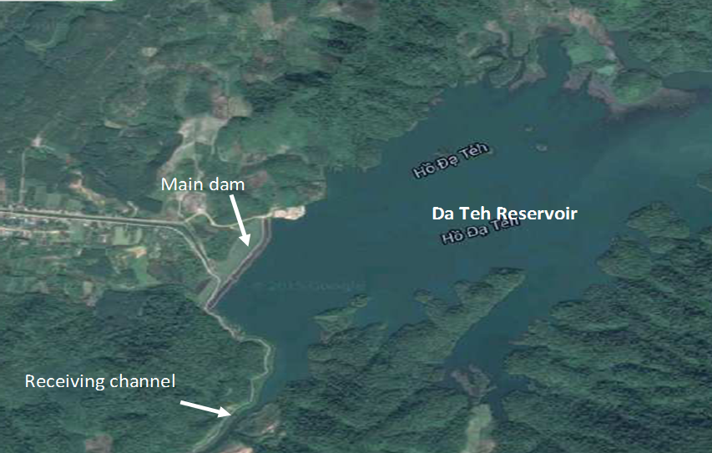
Hình H-3: Vị trí của hồ chứa Da Teh và các khu vực chịu ảnh hưởng của nó
Huyện Đạ Tẻh
.
Các lưu vực Đạ Tẻh hồ chứa là khoảng 198 km2, là một phần của lưu vực là địa hình núi với độ cao của nó lên đến 500m, và đây cũng là điểm khởi đầu của sông Đồng Nai. Các khu vực được bao phủ bởi rừng thứ sinh. Hạ lưu các hồ chứa nước là diện tích tưới là 2300 ha đất canh tác của Mỹ Đức, Quảng Trị và thị trấn Đạ Tẻh
Điều kiện khí hậu
Lưu vực hồ Đạ Tẻh nằm trong khu vực trung tâm của Việt Nam. Nó có khí hậu nhiệt đới gió mùa có thể được chia thành hai mùa rõ rệt. Mùa khô bắt đầu từ tháng Mười đến tháng Tư năm ngoái. Trong thời gian này, lượng mưa cao nhất xảy ra vào tháng Năm, gây ngập lụt "hạt đầy đủ". Mùa mưa (mùa mưa) bắt đầu vào các tháng trong cùng một năm. Lượng mưa trong kỳ bao gồm 80% -85% tổng lượng mưa năm. Ngoài ra, từ tháng tám đến tháng chín các khu vực có nhận được lượng mưa thâm canh và gây ra một nguy cơ lũ lụt cao. Lượng mưa ở các khu vực Đạ Tẻh có trung bình 2800mm (lượng mưa tập trung ghi lại vào năm 2001

Nhiệt độ không khí
Nhiệt độ trung bình trong khu vực là 21oC. Tháng nóng nhất (30-35oC) là vào tháng Tám. Các 4-5oC nhiệt độ thấp nhất là vào tháng Mười Hai và tháng Giêng (nguồn: Bình Lâm Đồng, 2015). Nhìn chung, khu vực đại diện cho một phạm vi nhiệt độ cao trung bình và sự thay đổi thường xuyên

Độ ẩm không khí
Độ ẩm trung bình trong khu vực là 85-86%, độ ẩm tương đối khác nhau đáng kể với mức trung bình 90% trong giai đoạn mùa mưa. Ngoài ra, trong thời gian mùa hè, giá trị ẩm không khí là khoảng 80% do ảnh hưởng gió Foehn
.
- Đặc điểm địa chất
Đập đất Đạ Tẻh là loại đập đất đồng chất có sân trước, thân đập và sân trước được đắp bằng loại đất dính, hệ số thấm của thân đập và sân trước nhỏ hơn hệ số thấm của nền đập.
Căn cứ vào kết quả khảo sát địa chất công trình năm 1993, kết hợp báo cáo đầu tư do Công ty TNHH Tư vấn xây dựng Thủy lợi Tây Nguyên lập năm 2009, đặc điểm địa chất công trình khu vực như sau:
- Lớp A: Hỗn hợp đất đá đường thân đập, chiều dày trung bình 0,4m;
- Lớp 1A: Sét, sét pha lẫn ít dăm sạn, màu xám, xám vàng, xám trắng, nâu sậm, kết cấu chặt vừa, trạng thái dẻo cứng, chiều dày trung bình từ 0,7 ÷ 1,6m;
- Lớp 1: Sét, sét pha nâu vàng, nâu hồng, kết cấu chặt vừa, trạng thái dẻo mềm, dẻo cứng, chiều dày trung bình từ 12 ÷ 14m;
- Lớp 2: Sét pha màu nâu vàng, nâu hồng, kết cấu chặt vừa, trạng thái dẻo mềm, dẻo cứng, chiều dày trung bình 12m, phân bố ở phía thân trái của đập;
- Lớp 2A: Thấu kính cát pha lẫn sỏi sạn laterit hóa, màu nâu vàng, chiều dày trung bình 3m, phân bố ở phía thân phải của đập;
- Lớp 3: Sét, sét pha lẫn sỏi sạn, màu nâu hồng, nâu vàng, xám vàng, xám trắng, kết cấu chặt vừa đến chặt, trạng thái dẻo cứng, nửa cứng, chiều dày trung bình từ 1 ÷ 25m;
- Lớp 4: Đá bazan, màu xám vàng, xám đen.
- Điều kiện địa chất thủy văn
Theo báo cáo đầu tư, nước ngầm trên địa bàn huyện thuộc 2 phức hệ chính:
- Phức hệ chứa nước lỗ hổng trầm tích Haloxen, thành phần phức hệ gồm: Cuội, sạn, bột kết và than bùn, chiều dày tầng nước từ 1-25 m, lưu lượng mặt lộ nước từ 0,01-6,89 l/s.
- Phức hệ chứa nước khe nứt các trầm tích lục nguyên, phun trào Jura muộn và Kreta muộn, thành phần phức hợp gồm: Đá Đaxit, Riolit tầng trên, đá cát và bột kết tầng dưới. Bề mặt phong hoá là sét pha cát dày 0,5-5 m, chiều dày cả phức hệ khoảng 450 m, lưu lượng các mặt lộ nước 0,06-0,64 l/s.
Chất lượng nước ngầm trong vùng dự án như sau:
- Nước ngầm tầng mặt (giếng đào): Nước ngầm tầng mặt và nước sát mặt (ngầm bán áp, độ sâu 50mg CaCO₃/lít), mực nước thay đổi theo vùng và theo mùa: Khu vực trung tâm huyện Đạ Tẻh do được điều tiết bởi hồ Đạ Tẻh nên có mực nước ngầm tương đối nông, sâu có nước của các giếng đào từ 2-6m, vùng đồi núi có mực nước ngầm từ 15-20m. Vào mùa mưa, mực nước cách mặt đất từ 1-2m, nhưng về mùa khô mực nước hạ xuống cách mặt đất 5-6m ở những khu vực bào mòn tích tụ và 7-12m ở những khu vực tích tụ xâm thực.
- Nước ngầm tầng sâu (giếng khoan với độ sâu >20m): Ở độ sâu >20m, nước ngầm có độ cứng và độ kiềm khá cao (độ cứng toàn phần 1.950 mg CaCO₃/lít, độ kiềm toàn phần 1.325 mg CaCO₃/lít, môi trường axít 0,8 mg oxy/lít). Như vậy, nếu khai thác nước ngầm cung cấp nước sạch cho các khu dân cư tập trung như thị trấn và các khu công nghiệp thì đòi hỏi phải có các biện pháp kỹ thuật để xử lý.

- Tài nguyên nước của hồ chứa Đạ Tẻh được cung cấp các dòng chảy tự nhiên( khe, suối..). Lưu lượng trung bình của các dòng chảy hàng năm là 10,04 (m3 / s) hoặc 267,88 x 10⁶ m3 mỗi năm.
- Xả lũ cao điểm hàng năm cho hồ chứa Đạ Tẻh, chủ yếu xảy ra từ tháng 9 đến tháng 12, xả đỉnh lũ thiết kế là Q = 777,4 m³/s. Xả nước hàng năm phụ thuộc vào tổng lượng nước đi vào hồ chứa, với tần suất P = 1%, tổng lượng nước chảy vào hồ chứa trong trường hợp lũ lụt là M = 267,88 * 10⁶ m3. Lượng nước này là lý do chính là làm tăng mực nước trong hồ chứa lên đến 159 m, tuy nhiên vẫn nằm trong trong điều kiện an toàn, bởi vì mực nước lũ thiết kế của hồ chứa là 158.1m, do đó không sảy ra trường hợp lũ khẩn cấp (đập tràn sẽ hoạt động trong trường hợp nước cấp vượt 150.2m).
- Trong trường hợp xả nước lũ ra khỏi hồ Đạ Tẻh, các dòng chảy tự do đi đến đập tràn qua các kênh đập tràn được kết nối với sông Đồng Nai.

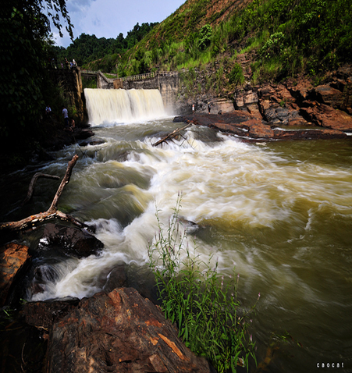
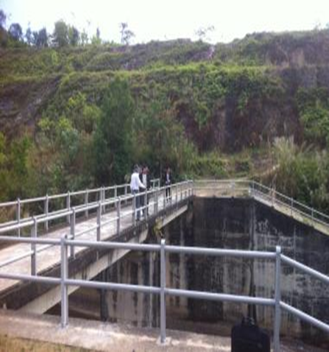
Hình H-4: Cầu qua đập và đập tràn hồ chứa

4.1.2Hiện trạng môi trường nước
- Nguồn nước:
- Nước mặt:

Nguồn nước chính trong khu vực tiểu dự án là từ Đạ Tẻh hồ chứa. Nguồn nước này có vai trò chính là nguồn cung cấp nước tưới cho 2.300 ha đất nông nghiệp của huyện Đạ Tẻh, với chất lượng nước khá tốt. Chất lượng nước được đánh giá thông qua các dữ liệu phân tích các mẫu nước lấy ở Đạ Tẻh hồ chứa như trong Bảng 4.2 (và Bảng 4.1 cho thấy vị trí mẫu) như sau:
Bảng 4.1: Vị trí, tọa độ điểm lấy mẫu nước mặt
TT | Ký  hiệu | Tọa độ |  | Mô tả vị trí lấy mẫu
 |  | Vĩ độ | Kinh độ
1 | NM1 | 11⁰33’20” | 107⁰32’45” | Nước hồ Đạ Tẻh, gần khu vực tràn xả lũ, Buôn Con Ó, xã Mỹ Đức, huyện Đạ Tẻh
2 | NM2 | 11⁰34’00” | 107⁰32’54” | Nước hồ Đạ Tẻh, gần vai phải đập, Buôn Con Ó, xã Mỹ Đức, huyện Đạ Tẻh
3 | NM3 | 11⁰34’02” | 107⁰32’55” | Nước hồ Đạ Tẻh, Buôn Con Ó, xã Mỹ Đức, huyện Đạ Tẻh
4 | NM4 | 11⁰33’59” | 107⁰32’57” | Nước hồ Đạ Tẻh, gần vị trí cống lấy nước, Buôn Con Ó, xã Mỹ Đức, huyện Đạ Tẻh
Bước 4-2: K EQ Table \* ARABIC \slưEQ Table \* ARABIC \s 1 cống
TT | Chỉ tiêu | Đơn vị | NM1 | NM2 | NM3 | NM4 | QCVN 08:  2008/BTNMT  (Cột B1)
1 | pH | - | 6,28 | 6,40 | 6,53 | 6,22 | 5,5 - 9
2 | TSS | mg/l | 23 | 24 | 30 | 42 | 50
3 | COD | mg/l | 12 | 12 | 12 | 13 | 30
4 | BOD | mg/l | 4 | 4 | 4 | 4 | 15
5 | NH₃-N | mg/l | 0,31 | 0,28 | 0,33 | 0,30 | 0,5
6 | NO₃-N | mg/l | 0,058 | 0,055 | 0,062 | 0,066 | 10
7 | NO₂-N | mg/l | KPHĐ | KPHĐ | KPHĐ | KPHĐ | 0,04
8 | PO₄³⁻ | mg/l | KPHĐ | KPHĐ | KPHĐ | KPHĐ | 0,3
9 | Cl⁻ | mg/l | KPHĐ | KPHĐ | KPHĐ | KPHĐ | 600
10 | EC | µS/cm | 11,6 | 11,7 | 11,6 | 11,6 | -
11 | TDS | mg/l | 10 | 11 | 10 | 10 | -
12 | DO | mg/l | 7,01 | 7,12 | 7,08 | 6,92 | ≥4
13 | Cu | mg/l | 0,08 | 0,09 | 0,09 | 0,08 | 0,5
14 | Pb | mg/l | 0,008 | 0,008 | 0,007 | 0,008 | 0,05
15 | Zn | mg/l | 0,06 | 0,07 | 0,06 | 0,06 | 1,5
16 | Dầu mỡ | mg/l | 0,07 | 0,08 | 0,08 | 0,09 | 0,1
17 | Coliform | MPN/100ml | 3.400 | 3.400 | 3.500 | 4.000 | 7.500
Ghi chú:
QCVN 08:2008/BTNMT: Quy chuẩn kỹ thuật quốc gia về chất lượng nước mặt.
Trong đó:
B1: Nước dùng cho mục đích tưới tiêu thủy lợi hoặc các mục đích sử dụng khác có yêu cầu chất lượng nước tương tự các mục đích sử dụng như loại B2;
( - ): Chưa có quy định;
KPHĐ: Không phát hiện được.
Đánh giá chất lượng nước mặt:
Kết quả phân tích mẫu nước mặt tại bảng trên cho thấy: Chất lượng nước mặt trong khu vực dự án nói chung còn tốt, đáp ứng được tiêu chuẩn nước mặt cho hoạt động tưới. Analytical parameters are under QCVN 08:2008 with BOD₅ = 4 mg/l, smaller 3 times than QCVN 08:2008, NH₃- N = 0,28 -0,31 mg/l, smaller 1.5 times than QCVN 08:2008, and other typical pollutants such as heavy metals, oil/grease, Cl⁻, PO₄³⁻, are in trace amount or undetected. DO content is in the range from 6.92 to 7.12, higher 1.5 times than QCVN 08:2008, proved that oxygen content in water is high, ensure the development of aquatic system. Coliform parameter varies from 3,400 – 4,000 MPN/100ml, within the standard of QCVN 08:2008

- Nước ngầm:
Nguồn nước ngầm trong khu vực dự án nằm trong các tầng chứa nước không áp (Đệ tứ tầng nước ngầm, Miocen); tầng chứa nước khe nứt (Pleistocene, kỷ Phấn trắng giữa, hình thành Jurassic và địa chất trung có chứa ít nước). Chất lượng nước ngầm được thể hiện bằng dữ liệu phân tích mẫu nước trong khu vực dự án như sau:
Bảng 4.3: Vị trí, toạ độ điểm lấy mẫu nước ngầm
TT | Ký  hiệu | Tọa độ |  | Địa điểm
 |  | Vĩ độ | Kinh độ
1 | NN1 | 11⁰32’47” | 107⁰31’06” | Nước ngầm ngoài khu vực dự án, xã Mỹ Đức, huyện Đạ Tẻh, hộ dân Lê Văn Tiến
2 | NN2 | 11⁰34’46” | 107⁰33’33” | Nước ngầm ngoài khu vực dự án, xã Mỹ Đức, huyện Đạ Tẻh, hộ dân Lê Minh Đăng
3 | NN3 | 11⁰33’49” | 107⁰33’51” | Nước ngầm ngoài khu vực dự án, xã Mỹ Đức, huyện Đạ Tẻh, hộ dân Nguyễn Văn Ngọc
4 | NN4 | 11⁰33’58” | 107⁰33’47” | Nước ngầm ngoài khu vực dự án, xã Mỹ Đức, huyện Đạ Tẻh, hộ dân Phạm Huy Vinh
Bảng 4-4: Kết quả phân tích chất lượng nước ngầm trong vùng dự án
TT | Chỉ tiêu | Đơn vị | NN1 | NN2 | NN3 | NN4 | QCVN 09:  2008/BTNMT
1 | pH | - | 6,08 | 5,82 | 6,02 | 7,28 | 5,5 - 8,5
2 | NH₃-N | mg/l | 0,22 | 0,14 | 0,12 | 0,48 | 0,1
3 | NO₃-N | mg/l | 0,052 | 0,032 | 0,102 | 0,056 | 15
4 | NO₂-N | mg/l | KPHĐ | 0,114 | 0,284 | KPHĐ | 1,0
5 | PO₄³⁻ | mg/l | KPHĐ | KPHĐ | KPHĐ | KPHĐ | -
6 | Fe | mg/l | 0,157 | 0,096 | 0,113 | 0,748 | 5
7 | Độ cứng | mg/l | KPHĐ | KPHĐ | KPHĐ | KPHĐ | 400
8 | Sulfat | mg/l | 15,0 | 26,3 | 21,1 | 160,4 | 500
9 | Cl⁻ | mg/l | KPHĐ | KPHĐ | KPHĐ | KPHĐ | 250
10 | TS | mg/l | 25 | 25 | 18 | 104 | 1.500
11 | Cu | mg/l | 0,03 | 0,06 | 0,016 | 0,05 | 1
12 | Pb | mg/l | 0,002 | 0,005 | 0,006 | 0,006 | 0,01
13 | Zn | mg/l | 0,014 | 0,009 | 0,017 | 0,011 | 3
14 | Hg | mg/l | KPHĐ | KPHĐ | KPHĐ | KPHĐ | 0,001
15 | As | mg/l | KPHĐ | KPHĐ | KPHĐ | KPHĐ | 0,05
16 | Coliform | MPN/100ml | 5 | 4 | 3 | 4 | 3
Ghi chú:
QCVN 09:2008/BTNMT: Quy chuẩn kỹ thuật quốc gia về chất lượng nước ngầm;
( - ): Chưa có quy định;
KPHĐ: Không phát hiện được.
Đánh giá chất lượng nước ngầm:
Kết quả phân tích mẫu nước ngầm tại bảng trên cho thấy: Hầu hết các chỉ tiêu quan trắc chất lượng nước ngầm trong khu vực dự án đều nằm trong giá trị giới hạn của QCVN 09: 2008/BTNMT. Tuy nhiên, chỉ tiêu NH₃-N của tất cả các vị trí quan trắc đều vượt quy chuẩn. Điều này có thể giải thích là do đất xung quanh khu vực dự án đều là đất nông nghiệp, trong quá trình canh tác người dân sử dụng một lượng phân bón (phân hóa học, hữu cơ) nằm nâng cao năng suất sản xuất đã làm ảnh hưởng đến chất lượng nước ngầm trong khu vực dự án.

.

4.1.3.Không khí và tiếng ồn
. Chất lượng không khí khu vực tiểu dự án nằm trong tiêu chuẩn quốc gia Nền kinh tế chủ yếu là sản xuất nông nghiệp, các ngành công nghiệp và dịch vụ kém phát triển, nên các hoạt động đó chưa gây ô nhiễm không khí. Theo báo cáo hiện trạng môi trường tỉnh Lâm Đồng năm 2014, giá trị các thông số kiểm soát chất lượng không khí như CO, SO₂, NO₂, Bụi trong huyện Đạ Tẻh cũng như vùng dự án đều có giá trị nằm trong Quy chuẩn cho phép (QCVN 05: 2009/BTNMT).
.
Chất lượng không khí khu vực Dự án do Tư vấn Môi trường thực hiện tháng 2 năm 2015 thể hiện tại các bảng sau:
Bảng4.5: Vị trí, tọa độ điểm quan trắc chất lượng môi trường không khí
TT | Ký hiệu | Tọa độ |  | Mô tả vị trí và điều kiện lấy mẫu
 |  | Vĩ độ | Kinh độ
1 | K1 | 11⁰33’20” | 107⁰32’45” | Tràn xả lũ, Buôn Con Ó, xã Mỹ Đức, huyện Đạ Tẻh.  Điều kiện lấy mẫu: Trời nắng nóng, độ ẩm không khí 71,6%, vận tốc gió 0,7m/s; áp suất 100,1kPa; hướng gió Đông Đông Bắc.
2 | K2 | 11⁰34’00” | 107⁰32’54” | Đập đất, Buôn Con Ó, xã Mỹ Đức, huyện Đạ Tẻh.  Điều kiện lấy mẫu: Trời nắng nóng, độ ẩm không khí 70,3%, vận tốc gió 0,8m/s; áp suất 100,1kPa; hướng gió Đông Đông Bắc.
3 | K3 | 11⁰33’47” | 107⁰32’56” | Đường lên đập đất, Buôn Con Ó, xã Mỹ Đức, huyện Đạ Tẻh.  Điều kiện lấy mẫu: Trời nắng nóng, độ ẩm không khí 70,3%, vận tốc gió 0,5m/s; áp suất 100,2kPa; hướng gió Đông Đông Bắc.
Bảng4.6: Kết quả quan trắc chất lượng môi trường không khí vùng dự án
TT | Chỉ tiêu | Đơn vị | K1 | K2 | K3 | TC 3733  /2002 | QCVN  05:2009 | QCVN  26:2010
1 | Nhiệt độ | ⁰C | 29,7 | 28,8 | 28,5 | 32 | - | -
2 | Độ ẩm | % | 71,6 | 70,3 | 70,3 | 80 | - | 70
3 | Độ rung | cm/s | 0,01 | 0,013 | 0,014 | 1 | - | -
4 | Tiếng ồn tức thời (Leq) | dBA | 41,4 | 50,7 | 51,2 | 85 | - | -
5 | CO | mg/m³ | 1,02 | 1,11 | 1,58 | 40 | 30 | -
6 | NO₂ | mg/m³ | 0,011 | 0,021 | 0,025 | 10 | 0,2 | -
7 | SO₂ | mg/m³ | 0,025 | 0,019 | 0,029 | 10 | 0,35 | -
8 | Bụi PM₁₀ (TSP) | mg/m³ | 0,04 | 0,02 | 0,09 | - | - | -
Ghi chú:
TC 3733/2002/QĐ-BYT: Tiêu chuẩn vi khí hậu, tiếng ồn tại khu vực làm việc;
QCVN 05:2009/BTNMT: Quy chuẩn kỹ thuật quốc gia về chất lượng không khí xung quanh (trung bình 1 giờ);
QCVN 26:2010/BTNMT: Quy chuẩn kỹ thuật quốc gia về tiếng ồn;
( - ): Chưa có quy định.
Kết quả quan trắc chất lượng môi trường không khí như bảng trên cho thấy: Môi trường không khí khu vực tiểu dự án chưa bị ô nhiễm. Hầu hết các chỉ tiêu quan trắc đều nằm trong giới hạn cho phép của quy chuẩn Việt Nam (QCVN 05: 2009/BTNMT, QCVN 26: 2010/BTNMT, QCVN 05: 2013/BTNMT). Tại tất cả các vị trí quan trắc đều xuất hiện bụi PM₁₀ (bụi lơ lửng có đường kính khí động học nhỏ hơn hoặc bằng 10µm) với lượng bụi dao động trong khoảng 0,02 ÷ 0,04 mg/m³. Tại vị trí K3, tổng các hạt bụi lơ lửng lên đến 0,09 mg/m³ là do nằm trên tuyến đường lên đập, một số phương tiện tham gia giao thông nên làm gia tăng lượng bụi trong không khí.
Độ ồn tại khu vực dự án thấp, hàm lượng các chất ô nhiễm có trong tất cả các mẫu đều thấp. Tất cả các giá trị này đều nằm trong quy chuẩn cho phép về chất lượng không khí xung quanh và tiếng ồn.
Như vậy, chất lượng không khí bên trong và ngoài tiểu dự án đều khá sạch, vẫn còn tương đối trong lành.

4.1.4. Môi trường đất
Vùng dự án nằm trên địa bàn của 2 xã Mỹ Đức và Quảng Trị với tổng diện tích tự nhiên là 16.679,10ha, chủ yếu phục vụ phát triển nông nghiệp cho khu vực này.
Khu vực dự án có khu trồng rừng phòng hộ đầu nguồn, có đất bằng ven các đồi núi để trồng lúa đảm bảo lương thực thực phẩm cho xã, có vùng bán sơn địa để phát triển rừng cây và các lâm đặc sản quý…
Do dự án là nâng cấp, sửa chữa, bảo đảm an toàn hồ chứa nước Đạ Tẻh nên khi thực hiện dự án, sẽ không làm thay đổi diện tích sử dụng đất trong vùng. Dự án sẽ nâng cấp cải tạo một số hạng mục của hồ chứa như đập đất, tràn xả lũ, cống lấy nước… Vì vậy, tư vấn Môi trường sẽ lấy mẫu đất trong và ngoài khu vực dự án để đánh giá hiện trạng chất lượng mẫu đất trong vùng dự án.
Bảng 4.7: Vị trí, tọa độ điểm lấy mẫu đất vùng dự án
TT | Ký  hiệu | Tọa độ |  | Địa điểm
 |  | Vĩ độ | Kinh độ
1 | Đ1 | 11⁰34’02” | 107⁰32’55” | Mẫu đất đồi, bên vai phải đập đất xã Mỹ Đức, huyện Đạ Tẻh
2 | Đ2 | 11⁰34’17” | 107⁰32’56” | Mẫu đất đồi, bên vai trái đập đất xã Mỹ Đức, huyện Đạ Tẻh
3 | Đ3 | 11⁰33’47” | 107⁰32’56” | Mẫu đất ruộng, tại hạ lưu đập đất, xã Mỹ Đức, huyện Đạ Tẻh
4 | Đ4 | 11⁰33’51” | 107⁰32’55” | Mẫu đất ruộng, tại hạ lưu đập đất, xã Mỹ Đức, huyện Đạ Tẻh
Bảng 4.8: Kết quả phân tích chất lượng đất vùng dự án
TT | Chỉ tiêu | Đơn  vị | Đ1 | Đ2 | Đ3 | Đ4 | QCVN 03: 2008/BTNMT
1 | pH_{KCl} | - | 6,29 | 6,62 | 6,08 | 6,74 | -
2 | Tổng số muối tan | % | 0,17 | 0,24 | 0,33 | 0,16
3 | Tổng N | % | 0,11 | 0,09 | 0,13 | 0,11 | -
4 | Tổng P | % | 0,06 | 0,05 | 0,08 | 0,06 | -
5 | Đồng (Cu) | mg/kg | 12,33 | 12,81 | 12,17 | 12,79 | 100
6 | Chì (Pb) | mg/kg | 17,1 | 17,2 | 17,5 | 13,7 | 300
7 | Cadimi (Cd) | mg/kg | KPHĐ | KPHĐ | KPHĐ | KPHĐ | 10
8 | Kẽm (Zn) | mg/kg | 34,2 | 31,6 | 36,4 | 33,2 | 300
9 | Asen (As) | mg/kg | 0,14 | 0,13 | 0,17 | 0,19 | 12
Ghi chú:
QCVN 03:2008/BTNMT: Quy chuẩn kỹ thuật quốc gia về giá trị hàm lượng kim loại nặng trong đất;
( - ): Chưa có quy định;
KPHĐ: Không phát hiện được (Hàm lượng quá nhỏ, ở dạng vết)
Theo kết quả phân tích tại bảng trên cho thấy, các chỉ tiêu phân tích đều nằm trong giới hạn cho phép của quy chuẩn QCVN 03:2008/BTNMT đối với đất nông nghiệp. Như vậy, có thể kết luận chất lượng môi trường đất tại khu vực dự án vào thời điểm quan trắc, đo đạc là khá tốt, chưa có dấu hiệu bị ô nhiễm bởi các kim loại nặng.
  - Môi trường kinh tế – xã hội và văn hóa.
    - Dân số
Theo số liệu thống kê Chi cục thống kê huyện Đạ Tẻh, tổng dân số trong vùng dự án là 6.606 người, 1.614 hộ. Mật độ dân số thấp khoảng 39,61 người/km², tỷ lệ tăng dân số trung bình 1,15%. Dân cư phân bố không đều, tập trung nhiều ở khu trung tâm xã bám theo trục đường tỉnh lộ, còn ở các vùng đồi núi dân cư thưa thớt.
Trong vùng dự án có chủ yếu có 2 dân tộc anh em cùng sinh sống là người Kinh, và người Châu Mạ, các dân tộc khác như Tày, Nùng không đáng kể. Người Kinh có mặt tại hều hết các thôn, bản trong vùng dự án, với 1.472 hộ, chiếm tỷ lệ 91,2%. Người Châu Mạ chỉ tập trung sinh sống tại thôn 8 xã Mỹ Đức với tổng số 134 hộ, 521 người chiếm chiếm tỷ lệ 8,3%. Các dân tộc anh em khác như Tày, Nùng không đáng kể do từ địa phương khác đến làm ăn, ở rể với tổng số khoảng 8 hộ, chiếm tỷ lệ 0,05%.
Hiện trạng dân số các xã trong vùng tiểu dự án được trình bày tại bảng dưới đây:
Bảng 4.9: Dân số các xã trong vùng dự án
TT | Tên xã | Tổng dân số (người) | Số hộ | Nam (người) | Nữ (người) | Mật độ dân số (người/km²) | Nông thôn (người)
1 | Quảng Trị | 2.702 | 609 | 1.370 | 1.332 | 42,97 | 2.702
2 | Mỹ Đức | 3.904 | 1.005 | 1.977 | 1.927 | 37,57 | 3.904
 | Cộng | 6.606 | 1.614 | 3.347 | 3.259 | 39,61 | 6.606
Nguồn: Niên giám thống kê huyện Đạ Tẻh năm 2014
    - Kinh tế- xã hội
Theo báo cáo kết quả phát triển kinh tế, xã hội năm 2014 và Niêm giám thống kê huyện Đạ Tẻh, cơ cấu kinh tế huyện Đạ Tẻh trong những năm vừa qua lần lượt là Nông lâm nghiệp, thủy sản - Dịch vụ - Công nghiệp, xây dựng với giá trị sản xuất tương ứng như sau:
- Nông, lâm nghiệp và thủy sản: 1.111.209 triệu đồng, chiếm 46,49%;
- Dịch vụ: 800.690 triệu đồng, chiếm 33,49%;
- Công nghiệp và xây dựng: 478.512 triệu đồng, chiếm 20,02%.
- Trồng trọt:
Diện tích trồng lúa nước cả năm của huyện là 7.038ha, năng suất bình quân 47,29 tạ/ha. Diện tích lúa cả năm của 2 xã trong vùng dự án là 433 ha. Ngoài các loại cây trồng chính trên đất nông nghiệp còn có các loại cây công nghiệp đặc trưng của tỉnh Lâm Đồng như chè, cà phê, điều, sầu riêng…
Diện tích, năng suất và sản lượng một số cây trồng trong vùng dự án như sau:

Bảng 4.11:Năng suất, sản lượng các loại cây trồng chính trong vùng dự án
TT | Loại cây trồng | Xã Quảng Trị |  |  | Xã Mỹ Đức
 |  | Diện tích (ha) | Năng suất (tạ/ha) | Sản lượng (tấn) | Diện tích (ha) | Năng suất (tạ/ha) | Sản lượng (tấn)
1 | Ngô | 49 | 66,54 | 326,05 | 133 | 66,33 | 882,19
2 | Khoai Lang | 5 | 66,50 | 33,25 | 11 | 64,70 | 71,17
3 | Sắn | 64 | 209,00 | 1.337,60 | 178 | 228,00 | 4.058,40
4 | Cây rau | 14 |  | 205,00 | 32 |  | 684,00
5 | Đậu các loại | 19 |  | 16,00 | 30 |  | 26,00
6 | Mía | 34,3 |  | 2.675,00 | 3 |  | 234,00
7 | Điều | 72 |  | 39,00 | 1.152,0 |  | 605,00
8 | Cà phê | 35 |  | 49,00 | 23 |  | 33,00
9 | Hồ tiêu | 6,4 |  | 17,00 | 10 |  | 27,00
10 | Cao su | 2 |  | 2,99 | 29 |  | 45,35
11 | Dâu tằm | 7 |  | 97,00 | 31 |  | 457,00
12 | Cây ăn quả | 29 |  | 336,00 | 32 |  | 365,00
13 | Sầu riêng | 5,1 |  | 33,00 | 7,7 |  | 48,00
 | Cộng | 341,8 |  |  | 1.671,7
Nguồn: Niên giám thống kê huyện Đạ Tẻh năm 2014
- Chăn nuôi:
Trong những năm qua, ngành chăn nuôi trong huyện Đạ Tẻh phát triển khá chậm, giá trị sản xuất chăn nuôi liên tục giảm cả về số lượng đàn gia súc, gia cầm lẫn sản lượng thịt hơi xuất chuồng. Đàn trâu và bò có tốc độ tăng trưởng chậm nhất, chỉ có đàn dê, lợn và gia cầm tăng trưởng đều. Số lượng đàn gia súc, gia cầm các xã trong vùng dự án được thể hiện tại bảng sau:
Bảng 4.12: Số lượng gia súc, gia cầm trong vùng dự án
TT | Tên xã | Gia súc (con) |  |  |  | Gia cầm (con)
 |  | Trâu | Bò | Dê | Lợn | Tổng đàn | Gà | Gia cầm khác
1 | Quảng Trị | 25 | 357 | 0 | 1.458 | 20.690 | 9.420 | 11.270
2 | Mỹ Đức | 43 | 422 | 55 | 1.854 | 47.040 | 26.500 | 20.540
 | Cộng | 68 | 779 | 55 | 3.312 | 67.730 | 35.920 | 31.810
Nguồn: Niên giám thống kê huyện Đạ Tẻh năm 2014
- Tình trạng sử dụng hóa chất trong nông nghiệp
Theo số liệu điều tra của Tư vấn môi trường trong vùng dự án, hàng năm lượng phân bón hoá học bón cho cây trồng ít hơn so với đồng bằng. Tuy nhiên, việc sử dụng hóa chất trong nông nghiệp ít nhiều vẫn ảnh hưởng đến môi trường đất, nước, không khí. Khối lượng thuốc trừ sâu và phân bón sử dụng cho một vụ lúa là:
- Đạm: 153 kg/ha;
- Lân: 252 kg/ha;
- Kali: 80 kg/ha,
- Thuốc trừ sâu: 1 lít/ha.
Do tập quán canh tác, người dân trong xã thường tận dụng phân chuồng và phân xanh (loại cỏ dễ thối, chặt nhỏ rồi dải đều ra ruộng) nên việc sử dụng các loại phân hóa học và thuốc trừ sâu ngày càng giảm dần.
Các loại thuốc trừ sâu được sử dụng phổ biến là: Padan, Bassa Ofatoc và Monitor sử dụng cho rau mầu. Việc sử dụng thuốc trừ sâu đều tuân thủ theo hướng dẫn của trạm Bảo vệ thực vật - huyện Đạ Tẻh.
    - Văn hóa - xã hội

Y tế
Mỗi xã trong vùng tiểu dự án có đều có 1 trạm y tế gồm 8 giường bệnh, nguồn nước sử dụng tại trạm y tế là nước sạch, dụng cụ khám chữa bệnh đầy đủ. Trang thiết bị dụng cụ y tế đã được trang bị đầy đủ đáp ứng nhu cầu khám chữa bệnh thông thường, phát thuốc và chăm sóc sức khỏe nhân dân. Đến nay, trẻ em dưới 1 tuổi được tiêm chủng đầy đủ các loại vắc xin tại các xã trong vùng dự án đạt tỷ lệ khá cao: Xã Quảng Trị là 96,2% và xã Mỹ Đức là 83,8%.
- Bệnh sốt rét: Gần đây tỷ lệ sốt rét thấp, chủ yếu ở vùng núi.
- Bệnh sốt xuất huyết: đã lâu không xuất hiện.
Số lượng cơ sở y tế của các xã nằm trong vùng tiểu Dự án được thống kê tại bảng sau:
Bảng 4.13: Số lượng cơ sở y tế trong vùng dự án
TT | Đơn vị | Trạm  y tế | Số giường bệnh | Số lượng cán bộ (người)
 |  |  |  | Tổng số | Bác sỹ | Y sỹ | Y tá | Hộ sinh
1 | Xã Quảng Trị | 1 | 8 | 5 | 0 | 2 | 2 | 1
2 | Xã Mỹ Đức | 1 | 8 | 5 | 1 | 1 | 2 | 1
 | Cộng | 2 | 16 | 10 | 1 | 3 | 4 | 2
Nguồn: Tư vấn Môi trường, tháng 2 năm 2015

Giáo dục
Các xã trong khu vực tiểu Dự án mới chỉ có cơ sở giáo dục bậc mầm non và bậc tiểu học. Học sinh bậc Trung học cơ sở, bậc Trung học phổ thông sẽ phải học tập tại các xã lân cận và thị trấn Đạ Tẻh. Toàn huyện có 8 trường Trung học cơ sở (nằm trên địa bàn 7 xã, thị trấn) và 3 trường Trung học phổ thông (nằm trên địa bàn xã Hà Đông và thị trấn Đạ Tẻh). Số lượng cơ sở giáo dục các xã trong vùng tiểu dự án được thống kê ở các bảng sau:
Bảng 4.14: Cơ sở giáo dục trong vùng dự án
a. Giáo dục mầm non
TT | Đơn vị | Số trường mầm non | Số lớp học | Số giáo viên | Số học sinh
1 | Xã Quảng Trị | 1 | 5 | 9 | 104
2 | Xã Mỹ Đức | 1 | 3 | 4 | 71
 | Cộng | 2 | 8 | 13 | 175
b. Giáo dục tiểu học
TT | Đơn vị | Số trường  tiểu học | Số phòng học |  |  | Số lớp  học | Số giáo  viên | Số học  sinh
 |  |  | Tổng số | Kiên cố | Bán kiên cố
1 | Xã Quảng Trị | 1 | 13 | 13 | 0 | 13 | 18 | 197
2 | Xã Mỹ Đức | 1 | 14 | 3 | 11 | 15 | 21 | 287
 | Cộng | 2 | 27 | 16 | 11 | 28 | 39 | 484
Nguồn: Niên giám thống kê huyện Đạ Tẻh năm 2014

Thu nhập hộ và đói nghèo
Như đã nói ở trên nguồn thu nhập chủ yếu của nhân dân các xã trong vùng tiểu dự án từ nông, lâm nghiệp. Thu nhập bình quân đầu người đạt 14,8 triệu đồng/người/năm. Theo niên giám thống kê huyện Đạ Tẻh năm 2014, tỷ lệ hộ nghèo trong huyện chỉ còn 8,29% và trong vùng dự án là 11,28%. Dưới sự lãnh đạo của các cấp lãnh đạo tỉnh, huyện, rất nhiều hộ nghèo trong huyện đã thoát nghèo một cách bền vững, tuy nhiên vẫn còn 23 hộ bị tái tái nghèo, trong đó xã Quảng Trị có 1 hộ. Nguyên nhân chủ yếu là do thiếu đất và nước sản xuất. Ngoài ra còn một số nguyên nhân như mắc tệ nạn xã hội, lười, thiếu phương tiện sản xuất, trình độ văn hoá còn thấp…
Bảng 4.15: Hộ nghèo và cận nghèo trong vùng dự án
TT | Đơn vị | Số hộ nghèo |  | Số hộ cận nghèo |  | Số tái nghèo
 |  | Hộ | Tỷ lệ (%) | Hộ | Tỷ lệ (%) | Hộ | Tỷ lệ (%)
1 | Xã Quảng Trị | 68 | 11,18 | 52 | 8,55 | 1 | 0,16
2 | Xã Mỹ Đức | 114 | 11,34 | 123 | 12,24 | 0 | 0,00
 | Cộng | 182 | 11,28 | 175 | 10,84 | 1 | 0,06
Nguồn: Niên giám thống kê huyện Đạ Tẻh năm 2014

Vấn đề giới trong vùng dự án

Dân số theo giới
Trong vùng dự án, tỷ lệ trung bình phụ nữ chiếm 50,67% dân số (3.259 nữ trên tổng số 6.606 người), nam giới chiếm 49,33% (3.347 nam trên tổng số 6.606 người). Như vậy, tỷ lệ nữ giới cao hơn nam giới.

Vai trò giới trong các hoạt động cộng đồng
Theo số liệu điều tra, phụ nữ rất tích cực tham gia vào các khoá đào tạo như khuyến nông, quản lý sâu bệnh tổng hợp (IPM) và chăm sóc sức khoẻ cộng đồng. Bên cạnh vai trò thường ngày trong gia đình, phụ nữ còn đóng vai trò quan trọng trong sản xuất. Họ đảm nhận phần lớn các công việc nông nghiệp như gieo mạ, làm cỏ, cấy và bán sản phẩm ra chợ. Nam giới thường đảm nhận các việc như cày ruộng, tưới cây và thu hoạch. Trước đây nam giới thường đảm nhận việc cày ruộng, mua hạt giống, các nguyên vật liệu như phân bón, thuốc trừ sâu và vay vốn nhưng hiện nay cả phụ nữ cũng tham gia vào các hoạt động này. Nếu bị ảnh hưởng của ngập lụt thì người phụ nữ còn phải gánh vác rất nhiều việc khác nữa do hậu quả của ngập lụt để lại.

Vai trò giới trong các hoạt động tạo thu nhập khác
Để có thêm thu nhập cho gia đình, cả nam và nữ đều tìm thêm việc làm hay tham gia các hoạt động tạo thu nhập khác ngoài việc canh tác. Theo số liệu điều tra của Tư vấn Môi trường tháng 2 năm 2015, trên địa bàn huyện Đạ Tẻh có 2.963 lao động là nữ trong tổng số 4.750 lao động làm việc trong các cơ sở kinh tế cá thể phi nông nghiệp (các xã trong vùng dự án có 149 lao động nữ). Như vậy số lao động nữ trên địa bàn huyện chiếm tới 62,38% số lao động làm việc trong các cơ sở kinh tế cá thể phi nông nghiệp. Chi tiết xem bảng dưới đây:
Bảng 4.16: Lao động làm việc trong các cơ sở kinh tế cá thể phi nông nghiệp
TT | Đơn vị | Tổng số lao động | LĐ Nam | Tỷ lệ % | LĐ Nữ | Tỷ lệ %
1 | Xã Quảng Trị | 79 | 62 | 78,48 | 17 | 21,52
2 | Xã Mỹ Đức | 190 | 58 | 30,53 | 132 | 69,47
 | Cộng | 269 | 120 | 44,61 | 149 | 55,39
Nguồn: Niên giám thống kê huyện Đạ Tẻh năm 2014

Nước sinh hoạt và vệ sinh môi trường
Theo số liệu của Chi cục thống kê huyện Đạ Tẻh, đến nay đã có 74,35% số hộ trong vùng tiểu dự án đã được sử dụng nước sạch, những hộ còn lại sử dụng nước giếng khơi, nguồn nước tự chảy từ khe suối, nguồn nước mặt... Nói chung, nguồn nước sinh hoạt này chưa đảm bảo vệ sinh. Đặc biệt khi có lũ xảy ra, hầu hết các giếng, nhà tiêu và chuồng trại gia súc bị ngập đã ảnh hưởng nghiêm trọng đến môi trường và sức khỏe của nhân dân trong vùng, tuy đã được chỉ đạo công tác xử lý vệ sinh môi trường cho vùng ngập úng theo quy định. Vì vậy, người dân trong vùng tiểu dự án hay mắc các bệnh như đau mắt hột, mẩn ngứa, đường ruột, đặc biệt bệnh phụ khoa của phụ nữ chiếm tỉ lệ cao.
Tỷ lệ hộ dân được sử dụng hố xí hợp vệ sinh là 67,41% và tỷ lệ hộ dân được tiếp cận với nguồn điện đạt 98,57%. Hiện trạng sử dụng nước sạch và vệ sinh môi trường nông thôn các xã trong vùng tiểu dự án được trình bày tại bảng dưới đây:

Bảng 4.17: Hiện trạng vệ sinh, môi trường trong vùng dự án
TT | Đơn vị | Số hộ dùng nước sạch |  | Số hộ sử dụng hố xí hợp vệ sinh |  | Số hộ sử dụng điện sinh hoạt
 |  | Hộ | Tỷ lệ (%) | Hộ | Tỷ lệ (%) | Hộ | Tỷ lệ (%)
1 | Xã Quảng Trị | 481 | 79,11 | 429 | 70,56 | 601 | 98,85
2 | Xã Mỹ Đức | 719 | 71,54 | 659 | 65,57 | 990 | 98,51
 | Cộng | 1.200 | 74,35 | 1.088 | 67,41 | 1.591 | 98,57
Nguồn: Niên giám thống kê huyện Đạ Tẻh năm 2014

CHƯƠNG 5: ĐÁNH GIÁ TÁC ĐỘNG ĐẾN MÔI TRƯỜNG VÀ XÃ HỘI

Sàng lọc tính hợp lệ về môi trường và xã hội của tiểu dự án5.1.1. Sàng lọc các tác động môi trường và xã hội
Phạm vi công việc của tiểu dự án bao gồm: (i) sửa chữa đập, xử lý rò rỉ, đào đắp, gia cố mái đập, thượng lưu và hạ lưu dốc gia cố chống xói mòn; xử lý mối mọt; (ii) xây dựng hoặc sửa chữa hệ thống thoát nước mới tại chân dốc hạ lưu; (iii) cải tạo đập tràn, mở rộng lưu vực tràn, sửa chữa đỉnh đập tràn; (iv) thay thế cửa xả; (v) nâng cấp đường công vụ.
Theo các kết quả thu được từ sàng lọc môi trường và xã hội của các tiểu dự án (xem Bảng 4.1 tại Phụ lục A.5) và các kết quả từ các tác động tiềm năng tầm soát môi trường và xã hội (xem Bảng 4.2 tại Phụ lục A.5), trong tiểu khu vực dự án, không có hoạt động du lịch sinh thái, chuyển đổi, nuôi trồng thủy sản, đánh bắt có tính chất dự trữ, các loài động vật và thực vật đặc biệt quý hiếm, đó cũng là không có tầm quan trọng các nguồn tài nguyên văn hóa vật thể, không có hộ gia đình bị ảnh hưởng bởi việc thu hồi đất ở hoặc đất tái định cư, không có hộ gia đình dân tộc thiểu số bị ảnh hưởng bởi việc thực hiện dự án.
Mở rộng máng tràn từ 18m đến 24m sẽ không có bất kỳ tác động lớn, nhất là về khối lượng phát hành nước qua đập tràn để nhận kênh. Vì kênh nhận được đằng sau đập tràn là một dòng suối lớn có mặt cắt chiều rộng 25-30m, độ dốc 10-15%, do đó nguồn tiếp nhận có thể xử lý một khối lượng lớn xả lũ. Việc xả lũ tối đa làm cho mực nước đỉnh tăng lên chỉ 1-2cm. Khoảng hành lang thoát lũ của hồ chứa Đạ Tẻh (chiều dài 5km), không có khu dân cư, không có lĩnh vực trồng trọt, hoặc hệ thống sinh thái đặc biệt. Chỉ có bụi cây. Vì vậy, việc mở rộng đập tràn không tác động đến địa phương cư trú, cơ sở hạ tầng, và các hệ sinh thái ở hạ lưu của khu vực dự án.
Do phạm vi của tiểu dự án, phục hồi chức năng của đập và các biện pháp hiện đang được đề xuất (trong ĐGTĐMT) nhằm tránh cắt nước, tác động tiêu cực tiềm ẩn (do thiếu nước) vào các hoạt động nông nghiệp có thể tránh được, hoặc giảm thiểu. Ngoài ra, như là một phần của các biện pháp giảm thiểu, các hoạt động sửa chữa đập sẽ được thực hiện trong mùa khô khi diện tích canh tác là tối thiểu, và khi các loại cây trồng của nông dân không dựa vào khối lượng nước lớn để duy trì các loại cây trồng. Tuy nhiên, vấn đề này sẽ được đánh giá thêm trong quá trình thiết kế chi tiết. Khả năng mất thu nhập, cũng như mất cơ hội kinh tế khác của người dân địa phương như là một kết quả của việc hạn chế nước (để cho phép sửa chữa đập) đã được phân tích và biện pháp bồi thường đã được bao gồm trong báo cáo. Điều này sẽ được cập nhật để phản ánh bản chất và phạm vi tác động, kết quả tham vấn, và các gói bồi thường và hỗ trợ thích hợp để đảm bảo người dân bị ảnh hưởng không trở nên tồi tệ hết, trong thuật ngữ kinh tế, như là kết quả của việc thực hiện tiểu dự án.
Hầu hết các tác động tiềm tàng của các đề xuất tiểu dự án là chủ yếu trong việc thu hồi đất (đất sản xuất), vận chuyển vật liệu đánh giá từ trung bình đến mức thấp và ngược lại.

5.1.2. Sàng lọc dân tộc thiểu số
Là một phần của đánh giá xã hội, nơi các dân tộc thiểu số (DTTS) dân tộc có mặt trong khu vực tiểu dự án và được thúc đẩy bởi sự khẳng định tầm EM (theo OP 4.10 của Ngân hàng), tham vấn đã được thực hiện trong một miễn phí, trước, và thông báo cách thức, để xác nhận nếu có sự hỗ trợ của cộng đồng bị ảnh hưởng rộng rãi của người dân tộc thiểu số để thực hiện tiểu dự án. EM sàng lọc được tiến hành theo OP 4.10 của Ngân àng, và đã được thực hiện trong phạm vi và độ bao phủ của các đánh giá xã hội và đánh giá môi trường (OP 4.01).
Kết quả sàng lọc dân tộc thiểu số cho thấy không có bất kỳ người dân tộc thiểu số sống ở khu vực tiểu dự án (bao gồm cả các cộng đồng bị ảnh hưởng và các đối tượng). Vì vậy, không cần phải chuẩn bị một kế hoạch phát triển dân tộc thiểu số cho tiểu dự án này. Một phân tích về giới cũng đã được thực hiện như một phần của SA để hiểu giới nằm bên dưới (từ góc độ tác động của dự án), và cho phép lồng ghép giới để thúc đẩy bình đẳng giới, nâng cao hơn nữa hiệu quả phát triển của các tiểu dự án, cũng như toàn bộ dự án. Một kế hoạch hành động về giới đã được chuẩn bị trong B4 Phụ lục của Báo cáo này).
Có 1614 ngườidân tộc thiểu số hưởng lợi trong khu vực tiểu dự án. Trong việc theo đuổi các mục tiêu phát triển của dự án, các hộ gia đình dân tộc có quyền nhất định hỗ trợ được thiết lập cho họ trong Kế hoạch phát triển dân tộc thiểu số (EMDP) đã được chuẩn bị cho tiểu dự án này (tham khảo EMDP cho tiểu dự án này để biết thêm chi tiết).
  - Tác động tích cực đến môi trường và xã hội của các tiểu dự án.
Khi thực hiện tiểu dự án Đạ Tẻhsẽ có một số tác động tích cực đến môi trường tiềm năng và các khía cạnh xã hội, đó là:
Nâng cao an toàn cho đập. Việc phục hồi đập của tiểu dự án sẽ làm giảm nguy cơ rủi ro về an toàn liên quan đến vỡ đập và cải thiện độ tin cậy của dịch vụ thủy lợi hiện có.
Cải thiện dịch vụ thủy lợi: Việc sửa chữa các công trình đầu mối sẽ góp phần điều tiết dòng chảy trong mùa mưa và mùa khô, cung cấp nước cho sản xuất nông nghiệp và sinh hoạt trong mùa khô.
Bên cạnh đó, hiện tượng rò rỉ cửa xả được khắc phục, do đó, việc cung cấp nước cho nông nghiệp và sinh hoạtđược đảm bảo theo thiết kế ban đầu, chủ động cung cấp nước tưới cho 2.300 ha đất trồng cây của xã Mỹ Đức và xã Quảng Trị.
Đảm bảo cung cấp nước cho các hoạt động sản xuất nông nghiệp tạo ra nhiều cơ hội kinh doanh, tăng năng suất cây trồng, nhu cầu lao động tăng trong nông nghiệp địa phương, phù hợp với năng lực của phụ nữ. Mặt khác khi tăng trưởng nông nghiệp và tạo cơ hội phát triển hơn trong ngành công nghiệp khác.
Cảnh quan: kết thúc công trình, cảnh quan xung quanh hồ chứa trở nên rộng rãi hơn và sạch sẽ. Khung cảnh đẹp cùng với giao thông thuận tiện sẽ thu hút khách tham quan, du lịch do đó tăng thu nhập địa phương.
Cải thiện môi trường sinh thái: Diện tích mặt bằng xây dựng hồ chứa và các vùng đầu nguồn của hệ thực vật, thảm thực vật của môi trường sinh thái sẽ được cải thiện đáng kể bằng việc trồng cây, phục hồi hệ sinh thái rừng trồng sau khi các công trình xây dựng hoàn tất.
Rừng đầu nguồn và rừng ven hồ sẽ được bảo vệ tốt, như trồng cây lâm nghiệp cộng với sự yên tĩnh sẽ là một yếu tố tích cực mà thu hút nhiều loài, đặc biệt là động vật có vú có kích thước vừa và nhỏ, chim đến sinh sống.
Tác động về cải thiện kinh tế-xã hội:
Chăn nuôi gia cầm sẽ có đà phát triển mạnh mẽ. Làm thay đổi chất lượng cơ bản của cuộc sống, bao gồm cả đời sống văn hóa, đời sống trong khu vực sẽ được tăng cường. Cung cấp nước ổn định từ hồ chứa khu vực sẽ góp phần ổn định hoạt động sản xuất và cơ cấu cây trồng sẽ thay đổi, tăng hệ số sử dụng đất. Sau khi hoàn thành toàn bộ hệ thống kênh mương, giao thông mạng lưới kênh đào đi lại thuận lợi.
  - Những tác động xã hội và môi trường tiêu cực tiềm năng.

5.3.1 Các di tích lịch sử tác động tiêu cực và hành động giảm thiểu
Các vụ tai nạn lịch sử: hồ chứa Da Teh được xây dựng vào năm 1995. Kể từ đó, không có tai nạn nghiêm trọng xảy ra. Tuy nhiên, kể từ năm 2008, các kết cấu riêng biệt của đập đã bị xuống cấp và nó không đáp ứng đầy đủ các chức năng thiết kế:
Các công trình đầu ra ban đầu đã không được thiết kế đúng cách, nó không được an toàn và góp phần rủi ro cho các vùng hạ lưu, một lượng lớn nước đã bị rò rỉ và nó đã không thể kiểm soát được nguồn nước tưới.
Chiều rộng ban đầu của đập tràn là 24 m và không đủ để xả trong mùa lũ. Hạ lưu của đập tràn đã bị xói mòn sâu do nước lũ xả qua đập tràn.
Rò rỉ cửa xả làm giảm dung lượng lưu trữ trong hồ chứa. Các hồ chứa chỉ có đủ nước để tưới cho nửa đầu của mùa hè - mùa thu. Nước cho vụ đông xuân - hè thu phụ thuộc vào nước mưa do đó không thực hiện được, ảnh hưởng đến năng suất cây trồng và đời sống của 1.600 hộ gia đình Đỉnh đập
Đập là một phần của tuyến đường quản lý vận hành. Đỉnh đập dài 600m, rộng 5m và được đặt đá dăm trong năm 2010; Tuy nhiên, nhiều phần đã bị bong tróc, tạo thành những ổ gà hay hỏng dốc, chất lượng đường kém. Không có các hạng mụchoặc các yếu tố đảm bảo an toàn công trình như ánh sáng, bảo vệ bánh xe, cọc tiêu hoặc trạm tín hiệu

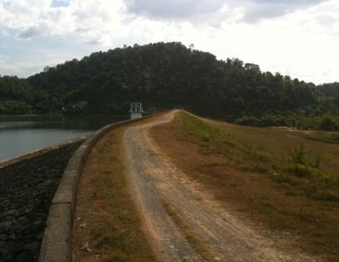  Hình H-5: Đỉnh đập nhìn từ giữa | 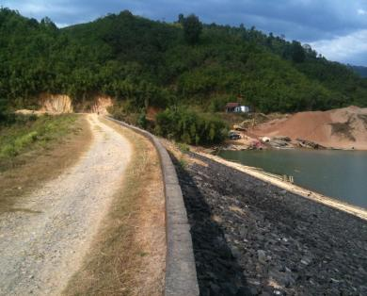  Hình H-6: Đỉnh đập bên vai trái
- Mái đập thượng lưu
Mái đập thượng lưu có kết cấu bằng đá lát khan, gồ ghề, lồi lõm nhiều do lún không đều và tác động của sóng.
.
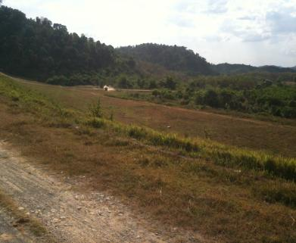  Hình H-7: Mái hạ lưu đập | 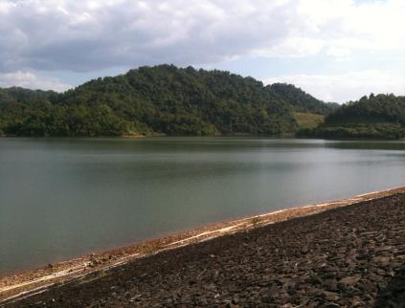  HìnhH-8: Mái hạ lưu đập
- Mái đập hạ lưu
Qua khảo sát cho thấy mái hạ lưu cây mọc rậm rạp, các loại cây này thường có rễ ăn sâu cũng như quá rậm rạp sẽ gia tăng các yêu tố nguy cơ mất ổn định thấm và tạo điều kiện cho động vật đào hang và mối phát triển.
.
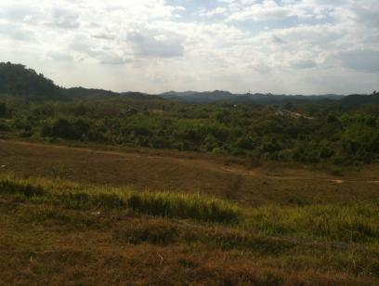  HìnhH-9: Cây mọc dày trên mái hạ lưu. | 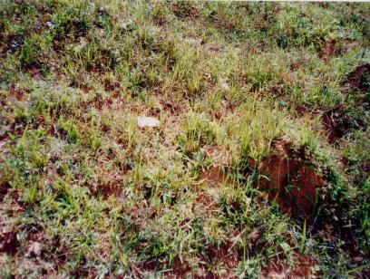  HìnhH-10: Tổ mối

- Đường quản lý
Đường vào hồ ĐạTẻh từ tỉnh lộ 725: là đường cấp phối qua hồ Đạ Tẻh với chiều dài khoảng 1,7km. Đường lên đập tương đối dốc, mùa mưa đi lại rất khó khăn. 2 bên đường là cây hoa màu, không có hộ dân nào sống tại đây và không có công trình công cộng hoặc công trình địa phương.

.
- Tràn xả lũ
Tràn xả lũ tự do được bố trí ởcách đập đất khoảng 1.420m, kết cấu đá xây bọc BTCT; nối tiếp bằng dốc nước và tiêu năng bằng bể.Bề mặt tràn và đáy dốc nước được bọc BTCT còn tốt, độ dốc của đoạn cuối dốc khá lớn.
Phần tường bên tràn được xây bằng đá, thời gian đã lâu, các thiết bị thoát nước bị hư hỏng tạo thành các dòng thấm dọc theo chân tường cả mặt trong lẫn mặt ngoài. Một số vị trí bị bong tróc. Chiều cao tường thấp dẫn đến đất đá hai bên tràn vào dốc nước, cây mọc ken lẫn với kết cấu tường. Hai bên tường dốc nước xuất hiện nhiều hố xói, sụt do dòng chảy mặt và dòng thấm tạo nên. Kênh dẫn hạ lưu bị co hẹp, cây cối mọc rậm rạp làm hạn chế khả năng thoát nước.
Các kênh tiếp nhận phía sau đập tràn là một dòng suối lớn với phần 25-30phút chéo theo chiều rộng, độ dốc 10-15%, do đó người nhận có thể xử lý một khối lượng lớn xả lũ. Việc xả lũ tối đa làm cho các nước đứng đầu trong thu tăng lên 1-2cm. Khoảng hành lang thoát lũ của hồ chứa Đạ Tẻh (5km dài), không có khu dân cư, không có lĩnh vực trồng trọt, hoặc hệ thống sinh thái đặc biệt. Chỉ có bụi cây và cây bụi. Vì vậy, việc mở rộng đập tràn không tác động đến địa phương cư trú, cơ sở hạ tầng, và các hệ sinh thái ở hạ lưu của khu vực dự án.

Các công trình phục hồi chức năng đề xuất sẽ không làm thay đổi chế độ thủy văn của hồ chứa và hạ lưu kênh tiếp nhận. Nó sẽ chỉ đơn thuần là tăng cường cấu trúc đập hiện có để cải thiện an toàn. Trong thời gian xây dựng, sẽ không có phát hành của nước vào trong dòng La như chiều cao đập tràn tràn là cố định và không có kiểm soát cửa khẩu. Mở rộng đập tràn sẽ cho phép khả năng xả lũ, đảm bảo an toàn hồ chứa trong trường hợp của trận lũ lớn hơn hoặc tương đương với thiết kế lũ. Theo kết quả tính toán thủy lực, phân khúc dòng để người nhận có thể đảm bảo xả nước lũ từ Đạ Tẻh hồ chứa tương ứng với mực nước lũ thiết kế.
- Cống lấy nước
Cống lấy nước được bố trí tại vai phải đập bằng bê tông cốt thép. Hình thức cống là cống hộp có tháp van điều khiển phía thượng lưu. Tháp van điều khiển cống còn khá tốt, cửa van cống không kín nước, bị rò rỉ. Tường và đáy hố tiêu năng và gia cố mái kênh dẫn của cống đều bị bong tróc mạch vữa sạt lở bờ.
- Nhà quản lý
Qua quá trình kiểm tra hiện trạng thấy hồ chứa chưa được bố trí nhà quản lý. Cán bộ vận hành hồ vẫn sử dụng trụ sở xí nghiệp quản lý cách hồ 5 km để quản lý. Việc đóng mở cống được giao cho một công nhân có nhà gần khu vực đầu mối đảm nhiệm.
.

5.3.2.Thu hồi đất và tác động về giới
Việc thu hồi đất và tái định cư
Để đảm bảo an toàn công trình và phòng ngừa sự cố, các tiểu dự án sẽ có được một số lượng đất đai thuộc sở hữu của 12 hộ: dọc theo con đường dẫn đến từ sự mở rộng của đập và đổ bê tông mặt đường. Tổng số thu hồi đất vĩnh viễn là 10.000 m2.
- Thanh toán bồi thường sẽ được như sau: thanh toán đầy đủ để được thực hiện cho tất cả những người bị ảnh hưởng đủ trước khi thu hồi đất;
- Hỗ trợ cho các AP có để xây dựng ngôi nhà của họ ở nơi mới;
- Hỗ trợ người dân để khôi phục nguồn thu nhập;
- Tham vấn cộng đồng và xây dựng chính sách bồi thường: AP phải được thông báo đầy đủ và tư vấn về kế hoạch thu hồi đất, hoạt động cho thuê và tái định cư;
- Người bị ảnh hưởng phải được theo dõi về việc khôi phục hoạt động sản xuất. (Hiện nay, các hộ di dời được ổn định và tiếp tục sản xuất.)
Kết quả điều tra khảo sát và đề xuất
Các hộ gia đình bị ảnh hưởng đã đồng ý với các chính sách đền bù và di chuyển đến một nơi khác cho dự án kể từ 12/07/2010. Tất cả các hộ gia đình hiện đang định cư, nhưng một số chuyển đi nơi khác.
Tác động đến thu nhập và mức sống của người dân địa phương: số công nhân trong khu vực, (150 lao động) có thể làm tăng thêm áp lực lên cơ sở hạ tầng hiện có và dịch vụ cộng đồng của địa phương như về chăm sóc y tế, cấp cứu, an toàn, vv ), thị trường dịch vụ vệ sinh môi trường, thực phẩm và cung cấp nước.

5.3.3 Tác động xây dựng
Các tiểu dự án sẽ có một số tác động xây dựng liên quan. Cảnh quan sẽ được thay đổi bởi các công trình xây dựng, khai thác vật liệu xây dựng và xử lý chất thải. Cây xanh và thảm thực vật sẽ được phá bỏ từ đất bị thu hồi. Bụi, tiếng ồn và độ rung sẽ được tạo ra từ các đập và quá trình cải tạo đường và giao thông vận tải. Chất thải rắn và nước thải sẽ được tạo ra từ các công trường xây dựng và lán trại công nhân. Dịch vụ thủy lợi sẽ bị gián đoạn trong quá trình thay thế của lượng nước. Mất lớp phủ thực vật, những thay đổi trong mô hình thoát nước, khả năng xói mòn và bồi lắng có thể sẽ là vấn đề quan ngại tại khu mỏ. Sự ra đời của công nhân và các nhà máy xây dựng cho khu vực dự án sẽ gây xáo trộn xã hội cho cộng đồng địa phương. Hoạt động xây dựng, giao thông vận tải, xếp dỡ, xử lý vật liệu xây dựng, chất thải sẽ gây ra rủi ro an toàn cho cả cộng đồng địa phương và các công nhân.
Đánh giá tác động đã được thực hiện dựa trên các nguồn lực được huy động và khối lượng công việc thuộc tiểu dự án được liệt kê trong Bảng 5.
Bảng 5.1: Dự toán khối lượng xây dựng
Hạng mục | Số lao động | Trang bị (bộ) | Đất đào (m³) | Đất đắp  (m³) | Vật liệu khác (tấn) | Khoảng cách vận chuyển
Sửa chữa nâng cấp đập | 40 | 20 | 59,688 | 59,280 | 156,518 | Đất: từ hố đào đến công trường 200m  Vật liệu xây dựng: 10 km  Đá: 70 km
Cống lấy nước | 20 | 15 | 0 | 28,940 | 22,135 | Đất: 200m  Vật liệu xây dựng: 10 km
Đập tràn | 20 | 10 | 0.23 | 7,985 | 42,055 | Đất: 500 m.  Vật liệu xây dựng: 10 km
Đường công vụ | 30 | 18 | 71,039 | 83,788 | 21,746 | Đất: 500m;  Vật liệu xây dựng: 10 km  Đá: 70 km
Nhà quản lý | 40 | 10 | 0.0181 | 0 | 4,616 | Đất: 1 km  Vật liệu xây dựng: 10 km
Tổng | 150 | 73 | 130,727 | 180,000 | 247,070

Các tác động tiềm năng quan trọng của các tiểu dự án được thảo luận dưới đây:
Sửa đổi cảnh quan. Phần lớn cảnh quan sẽ được thay đổi tại khu mỏ và các khu vực xử lý. Các tác động tiềm năng là không thể tránh khỏi nhưng quản lý thông qua các biện pháp thiết kế kỹ thuật và quản lý xây dựng. Ngoài ra, việc bồi thường giải phóng mặt bằng của hố đất lấp đã được hoàn thành trong năm 2009.
Tác động sinh học. Các tác động sinh học chính của các tiểu dự án còn hạn chế. Những chủ yếu liên quan đến cắt cây trong giải phóng mặt bằng tại mỏ đá, trang trại công nhân, khu vực lưu trữ với tổng diện tích đất khoảng 1.7ha bao gồm 1ha trồng sản xuất và 0,7 ha đất trống. Tác động này chủ yếu xảy ra tại trước khi xây dựng hoặc ở giai đoạn đầu xây dựng. Mặc dù những cây có kinh tế hơn là các giá trị sinh học, loại bỏ các cây và thảm thực vật. Tác động sinh học này là không đáng kể như không có loài hoặc các khu vực của bilogical quan trọng bị ảnh hưởng. Thảm thực vật theo mùa sẽ bị mất, tác động này là không thể tránh khỏi nhưng hồi phục ở đất thu hồi tạm thời.
Trong thời gian sửa chữa đập, cửa xả và đập tràn, đào đắp, san lấp mặt bằng, thoát nước trong hồ chứa, phục hồi chức năng đập tràn, phát sinh chất thải và rò rỉ dầu, và các hoạt động xây dựng khác có thể gây ra những tác động tiêu cực đến chất lượng nước trong hồ chứa. Vật liệu rời rơi vào hồ chứa có thể tăng độ đục của nước, dầu, mỡ bôi trơn và nhiên liệu có thể bị rò rỉ hoặc cuốn vào thượng nguồn. Những chất gây ô nhiễm có thể có tác động tiêu cực đến đời sống thủy sinh. Tuy nhiên, những tác động tiềm năng sẽ được tối thiểu là xây dựng được giới hạn trong các khu vực xung quanh mặt đập, công việc cửa xả và các cống. Tác động tiềm năng này sẽ được giảm thiểu hơn nữa với việc xây dựng các đập được xây dựng để giữ cho nước khỏi cấu trúc mà còn ngăn ngừa ô nhiễm từ trở thành nước ở đập chính. Nhà thầu cũng sẽ được yêu cầu để thực hiện các biện pháp giảm nhẹ để giảm thiểu các tác động tiềm năng về chất lượng nước của các hồ chứa.
Một vấn đề khác do cắt cây và loại bỏ thảm thực vật sẽ làm tăng độ xói mòn đất. Bụi do hoạt động xây dựng và vận chuyển vật liệu sẽ ảnh hưởng tới vành đai xanh dọc các con đườngđường vào và đường giao thông). Bụi lan trên 400m xung quanh công trường xây dựng và 500m xung quanh các đường giao thông. Nhưng tác động được đánh giá ở mức thấp, bởi vì hầu hết các cây dọc đường là những cây trồng ngắn hạn và mưa sẽ làm trôi bụi đọng trên lá. Những tác động này tương đối rõ ràng, nhưng cục bộ và chỉ ảnh hưởng ngắn hạn đến các hệ sinh thái.
Tăng mức độ bụi, khí thải, tiếng ồn và độ rung.
- Bụi
Tăng mức độ bụi có thể do giải phóng mặt bằng, đào đắp, san lấp mặt bằng, xe tải chuyên chở, bốc dỡ vật liệu , xử lý chất thải, cải tạo đường, và các phương tiện vận tải. Bê tông trộn hàng loạt và giao thông đường bộ trên những con đường không trải nhựa kết hợp với chạy không tải của xe có thể tạo ra sinh ra bụi khí (lửng) và phát thải khí như NOx, SOx và carbon monoxide. Bụi có thể được phát hành từ rửa máy và vận chuyển xe, đặc biệt là trong một ngày nắng hoặc sấy khô mùa những đám mây bụi có thể đưa lên tới 200m chiều cao trong không khí.
Đập. Khối lượng của vật liệu xây dựng bao gồm 12.200 m3 cát, 12,972m3 đá, 3.865 tấn xi măng, 398 tấn thép. Những vật liệu được vận chuyển từ thị trấn Đà Teh với khoảng cách 10 - 70km giao thông vào khu vực xây dựng quốc lộ 1A qua đường cao tốc, đường ĐT tỉnh 725. Các tuyến đường vận chuyển cũng sẽ đi qua các huyện Đạ Tẻh.
Cửa xả. Khối lượng vật liệu xây dựng bao gồm: 112 m3 bê tông, 18 tấn thép.
Đập tràn. Khối lượng vận chuyển vật liệu đến công trường xây dựng 1.500 m3 bê tông, 173 m3 đá, 12 tấn thép. Các tuyến đường vận chuyển vật liệu sẽ làm tăng lượng bụi vào môi trường của làng Mỹ Đức.
Đường vào. vật liệu xây dựng vận chuyển: 1.859 m3 bê tông, 35 tấn thép, 2.500 m3 đá.
Nhà quản lý: Khối lượng vận chuyển vật liệu đến công trường xây dựng 4 m3 bê tông, 70 m3 đá, 5 tấn thép. Khối lượng ước tính tạo bụi từ giai đoạn xây dựng là 1.609 tấn như thể hiện trong bảng 5.2 dưới đây:
Bảng 5.2: Khối lượng bụi ước tính
STT | Thành phần | Hệ số phát thải  (g/m³) | Lượng vận chuyển (m³) | Khối lượng bụi ước tính (kg)
1 | Đào đất, san lấp mặt bằng | 1-100 | 15,724 | 1,572
2 | Vật liệu rơi vãi (xi măng, đất, cát, đá…) do quá trình bốc dỡ vật liệu xây dựng | 0,1-1 | 32,248 | 32
3 | Xi măng trộn, đổ bê tông | 0,1-1 | 3.475 | 3
4 | Vật liệu xây dựng rơi vãi từ phương tiện vận tải | 0,1-1 | 1.863 | 2
 | TỔNG |  | 53,311 | 1,609
Tổng lượng bụi phát sinh từ các hoạt động xây dựng được ước tính vào khoảng 1,6 tấn. Nó có thể gây giảm chất lượng không khí và cũng ảnh hưởng đến sức khỏe của công nhân xây dựng và các cộng đồng sống trong vùng lân cận của khu vực dự án, đặc biệt là dọc theo đường vào, mỏ vật liệu và các bãi thải.
Tổng lượng bụi từ những vật liệu là 32kg. Bụi (bao gồm các thành phần của NO2, CO, CO2) có thể gây ra các bệnh về đường hô hấp và da, các hạt lơ lửng chung trong không khí gây phiền toái, khó khăn và ảnh hưởng tới sức khỏe người lao động trên công trường và địa phương cư dân sống gần đó. Tác động đánh giá ở mức độ vừa phải.
- Phát thải khí
Các phát thải khí dự kiến sẽ vận chuyển từ 15.724 m3 chất thải rắn để xử lý bằng cách sử dụng xe tải động cơ diesel với khoảng cách 500m. Vì vậy, để vận chuyển tất cả các đất thải để xử lý, nó cần 2877 chuyến đi của phương tiện vận tải (tải trọng 7 tấn mỗi lần). Các vật liệu xây dựng (cát, xi măng, sắt thép) sẽ được vận chuyển đến công trường xây dựng bằng cách sử dụng 10 tấn xe tải và vì vậy cần 5689 lần vận chuyển. Khối lượng ước tính của khí thải phát ra từ dự án được trình bày trong bảng 5.5 dưới đây.
Bảng 5.5: Tải lượng khí phát thải từ giao thông
STT | Thành phần | Số chuyến  (chuyến) | Tải lượng phát thải ước tính  (kg/tấn dầu thải)
 |  |  | SO₂ | NOx | CO
1 | Khí thải phát sinh do vận chuyển đất | 2,877 | 0.65 | 2.84 | 11.5
2 | Khí thải phát sinh do vận chuyển vật liệu | 5,689 | 1.27 | 5.7 | 22.8
 | TỔNG | 8,566 | 1.92 | 8.54 | 34.3
Tăng mức độ tiếng ồn và độ rung
Trong giai đoạn tiền thi công, ba loại máy xây dựng sẽ được sử dụng. Tiếng ồn trung bình của xe ủi là 77-95 dBA, máy đào đất là 72-96 dBA và xe tải là 70-96 dBA, trong khi âm thanh được phép cho xe ủi và máy xúc là 90 dBA, xe tải là 88 dBA. Như vậy, mức độ tiếng ồn tạo ra từ các máy xây dựng sẽ được dưới mức cho phép.
Trong giai đoạn xây dựng, với một bộ 73 máy và thiết bị làm việc trên trang web, tác động này tạo ra từ thanh toán bù trừ, chấm điểm, đào, san lấp mặt bằng, xe tải chuyên chở, tàng trữ, xử lý chất thải, phát triển đường bộ, phương tiện giao thông và xây dựng trang web. Nó góp một điều kiện bất tiện cho người dân sống xung quanh các trang web và các công nhân. Nếu tần số cao và mức độ cao của tiếng ồn trong thời gian dài, một số tác động tiêu cực nào xảy ra cho người dân và người lao động, làm giảm năng suất của, gây mệt mỏi, căng thẳng, vv Tuy nhiên, những tác động này có nhiều khả năng tác động không đáng kể do các khu dân cư nằm từ khu vực xây dựng (> 500 m).
Thời gian tác động được dự đoán sẽ thấp như các biện pháp giảm nhẹ thích hợp được áp dụng trong giai đoạn xây dựng.
Chất thải rắn từ giải phóng mặt bằng và đào đắp. Chất thải rắn sẽ được tạo ra từ giải phóng mặt bằng, loại bỏ các lớp đất phía trên, các mảnh vỡ từ xây dựng và khu cắm trại;
Trong giai đoạn chuẩn bị thi công, chất thải rắn sẽ được tạo ra từ cắt cây, loại bỏ các lớp đất phía trên, các mảnh vỡ từ trại và khu vực lưu trữ; 80 m3 đất đá thải, phá vỡ đá được dự kiến ​​sẽ được tạo ra bằng cách đổ đầy các khu vực đào ở hố đào. Việc cắt cây trong khu vực thanh toán bù trừ xử lý bởi các hộ gia đình, bởi vì phương án bồi thường bao gồm các chi phí cho việc cắt cây để các hộ gia đình bị ảnh hưởng và giải phóng mặt bằng 20 công nhân đang dự kiến ​​làm việc tại công trường tạo ra 10 kg chất thải rắn mỗi ngày.
Trong giai đoạn xây dựng, khối lượng đất được khai quật từ các mặt bằng xây dựng là 95.724 m3, khối lượng đất để được tái sử dụng cho đắp đất là 80.000 m3. khối lượng còn lại 15.724 m3 sẽ được đổ tại bãi thải của xe tải, cách đập 500m.150 công nhân và nhân viên sẽ được làm việc tại công trường xây dựng, khối lượng ước tính phát thải trong nước là 75 kg chất thải / ngày (tương đương 0,5 kg chất thải / người / ngày).
Khối lượng xây dựng chất thải rắn phát sinh thuộc tiểu dự án sẽ được xử lý theo các tiểu dự án sẽ có khoảng 15.724 mét khối (từ đập dâng, đập tràn và cửa xả) cộng với rác thải sinh hoạt từ các trại lao động. Với 1.500 m2 bãi thải, bãi rác sẽ cao khoảng 5m so với độ cao mặt đất hiện có, tương đương 7.500 m3 chất thải thế hệ đổ vào khu vực bãi rác, phần còn lại sẽ được sử dụng để điền vào phần khai thác hố đào. Những tác động xã hội và môi trường liên quan đến khu vực xử lý chất thải rắn có thể bao gồm:
- Mất lớp phủ thực vật hiện có và trồng cây xanh tại các bãi thải
- Tiềm năng xói mòn liên quan đến mặt đất cằn cỗi mới tiếp xúc để giành chiến thắng và dòng chảy bề mặt
- Làm hỏng mô hình thoát nước hiện có và gây lũ lụt cục bộ do mưa
- Các vấn đề ổn định mái dốc
- Tác động tới đất canh tác gần đó, nhà cửa và cơ sở hạ tầng hiện có, nếu có
- Rủi ro về an toàn cho người lao động và cộng đồng địa phương dọc theo tuyến đường Vận tải 0,5 km và gần các bãi thải
Nước thải xây dựng. Nước thải xây dựng được tạo ra chủ yếu từ các hoạt động như trộn bê tông, rửa xe, máy và thiết bị làm sạch và chuẩn bị vật liệu xây dựng. Khối lượng ước tính của nước thải xây dựng tại mỗi khu vực là từ 3m3 đến 5m3 / ngày. Nước thải xây dựng chứa hàm lượng lơ lửng cao, các chất vô cơ rắn và các mảnh vỡ, độ pH thấp. Các tác động nhỏ chính của nước thải này đang gây bồi lắng ở các hệ thống kênh địa phương và khu vực hạ lưu và có thể được quản lý thông qua các biện pháp quản lý công trường. Nhưng với nước thải thấp. Theo nghiên cứu của Trung tâm kỹ thuật môi trường của Đại học Xây dựng Hà Nội, việc xả và nồng độ các yếu tố gây ô nhiễm trong nước thải được trình bày trong bảng 5.6
Bảng 5.6: Xả và nồng độ các chất ô nhiễm trong nước thải xây dựng
Stt | Nguồn | Công suất (m³/ngày) | COD (mg/l) | Dầu mỡ (mg/l) | SS (mg/l)
1 | Nước thải từ các thiết bị làm sạch | 5.0 | 50-80 | 1.0-2.0 | 150-200
QCVN 24:2009/BTNMT (B) |  | 6.3 | 100 | 5 | 100
(Nguồn: Trung tâm kỹ thuật môi trường của Đại học Xây dựng Hà Nội)
Xử lý chất thải và nước thải từ các công trường lao động. Tính toán các chất thải trong nước tạo ra bởi người lao động sẽ được dựa trên 0,5 kg chất thải rắn mỗi ngày và 48 L nước thải mỗi ngày. Như đã nêu trong chương đầu tiên của báo cáo, xây dựng các tuyến đường diễn ra trong vòng 18 tháng. Lấy trường hợp bất lợi nhất, tức là một nhóm làm việc trên từng hạng mục công trình hầu hết thời gian đó sẽ được lên đến 150 công nhân làm việc tại công trường.
Lên đến 75 kg (150 * 0,5kg / ngày) của chất thải rắn trong nước sẽ được tạo ra từ trại mỗi ngày, tổng lượng chất thải rắn sinh hoạt trong giai đoạn xây dựng sẽ là 40 tấn. Quản lý chất thải không đúng cách như vậy có thể gây ra nguy cơ sức khỏe cho người lao động và gây ô nhiễm môi trường. Lưu trữ chất thải trong nước, thu gom và xử lý phải được thực hiện đúng theo kế hoạch quản lý trại (thu thập, lưu trữ và vận chuyển phải thực hiện theo các quy định để bảo vệ vệ sinh môi trường)
Nước thải sinh hoạt có chứa chất rắn, chất hữu cơ lơ lửng cao, chất dinh dưỡng (nitơ và phốt pho), và vi sinh vật. Xả nước thải sinh hoạt chưa qua xử lý có thể gây ô nhiễm đất và nước. Tuy nhiên, ngay cả với 150 công nhân tại các công trường, tỷ lệ phát thải hàng ngày từ công trường xây dựng sẽ là 7.2m3 (150 * 48L) của nước thải, tổng lượng nước thải trong giai đoạn xây dựng sẽ là 3.888 m3 (18 tháng * 30 ngày * 7.2m3 ) đó là dễ dàng để quản lý thông qua các kế hoạch quản lý công trường.
Bảng 5.7: Ước tính lượng nước thải sinh hoạt giai đoạn thi công
(Tính cho 150 công nhân và nhân viên tại chỗ)
STT | Thành phần | Đơn vị | Chỉ tiêu thải | Tải lượng
1 | BOD₅ | g/người/ngày | 45 – 54 | 6.7 – 8.1 (kg/ngày)
2 | SS | g/người/ngày | 72 – 102 | 10.8 – 15.3 (kg/ngày)
3 | TSS | g/người/ngày | 70 – 145 | 10.5 – 21.7 (kg/ngày)
4 | NO3- | g/người/ngày | 6 – 12 | 0.9 – 1.8 (kg/ngày)
5 | Coliform | MPN/100 ml NT | 10⁶ – 10⁹ | 15,900 – 16,35 MPN/100 ml NT
Tiểu dự án sẽ quản lý chất thải và nước thải từ trại lao động thông qua các nghĩa vụ của nhà thầu.
Nước mưa chảy tràn: tràn nước mưa có khả năng xảy ra tại công trường xây dựng trong mùa mưa với lượng mưa trung bình trong khu vực là 3.300 mm / năm. Tuy nhiên giai đoạn xây dựng chỉ diễn ra trong mùa khô, do đó tạo ra nước thải từ tràn nước mưa có thể là không đáng kể.
Phát sinh chất thải nguy hại. 20 xe các loại hoạt động thường xuyên trên công trường xây dựng. Số tiền trung bình của dầu dùng để trao đổi là 18 lít / xe, 2 lần / xe / năm trung bình (thời gian thi công thực tế). Với khoảng 20 xe, khoảng 2.160 lít dầu thải được thải ra trong giai đoạn xây dựng. Tràn dầu từ các thiết bị xây dựng, máy móc làm sạch nước có thể gây ô nhiễm và làm giảm chất lượng nguồn nước và hệ sinh thái thủy sinh. Mức độ ô nhiễm của xăng là khối lượng cao, và các tác động đối với môi trường có thể hạn chế nếu nó áp dụng một kế hoạch quản lý chất thải nguy hại tốt trên công trường trước khi trả lại cho nhà cung cấp xăng.
Thay đổi mô hình dòng chảy nước hoặc chất lượng nước: các hoạt động của dự án trong giai đoạn này có thể được sửa đổi dòng chảy địa phương do tăng xả nước ra suối Đạ Tẻh. Phát thải từ hoạt động nội địa trong các công trường lao động, thiết bị giặt, xe trộn bê tông và sẽ là một nguồn gây ô nhiễm chính đối với đất, nước mặt và tài nguyên nước dưới đất. Nước thải có chứa các yếu tố gây ô nhiễm cao như TSS cao, các chất hữu cơ, và các mầm bệnh. Ngoài ra, nước chảy tràn (từ công trường xây dựng) có thể là một yếu tố gây ô nhiễm thêm. Khối lượng phát thải từ trang trại và trong khuôn viên là 3,888m3. Nước thải hoặc không chính phương pháp điều trị không được điều trị có thể gây ô nhiễm nguồn nước và đất trong khu vực địa phương. Do đó, các biện pháp giảm thiểu cho các vấn đề liên quan đến trang web và quản lý trại là cần thiết để quản lý các tác động của chất thải rắn và nước thải.
Gia tăng nguy cơ xói mòn và bồi lắng và rủi ro ngập lụt cục bộ. Với số lượng lớn các công việc trái đất, xói mòn có thể xảy ra trong giai đoạn xây dựng, sửa chữa đập dâng, đập tràn và đường vào phục hồi chức năng, tại khu mỏ và các khu vực xử lý. Đặc biệt, lũ lụt cục bộ có thể xảy ra tại công trường xây dựng, mỏ vật liệu hoặc các khu vực xử lý nếu exsiting mô hình thoát nước disruppted. Nước lũ chảy qua sườn núi được khai quật có thể gây gia tăng nguy cơ sạt lở và gây chảy nước tăng độ đục và lắng trong việc tiếp nhận các dòng sông, kênh hạ lưu của xã Mỹ Đức. Điều này tác động tiềm tàng và rủi ro có thể quản lý thông qua các kế hoạch quản lý công trường.
Rối loạn giao thông và tăng nguy cơ an toàn giao thông: gia tăng nhanh chóng số lượng xe trong một khu vực nhỏ sẽ làm tăng áp lực với điều kiện giao thông trong khu vực, đặc biệt là tại các tuyến đường giao thông dọc theo 3,8km của đường ĐT 725, đường giao thông đến các khu mỏ và xử lý khu vực. Người ta ước tính rằng các chuyến đi 8566 của xe có tải trọng từ 7 tấn to10 sẽ đi qua đường địa phương Đạ Tẻh trong 18 tháng, trung bình là 15 lần mỗi ngày vận chuyển gây ra sự gia tăng rủi ro về an toàn giao thông cho người dân địa phương. Tuy nhiên, tác động này có thể quản lýđược.
Thiệt hại đối với đường địa phương và cơ sở hạ tầng nông thôn. Xấp xỉ 8566 các chuyến đi của xe đi du lịch thông qua các tuyến đường, giữa các công trình xây dựng và mỏ vật liệu, các công trường xử lý sẽ gây ra thiệt hại cho đường hiện có. Đặc biệt, các địa phương thoát khỏi đường 3,8 km từ ĐT 725, đường địa phương vay hầm và bãi thải có thể dễ bị hỏng do xe tải nặng. Các tuyến đường sẽ trở nên lầy lội vào mùa mưa, bụi bặm trong thời tiết nóng, trở nên khó khăn và không an toàn cho người dân địa phương để đi du lịch. Mặt khác, hầu hết các cơ sở hạ tầng nông thôn hiện có như cột điện, kênh thoát nước, hoặc kênh thủy lợi yếu kém có thể bị hư hỏng một cách dễ dàng. Các lĩnh vực lán trại công nhân, mỏ vật liệu và bãi rác đang nằm trong khu vực đất chưa sử dụng, và do đó các cơ sở hạ tầng địa phương sẽ không ảnh hưởng bởi hoạt động. Các tác động tiềm tàng trên đường là không thể tránh khỏi nhưng đảo chiều với phục hồi bề mặt đường khi xây dựng hoàn thành, thiệt hại cho cơ sở hạ tầng hiện có khác có thể tránh được hoặc đảo ngược.
Sức khỏe và rủi ro về an toàn. Trong giai đoạn tiền thi công, cắt cây, giải phóng mặt bằng, san lấp mặt có thể gây tai nạn cho người lao động hoặc người dân địa phương. Rủi ro sức khỏe cho công nhân và người dân địa phương có thể được từ một số nguồn và lý do. Đây có thể là (i) Rác thải sinh hoạt và nước thải được tạo ra từ các trại lao động và các công trường xây dựng khác nhưng không được quản lý đúng cách; (ii) nước tù đọng, nước thải, thu hút và tạo nơi sinh sản của muỗi, ruồi, các bệnh truyền nhiễm, các bệnh truyền nhiễm có thể nổ ra từ môi trường ô nhiễm; (iii) Các chất độc hại như hóa chất mối mọt, dầu nếu không được quản lý đúng cách có thể trực tiếp nhập nguồn nước và gây nguy hại đến sức khỏe của người sử dụng; (iv) Các cư dân sống dọc theo tuyến đường giao thông và các công nhân tại công trường xây dựng có thể bị ảnh hưởng bởi bụi, tiếng ồn và độ rung. Những tác động này có thể được quản lý bằng cách áp dụng các biện pháp giảm thiểu thích hợp.
Trong giai đoạn xây dựng, xe tải nặng đi trên đường địa phương sẽ làm tăng nguy cơ tai nạn giao thông, đặc biệt là dọc các bộ phận nhạy cảm như trường học hoặc khu dân cư. Hoạt động không đúng của máy cũng có thể dẫn đến tai nạn cho người lao động và / hoặc người dân địa phương có mặt tại trang web. Tác động tiềm tàng này đang ở mức cao nhưng có thể được giảm thiểu bằng một biện pháp giảm nhẹ thích hợp, đặc biệt là việc áp dụng các nguyên tắc của WBG về Môi trường, Sức khỏe và An toàn.
Mặt khác, cũng có (cháy và tai nạn) rủi ro liên quan đến các thế hệ, sử dụng, lưu trữ, xử lý điện, chất lỏng dễ cháy, hơi nước và các khí an toàn, và nguy cơ ô nhiễm. Chất dễ cháy có thể quản lý thông qua các biện pháp an toàn công trường xây dựng.
Pháp lệnh chưa nổ (UXO). Một số mìn chưa nổ và vật liệu nổ có thể được để lại từ thời chiến tranh và những nguy cơ an toàn cho người lao động nếu chúng không được xóa trước khi xây dựng được bắt đầu. Hồ chứa Da Teh được xây dựng vào năm 1995, sau khi chiến tranh Việt Nam, vì vậy mà hầu hết các khu vực trong dự án được làm sạch từ mìn và vật liệu nổ. Các khu vực của bãi chôn lấp, đường vào và mỏ vật vẫn còn yêu cầu để làm sạch, tổng số kỳ vọng của đất là 17,000m2. Thêm vào đó, các khu vực này đang ở trong đất chưa sử dụng và cách xa khu dân cư, do đó nguy cơ của OXO đánh giá ở mức thấp, chỉ duy nhất xảy ra với quân đội. Dự án sẽ phải ký hợp đồng với lực lượng bảo vệ chuyên trách để thực hiện rà phá bom mìn trước khi khởi công xây dựng. Các hướng dẫn có liên quan về quản lý vật liệu nổ được cung cấp trong Bảng A.11.
Bồi lắng. Các khu vực phụ trợ và hố đào nằm ở hạ lưu của hồ chứa do đó nó là một không nguồn bồi lắng hồ chứa. Nhưng nó là một vấn đề chính để các kênh thủy lợi và suối Đạ Tẻh. Tuy nhiên, các hoạt động này được thực hiện trong mùa khô, do đó, những tác động này được đánh giá ở mức thấp.
Hố đất lấp. Khai mạc hố đất lấp mới này sẽ gây tác động tiêu cực đến cảnh quan, mô hình thoát nước tự nhiên, làm tăng tiềm năng xói mòn khi thảm thực vật hiện có được thay thế bằng các loại đất cằn cỗi, vết cắt và điền vào, dốc được tạo ra. Lở đất và rủi ro lắng cũng có thể được tăng lên trong khu vực hố đào. Thải từ mỏ đá, bụi và mảnh vỡ tạo ra trong quá trình vận chuyển vật liệu có thể tác động đáng kể bề mặt và dưới bề mặt nước vì trầm tích trong nước và nước thải từ lưu trữ các tài liệu và các khu vực xử lý. Đối với các tiểu dự án Đạ Tẻh, tại các mỏ nằm ở hạ lưu của hồ chứa, do đó bổ sung các tải trầm tích từ các hố đất lấp để các hồ chứa sẽ không xảy ra. Các mỏ đất bỏ hoang có thể lây lan bệnh truyền sinh, đặc biệt là khi bị đọng nước tích tụ. Những tác động này có thể được quản lý bằng các biện pháp giảm thiểu chiếm.
Để giảm thiểu tác động trong lĩnh vực xây dựng, đất đai và hệ thống cống rãnh gradients phải được duy trì xả thích hợp của chất thải. Các biện pháp được thực hiện để hạn chế hoạt động cho các vị trí được chỉ định và hạn chế tối đa việc tạo ra bụi và mảnh vỡ trong quá trình vận chuyển. Các biện pháp bảo vệ được thực hiện trong quá trình vận chuyển (tức là bao gồm các tải trọng, tốc độ giảm đi, vv). Tất cả các khu vực bị xáo trộn sẽ được khai hoang đúng cách sau khi xây dựng và sườn phải tái êm và hệ thống thoát nước phù hợp sẽ được duy trì.
gián đoạn cung cấp nước. The Da Teh hồ chứa chỉ cung cấp nước cho thủy lợi. Nó được xây dựng để cung cấp nước tưới cho 2300ha đất nông nghiệp. Công trình xây dựng sẽ bị gián đoạn nước và hạ thấp mực nước, do đó không có tác dụng cung cấp nước và thủy lợi ở hạ. Trong khi xây dựng các cửa hàng mới sẽ thực hiện vào mùa khô, và sẽ xây dựng một con đập coffer với dòng kết hợp đảm bảo nước tưới cho đất nông nghiệp.
Xứ lý mối. Tư vấn có thẩm quyền sẽ sử dụng chất hóa học cụ thể để xử lý mối Xử lý và sử dụng hóa chất như vậy có thể gây ra nguy cơ sức khỏe cho người lao động và môi trường. Phụ lục- quy trình xử lý mối cung cấp thông tin cơ bản về quá trình xử lý mối mọt cũng như các yêu cầu về an toàn.
Tác động đối với nuôi trồng thủy sản, du lịch và giao thông vận tải đường thuỷ nội địa ở hạ lưu: Những hoạt động này được biết là không được exitsing ở hạ lưu. Vì vậy các tiểu dự án sẽ không có bất kỳ tác động đến các hoạt động này.
Trong bản tóm tắt một số nguồn và một số phạm vi tác động trong giai đoạn xây dựng đã được tóm tắt trong Bảng 5.8.
Bảng 5.8: Nguồn gốc và phạm vi tác động trong giai đoạn xây dựng.
Nguồn | Lĩnh vực tác động
- Độ ồn: (i) quá trình vận chuyển vật liệu xây dựng; (ii) quá trình xây dựng; (iii) quá trình đào đắp; (iv) hoạt động của các thiết bị xây dựng tại công trường. | - Trong phạm vi 15m so với lượng khí thải và tiếng ồn từ 70-96 dB  - Trong khoảng cách 250 m, tiếng ồn đạt QCVN 26: 2010 / BTNMT  - Gần khu vực không có dân cư sinh sống.  - Ảnh hưởng về một số hộ dân sinh sống dọc theo tuyến đường vận chuyển.
- Tập trung công nhân | - Sự va chạm giữa công nhân và người dân địa phương  - Nguy cơ tiềm ẩn phát sinh các tệ nạn xã hội.
- Vận chuyển vật liệu xây dựng | - Đường bị hư hỏng 3,8 km từ DT 725 đến khu vực  - Khả năng tăng tai nạn giao thông trong khu vực.
- Hoạt động xây dựng | - An toàn hồ chứa  - Làm giảm chất lượng và số lượng nguồn cung cấp nước tưới cho 2.300 ha cây trồng.
- Mua bán các vật liệu và dịch vụ xây dựng | - Nâng cao thu nhập của người dân.  - Thúc đẩy phát triển kinh tế và xã hội trong khu vực.
- Rủi ro về đập chắn nước | - Ảnh hưởng đến chất lượng nước cho 2.300 ha  - Chỉ xảy ra trong một thời gian ngắn.
- Rủi ro về sự cố cháy | - Ảnh hưởng đến 150 công nhân trực tiếp tham gia lao động
- Nguy cơ tai nạn lao động | - Ảnh hưởng đến 150 công nhân trực tiếp tham gia lao động
- Nguy cơ tai nạn giao thông | - Do sự gia tăng mật độ giao thông nguy cơ tiềm ẩn tai nạn giao thông trong khi vận chuyển vật liệu.
- Bụi, khí thải: (i) Các hoạt động đào đắp, san lấp mặt bằng; (ii) các hoạt động vận chuyển, bốc dỡ nguyên vật liệu; (iii) thiết bị, máy móc xây dựng trên các công trường xây dựng. | - Khối lượng vận chuyển vật liệu xây dựng là 410.000 tấn.  - Tổng số đất đào là 100.000 m3  - Ô nhiễm không khí trong vòng bán kính 400m xung quanh công trường và dọc theo các tuyến đường đến công trường từ các mỏ đất.
 | - Bụi phủ kín lá xung quanh khu vực dự án và dọc theo các tuyến đường giao thông ảnh hưởng đến quá trình quang hợp của thực vật. Các cây khu vực bị ảnh hưởng khoảng 2 ha.
 | - Ảnh hưởng đến sức khỏe của các công nhân và nhân dân, gây ra các bệnh về đường hô hấp, đặc biệt là trẻ em, người già và phụ nữ.
- Xử lý nước thải: (i) nước thải sinh hoạt; (ii) Nước thải từ các hoạt động xây dựng; (iii) Nước mưa chảy tràn | - Lượng nước từ người lao động là 8,1 m3 / ngày  - Lượng nước thải xây dựng là 1 m3 / ngày  - Khối lượng nước mưa chảy tràn được 12.000 m3 / năm tính cho xây dựng trong mùa khô  - Lượng nước thải này nếu ngấm vào môi trường sẽ làm ô nhiễm nước bề mặt và nước ngầm trong khu vực.
 | - Ảnh hưởng đến sức khỏe, gây bệnh đường ruột của 150 công nhân.
- Chất thải rắn: (i) chất thải sinh hoạt; (ii) chất thải xây dựng; (iii) chất thải nguy hại. | - Cây khối lượng phát quang ước tính 79,6 m3  - Rác thải sinh hoạt: 75 kg / ngày  - Một số lượng đáng kể bao bì, thùng chứa nhiên liệu như xăng, dầu.
 | - Ảnh hưởng sức khỏe của 150 công nhân từ các chất thải phân hủy, tạo điều kiện cho các vi sinh vật gây bệnh phát triển, đặc biệt là các bệnh truyền nhiễm.
Xây dựng sửa chữa cống lấy nước | - Công trình xây dựng chủ yếu trong việc thúc đẩy các cống và thay thế các van để cho vào thời điểm mùa khô đến độ cao đập thượng nguồn 142.00 m dòng kết hợp thông qua lượng của D150 PVC ống thoát nước vẫn phải đảm bảo nước tưới cho đất canh tác mùa khô.
Tác động bằng cách hạ thấp mức nước | - Tiểu dự án không thấp hơn mực nước. Đập chắn nước sẽ được xây dựng xung quanh các vị trí nạp mới vào mùa khô nên mực nước vẫn còn diễn ra bình thường trong quá trình xây dựng của lượng mới.
Tác động bằng cách cải thiện các đỉnh | Các kế hoạch xây dựng là cần thiết để đảm bảo sự an toàn của các đập và không làm tăng dung tích hồ chứa cho:  - Nâng cao đỉnh Zdd + 158,5m đến Z = + 159.0m vì: trước, không tính toán tần suất lũ cực đoan, Tuy nhiên, theo khuyến cáo của Ngân hàng Thế giới và các hướng dẫn sử dụng an toàn đập, tư vấn thiết kế tính toán an toàn đập tần suất lũ kiểm tra theo 0.01% cho kết quả:  - Z0.01% = + 159.00m> Zdd = + 158.50m  - Vì vậy, nếu không cải thiện, các đỉnh lũ tràn qua đỉnh đập sẽ gây ra mặt đất an toàn. Khi nâng đập từ Zdd + 158.5m đến Z = + 159.0m không kéo dài đỉnh đập dài mà đỉnh hơn: Lcũ = 600m; Lmới = 700m đã được san lấp bằng cách tăng 100 mét vật liệu bãi vai phải đỉnh đập.  - Trước khi không có tường chắn sóng, sau khi sửa chữa nâng cấp chiều cao của tường chắn sóng sẽ là 0.8m  Vì vậy, nâng cao đỉnh, tăng chiều dài của đập chính được chỉ định để cải thiện an toàn đập mà không làm tăng dung lượng của mực nước hồ chứa hoặc nước.

5.3.4. Tác động tiềm năng Trong giai đoạn vận hành
Các hoạt động
Trong giai đoạn hoạt động của các hoạt động chính liên quan đến dự án là:
- Hoạt động bể chứa: mở ra lấy nước để cung cấp nước cho các hoạt động nông nghiệp và sinh hoạt của người dân ở Quảng Trị và Mỹ Đức
- Các hoạt động sản xuất nông nghiệp chủ yếu là trồng lúa trên 2.300 ha
Hầu hết các tác động tiềm năng trong giai đoạn vận hành dự kiến ​​sẽ được tích cực trong giai đoạn vận hành. Tác động xây dựng tạm thời như bụi, tiếng ồn và độ rung vv sẽ được dừng trong giai đoạn vận hành. Khi công trình hoàn thành, việc sử dụng đất đai, cảnh quan, thu nhập địa phương và kinh tế xã hội có xu hướng ổn định. Cải thiện an toàn đập và cải thiện dịch vụ thủy lợi sẽ thúc đẩy phát triển kinh tế xã hội và cải thiện sinh kế cho các cộng đồng ở hạ nguồn. Một số sẽ thay đổi hiện trạng so với trước đây.
Quản lý dịch hại liên quan đến tăng diện tích cây trồng được tưới tiêu. Diện tích đất trồng cây được tưới tiêu sẽ tăng lên sau khi công trình đầu mối của hồ chứa đã được phục hồi. Trong khi đó, việc sử dụng các hóa chất nông nghiệp trong nông nghiệp là phổ biến ở Việt Nam. Sử dụng không đúng và xử lý các hóa chất nông nghiệp có thể gây hại cho môi trường và gây rủi ro sức khỏe cho nông dân. Các tiểu dự án sẽ bao gồm đào tạo Quản lý dịch hại tổng hợp cho nông dân để giảm bớt những rủi ro liên quan đến việc sử dụng hoá chất nông nghiệp trong khu vực dịch vụ mở rộng của các tiểu dự án.
a. Đối tượng bị ảnh hưởng
- Cảnh quan và môi trường sinh thái: cải thiện môi trường sinh thái, điều kiện giao thông địa phương và hệ thống thủy.
- Phát triển kinh tế địa phương, tăng cường và ổn định canh tác nông nghiệp và thủy sản
- Sức khỏe cộng đồng và an toàn: cải thiện sức khỏe và an toàn địa phương
- Không khí, nước và đất. Có thể làm tăng ô nhiễm do sử dụng hóa chất cho các hoạt động nông nghiệp.
b. Tác động đến môi trường và các khía cạnh xã hội
Bồi lắng: trong giai đoạn vận hành, một số tác động có thể xảy ra, chẳng hạn như tăng bồi lắng trong hồ chứa và có thể được gây ra sự thay đổi của các loài cá hiện tại. Tăng lắng đằng sau đập sẽ dẫn đến tác động hạ lưu. Như các trầm tích tải tăng, môi trường sống cá có thể được sửa đổi (ví dụ như lòng sông đá để che bùn) trong thời gian dài do ảnh hưởng đến khu vực sinh sản, và giảm sản lượng sơ cấp và thức ăn cho cá. Các biện pháp sẽ được thực hiện để bảo vệ rừng trong lưu vực Đạ Tẻh để giảm xói mòn dẫn đến lắng đọng trầm tích của hồ chứa. Giám sát và mô hình hóa các trầm tích liên tục cũng được thực hiện.
Thời gian và cường độ tác động sẽ cao như tải trầm tích được dự kiến ​​sẽ tăng trong suốt giai đoạn hoạt động dẫn đến mất các loài cá và chất lượng nước kém. Các phạm vi địa lý của các tác động sẽ vừa phải sẽ có tác động trực tiếp đến người dùng hạ lưu và đời sống thủy sinh. Khả năng xảy ra các tác động sẽ cao nếu trầm tích sẽ làm giảm chất lượng nước và phá hủy các khu vực chăn nuôi và sinh sản. Các đảo ngược được coi là thấp. Các tác động còn lại đã được đánh giá là cao như các tác động sẽ xảy ra trong suốt các hoạt động. Nó sẽ mang lại những thay đổi đáng kể cho môi trường nước và con người.
Tác động sinh thái: Các tiểu dự án sẽ không gây ra bất kỳ tác động tiêu cực tiềm tàng đối với các hệ sinh thái hạ lưu trong giai đoạn vận hành. Việc phục hồi của đập chính và đập tràn, thay thế các công việc cửa hàng sẽ không dẫn đến bất kỳ thay đổi trong thủy văn ở hạ lưu. Như đã mô tả trước đó trong phần cơ bản, các dòng suối nước ăn vào hồ chứa cũng đã khô trong mùa khô, không có dòng chảy tự nhiên ngay cả những dòng chảy trong các dòng suối chưa được điều chỉnh bởi các cấu trúc. Kể từ khi xây dựng đập, nước từ hồ chứa được phát hành hoặc thông qua các công việc đầu ra, hoặc đập tràn. Trong khi công việc cửa xả được kết nối trực tiếp với hệ thống thủy lợi, nước trong kênh đập tràn chỉ tồn tại trong nước lũ.
Rủi ro về an toàn đập: Rủi ro an toàn đập đã được đánh giá và các biện pháp giảm thiểu đã được đề xuất chi tiết trong một báo cáo an toàn đập riêng biệt chuẩn bị cho các tiểu dự án. Trong bảng tổng hợp, Bảng 29 cung cấp các nguồn và phạm vi tác động trong giai đoạn vận hành.
Bảng 29: Nguồn và phạm vi tác động trong giai đoạn vận hành
Nguồn | Phạm vi tác động
Cung cấp và phân phối nước cho tưới tiêu nước | - Đối với nước tưới cho 2.300 ha đất nông nghiệp thuộc hai xã Mỹ Đức và Quảng Trị.
Nước thải phát sinh từ hồ chứa | Nước thải được tạo ra trong một ngày là khoảng 0,32 m3, nước thải này được coi là rất nhỏ không ảnh hưởng đến môi trường nước mặt
Chất thải rắn của công nhân vận hành các bể chứa | Lượng chất thải phát sinh trong một ngày là khoảng 2,5 kg
Tác động của việc gia tăng diện tích tưới dẫn đến tăng lượng phân bón và thuốc bảo vệ thực vật | Quá trình sửa chữa và nâng cấp chỉ đảm bảo an toàn đập mà không cần tăng diện tích tưới, vẫn ở mức 2.300 ha diện tích tưới tiêu.

CHƯƠNG 6: PHÂN TÍCH CÁC BIỆN PHÁP THAY THẾ
Một số giải pháp thay thế đã được xem xét trong nghiên cứu tiền khả thi và khả thi của tiểu dự án như sau:
  - Trường hợp không có sự thay thế.

6.1.1. Các hạng mục công trình hiện có của TDA
Công trình hồ chứa Đạ Tẻh bao gồm 01 đập đất dài 600m, diện tích lưu vực 198,0km², 01 tràn đất rộng 24m, 01 cống lấy nước dài 140m và 1.700m đường quản lý. Dung tích trữ của hồ là 24.000 nghìn m³, làm nhiệm vụ tưới cho 2.300 ha đất nông nghiệp. Tất cả các hạng mục công trình hiện đang hoạt động.

6.1.2. Các vấn đề an toàn của hồ, đập
Sau hơn 20 năm vừa xây dựng vừa đưa vào khai thác, công trình đã thực sự phục vụ đắc lực cho sản xuất nông nghiệp, du lịch, cải thiện nâng cao đời sống của nhân dân. Từ đó đã góp phần thúc đẩy sự phát triển kinh tế xã hội, cải tạo cảnh quan môi trường và cân bằng sinh thái trong khu vực.
Tuy nhiên qua sử dụng khai thác hệ thống công trình biểu hiện hiện nhiều mặt tồn tại:
- Về công suất khai thác mới chỉ đáp ứng được khỏang 70% hiệu suất về tưới
- Hệ số thấm, lượng nước thấm qua đập nhỏ không đáng kể. Tuy nhiên tại vị trí vai phải đập khi đạt MNDBT có hiện tượng thấm dòng nước là nước trong.
- Tổng lượng nước xả qua tràn xả lũ ĐạTẻh trong các tháng mùa mưa ( tháng tích nước) là rất lớn.
- Trong các tháng mùa khô dòng chảy đến hồ vô cùng nhỏ, nhu cầu dung nước lớn. Công tác quản lý từ đầu mối đến kênh mương còn bất cập về nhiều mặt, hệ thống kênh mương chưa được kiên cố hoá đồng bộ công tác đóng mở nước còn thủ công và dàn trải chưa hạn chế được việc sử dụng nước thừa thãi trong nhân dân.

6.1.3. Thực trạng quản lý, vận hành hồ chứa
Hệ thống thủy lợi Đạ Tẻh do Trung tâm quản lý khai thác công trình thủy lợi Lâm Đồng trực tiếp quản lý, khai thác và bảo vệ.
Đội quản lý khai thác công trình thuỷ lợi ĐạTẻh có 05 người, đều được đào tạo kỹ thuật: Đại học Thủy lợi 02 người, Đại học Xây dựng 01 người, Trung cấp Thủy lợi 02 người. Cơ cấu tổ chức gồm 1 Đội trưởng và 4 cán bộ kỹ thuật. Trụ sở làm việc của Đội quản lý khai thác công trình thuỷ lợi Đạ Tẻh cách vị trí công trình đầu mối khoảng 5km.
Quy trình vận hành hồ chứa và trình Trung tâm quản lý KTCTTL Lâm Đồng phê duyệt, tuy nhiên, đến nay quy trình này vẫn chưa được phê duyệt. Nội dung của quy trình này vẫn còn dựa trên các thống số hiện trạng công trình cũng như căn cứ vào các Quy chuẩn, Tiêu chuẩn cũ đã không còn phù hợp với các quy định hiện hành.
Không áp dụng các biện pháp giảm thiểu môi trường và xã hội trong quản lý hồ chứa.
  - Phương án thực hiện tiểu dự án.

6.2.1. Sửa chữa, nâng cấp các hạng mục công trình
- Đập đất: Đắp áp trúc phía thượng lưu, gia cố mái thượng lưu, trồng cỏ mái hạ lưu và làm rãnh thoát nước mái đập; xử lý mối thân đập
- Tràn xả lũ: Nâng cao năng lực xả lũ của tràn bằng biện pháp: làm bổ sung ngưỡng tràn kiểu móng ngựa, mặt cắt thực dụng oficerop, chiều rộng ngưỡng B= 30m, cao trình ngưỡng 151,7m; kết cấu bằng bê tông M150, bọc BTCT M300 dày trung bình 30cm. Bọc gia cố mặt dốc nước, tường bên, tôn cao tường bên lên cao trình thiết kế bằng BTCT M300. Mở rộng kênh dẫn thượng lưu tràn.
- Cống lấy nước: Sửa chữa, cải tạo nhà tháp, thay mới cửa van và máy đóng mở cống..
- Nhà quản lý và hệ thống thông tin phục vụ quản lý:
+ Xây dựng nhà quản lý công trình đầu mối, tiêu chuẩn nhà cấp IV, tổng diện tích sử dụng là 150m2.
+ Xây dựng hệ thống quan trắc mực nước hồ tự động, phục vụ cho công tác quản lý, vận hành công trình.
- Đường quản lý: Gia cố đoạn đường quản lý từ sau công lấy nước sang tràn xả lũ dài 1,7km bằng bê tông M200, dày 20cm, rộng 3m.

6.2.2. Nâng cao độ an toàn trong vận hành hồ chứa
Công trình sau khi được sửa chữa nâng cấp sẽ giao cho Trung tâm quản lý khai thác công trình thủy lợi Lâm Đồng quản lý để đảm bảo tuân thủ các quy định hiện hành trong quản lý hồ chứa lớn. Các biện pháp đảm bảo an toàn vận hành hồ chứa như sau:
- Lắp đặt các thiết bị chiếu sáng; đánh dấu lý trình để theo dõi đập;
- Xây dựng rào chắn để hạn chế việc chăn thả trâu bò trên mặt đập;
- Bố trí các thiết bị quan trắc thân đập và mực nước như quan trắc thấm, chuyển vị, quan trắc mực nước hồ (tại cống và tràn) và thậm chí thiết bị đo mưa.
- Lập và trình phê duyệt quy trình vận hành hồ chứa;
- Lập kế hoạch ứng phó khẩn cấp EPP;
- Áp dụng các biện pháp giảm thiểu tác động môi trường, xã hội trong quá trình xây dựng và quản lý, vận hành hồ chứa.

CHƯƠNG 7: THAM VẤN Ý KIẾN CỘNG ĐỒNG
  - Tham vấn cộng đồng.
Mục tiêu
- Để có được sự đồng ý của các cơ quan liên quan, chính quyền địa phương và cộng đồng trong việc thực hiện tiểu dự án
- Để chia sẻ thông tin về phạm vi của dự án và tác động của nó đối với môi trường và xã hội
- Để tăng khuyến khích sự tham gia của cộng đồng để xác định các tác động của tiểu dự án
- Thu thập thông tin về các yêu cầu và trách nhiệm của người dân địa phương và chính quyền địa phương về các biện pháp giảm thiểu đề xuất của các chủ dự án, hoặc để cải tiến các biện pháp giảm thiểu trong giai đoạn tiền thi công hoặc thiết kế dự án
  - Tư vấn về môi trường và các biện pháp giảm thiểu.
Tóm tắt quá trình tham vấn về các tác động môi trường và biện pháp giảm thiểu được thực hiện trong Bảng 30 (Phụ lục cũng A7).
Các phản hồi của tư vấn môi trường được thể hiện trong bảng 30 dưới đây.
Bảng 30:: Phản hồi từ tư vấn môi trường
Ngày tháng | Địa điểm | Phản hồi | Biện pháp giảm thiểu
3-4 /2/2015 | Trụ sở UBND xã Mỹ Đức, Quảng Trị | Cung cấp đủ nước tưới cho 2.300 ha đất nông nghiệp trong quá trình xây dựng hồ chứa Đạ Tẻh | Chủ dự án sẽ đảm bảo nguồn cung cấp nước cho 2300ha đất canh tác nông nghiệp trong quá trình thi công
 |  | Sửa chữa đường bị hư hỏng nếu cần thiết | - Bỏ những lớp bị hỏng  - Làm lại bề mặt và làm cứng
 |  | Đánh giá nguy hiểm cho vùng hạ du trong trường hợp xả lũ khẩn cấp. | Đỉnh lũ thiết kế tại Q_{TK} = 1,143.60 m³/s. Lũ lớn nhất có thể xả khi tăng đỉnh lũ tăng ở Q_{xa} = 580,8 m3 / s, nó sẽ không làm tăng lũ tích ở nguồn tiếp nhận sau đập tràn. Dòng suối Đạ Tẻh có mặt cắt ngang lớn và dốc, do đó xả lũ không ngập nguồn tiếp nhận và do đó không cần thiết phải xây một mương nối.
Tham vấn đánh giá tác động xã hội
Tóm tắt các tham vấn về các tác động xã hội được thực hiện trong Bảng 31, (Cũng trong Phụ lục A.7). Các phản hồi của tư vấn xã hội được tổng hợp trong bảng 31dưới đây:
Bảng 7.2: Phản hồi của tư vấn xã hội
Ngày tháng | Địa điểm | Phản hồi | Hồi đáp
3-4/2/2015 | UBND xã Quảng Trị, Mỹ Đức | Tất cả những người tham gia nhất trí thực hiện tiểu dự án, bởi vì nó sẽ đảm bảo hồ chứa Đạ Tẻh ở trong tình trạng tốt.
 |  | - Bồi thường cho các gia đình bị ảnh hưởng. | - Bồi thường theo quy định và luật của nhà nước.
 |  | - Đảm bảo an toàn trong giai đoạn thi công. | - Đăng ký công nhân cho UBND xã  - Quản lý công nhân và kế hoạch giờ làm việc.
 |  | Đảm bảo an toàn cho các công nhân ở công trường, sức khỏe cộng đồng. | Sử dụng trang bị bảo hộ cho tất cả người lao động và tránh giờ cao điểm cho vận chuyển chính.
 |  | Trong vùng dự án, có một số nhóm dễ bị tổn thương như trẻ em, phụ nữ, người có tuổi và người tàn tật. Chủ dự án nên chăm sóc các nhóm này. | Phương tiện truyền thông công cộng, tạo việc làm, tăng thu nhập và đào tạo, nâng cao nhận thức về điều họ cần và nhu cầu của họ, phải phát triển một kế hoạch bền vững để giúp nhóm.
 |  | Tiểu dự án sẽ dẫn đến phơi nhiễm bệnh trong các khu vực nhỏ, từ người lao động đến người dân địa phương. | Đào tạo cho người dân địa phương về bệnh, tránh và khắc phục tệ nạn xã hội.
 |  | Mâu thuẫn có thể phát sinh giữa các hộ gia đình sinh sống tại lưu vực sông và hộ gia đình ở hạ lưu do cấp nước không đồng đều. Mâu thuẫn phát sinh giữa các hộ gia đình bị ảnh hưởng với các hộ gia đình không bị ảnh hưởng do bồi thường.  Đảm bảo cung cấp đủ nước cho sinh hoạt và tưới tiêu | Kế hoạch truyền thông công là cần thiết, bên cạnh đó, chủ dự án phải thảo luận với người dân địa phương về các lợi thế của tiểu dự án và bồi thường thiệt hại của các hộ gia đình bị ảnh hưởng, về cấp nước trong giai đoạn xây dựng, vv
Phản hồi và cam kết của chủ dự án

- Chủ dự án thu thập các ý kiến đóng góp và có sự điều chỉnh kịp thời trong các tài liệu thiết kế và đồng thời cam kết thực hiện tốt các biện pháp giảm thiểu các tác động tiêu cực của các hoạt động của tiểu dự án.
- Chủ dự án hồi đáp các hộ gia đình bị ảnh hưởng, cơ sở hạ tầng địa phương bị thiệt hại, ô nhiễm môi trường phù hợp với chính sách và các quy định Việt Nam và Ngân hàng Thế giới
- Chủ dự án liên hệ với chính quyền địa phương thường xuyên, chuẩn bị các kế hoạch quản lý, sức khỏe và an toàn cho công nhân.
- Chủ dự án chịu trách nhiệm về các điều kiện giao thông tại địa phương.
- Chủ dự án cam kết sẽ lấy nước từ hồ chứa Đạ Tẻh để tưới cho 2.300 ha đất nông nghiệp của xã Quảng Trị và xã Mỹ Đức. Chủ dự án phải đáp ứng toàn bộ các khu vực không được tưới tiêu trong giai đoạn xây dựng
- Sau khi nghiên cứu khả thi, kế hoạch thiết kế là chỉ tập trung vào việc sửa chữa các công trình đầu mối và dung tích của hồ chứa không thay đổi sau khi hoàn thành xây dựng. Mặt khác, đỉnh lũ thiết kế tại Q_{TK} = 1,143.6 m3 / s. Lũ tối đa có thể xả khi đỉnh lũ tăng tại Q_{xa} = 580.8m3/s, nó sẽ không làm tăng lũ tích trong nguồn tiếp nhận sau đập tràn, thêm vào đó suối Đạ Tẻh có mặt cắt ngang lớn, dốc do đó nó không làm ngập mương tiếp nhận. Từ quan điểm trên, đề nghị của cộng đồng có thể được giải quyết và an toàn
Các tài liệu tham vấn cộng đồng, các kiến nghị của UBND xã, các cam kết của ban quản lý dự án thủy lợi tỉnh Lâm Đồng phản hồi báo cáo về đánh giá tác động môi trường và xã hội nằmtrong phụ lục.
  - Kế hoạch công bố thông tin.
Công bố thông tin: Theo chính sách của Ngân hàng Thế giới về tiếp cận thông tin, tất cả các văn bản dự thảo bao gồm cả các KHQLMT & XH / KHGSMT&XH, được công bố tại địa phương ở một nơi dễ tiếp cận và trong một hình thức và ngôn ngữ dễ hiểu đối với các bên liên quan và bằng tiếng Việt và tiếng Anh tại các Ban quản lý trung ương các dự án thủy lợi vàInfoshop trước khi được thẩm định. Kế hoạch quản lý môi trường được công bố tại địa phương công bố tại trang web và tại Trung tâm Thông tin Phát triển Việt Nam của Ngân hàng Thế giới tại Hà Nội.
Báo cáo của ĐGTĐMT của tiểu dự án sẽ được công bố trong phiên bản tiếng Việt trên trang web của Bộ Nông nghiệp và Phát triển nông thôn, CPO, Ủy ban nhân dân tỉnh Lâm Đồng. ESIA tóm tắt sẽ được gửi đến Sở Tài nguyên và Môi trường Lâm Đồng, Ủy ban nhân dân tỉnh Phú Cát huyện, UBND xã Mỹ Ducto cộng đồng và các tổ chức quan tâm có thể truy cập, giám sát các kế hoạch của KHQLMT & XH thực hiện.

Báo cáo của ĐGTĐMT của tiểu dự án bằng tiếng Anh sẽ được công bố vào Trung tâm thông tin của Ngân hàng Thế giới tại Hà Nội

CHƯƠNG 8: KẾ HOẠCH QUẢN LÝ MÔI TRƯỜNG VÀ XÃ HỘI
Các chi tiết về tiêu cực/ tác động tích cực của các tiểu dự án Lâm Đồng đã được thảo luận trong phần V. Tiểu dự án Da tẻh sẽ không làm tăng khả năng trữ nước của hồ chứa. Hầu hết các tác động và rủi ro tiềm năng sẽ xảy ra trong giai đoạn xây dựng. Các tác động tiêu cực phát sinh từ giải phóng mặt bằng, san lấp và công việc xây dựng khác như: xử lý và vận tải, vật liệu và chất thải, xử lý chất thải, mỏ vật liệu và láng trại. Những thay đổi về cảnh quan trong khu vực bị xáo trộn, đặc biệt tại các mỏ và xử lý các địa điểm, tạo số lượng lớn các kho dự trữ, tăng mức độ bụi, tiếng ồn và độ rung từ hoạt động xây dựng và giao thông vận tải, rác thải sinh hoạt và nước thải từ các trại, xáo trộn xã hội liên quan với việc vận động của người lao động đến địa điểm, an toàn và nguy cơ sức khỏe cộng đồng địa phương, sự gián đoạn của dịch vụ thủy lợi phí là những vấn đề quan trọng của mối quan tâm trong giai đoạn xây dựng. Những tác động này chủ yếu sẽ là ở mức trung bình thấp tại địa phương và hồi phục và quản lý được. Kế hoạch quản lý này được đề xuất để quản lý các tác động xã hội và môi trường tiêu cực tiềm năng.
Tác động và các biện pháp giảm thiểu tiềm năng quan trọng của tác động xây dựng liên quan trực tiếp được tóm tắt dưới đây:
  - Biện pháp giảm thiểu.
Việc thu hồi đất, đồng ý để chấp nhận bồi thường và giao đất cho đầu tư dự án từ ngày 12/07/2010. Tất cả các hộ gia đình hiện tại có cuộc sống ổn định, một số gia đình đã chuyển đi nơi khác để sống. Việc chuẩn bị của dự án đầu tư không bị ảnh hưởng nhiều bởi việc thu hồi đất.
Hạn chế rủi ro về an toàn liên quan đến rà phá bom mìn. Tất cả các công trình khi phát hiện có bom mìn phải được dừng lại và báo cáo cơ quan có thẩm quyền để Vấn đề này phải tuân theo các quy định của rà phá bom mìn của Bộ Quốc phòng (Thông tư số. 146/2007 / TT-BQP ngày 11/09/2007 của Bộ Quốc phòng). Phải ký hợp đồng với các lực lượng chuyên ngành rà phá bom mìn tại khu vực bãi thải, mỏ vật liệu, khu vực bãi trữ vật liệu và lán trại. Thông báo cho chính quyền và người dân địa phương thời gian địa phương rà phá bom mìn. Xây dựng hàng rào để bảo vệ khu vực thi công lắp đặt biển báo cảnh báo.
Hạn chế xung đột tiềm tàng giữa người lao động và người dân địa phương. Để hạn chế xung đột giữa người dân của Mỹ Đức và 150 công nhân tại công trình xây, các biện pháp sau đây cần được thực hiện: đăng ký chỗ ở tạm thời cho người lao động; sau khi có cơ chế quyết khiếu nại để giải quyết xung đột; khuyến khích các đoàn thể xã hội thể hiện quyền và nghĩa vụ của mình trong việc theo dõi KHQLMT&XH và giám sát việc tuân thủ của các nhà thầu; tạo mạng lưới thông tin giữa các tổ chức, chính quyền địa phương, Ban QLDA và các nhà thầu dân sự, nhà thầu giám sát trong việc tiếp cận thông tin về các tác động trong quá trình xây dựng của dự án.
Hạn chế tác động đến thu nhập của các hộ gia đình và tác động về giới. Mặc dù việc thu hồi đất được bồi thường theo chính sách khung tái định cư, chủ dự án phải thực hiện một số biện pháp để tăng thu nhập và giảm thiểu tác động về giới như: tham gia các công việc lao động phổ thông tại công trường xây dựng; người nông dân nên cho phép các nhà máy thu hoạch cây trồng trước khi chính thức thu hoạch để giảm thiểu thiệt hại hoặc sử dụng làm nhiên liệu; tạo thuận lợi cho người dân địa phương (phụ nữ, người nghèo) mong muốn được cung cấp lương thực, thực phẩm cho công nhân để tăng thu nhập.
Hạn chế rủi ro về an toàn và sức khỏe của người lao động. Tuân thủ các quy định an toàn theo luật Lao động và các quy định quản lý xây dựng. Phân công cán bộ chuyên ngành về môi trường, an toàn và sức khỏe; lắp đặt hàng rào, biển báo, khu vực hạn chế tại công trường xây dựng. Bố trí đày đủ và chỗ ở an toàn cho công nhân với nước sạch và vệ sinh môi trường. Cung cấp các thiết bị cấp cứu tại khu vực láng trại. Đào tạo lao động về an toàn và cung cấp đầy đủ quần áo bảo hộ cho công nhân.
Hạn chế rủi ro về an toàn và sức khỏe của cộng đồng. Lắp đặt hàng rào bảo vệ, các biển báo, đèn giao thông tại công trường xây dựng để tránh/ ngăn chặn tai nạn, đặc biệt là ở khu vực nhạy cảm.
Hạn chế tác động đến cảnh quan. Hoàn trả lại lớp trên tại bãi thải mỏ vật liệu và khu vực bị tác động khác; hạn chế khối lượng chất thải bằng cách thu gom và sử dụng cây với mục đích hữu ích.
Kiểm soát bụi. Để giảm thiểu tác động trong lĩnh vực xây dựng, các biện pháp kiểm soát bụi được thực hiện trên tất cả các con đường nhựa và bề đường bê tông, đặc biệt là trong điều kiện và phần khô và nhiều gió qua nhà ở và các tòa nhà. Sản lượng của bụi và các hạt vật liệu ở mọi lúc cần được giảm thiểu tất cả các thời gian để tránh các tác động đến các cộng đồng xung quanh, và đặc biệt là với những người dễ bị tổn thương (trẻ em, người cao tuổi. Tưới nước để giảm bụi theo khung giờ quy định. Bụi bẩn sinh ra từ các kho dự trữ phải được kiểm soát bằng cách che đậy và các kho dự trữ sẽ không được phép để lộ trong thời gian dài..
Con đường chính đến tuyến đập. Tất cả những xe tải chở vật liệu xây dựng phải được bảo hiểm và không để tình trạng xe chạy không tải. Thường xuyên duy trì việc rửa xe, bảo dưỡng xe (hàng ngày/tuần) sẽ được thực hiện tại khu vực được chỉ định. Giao thông trên các tuyến đường tiếp cận và phục vụ được quy định để giảm thiểu ô nhiễm không khí. Ngoài ra, tất cả quy trình phải tuân Quy chế hiện hành trong quá trình xây dựng và hoạt động giai đoạn đáp ứng các yêu cầu của tiêu chuẩn Việt Nam (TCVN 5939-2005).
Thời gian và cường độ của tác động được dự đoán sẽ thấp nếu các biện pháp giảm nhẹ thích hợp được áp dụng trong giai đoạn xây dựng.
Giảm thiểu tiếng ồn. Tất cả giao thông có liên quan đến xây dựng trên đường vào dự án nên được vận hành trong giới hạn tốc độ. Mức độ ồn kết hợp với tất cả các máy móc và thiết bị nên được duy trì ở mức bằng hoặc thấp hơn 90dB, nếu có thể. Tại các khu vực nhạy cảm (bao gồm cả các khu dân cư, văn phòng, trường học, vvv) Phương tiện tham gia giao thông trong giờ cao điểm nên được giảm thiểu, các xe sẽ được yêu cầu để làm chậm và bị cấm sử dụng còi khi đi qua những khu vực nhạy cảm.
Quản lý các tác động sinh học
Những cây lớn hoặc quan trọng trong khu vực lán trại và các con đường truy cập cần được bảo tồn bất cứ nơi nào có thể. Không được phép áp dụng biện pháp hóa chất để xóa bỏ thảm thực vật. Xây dựng được lập trình trong chuỗi như vậy thì quy mô của hoạt động vận chuyển đất và diện tích bề mặt tiếp xúc có thể được giảm thiểu. Hoàn trả thảm thực vật sớm nhất có thể. Loài thực vật thích hợp địa phương được ưu tiên sử dụng. Khôi phục, các vùng được dọn sạch như khu mỏ khi không còn sử dụng, khu vực bãi thải, đường giao thông xây dựng, khu vực lán trại xây dựng, các kho dự trữ khu vực, khu vực làm việc và khu nhà tạm của dự án, công trình phải được thực hiện bằng cách sử dụng cảnh quan, đầy đủ hệ thống thoát nước và tái tạo thảm thực vật. Lớp đất mặt trước từ các khu vực làm việc được sử dụng cho các công trình cảnh quan, và kênh rạch, đã được tạm thời chuyển hướng bởi các hoạt động xây dựng, sẽ được khôi phục với các đường dẫn dòng trước đây của trước đây. Sau khi hoàn tất công việc xây dựng, tất cả các cơ sở trại xây dựng phải được tháo dỡ và di chuyển khỏi địa điểm xây dựng và khôi phục tình trạng tương tự như trước khi bắt đầu của công trình, hoặc một điều kiện thỏa thuận với chính quyền địa phương và cộng đồng.

Xây dựng Quản lý chất thải.
Dọn dẹp hàng ngày, bao gồm bảo dưỡng điểm xử lý thích đáng đối với các mảnh vỡ công trình phải được thực hiện. Mảnh vỡ tạo ra do sự tháo dỡ các cấu trúc hiện tại sẽ được tái sử dụng cho phù hợp, đến mức tốt nhất (ví dụ như đắp các con đê ngăn). Trong mọi trường hợp bất kỳ cần được xử lý trong khu vực nhạy cảm đối với môi trường. Đảm bảo ổn định cho bãi thải.
Quản lý chất thải nguy hại.
Khu vực lưu trữ cho nhiên liệu diesel và dầu bôi trơn không nằm trong phạm vi 100 mét của trại hoặc kênh rạch. Nhất là bảo quản nhiên liệu hoặc dầu bôi trơn phải có rào chắn và có đầm nén/ tầng không thấm nước để ngăn chặn sự thất thoát của đổ ngẫu nhiên liệu và dầu nhờn ra các nơi. Thoát nước bề mặt từ các khu vực có rào chắn sẽ được thải ra qua mục đích thiết kế và bẫy dầu xây dựng. Nhiên liệu dầu hoặc thùng rỗng có thể không được lưu trữ địa điểm xây dựng. Chất bôi trơn chất thải được tái chế, và không được xử lý với đất hoặc các vùng nước liền kề.
Xói mòn và bồi lắng kiểm soát
Hoạt động chỗ được quản lý một cách cẩn thận để tránh xói mòn và bồi lắng chỗ về tuyến đường thủy phía hạ lưu. Khu vực bị tác động bởi các hoạt động xây dựng phải được duy trì ở trạng thái hiện tại của họ. Khu vực này bị ảnh hưởng nên được giảm thiểu và ổn định càng sớm càng tốt. Thoát nước qua khu vực này cần được kiểm soát và thu gom tại chỗ. Thiết lập các hàng rào kiểm soát xói mòn xung quanh các mặt cắt, hố xử lý và lòng đường nếu cần thiết. Nước được phun khi cần thiết trên con đường đất, lấp đầy vật liệu và dự trữ đất để làm giảm sự xói mòn và bụi bẩn do gió gây ra.
Quản lý lán trại xây dựng.
Tuyển dụng lực lượng lao động có sẵn bất cứ khi nào có thể và cung cấp đào tạo phù hợp khi cần thiết. Để giải quyết những căng thẳng văn hóa vùng miền giữa người lao động và cộng đồng địa phương. Các biện pháp chung sau đây nên được yêu cầu cho các trại xây dựng:
- Trang bị đầy đủ quần áo, thiết bị bảo hộ cho người lao động. Xây dựng lán trại nên có nhà vệ sinh đầy đủ và khu rửa tay cho công nhân. Nhà vệ sinh được cung cấp đầy đủ nguồn nước sạch, nước uống, xà phòng, giấy vệ sinh, có thể tiếp cận thuận tiện và giữ trong điều kiện sạch sẽ và hợp vệ sinh tại tất cả các lần.
- Hiệu quả trầm tích và chống xói mòn trong quá trình xây dựng và hoạt động của các lán ở công trình xây dựng.
- Nước uống an toàn được cung cấp cho việc chuẩn bị thức ăn, uống và tắm rửa.
- Có hệ thống bể tự hoại cho khu lán trại mà không gây ô nhiễm nguồn nước gần đó. Nước thải không được xử lý xả vào bất kỳ nguồn nước nào khi chưa được xử lý phù hợp với các tiêu chuẩn áp dụng của Việt Nam.
- Áp dụng các kho lưu trữ có thể chấp nhận và xử lý hoặc tái chế tất cả các chất thải rắn tạo ra bởi các trại lao động và/hoặc căn cứ.
- Cung cấp phương tiện trợ giúp y tế và tại mỗi khu vực lán ở.
Quản lý an toàn Trong xây dựng.
Tiểu dự án phải tuân thủ tất cả các yêu cầu an toàn quốc gia, ở địa phương và các biện pháp cần thiết khác để tránh tai nạn. Tốc độ xe trên mỗi đoạn đường sẽ được kiểm soát. Khoảng cách tầm nhìn an toàn sẽ được thành lập trong cả hai lĩnh vực xây dựng và lán trại xây dựng. Biển báo sẽ được đặt xung quanh khu vực thi công để tạo điều kiện di chuyển phương tiện giao thông, cung cấp hướng dẫn cho các thành phần khác nhau của các công trình và có lời khuyên an toàn và cảnh báo. Trong vùng lân cận trường học, cán bộ an toàn giao thông sẽ được sắp xếp để trực tiếp giao thông trong giờ học; Duy trì số lượng biển báo giao thông (bao gồm sơn, giá vẽ, tài liệu ký hiệu, vv), đánh dấu đường, và hàng rào bảo vệ để bảo đảm an toàn cho người đi bộ trong quá trình xây dựng; Tiến hành đào tạo an toàn cho công nhân xây dựng trước khi bắt đầu công việc.
Tránh thiệt hại cho cơ sở hạ tầng địa phương.
Tiểu dự án sẽ phải chịu trách nhiệm cho bất kỳ thiệt hại gây ra đối với đường địa phương và các cầu do việc vận chuyển các vật liệu nặng quá mức và có trách nhiệm sửa chữa.
Quản lý hư hỏng.
Trung bình các cao độ mặt đất hiện có là + 40,00m. Trước khi xử lý thì bên 0,3 m của lớp đất trên sẽ được loại bỏ để tái tạo phục hồi bề mặt vị trí. Sau đó, các chất thải sẽ được xử lý ra với chiều cao 5,5 m nhưng sẽ được tiếp tục giảm đến 5,0 m sau khi san lấp mặt bằng và đầm nén [nên làm lớp nén chặt bởi lớp trong suốt thời gian xây dựng, không phải ở cuối đạt 0,5 m giảm chiều cao. Đến giai đoạn đó, độ cao mặt đất trên đầu địa điểm của các bãi thải sẽ tương đương với mức mặt đất trong các khu vực xung quanh hiện có. Tổng khối lượng của chất thải hư hỏng vứt lại bãi thải sẽ là 5,5 x 10.000 = 55,000m3 [chiều cao nên được tính toán dựa trên sau khi đầm chặt, ít hơn nên được xử lý trên địa điểm này và nhiều hơn nữa vào các mỏ đất mượn.
Khối lượng đất đào 135.051 - 55.000 = 50,051m3 để xử lý tại các mỏ đất, từ đó lượng đất đào sẽ là: 113,767x 1,16-15.263 = 116,707m3.
Diện tích đất của mỏ đất là 1ha. Sắp xếp khối lượng 55,051m3 sẽ làm cho bãi chứa cao 0,8m, trong khi vị trí sẽ được đào để sâu 2m. Vì vậy, các mỏ đất sẽ thấp hơn so với mặt đất trước khi xây dựng 1,2 m..
Quản lý sâu bệnh liên quan đến xử lý mối mọt. Đào tạo PIM cho người dân địa phương trong vùng dự án
Sử dụng các hoá chất nông nghiệp khi khu vực thủy lợi được mở rộng. Đào tạo PIM cho người dân địa phương trong việc mở rộng diện tích tưới tiêu (phương châm PIM được cung cấp trong Phụ lục A.10)
Lắng đọng trầm tích trước đây. Thu gom rác thải trong hồ chứa. Trồng cây ở thượng nguồn để tránh xói mòn. Hạn chế hoạt động khe trên đất dốc ở thượng nguồn. Thu thập và vận chuyển chất thải trước khi bơm.
Bảng 32 kế hoạch giảm thiểu và Bảng 33 Dự toán chi phí giảm thiểu.

Bảng 32: Môi trường xã hội và Kế hoạch giảm thiểu
Tác động/ Rủi do | Biện pháp giảm thiểu | Trách nhiệm thực hiện
 |  | Thiết kế. | Thi công | Vận hành
TRƯỚC KHI XÂY DỰNG
Thu hồi đất:  Đồng ý để chấp nhận bồi thường và giao đất cho đầu tư từ ngày 12/07/2010. Tất cả các hộ gia đình hiện có cuộc sống ổn định, một số người đã chuyển đi nơi khác để sống. Việc chuẩn bị này về dự án đầu tư không bị ảnh hưởng bởi việc thu hồi đất. | Chi tiết trong báo cáo RAP:
Rủi ro về an toàn liên quan đến công tác rà phá bom mìn (UXO). | Dự toán kinh phí | Tư vấn FS
 | Hợp đồng chuyên môn lực lượng quốc phòng đối với rà phá bom mìn | PMU
GIAI ĐOẠN THI CÔNG
Sự gián đoạn của nguồn cung cấp nước cho thủy lợi | Việc xây dựng sẽ được thực hiện khi hồ chứa sẽ có mức nước thấp nhất.  Đê quai Xây dựng với dòng kết hợp và đảm bảo nước tưới | Tư vấn FS | Nhà thầu
Tác động xã hội: các cuộc xung đột tiềm năng với sự xuất hiện của 150 công nhân về các hoạt động khu vực dự án và xây dựng; tác động đến thu nhập hộ gia đình, tác động giới tính từ thu hồi đất. | Đăng ký lao động cho cộng đồng địa phương  Hợp đồng bắt buộc sử dụng lao động địa phương đối với công việc thủ công  Thông báo và cho phép chủ sở hữu đất để thu thập các cây và cây trồng trước khi giải phóng mặt bằng để có được thu nhập từ các sản phẩm cây trồng hoặc sử dụng những vật liệu  Thủ tục Khiếu nại Làm theo khiếu nại nhằm giải quyết xung đột  Kế hoạch để cung cấp thực phẩm để phục vụ công nhân  Tạo điều kiện nếu người dân địa phương (phụ nữ, người nghèo) có sẵn sàng để cung cấp thức ăn cho công nhân cho thu nhập hộ gia đình được cải thiện  Tham gia các tổ chức đoàn đoàn thể địa phương về quyền và trách nhiệm giám sát KHQLMT & XH và theo dõi việc tuân thủ các nhà thầu xây dựng  Mạng giữa với các tổ chức đoàn thể và chính quyền địa phương, Ban QLDA, nhà thầu xây dựng và nhà thầu giám sát để nhận được thông tin về các tác động về thời gian | Tư vấn FS,  PMU  Ban bồi thường | Nhà thầu
Thay đổi cảnh quan | Giữ lại đất màu mỡ để phục hồi tại các mỏ đất mượn, khu vực bãi thải và các khu vực bị xáo trộn khác  Giảm thiểu khối lượng chất thải bằng cách thu gom và sử dụng chặt cây với mục đích mang lại lợi ích. |  | Nhà thầu
Tác động sinh học  Giải phóng mặt bằng tại mỏ đá, chỗ trại công nhân và khu vực lưu trữ sẽ cần 1,7 ha diện tích đất bao gồm cả sản xuất trồng 1 ha và 0,7 ha đất trống  Xáo trộn đối với động vật hoang dã từ bụi bẩn, tiếng ồn và độ rung từ hoạt động xây dựng  Tác động đến đời sống thủy sinh do các hoạt động xây dựng dưới nước, thay đổi chất lượng nước, mức nước | Hạn chế giải phóng mặt bằng chỗ trong khu vực đất được chỉ định nghiêm cấm và cắt giảm các loại cây bên ngoài các khu vực xây dựng được duyệt.  Việc sử dụng hóa chất để giải phóng mặt bằng bị cấm.  Ghi lại tất cả các loài cây trước khi giải phóng mặt bằng  Trồng cùng loài trong số lượng gấp đôi sau khi kết thúc xây dựng  Bảo trì các giống cây  Diện tích xây dựng đê quai trong giai đoạn xây dựng để giảm thiểu tác động đến chất lượng nước và đời sống thủy sinh. | Tư vấn FS | Nhà thầu | PPMU
Gia tăng mức độ bụi và khí thải từ đào và vận chuyển  150 công nhân  Hộ gia đình địa phương dọc tuyến đường giao thông | Tưới nước mặt đường để giảm bụi bẩn  Cây cối nước phủ xung quanh khu  Tưới nước đường giao thông,  Che các khu vực kho vật liệu  Che chiếc xe tải trong vận chuyển (tránh các vật liệu rơi xuống trên đường).  Bao gồm vùng của đất và vật liệu kho |  | Nhà thầu
Tiếng ồn và độ rung 150 công nhân  Khoảng 100 hộ dân sinh sống dọc theo đường vào | Địa điểm xây dựng các các dự án (xây dựng đập và công ty con hoạt động) là chủ yếu ở thôn 8, xã Mỹ Đức. Đây là khu vực thưa thớt dân cư. Chỉ có một vài Hộ gia đình sống gần công trường xây dựng.  Con đường để vận chuyển vật liệu xây dựng là thông qua các khu vực dân cư thưa thớt-, vì vậy tác động này được đánh giá là nhỏ.  Số lượng xe / thiết bị thi công không gây ra nhiều tiếng ồn, vì vậy khi đi qua các khu dân cư, họ sẽ không phát ra một lượng lớn khí thải.  Lên kế hoạch thời gian vận chuyển tham khảo ý kiến với cộng đồng địa phương |  | Contractor
Quản lý chất thải rắn | Tái sử dụng lớp đất loại bỏ để trồng rừng và san lấp mặt bằng  Thu thập, tái sử dụng và tái chế vật liệu đào và chất thải xây dựngkhi có thể  Mức độ và nhỏ gọn chất thải thanh lý để giảm khối lượng và tránh rủi ro giảm dần.  Vứt bỏ các chất thải trong khu vực chỉ chỉ định; |  | Nhà thầu
Rác thải sinh hoạt và nước thải từ láng ở | • Xây dựng các phòng vệ sinh đầy đủ tại láng, bao gồm nhà vệ sinh tự hoại bồn chứa và hệ thống thoát nước để đảm bảo không có nước đọng xung quanh láng ở.  • Cung cấp đầy đủ các thùng chứa có nắp đậy để lưu trữ tạm thời chất thải sinh hoạt (40kg / d) từ trại  • Sắp xếp để thu gom chất thải thường xuyên và xử lý |  | Nhà thầu
Hệ độc hại | Thu thập và xử lý dầu thải theo quy chế quản lý vật liệu nguy hại  Dầu thải được lưu trữ trong các thùng chứa an toàn và tránh khỏi láng ở.  Thùng chứa dầu thải được lưu trữ trên căn cứ không thấm nước và được bảo vệ với mái che, có báo hiệu và hạn chế tiếp cận  Liên hệ với các công ty tái chế để quản lý vật liệu nguy hại  Quay trở lại dầu thừa để cung cấp nhiên liệu  Không duy trì hoặc sửa chữa các loại xe tại các khu, nhưng ở nhà xưởng hoặc dịch vụ kinh doanh |  | Nhà thầu
Những thay đổi trong mô hình dòng chảy, chất lượng nước trong hồ chứa, sông Đồng Nai, suối Đạ Tẻh và hệ thống kênh rạch ở hạ lưu | Giảm thiểu các chất rắn hoặc đá rơi vào hồ chứa  Lắp đặt nhà vệ sinh trên công trường và khu cắm láng trại.  Nước thải phải thu gom và xử lý theo QCVN 09-2009 trước khi thải ra môi trường.  thi công Sau khi hoàn thành, tất cả các nhà vệ sinh và thùng rác phải niêm phong và di chuyển ra khỏi công trường xây dựng. |  | Nhà thầu
Gia tăng nguy cơ xói mòn, bồi lắng | Lựa chọn vị trí mỏ đất mượn về phía hạ lưu nguồn nước | Tư vấn FS
 | Tránh các hoạt động giải phóng mặt bằng trong thời tiết mưa  Tạo lập và duy trì đắp xung quanh mỏ đất mượn  Che đắp vật liệu xây dựng khi có thể.  Xây dựng phải bắt đầu vào mùa khô  Các khu vực nghiền rác phải đầm nén thường xuyên.  Các khu vực xử lý, đất mượn mỏ, khu cắm láng trại của công nhân, khu vực chứa nguyên liệu nên được đặt lại ở tình trạng ban đầu |  | Contractor
Sự xáo trộn giao thông và tăng nguy cơ an toàn giao thông, đặc biệt là dọc theo đường 3.8km truy cập qua xã Mỹ Đức; khoảng 100 hộ gia đình. | Thông báo tiến độ thi công trên phương tiện truyền thông đại chúng  Cài đặt và duy trì hướng dẫn, cảnh báo và tấm bảng chỉ dẫn  Cài đặt và duy trì cảnh báo và hệ thống chiếu sáng vào ban đêm |  | Nhà thầu
Thường thiệt hại cho đường địa phương hiện tại và các cơ sở hạ tầng nông thôn hiện có  400m đường bê tông các xã Cát Sơn. | Hạn chế sử dụng xe tải có tải trọng lên đến 7 tấn  Bất kỳ thiệt hại cho cơ sở hạ tầng địa phương phải báo cáo với chính quyền địa phương và cần được sửa chữa càng sớm càng tốt.  Đền bù đến đường địa phương, cơ sở hạ tầng nếu bị hỏng. |  | Nhà thầu
Sức khỏe an toàn và rủi ro cho người lao động | Tuân thủ các quy định an toàn theo pháp luật Việt Nam Lao động và các quy định quản lý xây dựng  Bổ nhiệm cán bộ phụ trách môi trường, sức khỏe và an toàn  Lắp đặt rào chắn, hàng rào, biển hiệu cảnh báo, hạn chế tiếp cận với khu vực thi công  Sắp xếp chỗ ở an toàn và đầy đủ cho người lao động với nguồn cung cấp nguồn nước sạch và vệ sinh  Kiểm tra sức khỏe định kỳ  Cung cấp bộ dụng cụ hỗ trợ đầu tiên tại láng ở.  Cung cấp huấn luyện an toàn và trang bị bảo hộ đầy đủ cho người lao động  Đào tạo nâng cao nhận thức về các bệnh truyền nhiễm và HIV / AIDS |  | Nhà thầu
Sức khỏe an toàn và rủi ro cho cộng đồng địa phương | Lắp đặt bảo vệ hàng rào, biển báo hiệu, đèn giao thông để tránh tai nạn, đặc biệt là ở các khu vực nhạy cảm.  Đào tạo nâng cao nhận thức về các bệnh truyền nhiễm và HIV / AIDS |  | Nhà thầu
Quản lý dịch hại liên quan đến xử lý mối mọt | Đào tạo về IMP đối với nông dân trong vùng. |  | Tư vấn
GIAI ĐOẠN VẬN HÀNH
Việc sử dụng hoá chất nông nghiệp trong khu vực tưới tiêu mở rộng. | Tổ chức tập huấn về PIM đối với nông dân trong vùng tưới tiêu kéo dài. |  |  | PPMU
Lắng đọng trầm tích trong hồ chứa trước khi sử chửa.  Do bao bì xi măng, thùng chứa hóa chất, hóa chất độc hại trái hoặc bị rò rỉ từ các trang web thi công  Ảnh hưởng đến cá, môi trường sống dưới nước và đời sống thủy sinh. | Thu thập tất cả các chất thải trong hồ chứa.  Trồng cây xanh trong lưu vực của hồ chứa để làm giảm tiến độ xói mòn đất  Hạn chế các hoạt động trên đất dốc ở thượng nguồn  Thu thập, vận chuyển và xử lý chất thải trước khi đổ đầy. |  |  | PPMU

Ngoài kế hoạch trên, Phụ lục - A.9 bảng dự thầu cung cấp các đặc điểm kỹ thuật chung, những trách nhiệm nhà thầu. Thêm vào đó, khi thắng thầu/ nhà thầu sẽ chuẩn bị thầu Môi trường, Sức khỏe Nghề nghiệp và Kế hoạch An toàn (CEOHSP) cân nhắc các các tiểu dự án KHQLMT & XH, các yêu cầu về tài liệu đấu thầu và giải thích tiến độ thi công, vật liệu, thiết bị, nhu cầu nhân lực và kế hoạch giảm nhẹ các vấn đề cụ thể. Kế hoạch này sẽ được xem xét bởi E&S Công ty tư vấn ở cả cấp tỉnh và cấp trung ương. Kế hoạch này sẽ được phê duyệt bởi Ban QLDA với khuyến nghị của Trung ương E&S.
Tài liệu này cũng cung cấp các kế hoạch và hướng dẫn khác có liên quan Phụ lục:
- Đặc điểm kỹ thuật về môi trường trong hồ sơ dự thầu và hợp đồng xây dựng (A.9)
- Tổng hợp dịch hại PIM – quản lý (A.10)
- Hướng dẫn bom mìn (A.11)
- Kế hoạch can thiệp y tế công cộng (B.2)
- Tham vấn cộng đồng, Sự tham gia và chiến lược truyền thông (B.3)
- Kế hoạch hành động về giới (B.4)
- Các cơ chế giải quyết khiếu nại (B.5)
- Công bố thông tin, trách nhiệm giải trình và giám sát (B.6)
Bảng 33: Dự toán chi phí cho các biện pháp giảm thiểu
TT | Hạng mục | Kinh phí | Chú ý
1 | Vận chuyển chất thải | 10 tiệu | Bao gồm trong chi phí xây dựng
2 | Tấm dùng để bọc vật liệu:  Tưới nước mặt đường:  Bảng tín hiệu tốc độ 4x1 triệu | 10 x 2 triệu = 20 triệu VNĐ  5 triệu VNĐ  4 triệu VNĐ
3 | Tấm che phủ cho xe tải  Dọn dẹp đường thu thập chất thải trong quá trình vận chuyển  Đền bù cho đường làm hư hại: | 10 triệu VNĐ  30 triệu VNĐ  80 triệu VNĐ
4 | Tấm che cho mỏ vật liệu tạm | 20 x 2 triệu = 40 triệu VNĐ
5 | 5 nhà vệ sinh di động | 5x 30 triệu = 150 triệu VNĐ
6 | Quản lý chất thải nguy hại và chi phí xử lý | 2 years x 20 Mill. = VND 40 Mill.
7 | Phí bảo trì xe | 2 năm x 15 triệu/năm = 30 triệu VNĐ
8 | Thùng rác | 12 x 500.000 = 6 triệu VNĐ.
9 | Phục hồi lại khu vực bị xáo trộn | 50 triệu VNĐ.
10 | Trang bị bảo hộ cho người lao động | 2 lần / năm x 2 năm x 10 triệu = 40 triệu VNĐ.
11 | Đào tạo lao động về an toàn lao động và cung cấp trang bị bảo hộ cá nhân theo quy định hiện hành của Việt Nam | 2 lần mỗi năm x 2 năm x 30 = 120 triệu VNĐ.
12 | Tổng | 635 triệu VNĐ  (29,100 USD)
Chi phí xây dựng đê quai và trồng rừng sẽ được tính riêng.
  - Kế hoạch quan trắc môi trường.
Kế hoạch giám sát môi trường bao gồm hai loại quan trắc môi trường
Giám sát môi trường định kỳ để kiểm tra việc tuân thủ các yêu cầu về quản lý môi trường của dự án, xác định không tuân thủ hoặc các vấn đề phát sinh và đề xuất các biện pháp giảm thiểu
Lấy mẫu chất lượng môi trường để xác minh tính hiệu quả của các biện pháp giảm thiểu, đề xuất các biện pháp khắc phục nếu chất lượng môi trường vượt quá tiêu chuẩn.
8.2.1 Giám sát Tuân thủ Môi trường
Giám sát việc tuân thủ môi trường phải được thực hiện chủ yếu là quan sát trên cơ sở thường xuyên bởi các giám sát xây dựng và cán bộ môi trường PMU. Vì hầu hết các tác động này là xây dựng liên quan, Ban QLDA tỉnh sẽ đảm bảo sự giám sát thích hợp và giám sát công việc của nhân viên và tư vấn của họ. Bảng 34-35 cung cấp hành động được đề xuất để giám sát các biện pháp giảm thiểu.
Bảng 34: Danh sách kiểm tra giám sát đối với chất lượng không khí
Nguồn tác động tiềm năng | Mục tiêu giảm thiểu | Danh sách kiểm tra giảm thiểu  (Kiểm tra các mục sau đây)
Vận chuyển vật liệu | Giảm thiểu bụi trong quá trình vận chuyển vật liệu thi công | Phun nước trước khi vận chuyển đá, cát và bụi khác sản xuất các vật liệu.  Xe tải bao phủ với tấm che  Chỉ được phê duyệt các tuyến đường giao thông đang được sử dụng.
Kho chứa vật liệu | Giảm thiểu bụi trong quá trình bảo quản vật liệu xây dựng. | Vị trí của các kho dự trữ nguyên vật liệu đặt tại khu vực được che chở khỏi những vùng nhạy cảm  Phủ bạt che nếu được yêu cầu
Khí thải từ các thiết bị thi công | Tránh phát thải quá mức do thiết bị được bảo trì kém. | Thông số kỹ thuật của thiết bị theo thoả thuận trong phương án  Bảo dưỡng thường xuyên các thiết bị và xe  Bất kỳ khí thải có thể nhìn thấy từ các thiết bị và phương tiện
Vi trí đốt cháy | Tránh khói và khí mà có thể tạo thành gây khó chịu. | Ngẫu nhiên kiểm tra vào chỗ cháy ở các khu vực dân cư.  Kiểm tra lại với cộng đồng.
Hoạt động tạo bụi bẩn | Tránh các hoạt động tạo ra bụi bẩn trong các thời kỳ gió lớn | Trong thời kỳ gió mạnh, bụi tạo ra trong vòng 200 mét các các vị trí nhạy cảm lựa chọn cho các hướng gió thịnh hành
Bảng 35: Danh sách kiểm tra giám sát đối với chất lượng nước và khối lượng
Nguồn tác động tiềm năng | Mục tiêu giảm thiểu | Danh sách kiểm tra giảm thiểu (Kiểm tra các mục sau đây)
Dòng chảy không kiểm soát được trong công trình xây dựng | Tránh những dòng chảy không hoàn thiện các quy hoạch do sự phát triển các khu vực tạm, láng trại lao động, vv | Dòng chảy từ trong công trình xây dựng được quản lý và kiểm soát.  Bể phốt tạm thời cho các láng ở lao động
Sự gián đoạn dòng thủy lợi | Tránh bị gián đoạn dòng chảy tưới tiêu do công trình của dự án. | Ngắt quãng công hệ thống thủy lợi do công trình tiểu dự án  Đê quai xây dựng đúng cách  Đê quai đúng chức năng  Những chứng cứ tài liệu đền bù
Ảnh hưởng của các láng ở thi công & phân giai đoạn các khu vực | Xử lý nước thải phù hợp và dòng chảy. | Quy định về tiêu chuẩn vị trí và thiết kế cho việc sử dụng đất, cấp thoát nước, cơ sở y tế,…, được thành lập theo quy hoạch.

Bảng 36: Danh sách kiểm tra giám sát đối với loại đất
Nguồn tác động tiềm năng | Mục tiêu giảm thiểu | Danh sách kiểm tra giảm thiểu  (Kiểm tra các mục sau đây)
Ổn định mái dốc trung bình | Giảm thiểu mất đất trong quá trình tạo độ dốc và do xói mòn và trượt lở trong dài hạn. | Các tiêu chuẩn độ dốc bên đã được thành lập để làm giảm khả năng xói mòn  Sườn dốc bên phủ bằng lớp bao phủ hoặc vật liệu khác để ngăn chặn xói mòn đất  Nền đường dốc sẽ được ổn định bằng lại cây cối và các loài thực vật ăn cỏ kháng, vị trí các các tấm vải sợi, vật liệu phủ, rọ đá đá, hoặc các công nghệ thích hợp khác (nếu phù hợp)
Không kiểm soát được dòng chảy từ các công trình dự án&các láng ở lao động | Tránh đất do thiết kế kém và/ hoặc bảo trì xây dựng tại láng trại lao động. | Kiểm soát dòng chảybởi chọn địa điểm thích hợp của các láng trại và các khu vực phân giai đoạn
Bảng 37: Danh sách kiểm tra giám sát đối với tiếng ồn
Nguồn tác động tiềm năng | Mục tiêu giảm thiểu | Danh sách kiểm tra giảm thiểu  (Kiểm tra các mục sau đây)
Máy xây dựng | Giảm thiểu mức độ ồn cao, sự rung động ở thời điểm xảy ra. | Thông số kỹ thuật trong thiết bị phù hợp với các tiêu chuẩn thỏa thuận, chỉ thị về tiếng ồn và độ rung  Hạn chế sử dụng máy móc suốt thời gian quy định
Vận chuyển vật liệu | Giảm thiểu mức tiếng ồn lớn | Thời điểm thích hợp để vận chuyển  Đúng quy cách và bảo trì thường xuyên các loại xe
Lát nền và các hoạt động khôi phục khác. | Hạn chế tối đa mức ồn cao và thời gian xảy ra. | Sau giờ thi công hạn chế trong các khu vực nhạy cảm  Sử dụng các rào cản tiếng ồn (nếu có kế hoạch trước đó)  Thông báo công khai về hoạt động xây dựng và thời gian của các hoạt động tạo ra tiếng ồn và độ rung đáng kể.

Bảng 38: Danh sách kiểm tra giám sát về an toàn và sức khỏe nghề nghiệp
Nguồn tác động tiềm năng | Mục tiêu giảm thiểu | Danh sách kiểm tra giảm thiểu  (Kiểm tra các mục sau đây)
Công tác xây dựng | Giảm thiểu các rủi ro tai nạn | Sẵn có của PPE tại các địa điểm của dự án  Sử dụng PPE do người lao động  Hộp hỗ trợ lần đầu tiên ở công trường xây dựng
Điều kiện láng trại | Cung cấp các dịch vụ cơ bản và giảm thiểu sự thay đổi về bệnh và ô nhiễm xung quanh | Nguồn gốc đáng tin cậy về nước uống  Nhà vệ sinh và giặt giũ thiết bị đầy đủ  Hệ thống thoát nước đầy đủ và thiết bị bể tự hoại tạm thời  Thiết bị chiếu sáng đầy đủ  Kiểm tra sức khỏe định kỳ  Chương trình nâng cao nhận thức về bệnh truyền nhiễm bao gồm cả HIV / AIDS
Vật liệu và phương tiện vận tải | Cải thiện an toàn giao thông | những dấu hiệu phù hợp ở vị trí  • Cờ báo hiệu - người quản lý giao thông.
Ngoài ra, Ban QLDA tỉnh sẽ tiến hành giám sát các thông số môi trường bằng việc thuê chuyên gia tư vấn có trình độ dựa trên kế hoạch được mô tả trong Bảng 39.
8.2.2 Kế hoạch giám sát Chất lượng Môi trường.
Bảng 39: Nội dung của chương trình giám sát chất lượng môi trường trong quá trình thi công.
STT | Mẫu | Vị trí | Tần số | Thông số | Quy chuẩn
I | Giai đoạn xây dựng
1 | Chất lượng không khí | 1. Các khu vực đắp (KK01)  2. Các khu vực cách tràn (KK02)  3. Các khu vực đường vào (KK03) | 3 tháng/ 1 lần | - Tiếng ồn  - TSP  - Rung | QCVN 05:2013/BTNMT  QCVN 26:2010/BTNMT.  QCVN 27:2010/BTNMT
2 | Nước bề mặt | 1. trong các hồ chứa (NM01)  2. ở các công trình đầu ra (NM02)  3. ở các khu vực chôn lấp (NM03) | Mỗi tháng 3 lần | pH, DO, TSS, COD, Coliform | QCVN 08:2008/BTNMT:
3 | Xói mòn và trượt đất | Đập tràn | 1 lần vào cuối quý VI | Quy mô và kích thước sạt lở
II | Giai đoạn vận hành
1 | Nước bề mặt |  | Ba tháng trong năm đầu tiên | pH, DO, TSS, COD, Coliform
Chi phí giám sát môi trường xã hội ước tính trong bảng 40 dưới đây:
Bảng 40: Dự toán chi phí cho việc giám sát môi trường xã hội
TT | Danh mục | Đơn vị | Khối lượng | Giá | Thành tiền
I/ | Mức lương chuyên gia |  |  |  | 336,000
1 | Chủ trì | Tháng | 3.0 | 25 | 75,000
2 | Chuyên gia môi trường | Tháng | 3.0 | 18 | 54,000
3 | Chuyên gia thủy lợi | Tháng | 3.0 | 18 | 54,00
4 | Chuyên gia sinh thái | Tháng | 3.0 | 18 | 54,000
5 | Chuyên gia xã hội | Tháng | 3.0 | 18 | 54,000
6 | Trợ lý (3 người x 3 tháng) | Tháng | 9.0 | 5 | 45,000
II/ | Lấy mẫu và trên thực địa quan trắc |  |  |  | 89,000
1 | Công tác phí(8 người x 10 ngày x 5 lần) | Ngày | 400 | 350 | 14,000
2 | Thuê xe (10 ngày x 5 lần) | Ngày | 50 | 1,500 | 75,000
III | Phân tích mẫu |  |  |  | 48,330
1 | Nước mặt | Mẫu | 15 | 1,826 | 27,390
2 | Mẫu không khí | Mẫu | 15 | 1,396 | 20,940
IV | Giao nhận |  |  |  | 35,000
1 | Tài liệu văn phòng |  | 5 | 2,000 | 10,000
2 | Tài liệu in ra |  | 5 | 4,000 | 20,000
3 | Thông tin liên lạc |  | 5 | 1,000 | 5,000
V | Chi phí quản lý (50%) | % | 50 | 336,000 | 168,000
 | Tổng (I+II+III+IV+V) |  |  |  | 676,330
 | Trước thuế | % | 6 |  | 40,580
 | VAT | % | 10 |  | 676,33
 | Tổng |  |  |  | 784,543  (USD 35,924)
  - Tăng cường năng lực và công tác đào tạo.
a) Hiện trạng năng lực quản lý môi trường của chủ dự án
Sở Nông nghiệp và Phát triển nông thôn là chủ dự án theo quy định của Điều 3 của Nghị định số. 12/2009/NĐ – CP của Chính phủ về thực hiện chức năng quản lý nhà nước trong việc thực hiện của dự án theo Điều số 2 của Thông tư 10/2013 / TT-BXD Bộ Xây dựng về Quy định chi tiết một số nội dung quản lý chất lượng công trình xây dựng. Sở Nông nghiệp và Phát triển nông thôn chỉ định đơn vị quản lý dự án thủy lợi đó là chuyên ngành đơn vị trực thuộc Sở để thực hiện một phần chức năng về chủ dự án trong việc thực hiện dự án.
Ủy ban nhân dân, hợp tác xã nông nghiệp Mỹ Đức phải chịu trách nhiệm quản lý và vận hành công trình khi hoàn thành. Bảo trì, nạo vét kênh mương nội bộ được thực hiện bởi hợp tác xã nông nghiệp Mỹ Đức dưới sự giám sát của Uỷ ban nhân dân xã Mỹ Đức. Ngoài ra, giám sát cộng đồng nên được thực hiện thường xuyên đối với hoạt động xây dựng của dự án.
b) Tư vấn của PPMU
Tư vấn sẽ thực hiện, nhưng không giới hạn, các nhiệm vụ sau đây:
• Trước khi khởi động việc xây dựng cam kết rằng (a) tất cả đền bù đối với đất đai và cơ sở vật chất và tái định cư/ hoặc thu hồi đất / tài trợ đã được hoàn thành; (b) ĐGTĐXHMT tiểu dự án/ các biện pháp giảm thiểu cho vị trí cụ thể được Chính phủ phê duyệt; và (c) các kế hoạch môi trường nêu trên đã được sự chấp thuận của các bên liên quan.
• Trong quá trình xây dựng, giám sát chặt chẽ việc thực hiện các biện pháp tự vệ trong suốt thời gian xây dựng.
• Sau khi hoàn tất việc xây dựng, xác nhận việc thực hiện các kế hoạch môi trường đồng ý và kiểm tra bất kỳ thiệt hại phát sinh do các nhà thầu. Nếu cần thiết, chuẩn bị để bồi thường/ khôi phục lại các vị trí thi công như quy định trong hợp đồng. Hiệu suất bảo vệ nhà thầu sẽ được bao gồm trong các báo cáo tiến độ dự án.
• Trong giai đoạn xây dựng, giám sát việc tuân thủ các kế hoạch môi trường đồng ý, duy trì tham vấn chặt chẽ với các cư dân cộng đồng, công bố thông tin và kịp thời đáp ứng với bất cứ khiếu nại có thể từ dân cư và công chúng nói chung trong suốt thời gian xây dựng.
• Sau khi hoàn tất việc xây dựng, xác nhận việc thực hiện các kế hoạch môi trường đồng ý và kiểm tra bất kỳ thiệt hại phát sinh phải nộp của các nhà thầu, bao gồm chuẩn bị lệnh phải bồi thường/ khôi phục lại các vị trí thi công như quy định trong hợp đồng.
• Chuẩn bị báo cáo định kỳ với các nhà thầu và PPMU theo thoả thuận trong KHQLMT & XH.
c) Nhà thầu xây dựng
Những nhà thầu thi công có trách nhiệm thực hiện các biện pháp giảm thiểu và chi phí giảm nhẹ sẽ là một phần của hợp đồng. Hãy hành động để giảm thiểu mọi tác động tiêu cực tiềm năng phù hợp với các mục tiêu được mô tả trong các KHQLMT & XH. Nhà thầu có trách nhiệm thực hiện KHQLMT & XH và CEOHSP của tiểu dự án. Những môi trường, y tế và Quản lý an toàn (EHSM) sẽ đóng vai trò quan trọng trong việc quản lý công tác quản lý môi trường và xã hội về các tiểu dự án. Những nhà thầu sẽ phải tuân theo tất cả các biện pháp giảm thiểu và quản lý môi trường theo quy định trong đặc tả kỹ thuật, KHQLMT & XH và CEOHSP. Nhà thầu phải đảm bảo rằng một sức khỏe toàn diện và Chương trình an toàn tại chỗ cho người lao động và cũng gần đó cộng đồng trong thời gian xây dựng. Trước khi gió mùa mùa trong khi thi công, nhà thầu sẽ đảm bảo rằng tất cả các hệ thống cống rãnh tạm thời hoặc vĩnh viễn là miễn phí từ các mảnh vụn xây dựng liên quan.
Những nhà thầu sẽ tự giám sát các biện pháp giảm thiểu và chuẩn bị báo cáo hàng tháng để nộp cho PPMU. Những chuyên gia tư vấn E & S tỉnh sẽ xem xét các báo cáo hàng tháng. Cả hai tỉnh E & S chuyên gia tư vấn và PPMU sẽ xem xét việc thực hiện thường xuyên của kế hoạch giảm thiểu và giám sát. Ngoài ra, các chuyên gia tư vấn E & S tỉnh sẽ chuẩn bị các báo cáo giám sát hàng quý và cung cấp các khuyến nghị để tăng cường hơn nữa việc thực hiện các kế hoạch giảm thiểu và giám sát. Không tuân thủ của nhà thầu sẽ được báo cáo bởi E&S chuyên gia tư vấn và PPMU sẽ áp đặt hình phạt cho việc không tuân thủ bất cứ kế hoạch hành động thống nhất. PPMU sẽ nộp báo cáo tiến độ hàng quý tự vệ thực hiện giảm thiểu và quan trắc quy hoạch của tỉnh để Ban QLDA trong vòng 10 ngày kể từ ngày kết thúc quý.
d) Tư vấn độc lập môi trường và xã hội
Tư vấn độc lập thuộc phạm vi hợp đồng, sẽ xem xét tính hiệu quả của các kế hoạch môi trường và xã hội, kế hoạch nhà thầu, giám sát hiệu quả về các hoạt động giảm thiểu môi trường và xã hội. Họ sẽ theo dõi tỷ lệ phần trăm nhất định của thông số để đảm bảo rằng những người đủ tiêu chuẩn. Họ sẽ chuẩn bị báo cáo giám sát riêng biệt về các tiểu dự án.
e) Cộng đồng địa phương
Các cộng đồng sẽ tham gia giám sát môi trường trong giai đoạn xây dựng. Đại diện cộng đồng sẽ tham gia vào giám sát các nhà thầu tuân thủ bảo vệ Trường hợp có phát sinh các vấn đề môi trường có ảnh hưởng đến cộng đồng, họ sẽ thảo luận trực tiếp với các nhà thầu cho các hành động khắc phục và / hoặc báo cáo cho Tư vấn giám sát và / hoặc PPMU.
Vì vậy, HTX nông nghiệp là quản lý hồ chứa và cơ quan phát triển: Chịu trách nhiệm bảo trì và giám sát định kỳ các công trình dự án và báo cáo với Sở NN & PTNT Lâm Đồng, Lâm Đồng Sở TNMT
CPO / PMU: CPO / PMU sẽ hướng dẫn đội ngũ nhân viên PPMU Lâm Đồng để thực hiện kế hoạch quản lý môi trường và xã hội của dự án. Giám sát tiến độ của tiểu dự án trong thời gian xây dựng.
Tỉnh và UBND huyện (UBND tỉnh / UBND huyện), Sở TN & MT tỉnh Lâm Đồng: giám sát việc thực hiện các tiểu dự án thuộc các khuyến nghị của Sở TN & MT Đồng Lâm và PPMU nhằm đảm bảo sự tuân thủ các chính sách và các quy định của Chính phủ. Lâm Đồng Sở TNMT có trách nhiệm giám sát việc tuân thủ các yêu cầu về môi trường của Chính phủ.

  - Ngân sách thực hiện KHQLMT & XH.
Bảng 41: Ngân sách thực hiện KHQLMT & XH
TTT | Hạng mục | Kinh phí (1,000 VNĐ)
 |  | Thi công | Vận Hành
1 | Biện pháp giảm thiểu | 635,000
2 | Giám sát | 784,543
3 | Đào tạo PIM | 120,000 | 160,000
4 | Tăng cường năng lượng | 220,000 | 340,000
5 | Tổng | 1,759,453  (USD 80,565) | 500,000  (USD 22,900)
Những chi phí trên không bao gồm chi phí xây dựng đê quai và trồng rừng.

CÁC TÀI LIỆU DỮ LIỆU THAM KHẢO

- Báo cáo FS của tiểu dự án Nâng cấp đảm bảo an toàn hồ chứa Đạ Tẻh, tỉnh Lâm Đồng;
- Báo cáo an toàn đập tiểu dự án Nâng cấp đảm bảo an toàn hồ chứa Đạ Tẻh 2, tỉnh Lâm Đồng
- Báo cáo tổng kết tình hình kinh tế xã hội xã Mỹ Đức, huyện Đạ Tẻh, tỉnh Lâm Đồng năm 2014;
- Kết quả phân tích mẫu môi trường nền khu vực tiểu dự án Nâng cấp đảm bảo an toàn hồ chứa Đạ Tẻh 2, tỉnh Lâm Đồng
- Các loại bản đồ:
- Bản đồ khu vực dự án
- Bản đồ hiện trạng và qui hoạch sử dụng đất vùng dự án

PHỤ LỤC A – Môi trường
Phụ lục A1: Các bản vẽ chính

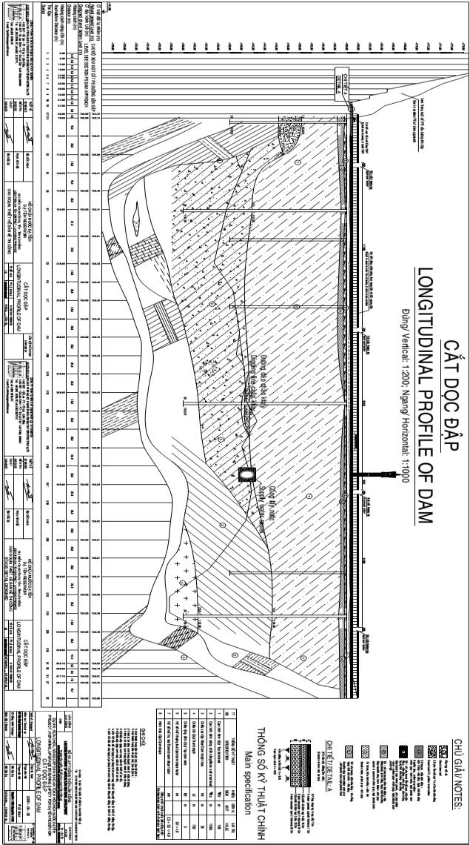

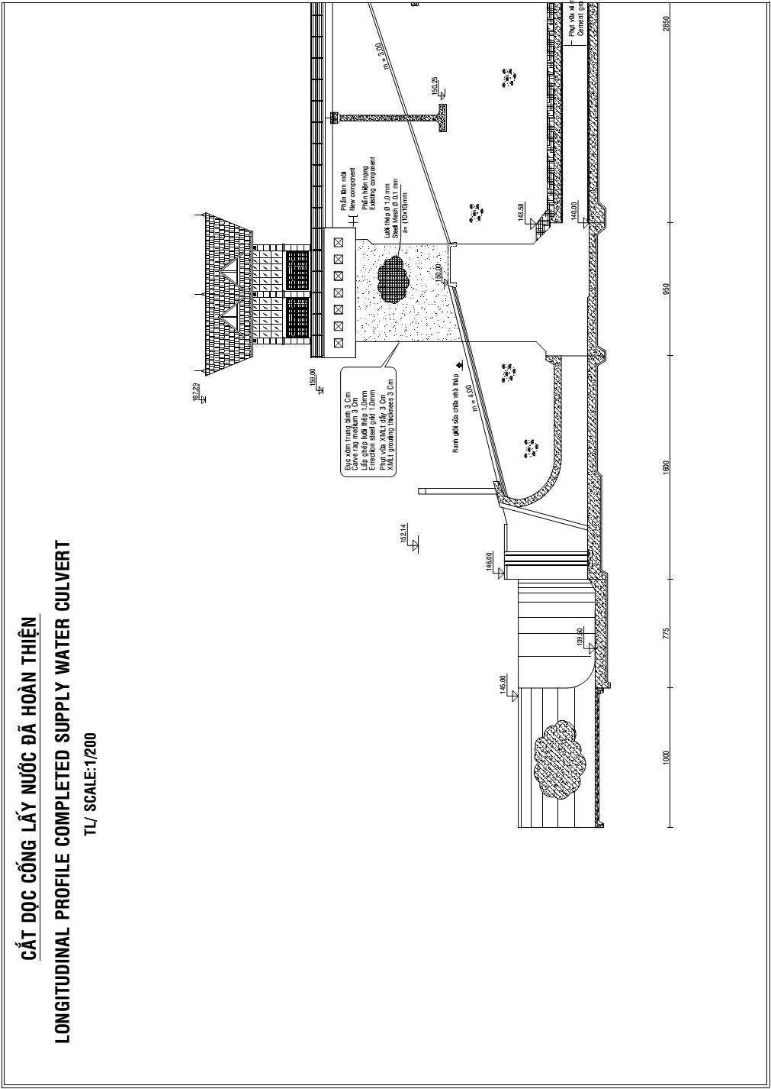

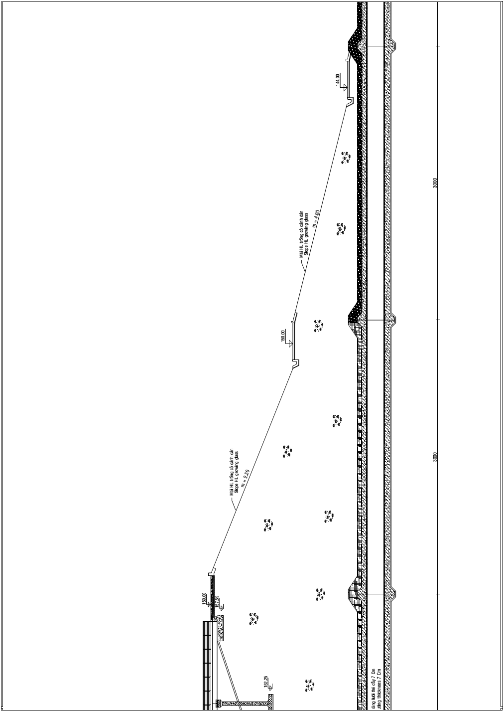

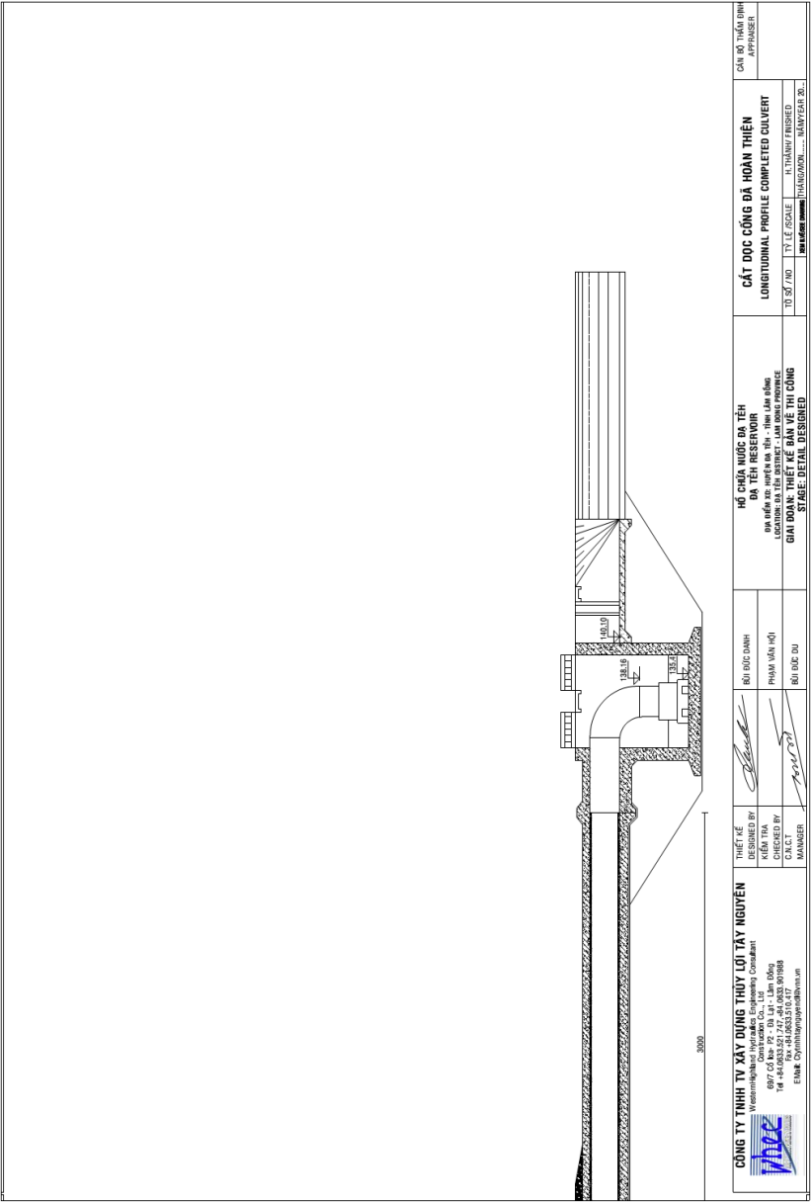

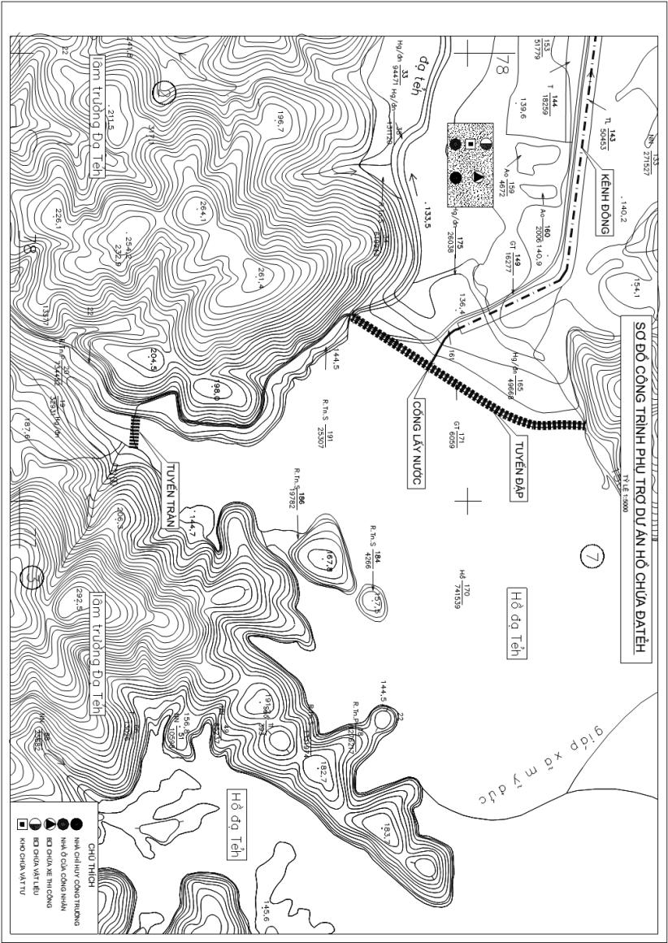

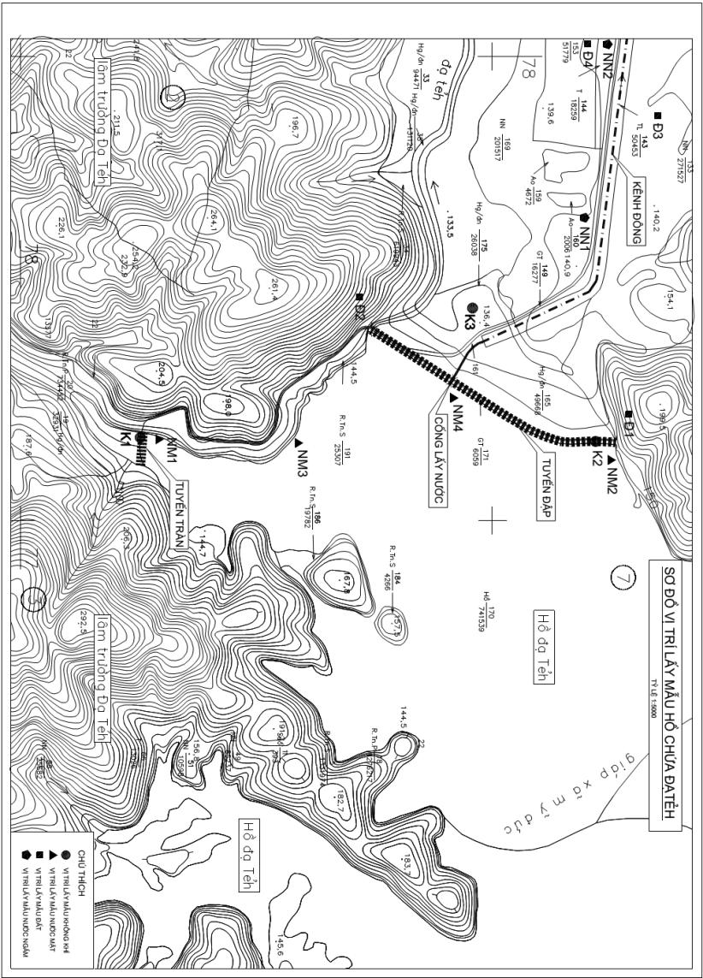

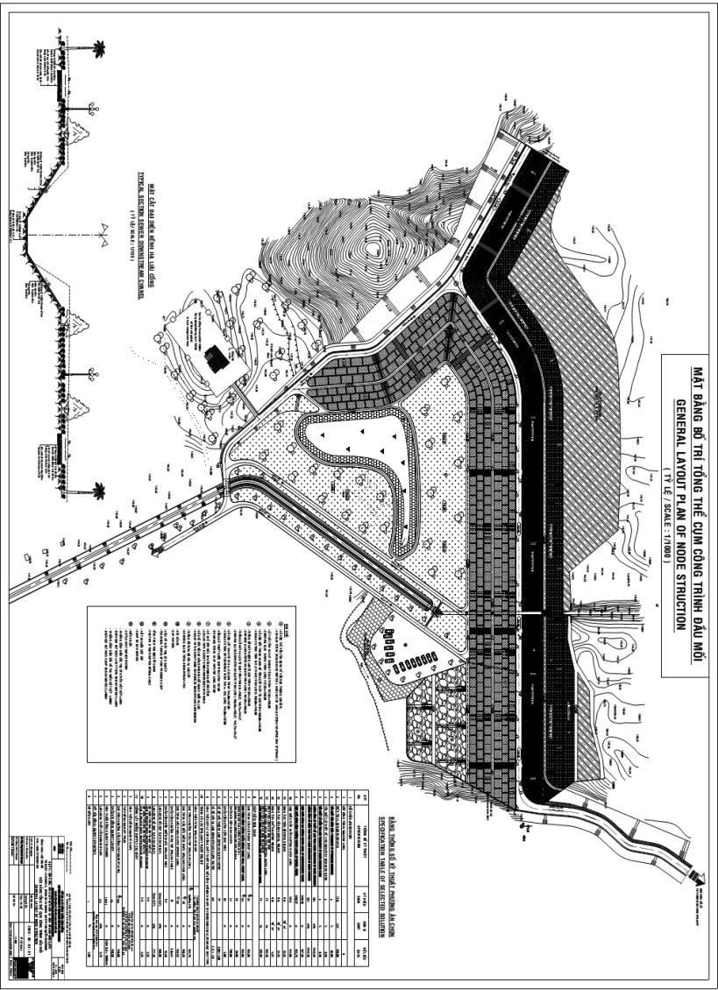

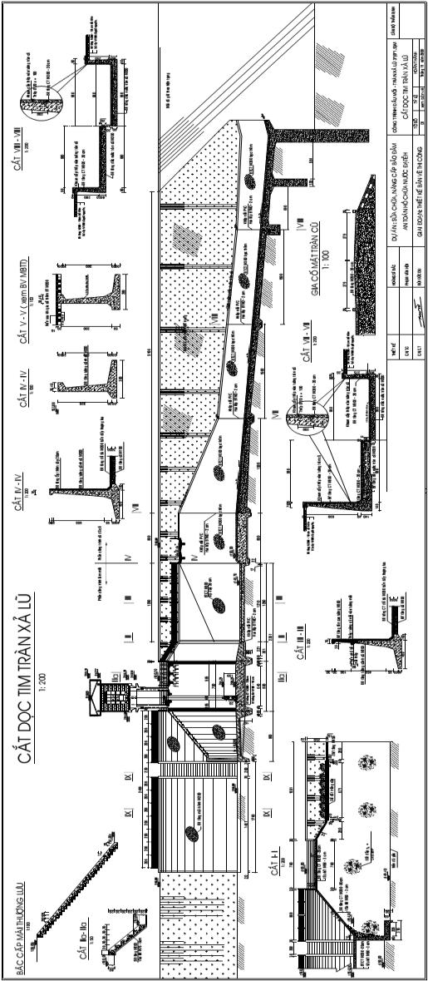

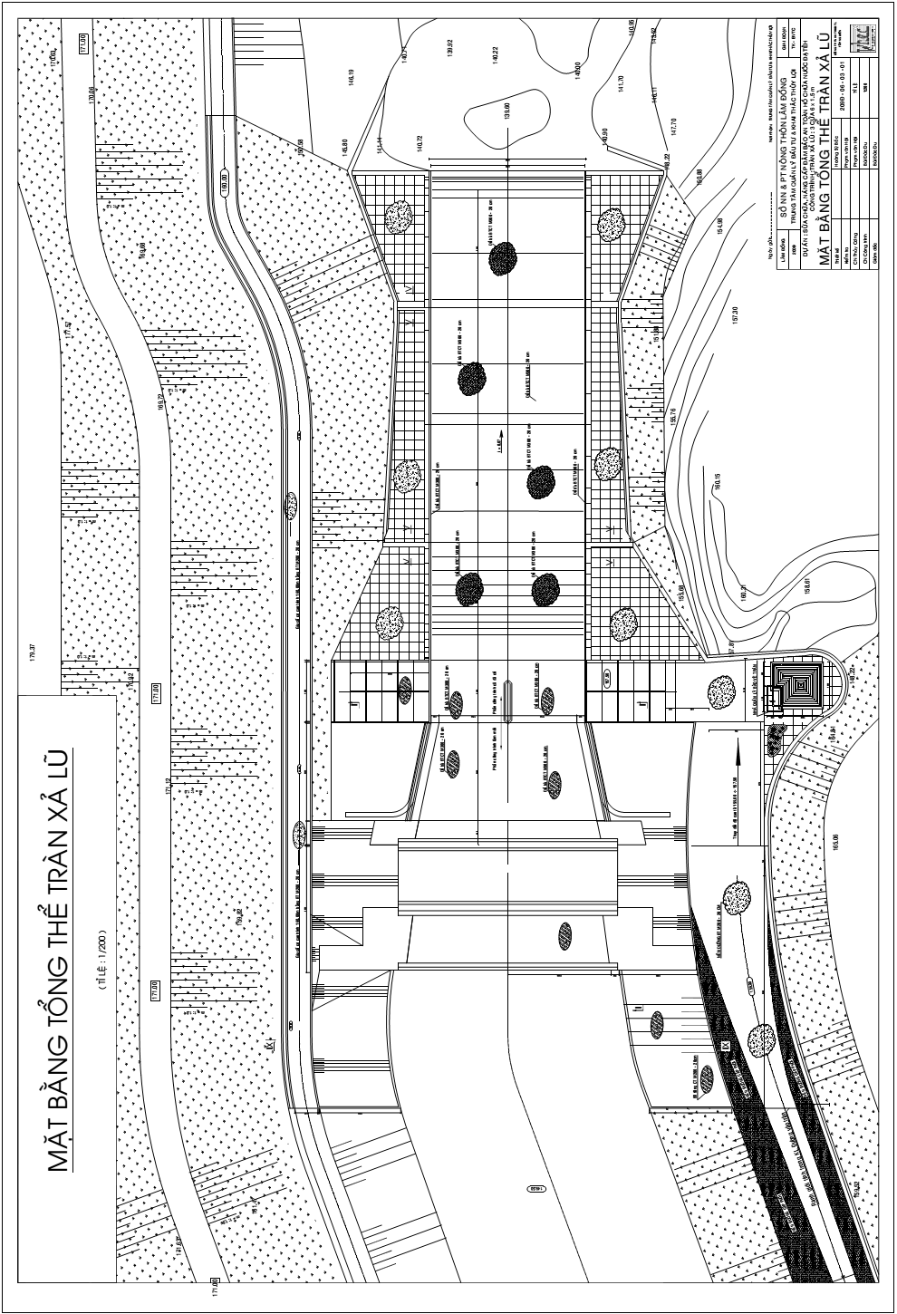

Phụ lục A2: Bản đồ
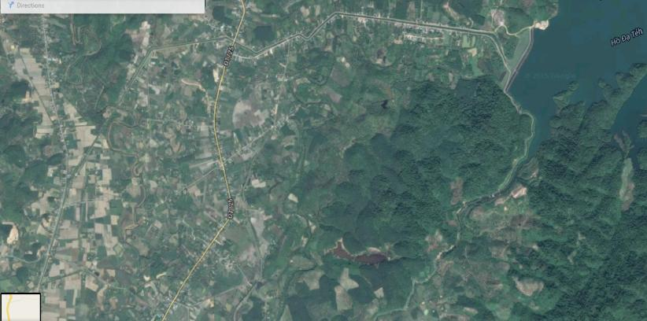
HỒ ĐẠTẺH

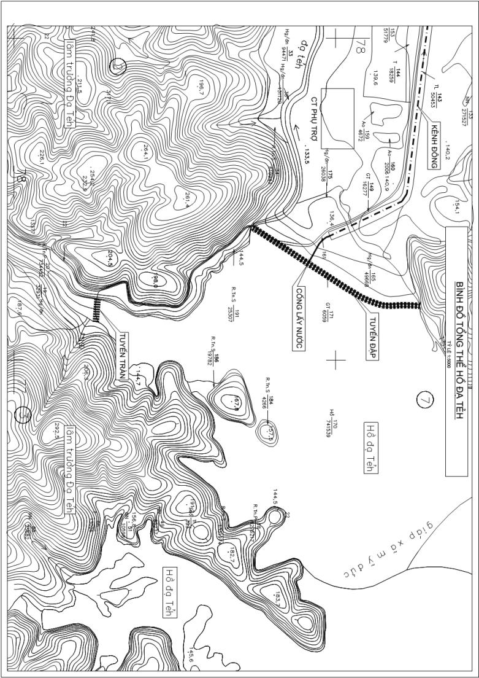

Phụ lục A3: Khung chính sách thể chế và các quy định

Khung chính sách, thể chế và các qui định của chính phủ Việt Nam
- Áp dụng khung pháp lý liên quan đến môi trường
Luật Bảo vệ Môi trường số 55/2014/QH13 quy định các vấn đề liên quan đến đánh giá môi trường chiến lược, đánh giá tác động môi trường và cam kết bảo vệ môi trường đối với các hoạt động phát triển. Việc báo cáo đánh giá tác động môi trường được tiến hành đồng thời với quá trình lập dự án đầu tư (báo cáo nghiên cứu khả thi);
Nghị định số 18/2015/NĐ-CP ban hành ngày 14/02/2015 quy định về quy hoạch bảo vệ môi trường, đánh giá môi trường chiến lược, đánh giá tác động môi trường và kế hoạch bảo vệ môi trường;
Chỉ thị số 26/CT-TTg ngày 25/8/2014 của TT Chính phủ về thực hiện Luật Bảo vệ môi trường;
Thông tư số 01/2012/TT-BTNMT ngày 16/3/2012 Quy định về lập, thẩm định, phê duyệt và kiểm tra, xác nhận việc thực hiện đề án bảo vệ môi trường chi tiết; lập và đăng ký đề án bảo vệ môi trường đơn giản;
Nghị định 29/2011/NĐ-CP ngày 18/04/2011 Quy định về đánh giá môi trường chiến lược, đánh giá tác động môi trường, cam kết bảo vệ môi trường;
Thông tư số 16/2009/TT-BTNMT ngày 07/10/2009 của Bộ Tài nguyên và Môi trường về quy định, quy chuẩn kỹ thuật quốc gia về môi trường, chất lượng không khí và một số chất độc hại trong môi trường không khí xung quanh;
Quyết định số 22/2006/QĐ-BTNMT ngày 25/12/2006 của Bộ Tài Nguyên & Môi trường về việc bắt buộc áp dụng Tiêu chuẩn Việt Nam về môi trường.
- Áp dụng khung pháp lý liên quan đến sử dụng đất
Luật đất đai số 45/2013/QH13 được Quốc hội Nước Cộng hòa xã hội chủ nghĩa Việt Nam thông qua ngày ngày 29/11//2013;
Nghị định số 43/2014/NĐ-CP, ngày 15/05/2014 về hướng dẫn thực hiện Luật Đất đai năm 2013;
Nghị định số 44/2014/NĐ- CP, ngày 15/05/2014 về quy định giá đất;
Nghị định số 47/2014/NĐ-CP, ngày 15/05/2014 về quy định về bồi thường, hỗ trợ, tái định cư khi nhà nước thu hồi đất;
Nghị định số 37/2014/NĐ-CP, ngày 30/06/2014 quy định chi tiết về bồi thường hỗ trợ, tái định cư khi nhà nước thu hồi đất;
Thông tư số 23/2014/TT-BTNMT ngày 19/5/2014 Quy định về Giấy chứng nhận quyền sử dụng đất, quyền sở hữu nhà ở và tài sản khác gắn liền với đất.
- Khung pháp lý liên quan đến sử dụng quản lý xây dựng các dự án đầu tư
Luật Xây dựng số 50/2014/QH13 được Quốc hội Nước Cộng hòa xã hội chủ nghĩa Việt Nam thông qua ngày 18/08/2014;
Nghị định số 15/2013/NĐ-CP ngày 06/02/2013 về Quản lý chất lượng công trình xây dựng;
Nghị định số 207/2013/NĐ-CP ban hành ngày 11/12/2013 về Sửa đổi, bổ sung một số điều của Nghị định số 48/2010/NĐ-CP ngày 07/5/2010 của Chính phủ về hợp đồng trong hoạt động xây dựng;
Nghị định số 12/2009/NĐ-CP ngày 10/02/2009 về quản lý các dự án xây dựng và đầu tư.
- Khung pháp lý liên quan đến khai thác tổng hợp tài nguyên nước, bảo vệ rừng, di sản văn hóa và đa dạng sinh học
Luật Tài nguyên nước được Quốc hội Nước Cộng hòa xã hội chủ nghĩa Việt Nam thông qua ngày 21/06/2012;
Nghị định số 42/2012/NĐ-CP, ngày 11/05/2012 của Chính Phủ về quản lý, sử dụng đất trồng lúa;
Nghị định số 112/2008/NĐ-CP ngày 20/10/2008 của Chính Phủ về quản lý, bảo vệ, khai thác tổng hợp tài nguyên và môi trường các hồ chứa thủy điện, thủy lợi;
Nghị định số 120/2008/NĐ-CP ngày 01/12/2008 của Chính Phủ về quản lý lưu vực sông;
Nghị định số 72/2007/NĐ-CP ngày 07/05/2007 của Chính phủ về quản lý an toàn đập;
Nghị định số 149/2004/NĐ-CP ngày 27/07/2004 của Chính phủ quy định việc cấp phép thăm dò, khai thác, sử dụng tài nguyên nước, xả nước thải vào nguồn nước;
Luật Di sản văn hóa số 28/2001/QH10 được Quốc hội Nước Cộng hòa xã hội chủ nghĩa Việt nam thông qua ngày 12/07/2001. Điều 13 - Nghiêm cấm các hành vi sau đây: Chiếm đoạt, làm sai lệch di sản văn hoá; Huỷ hoại hoặc gây nguy cơ huỷ hoại di sản văn hoá; Đào bới trái phép địa điểm khảo cổ; xây dựng trái phép, lấn chiếm đất đai thuộc di tích lịch sử - văn hoá, danh lam thắng cảnh;
Luật Đa dạng sinh học số 28/2008/QH12 được Quốc hội Nước Cộng hòa xã hội chủ nghĩa Việt Nam thông qua ngày 13/01/2008. Chương III- Bảo tồn và phát triển bền vững hệ sinh thái tự nhiên và Chương IV- Bảo tồn và phát triển các loài sinh vật.
- Chính sách quốc gia về an toàn đập
Nghị định 72/NĐ-CP ngày 07 tháng 02 năm 2007 về quản lý an toàn đập;
Chỉ thị của Chính phủ tại văn bản số 21/CT-TTg ngày 14/10/2013 về việc tăng cường quản lý đảm bảo an toàn hồ chứa nước;
Thông tư 33/2008/TT-BNN ngày 04/02/2008 về việc hướng dẫn một số điều thuộc Nghị Định 72/NĐ-CP;
Thông tư số 34/2010/TT-BCT của Bộ Công thương ngày 07/10/2010 quy định về quản lý an toàn đập của công trình thủy điện.
- Chính sách về tái định cư
Hiến pháp của Nước Cộng hòa Xã hội Chủ nghĩa Việt Nam năm 1992 khẳng định quyền của công dân về sở hữu và bảo vệ quyền sở hữu nhà ở.
Hiến pháp nước cộng hòa xã hội chủ nghĩa Việt Nam năm 2013.
Luật đất đai số 45/2013/QH13, về các quy định hành chính đất đai nói chung. Luật đất đai năm 2013 thay thế các phiên bản trước đó vào năm 1987 và 1993.
Luật khiếu nại số 02/2011/QH11 của Quốc hội nước cộng hòa xã hội chủ nghĩa Việt Nam.
Nghị định số 43/2014/NĐ-CP ngày 15/5/2014 về việc thực hiện Luật đất đai.
Nghị định số 44/2014/NĐ-CP ngày 15/5/2014 Quy định về thẩm định giá đất.
Nghị định số 47/2014/NĐ-CP ngày 15/5/2014 về bồi thường và tái định cư khi nhà nước thu hồi đất.
Nghị định số 75/2012/NĐ-CP ngày 03/10/2012 về việc hướng dẫn thực hiện Luật khiếu nại.
Nghị định số 38/2013/NĐ-CP ngày 23/04/2013 về việc quản lý và sử dụng nguồn vốn viện trợ phát triển chính thức (ODA).
Nghị định số 42/2012/NĐ-CP ban hành ngày 11/05/2012 về quản lý và sử dụng đất lúa.
Thông tư số 37/2014/TT-BTNMT ngày 30/6/2014 quy định về bồi thường, hỗ trợ và tái định cư khi nhà nước thu hồi đất.
Quyết định số 1956/2009/QĐ-TTg ngày 17/11/2009 của Thủ tướng Chính phủ phê duyệt Chiến lược tổng thể về đào tạo nghề cho lao động nông thôn đến năm 2020.
Nghị định số 197/2004/NĐ-CP của Chính phủ, ban hành ngày 03/12/2004 về việc bồi thường, hỗ trợ và tái định cư khi Nhà nước thu hồi đất.
Thông tư số 116/2004/TT-BTC ngày 17/12/2004 của Chính phủ, hướng dẫn thực hiện Nghị định số 197/2004/NĐ-CP, ngày 03/12/2004 về bồi thường, hỗ trợ và tái định cư khi Nhà nước thu hồi đất.
Nghị định số 188/2004/NĐ-CP của Chính phủ, ban hành ngày 16/11/2004 về phương pháp xác định giá đất và khung giá các loại đất.
Thông tư số 36/2014/TT-BTNMT ngày 30/06/2014 về quy định phương pháp định giá đất, công trình xây dựng, giá đất điều chỉnh.
Thông tư số 114/2004/TT-BTC, ngày 16/11/2004, hướng dẫn thực hiện Nghị định số 188/2004/NĐ-CP.
Nghị định số17/2006/NĐ-CP của Chính phủ, ban hành ngày 27/01/2006 về sửa đổi và bổ sung một số điều của Nghị định hướng dẫn thực hiện Luật đất đai và Nghị định số 187/2004/NĐ về việc chuyển đổi các công ty nhà nước thành các công ty cổ phần.
Nghị định số 84/2007/NĐ-CP của Chính phủ, ban hành ngày 25/05/2007 quy định bổ sung về việc cấp giấy chứng nhận quyền sử dụng đất, trình tự, thủ tục bồi thường và tái định cư khi Nhà nước thu hồi đất.
Nghị định số 123/2007/NĐ-CP, ban hành ngày 27/7/2007 về sửa đổi và bổ sung một số điều của Nghị định số 188/2004/NĐ-CP, ngày 16/11/2004 về phương pháp xác định giá đất và khung giá các loại đất.
Nghị định số 69/2009/NĐ-CP của Chính phủ, ban hành ngày 13/08/2009 quy định quy hoạch bổ sung về sử dụng đất, giá đất, thu hồi đất, bồi thường, hỗ trợ, và tái định cư.
Quyết định số 52/2012/QĐ-TTg của Thủ tướng Chính phủ ban hành ngày 16/11/2012 về chính sách hỗ trợ giải quyết việc làm và đào tạo nghề cho người lao động bị thu hồi đất nông nghiệp.
- Chính sách về giới
Luật số 73/2006/QH11 về bình đẳng giới được Quốc Hội thông qua ngày 29 tháng 11 năm 2006;
Chỉ thị số 07/2007/CT-TTg 3/5/2007 của Chính phủ về việc triển khai thi hành Luật bình đẳng giới;
Nghị định số 70/2008/NĐ-CP ngày 4/6/2008 Của chính phủ quy định chi tiết thi hành một số điều của Luật bình đẳng giới;
Nghị định số 55/2009/NĐ-CP ngày 10/6/2009 của Chính phủ về xử phạt vi phạm hành chính về bình đẳng giới;
Nghị định 48/2009/NĐ-CP ngày 19/5/2009 của Chính phủ về các biện pháp đảm bảo bình đẳng giới;
Thông tư số 191/2009/TT-BTC ngày 1/10/2009 của Bộ Tài chính hướn dẫn quản lý và sử dụng kinh phí hoạt động bình đẳng giới và hoạt động vì sự tiến bộ của phụ nữ;
Thông tư số 07/2011/TT-BTP ngày 31/3/2011 của Bộ Tư pháp hướng dẫn bảo đảm bình đẳng giới trong tổ chức cán bộ và hoạt động trợ giúp pháp lý;
Quyết định số 2351/QĐ-TTg ngày 24/12/2010 của Thủ tướng Chính phủ về việc phê duyệt Chiến lược quốc gia về bình đẳng giới giai đoạn 2011 – 2020.
- Chính sách phát triển cộng đồng dân tộc thiểu số
Nghị định số 82/2010/NĐ-CP ngày 20/7/2010 của chính phủ về dạy và học tiếng dân tộc ở các trường học.
Nghị định số 60/2008/NĐ-CP ngày 9/6/2008 của Chính phủ về chức năng, nhiệm vụ, quyền hạn và cơ cấu của Ủy ban dân tộc.
Quyết định số 06/2007/QĐ-UBDT ngày 12/1/2007 của Ủy ban dân tộc về chiến lược truyền thông cho chương trình 135-giai đoạn 2.
Nghị định số 70/2001/NĐ-CP: tất cả hồ sơ đăng ký tài sản của gia đình và quyền sử dụng đất phải được điền cả tên chồng và vợ.
Quyết định số 134/2004/CP ngày 20/7/2004 của TTg Chính phủ về một số chính sách hỗ trợ đất sản xuất, đất ở, nhà ở và nước sinh hoạt cho hộ đồng bào dân tộc thiểu số nghèo, đời sống khó khăn.
Quyết định số 03/2005/QĐ-BNN ngày 07/01/2005 của Bộ trưởng Bộ Nông nghiệp và Phát triển Nông thôn Ban hành Quy định về khai thác gỗ để hỗ trợ nhà ở cho đồng bào dân tộc thiểu số nghèo, đời sống khó khăn theo Quyết định 134/QĐ-TTg ngày 20/7/2004 của Thủ tướng Chính phủ;
Quyết định số 33/2007/QĐ-TTg, ngày 05/3/2007 của Thủ tướng Chính phủ về Chính sách hỗ trợ di dân thực hiện định canh, định cư cho đồng bào dân tộc thiểu số;
Quyết định số 32/2007/QĐ-TTg, ngày 05/3/2007của Thủ tướng Chính phủ về việc cho vay vốn phát triển sản xuất đối với hộ đồng bào dân tộc thiểu số đặc biệt khó khăn;
Quyết định số 1592/QĐ-TTg ngày 12/10/2009 của Thủ tướng Chính phủ Về việc tiếp tục thực hiện một số chính sách hỗ trợ đất sản xuất, đất ở, nhà ở và nước sinh hoạt cho hộ đồng bào dân tộc thiểu số nghèo, đời sống khó khăn;
Thông tư 06 ngày 20/9/2007 của Ủy ban dân tộc hướng dẫn về việc hỗ trợ các dịch vụ, cải thiện sinh kế của người dân, hỗ trợ kỹ thuật để nâng cao kiến thức về luật theo quyết định 112/2007/QĐ-TTg.
- Xóa đói giảm nghèo
Quyết định số 33/2007/QĐ-TTg ngày 20/7/2007 của thủ tướng chính phủ về chính sách hỗ trợ để nâng cao kiến thức về luật theo chương trình 135, giai đoạn 2;
Quyết định 1956/2009/QĐ-TTg, ngày 17/11/2009 của Thủ tướng Chính phủ phê duyệt Kế hoạch tổng thể về đào tạo hướng nghiệp cho lao động nông thôn đến 2020;
Nghị quyết số 30a/2008/NQ-CP của chính phủ ngày 27/12/2008 về chương trình hỗ trợ giảm nghèo nhanh và bền vững đối với 61 huyện nghèo nhất.
- Các tiêu chuẩn và quy chuẩn Việt nam liên quan đến bảo vệ môi trường
(i) Môi trường nước:
QCVN 08:2008/BTNMT - Quy chuẩn kỹ thuật Quốc gia về chất lượng nước mặt;
QCVN 09:2008/BTNMT - Quy chuẩn kỹ thuật Quốc gia về chất lượng nước ngầm;
QCVN 14:2008/BTNMT - Quy chuẩn kỹ thuật Quốc gia về nước thải sinh hoạt.
QCVN 39:2011/BTNMT Quy chuẩn kỹ thuật quốc gia chất lượng nước dùng cho tưới tiêu;
(ii) Môi trường không khí:
QCVN 05:2013/ BTNMT - Quy chuẩn kỹ thuật quốc gia về chất lượng không khí xung quanh;
QCVN 06:2008/BTNMT – Quy chuẩn kỹ thuật quốc gia về một số chất độc hại trong không khí xung quanh.
(iii) Môi trường đất:
QCVN 03 : 2008/BTNMT - Quy chuẩn kỹ thuật quốc gia về giới hạn cho phép của kim loại nặng trong đất;
QCVN 04: 2008/BTNMT - Quy chuẩn kỹ thuật quốc gia về dư lượng hóa chất bảo vệ thực vật trong đất;
QCVN 43:2012/BTNMT - Quy chuẩn kỹ thuật quốc gia về chất lượng trầm tích.
(iv) Quản lý chất thải rắn:
QCVN 07: 2009/BTNMT - Quy chuẩn kỹ thuật quốc gia về ngưỡng chất thải nguy hại.
(v) Độ rung và tiếng ồn:
QCVN 26:2010/BTNMT - Quy chuẩn kỹ thuật Quốc gia về tiếng ồn;
QCVN 27:2010/BTNMT - Quy chuẩn kỹ thuật Quốc gia về độ rung.

Các chính sách an toàn của WB
Theo chính sách của NHTG, báo cáo ESIA phải kết hợp với các phân tích kinh tế, tài chính, thể chế, xã hội và kỹ thuật của dự án để đảm bảo rằng vấn đề môi trường và xã hội được quan tâm đầy đủ trong việc lựa chọn dự án, địa điểm và các quyết định liên quan đến các giải pháp công nghệ. Năm (05) chính sách an toàn của WB cần được kích hoạt cho dự án đó là:
Đánh giá môi trường (OP/BP 4.01);
Nguồn văn hóa vật thể (OP/BP 4.11);
Người bản địa (OP/BP 4.10);
Tái định cư bắt buộc (OP/BP 4.12);
An toàn của đập (OP/BP 4.37).

Phụ lục A2: Sàng lọc môi trường và xã hội

Bảng A4 - 1: Sàng lọc môi trường và xã hội
Câu hỏi sàng lọc | Có | Không | Nhận xét
1. Liệu tiểu dự án có tiềm năng gây ra tác động bất lợi đáng kể đới với môi trường sống tự nhiên hoặc môi trường sống tự nhiên quan trọng?
Làm mất hoặc suy thoái các vùng đất và nước nơi (i) có các loài sinh vật bản địa, và (ii) hoạt động của con người chưa làm thay đổi đáng kể chức năng sinh thái cơ bản của vùng dự án. |  |  | Khi xây dựng, nâng cấp tiểu dự án sẽ không làm mất các vùng đất nơi có các loài sinh vật hoang dã sinh sống.
Làm mất hoặc suy thoái của môi trường sống tự nhiên quan trọng như: khu bảo tồn, khu vực được bảo vệ bởi cộng đồng địa phương truyền thống (ví dụ, rừng thiêng), đa dạng sinh học; các loài quý hiếm, dễ bị tổn thương, di cư, hoặc các loài nguy cơ tuyệt chủng. |  |  | Thu hồi tạm thời 1 ha đất đồi tại vai phải của đập để làm mỏ vật liệu đắp đập.  Ngoài ra sẽ có khoảng7.000m² được sử dụng làm kho bãi, lán trại tại Thôn 8, xã Mỹ Đức (hạ lưu đập) là bãi đất trống thuộc quản lý của xã, không có các thực vật có giá trị mà chỉ có các cây bụi, trảng cỏ.  Việc thực hiện sửa chữa, nâng cấp chỉ thực hiện xung quanh khu vực đầu mối hồ chứa gồm tràn, đập, cống, đường quản lý (tất cả đã có sẵn). Tiểu dự án nằm gọn trong địa bàn thôn 8, xã Mỹ Đức là khu vực thuần nông, không có các khu vực nhạy cảm về môi trường như: khu bảo tồn, khu vực được bảo vệ bởi cộng đồng địa phương truyền thống…
2 .Liệu tiểu dự án có tiềm năng gây ra những tác động bất lợi đáng kể đối với tài nguyên văn hóa vật thể?
Làm mất hoặc suy thoái các nguồn tài nguyên văn hóa vật thể, vật kiến trúc, các nhóm vật kiến trúc, đặc điểm, phong cảnh tự nhiên có tầm quan trọng về khảo cổ học, cổ sinh vật học, lịch sử, kiến trúc, tôn giáo, thẩm mỹ, hoặc những tầm quan trọng khác về văn hóa. |  |  | Không có tác động đối với tài nguyên văn hoá vật thể do tiểu dự án chỉ thi công dựa trên hiện trạng dự án. Hơn nữa, không có tài sản, công trình kiến trúc nào liên quan tới khảo cổ, tôn giáo, thẩm mỹ trên địa bàn xã Mỹ Đức.
Có thể dẫn tới mâu thuẫn với luật pháp quốc gia, hoặc nghĩa vụ quốc tế theo hiệp ước và hiệp định môi trường quốc tế liên quan, bao gồm Công ước Di sản Thế giới của UNESCO hoặc ảnh hưởng đến những di sản có lợi ích du lịch khoa học nổi tiếng và quan trọng |  |  | Dự án được sửa chữa, nâng cấp dựa công trình hồ Đạ Tẻh đã được xây dựng từ năm 1995. Dự án được thực hiện hoàn toàn đảm bảo thực hiện trong khuôn khổ luật pháp quốc gia và nghĩa vụ quốc tế theo hiệp ước và hiệp định môi trường quốc tế liên quan.
3. Liệu tiểu dự án có tiềm năng gây ra tác động bất lợi đáng kể đối với đất đai và tài nguyên thiên nhiên liên quan do các dân tộc thiểu số sử dụng?
Có khả năng dẫn tới tác động đối với đất đai hoặc lãnh thổ thuộc sở hữu về truyền thống, hoặc được sử dụng hoặc chiếm hữu theo phong tục, và nơi khả năng tiếp cận với tài nguyên thiên nhiên là hết sức quan trọng đối với sự bền vững của văn hóa và sinh kế của người dân tộc thiểu số. Có khả năng tác động đối với giá trị văn hóa và tinh thần tượng trưng cho vùng đất và tài nguyên đó hoặc tác động đối với việc quản lý tài nguyên thiên nhiên và sự bền vững dài hạn của tài nguyên bị ảnh hưởng. |  |  | Tại khu vực triển khai tiểu dự án không có các công trình xây dựng hoặc nhà ở, kho bãi, lán trại của người dân hoặc cùa nhà nước. Dự án không sử dụng đất hoặc lãnh thổ thuộc sở hữu truyền thống, hoặc sử dụng hoặc chiếm hữu theo phong tục.  Như đã trình bày ở trên, thôn 8, xã Mỹ Đức nơi có các hạng mục được nâng cấp, sửa chữa của tiểu dự án là khu vực thuần nông, dân số chiếm đa số là người Kinh, không có các khu vực đất đai, tài nguyên thiên nhiên liên quan do các dân tộc thiểu số sử dụng.
4. Liệu tiểu dự án có khả năng gây ra tác động bất lợi đáng kể đối với dân số phải di dời?
Dẫn đến việc di dời của người dân hoặc bị thu hồi đất, tài sản ảnh hướng đến cuộc sống và khó khăn khi khôi phục sinh kế |  |  | Tiểu dự án chỉ thu hồi tạm thời 1ha đất đồi tại vai phải của đập đất để làm mỏ vật liệu xây dựng, diện tích này do UBND xã Mỹ Đức quản lý và đã được chủ dự án đền bù xong trong năm 2010. Tiểu dự án không chiếm chiếm dụng đất nông nghiệp, không có hộ dân nào phải di dời, không ảnh hưởng đến sinh kế của người dân trong vùng dự án.  Không có hộ gia đình nào bị ảnh hưởng đất sản xuất, nông nghiệp, nhà cửa đất đai, tài sản trên đất.
5 . Tiểu dự án có đòi hỏi phải thi công một đập lớn?
Liệu tiểu dự án đòi hỏi phải thi công một đập lớn:  - Cao từ 15 mét trở lên  - Cao từ 10 đến 15 mét, có thiết kế phức tạp.  - Cao dưới 10 mét nhưng dự kiến sẽ trở thành đập lớn trong giai đoạn vận hành của tiểu dự án? |  |  | Chiều cao lớn nhất đập Đạ Tẻh là 28 m. Tuy nhiên tiểu dự án chỉ thực hiện sửa chữa, nâng cấp không thi công đập lớn. 1 báo cáo an toàn đập cho tiểu dự án sửa chữa cải tạo nâng cao an toàn hồ chứa nước Đạ Tẻh đã được xây dựng, đảm bảo các nguyên tắc an toàn về đập của chính phủ Việt nam cũng như chính sách của Ngân hàng Thế giới.
Hoạt động của các tiểu dự án có phụ thuộc vào hiệu quả của:  - Đập hiện tại hoặc đang được thi công  - Trạm điện hoặc hệ thống cấp nước lấy nước thẳng từ hồ chứa do một đập lớn hoặc một đập đang thi công kiểm soát.  - Đập dẫn dòng hoặc kết cấu thủy lực xuôi dòng từ một đập hiện có hoặc đập đang thi công, nơi mà mọi sự cố của đập ở đầu nguồn có thể gây tổn hại vô cùng lớn hoặc tổn hại đến dự án kiến trúc và thủy lợi hoặc công trình cấp nước do Ngân hàng Thế giới tài trợ, là những dự án phụ thuộc vào công suất và hoạt động của một đập lớn hiện có hoặc đập đang thi công để cung cấp nước và không thể hoạt động nếu đập bị hỏng. |  |  | Tiểu dự án tiến hành nhằm nâng cao năng lực, đảm bảo an toàn cho đập và cho người dân sống ở hạ du đập.  Trong quá trình sửa chữa, nâng cấp, một số hạng mục của đập, hồ chứa được sửa chữa, nâng cao hiệu quả sử dụng.  Đập chỉ thi công trên hiện trạng, không làm tăng dung tích hay tăng diện tích tưới sau khi được đầu tư.
6 . Liệu tiểu dự án dẫn đến việc mua hoặc sử dụng thuốc trừ sâu?
Công thức của sản phẩm có rơi vào phân loại IA và IB Tổ của tổ chức Y tế Thế giới, hoặc có công thức sản phẩm nào thuộc loại II ? |  |  | Việc mua hoặc sử dụng thuốc trừ sâu không nằm trong danh mục đầu tư của tiểu dự án
7. Liệu tiểu dự án có khả năng gây ra tác động không thể đảo ngược hoặc tác động không dễ dàng giảm nhẹ?
Dẫn tới mất khu vực tái nạp tầng ngậm nước, ảnh hưởng đến chất lượng của nơi lưu trữ nước và khu vực trữ nước chịu trách nhiệm cung cấp nước uống cho các trung tâm dân số lớn. |  |  | Việc thi công, nâng cấp các hạng mục của tiểu dự án chỉ tập trung tại khu vực đầu mối hồ Đạ Tẻh, trên một diện tích chiếm dụng tạm thời rất nhỏ, sẽ không gây ra các ảnh hưởng tới chất lượng của nơi lưu trữ nước và khu vực trữ nước. Đất sử dụng tạm thời phục vụ công tác xây dựng gồm diện tích mặt bằng thi công, lán trại, nhà điều hành công trường, bãi vật liệu có tổng diện tích khoảng 2 ha được bố trí dọc tuyến đường quản lý, tại khu đất trống.  Hơn nữa, người dân tại khu vực TDA (74,35%) đã được cấp nước sạch để sử dụng cho các mục đích ăn uống và sinh hoạt, do đó không có khả năng dự án sẽ ảnh hưởng tới khu vực chứa nước phục vụ cung cấp nước uống cho khu dân cư.  Tiểu DA được triển khai nhằm mục tiêu cung cấp nước tốt hơn cho sản xuất nông nghiệp, không gây ảnh hưởng tới chất lượng nước của nơi lưu trữ nước và khu vực trữ nước liên quan tới nước sinh hoạt.
Dẫn tới bất kỳ tác động nào mà khoảng thời gian chịu tác động là tương đối lâu dài, ảnh hưởng đến một khu vực địa lý rất rộng lớn hoặc tác động có cường độ lớn. |  |  | Tổng thời gian thi công tiểu dự án trong 24 tháng. Các hoạt động thi công nâng cấp, sửa chữa hồ Đạ Tẻh được tính toán thực hiện trong mùa khô, các ảnh hưởng về nước tưới đối với khu hưởng lợi trong thời gian thi công gần như không xảy ra. Hồ chứa được sửa chữa sẽ đảm bảo an toàn cho người dân phía sau đập đồng thời cung cấp nước ổn định, hiệu quả từng bước góp phần phát triển kinh tế cộng đồng.
8. Liệu tiểu dự án có tiềm năng dẫn đến một sự đa dạng rộng của các tác động bất lợi đáng kể?
Nhiều công trường ở nhiều địa điểm khác nhau bị ảnh hưởng, mỗi ảnh hưởng lại gây mất môi trường sống, tài nguyên, đất hoặc suy giảm chất lượng tài nguyên ở mức đáng kể. |  |  | Diện tích cho các khu phụ trợ để xây dựng TDA đều là các bãi trống, bãi ven hồ. Việc bố trí nhằm hạn chế tối đa các ảnh hưởng do hoạt động của các khu công trường này gây ra với tài nguyên, môi trường xung quanh.
Những tác động bất lợi đáng kể, tiềm tàng có khả năng mở rộng ra ngoài công trường hoặc công trình xây dựng. |  |  | Việc gây ra bụi, phát tán ra ngoài phạm vi công trường có thể xảy ra, tuy nhiên chỉ trong phạm vi hẹp. Khu vực thi công là vùng nông thôn, có nhiều cây cối nên khói bụi dễ được pha loãng, ảnh hưởng nếu các biện pháp giảm thiểu được thực hiện tốt thì có thể hạn chế được.
Tác động qua biên giới (ngoài thay đổi nhỏ đối với một hoạt động trên đường thủy đang diễn ra). |  |  | Tiểu dự án được triển khai hoàn toàn trên lãnh thổ Việt Nam không tác động qua biên giới.
Ngắt quãng chu kỳ dị trú của sinh vật hoang dã, đàn động vật hoặc người chăn thả, dân du cư hoặc bán du cư |  |  | TDA được thực hiện tại địa bàn thôn 8, xã Mỹ Đức, huyện Đạ Tẻh, hiện naykhông phát hiện các loại động vật hoang dã, chỉ có động vật chăn thả như trâu, bò… của các hộ gia đình. Việc thi công TDA không làm ngắt quãng chu kỳ di chú của động vật.  Không có người dân du cư hoặc bán du cư trong vùng dự án.
- Có phải tiểu dự án chưa từng có tiền lệ?
Chưa có tiền lệ ở cấp quốc gia? |  |  | Đã có rất nhiều dự án tương tự được thực hiện.
Chưa có tiền lệ ở cấp tỉnh? |  |  | Có nhiều hồ chứa có dung tích trên 1 triệu m³ tại tỉnh Lâm Đồng đã từng được nâng cấp, sửa chữa.
10. Là TDA gây tranh cãi và có khả năng thu hút sự chú ý của các NGO và các tổ chức xã hội quốc gia hoặc quốc tế?
Bị coi là rủi ro hoặc có khả năng có các khía cạnh đặc biệt gây tranh cãi. |  |  | Là tiểu dự án sửa chữa, công trình đã đi vào hoạt động lâu dài và có đơn vị quản lý và đối tượng phục vụ cụ thể. Do vậy, khả năng có các khía cạnh đặc biệt gây tranh cãi là không có.
Có khả năng dẫn tới phản đối của những người muốn thể hiện hoặc ngăn chặn thi công. |  |  | Kết quả tham vấn cho thấy cả chính quyền và người dân 100% đều nhất trí, ủng hộ thực hiện tiểu dự án.

Bảng A4 -2: Tác động Môi trường và Xã hội Tiềm tàng cần được Giải quyết
TT | Tiểu dự án có gây ra những tác động môi trường này? |  | Không |  | Thấp |  | Trung bình |  | Cao | Không biết | Nhận xét
1. | Xâm phạm khu vực lịch sử/văn hóa. |  |  |  |  |  |  |  |  |  | Không có bất kỳ khu di tích lịch sử/ văn hoá nào trong vùng hoặc phạm vi thực hiện dự án
2. | Xâm phạm hệ sinh thái(vd: môi trường sống tự nhiên nhạy cảm hoặc khu bảo tồn, vườn quốc gia, khu bảo tồn thiên nhiên…). |  |  |  |  |  |  |  |  |  | Tiểu dự án chỉ cải tạo hiện trạng, không mở rộng, không xâm phạm tới khu bảo tổn thiên nhiên.... Hơn nữa, trong bán kính 20km từ hồ Đạ Tẻh không có khu bảo tổn thiên nhiên hoặc môi trường sống tự nhiên nhạy cảm. Do vậy, các hoạt động của tiểu dự án sẽ không gây xâm phạm đến hệ sinh thái.
3. | Làm biến dạng cảnh quan và làm tăng lượng chất thải. |  |  |  |  |  |  |  |  |  | Trong quá trình thi công, tiểu dự án sẽ thu hồi tạm thời 1ha đất đồi do UBND xã Mỹ Đức quản lý nằm ở vai phải đập để làm mỏ vật liệu đất đắp.  Dự án không phải di dân, tái định cư.  Có 3 nguồn chất thải rắn phát sinh từ hoạt động xây dựng bao gồm: loại (i) chất thải xây dựng như mảnh vụn từ hoạt động san gạt bề mặt (cây cối, phân động vật, tường rào,...), bao xi măng, thùng đựng dầu, dầu nhờn,...; loại (ii) chất thải sinh hoạt từ lán trại công nhân trong khu vực thi công; và (iii) đất đào dư thừa. Thêm vào đó, bùn thải từ nhà vệ sinh có thể chứa các vi khuẩn gây hại và là nguồn ô nhiễm cần được xử lý trong quá trình thi công.  Như vậy, tất cả các Tác động đã được nhận diện ở trên được đánh giá là THẤP và TẠM THỜI.
4. | Phá bỏ lớp thực bì hoặc đốn cây. |  |  |  |  |  |  |  |  |  | Tiểu dự án thi công dựa trên hiện trạng công trình, do vậy không có thảm thực vật nào bị phá bỏ hoặc tổn hại. Chỉ khu vực trống, khoảng 1.000m² thuộc đất quản lý của xã được sử dụng để làm lán trại công nhân, nhà điều hành cho TDA. Tuy nhiên, bãi đất này cũng không có thảm thực vật nào
5. | Thay đổi chất lượng nước mặt hoặc dòng chảy (ví dụ: tăng độ đục của nước do dòng nước xảy ra, nước thải từ khu lán trại và xói mòn, và chất thải thi công). |  |  |  |  |  |  |  |  |  | Tại thời gian cao điểm thi công, tại công trường có thể tập trung tới 150 công nhân, lượng nước thải tạo ra mỗi ngày là 8.100 lít. (Trung bình mỗi công nhân sử dụng 60lít/ngày, lượng thải ra là 90%). Nước thải sinh hoạt khi chảy vào nguồn nước sẽ là nguy cơ làm tăng hàm lượng các chất có trong nước gây ô nhiễm môi trường nước  20 xe, máy các loại hoạt động thường xuyên tại khu vực công trường. Lượng dầu nhớt sử dụng trung bình cho một lần thay khoảng 18lít/lần xe, số lần thay trung bình một năm là 3 lần/xe/năm (Thời gian thi công thực). Với khoảng 20 xe hoạt động lượng dầu mỡ thải ra trong thời gian thi công sẽ vào khoảng 2.160 lít. Dầu tràn từ máy móc và các thiết bị thi công hoặc nước rửa máy móc khi bị rửa trôi có thể làm ô nhiễu và suy giảm chất lượng nguồn nước và các hệ sinh thái thủy sinh.  Nước thải và các hợp chất dầu mỏ có thể bị chìm vào đất và qua thời gian sẽ ngấm dần vào tầng chứa nước ngầm và gây ô nhiễm tầng chứa nước.  Bên cạnh đó, nước thải từ nhà vệ sinh của lán trại công nhân nếu không áp dụng đúng quy cách cũng có thể làm thay đổi chất lượng nguồn nước khu vực lân cận.  Tuy nhiên, tác động này là NHỎ và TẠM THỜI.
6. | Làm tăng mức độ bụi bẩn hoặc chất gây ô nhiễm vào không khí trong quá trình thi công. |  |  |  |  |  |  |  |  |  | Trong suốt thời gian sửa chữa, nâng cấp các hạng mục công trình của hồ, một số hoạt động sẽ gây ra các tác động tiêu cực như phát thải bụi, khí thải ảnh hưởng tới cuộc sống của người dân địa phương:  - Việc vận hành của các thiết bị và xe tải trên đường;  - Vận chuyển vật liệu thi công;  - Hàng ngày trong thời gian xây dựng sẽ có khoảng 15 chuyến xe tải vận chuyển trên tuyến đường.  Lượng bụi và khí thải có thể gây ra các bệnh về hô hấp hoặc các bệnh về phổi cho người dân (như bệnh viêm xoang, hen xuyễn,…) nếu tiếp xúc trực tiếp với các nguồn ô nhiễm này trong thời gian dài.  Tuy nhiên, tác động này là NHỎ và TẠM THỜI vì:  - Khu vực thi công TDA là vùng núi rộng lớn, thoáng đãng. Các chất bụi có thể dễ dàng bị pha loãng trong không khí và bị gió thổi đi  - Địa điểm thi công TDA (Đập và các công trình phụ trợ) chủ yếu diễn ra tại địa bàn thôn 8, xã Mỹ Đức. Khu vực này dân cư thưa thớt. Chỉ có rất ít hộ gia đình sinh sống gần khu vực thi công.  - Tuyến đường vận chuyển vật liệu thi công qua khu dân cư thưa thớt nên tác động này được đánh giá là rất nhỏ  - Số lượng phương tiện/thiết bị thi công đặc biệt là những phương tiện/thiết bị gây ồn không nhiều, nên khi đi ngang qua các khu dân cư sẽ không tạo ra một lượng phát thải khí lớn.
7. | Tiếng ồn/độrung tăng lên. |  |  |  |  |  |  |  |  |  | Tiếng ồn có thể bị gây ra bởi các phương tiện vận chuyển vật liệu thi công và thiết bị thi công (máy xúc, máy ủi, xe lu, máy đầm) có thể ảnh hưởng tới người dân sinh sống dọc tuyến đường trên địa bàn hồ Đạ Tẻh.Tuy nhiên, tác động này là NHỎ và TẠM THỜI vì:  - Khu vực TDA khá mở, thông thoáng với nhiều cây trồng và hoa màu do đó có thể làm giảm mức độ ồn  - Khu dân cư nằm gần tuyến đường và công trình thi công được phân bố khá thưa thớt, với mật độ dân cư thấp.  - Số lượng thiết bị/phương tiện thi công gây ra tiếng ồn lớn là không đáng kể.
8. | Tái định cư các hộ gia đình? Nếu có, bao nhiêu hộ? |  |  |  |  |  |  |  |  |  | Tiểu dự án không phải di dân tái định cư, không ảnh hưởng đến đất ở, đất sản xuất cũng như tài sản của bất kỳ hộ dân nào.
9. | Sử dụng địa bàn tái định cư nhạy cảm về môi trường và/hoặc văn hóa. |  |  |  |  |  |  |  |  |  | Tiểu dự án không nằm trên địa bàn nhạy cảm về môi trường hoặc văn hóa.
10. | Rủi ro truyền bệnh từ công nhân cho người dân địa phương (và ngược lại). |  |  |  |  |  |  |  |  |  | Sự có mặt tạm thời của công nhân cư trú trong các hộ dân hoặc họ sinh sống tại các lán trại và giao lưu với người dân địa phương có thể gây ra những bệnh truyền nhiễm giữa công nhân với người dân địa phương và ngược lại. Trong quá trình thi công, việc sử dụng nguồn nước không đạt tiêu chuẩn vệ sinh cho công nhân trong các lán trại hay công trường xây dựng cũng có thể gây ra các bệnh về dạ dày và ruột hoặc sự lây lan của côn trùng truyền bệnh (tức là sốt xuất huyết, sốt rét, ..) khi lao động nhập cư bị nhiễm bệnh bị cắn bởi côn trùng (muỗi) sau đó lây truyền cho những người khác. Bênh cạnh đó, một số bệnh xã hội như HIV/AIDS, giang mai... cũng có nguy cơ xảy ra.
11. | Tiềm năng gây xung đột giữa công nhân thi công và người dân địa phương(và ngược lại). |  |  |  |  |  |  |  |  |  | Trong quá trình thi công, khoảng 150 lao động kỹ thuật từ địa phương khác về sinh sống và làm việc tại địa phương. Trong thời gian này, có thể sẽ có những xung đột giữa người địa phương với lao động từ nơi khác do những bất đồng về văn hoá hoặc trong cách giao tiếp hoặc tranh chấp về về cơ hội việc làm. Tuy nhiên, những tác động này là NHỎ và TẠM THỜI vì:  i)Theo quy định của nhà nước, thì nhà thầu sẽ phải khai báo tạm trú, tạm vắng với chính quyền xã Mỹ Đức tất cả những công nhân về địa phương sinh sống và làm việc trong thời gian thực hiện dự án  ii) Công nhân nhập cư sẽ được nhà thầu phổ biến, hướng dẫn về cách giao tiếp, thông tin liên lạc với chính quyền và người dân. Bên cạnh đó, nhà thầu cũng có các quy định trong việc quản lý công nhân của.  iii) Một số lượng công nhân (khoảng 30%) sẽ được thuê tại địa phương để thực hiện các công việc đơn giản như xúc đất, phát quang, khuân vác vật liệu thi công.
12. | Sử dụng chất nổ và chất hóa học độc hại. |  |  |  |  |  |  |  |  |  | Tiểu dự án không sử dụng chất nổ hoặc hoá chất độc hại trong quá trình thi công.
13. | Sử dụng công trường nơi đã từng xảy ra tai nạn do nổ mìn hoặc vật liệu nổ sót lại từ thời chiến tranh. |  |  |  |  |  |  |  |  |  | Tiểu dự án không sử dụng công trường tại nơi từng xảy ra tai nạn bom mìn. Một số vị trí tập kết vật liệu và lán trại công nhân được là những nơi đất trống, an toàn do chính quyền địa phương và người dân giới thiệu và cho phép.  Tại các diện tích có thực hiện công tác đào đất sẽ cần rà phá bom mình để đảm bảo an toàn trong thi công.
14. | Hoạt động thi công có thể gây xáo trộn vận tải, đường giao thông, hoặc giao thông đường thủy. |  |  |  |  |  |  |  |  |  | Quá trình thi công có thể tác động tới việc đi lại, giao thông của địa phương cũng như rủi ro về tai nạn: a) gia tăng rủi ro các tai nạn do sự gia tăng của các phương tiện ngang qua tuyến đường liên xã/thông và khu vực thi công (nơi diễn ra các hoạt động đào xúc, và nơi tập kết các thiết bị thi công, chất thải nằm trên hoặc bên cạnh tuyến đường, công trình…) có thể gây ra nguy hiểm đặc biệt là vào ban đêm khi tầm nhìn bị hạn chế; và các hạt bụi lơ lửng sẽ làm giới hạn tầm nhìn; b) việc thi công các đập và công trình phụ trợ như đường quản lý sẽ làm hạn chế khả năng đi lại của người dân cũng như tiếp cận các cơ sở hạ tầng xã hội như trường học, chợ...  Tuy nhiên, tác động này là THẤP và TẠM THỜI vì:  - Lưu lượng xe công trường được phân chia;  - Số lượng phương tiện/thiết bị thi công di chuyển trên đường trong thời kỳ thi công cao điểm là không đáng kể;  - Một phần trong phạm vi công việc của nhà thầu là phải đảm bảo sức khỏe và độ an toàn trên công trường cho cá nhân và khu vực thi công không được phép xảy ra các rủi ro cho sự an toàn của người dân. Do vậy, nhà thầu sẽ có các biện pháp giảm thiểu tác động trong quá trình thi công.
15. | Hoạt động thi công có thể gây bất kỳ hư hại nào đối với đường bộ, cầu hoặc hạ tầng nông thôn khác hiện có của địa phương? |  |  |  |  |  |  |  |  |  | Quá trình vận chuyển vật liệu thi công hoặc chất thải trên các tuyến đường nông thôn có thể làm hỏng đường nếu các xe tải này trở quá tải trọng và hoạt động vào mùa mưa.  Những công trình hạ tầng nông thôn khác như tuyến kênh, hệ thống dây cáp điện, cáp thông tin không bị ảnh hưởng bởi việc thi công tiểu dự án vì các công trình này nằm trên hành lang an toàn của tuyến đường chính. Tuyến đường quản lý không có các công trình về cáp điện hoặc cáp thông tin. Các hạ tầng xã hội trong địa phương không bị ảnh hưởng bởi các hoạt động thi công.  Tuyến kênh chính của hệ thống thủy lợi Đạ Tẻh chạy dọc đường có thể bị ảnh hưởng bởi việc rơi vãi vật liệu từ các xe tải trong quá trình di chuyển hoặc do chính các xe có tải trọng lớn gây ra.  Những tác động trên là THẤP và TẠM THỜI vì:  i) Phần lớn các công trình được thi công vào mùa khô nên việc các xe tải chở vật liệu cũng ít ảnh hưởng tới chất lượng đường;  ii) Khối lượng vật liệu thi công và số lượng xe vận chuyển vật liệu là nhỏ trong thời kỳ cao điểm nhất;  iii) Các quy định về trọng tải cũng như vận tốc của xe chở vật liệu được quy định để đảm bảo các sự cố hư hại cơ sở hạ tầng không xảy ra
16. | Đào đất trong quá trình thi công của tiểu dự án có thể gây xói mòn đất. |  |  |  |  |  |  |  |  |  | Quá trình thi công đập, xây dựng có thể gây xói mòn thân đập hoặc các vị trí lân cận. Tuy nhiên, các tác động này là THẤP và TẠM THỜI vì các mái đập được thi công vào mùa khô. Các vị trí thi công đều nằm trên mực nước hồ và các vị trí chân đập được xây dựng bằng xi măng nên rất khó gây xói mòn đất.
17. | Có cần phải mở mới đường công vụ tạm thời và lâu dài? |  |  |  |  |  |  |  |  |  | Tiểu dự án không phải mở thêm đường mới công vụ và tạm thời do các tuyến đường hiện tại vẫn đủ khả năng vận chuyển vật liệu thi công hoặc chất thải.
18. | Chia cắt hoặc làm tan ra môi trường sống của các loài động, thực vật? |  |  |  |  |  |  |  |  |  | + Đối với hệ động thực vật dưới lòng hồ sẽ không bị ảnh hưởng do dự án không tạo ra những ảnh hưởng tới chất lượng nước hay mực nước.  + Đối với hệ động thực vật trên cạn: Xung quanh khu vực tiểu dự án và khu vực chị ảnh hưởng gián tiếp không có vị trí nào hiện là môi trường sống của các loại động thực vật.
19. | Tác động lâu dài đối với chất lượng không khí. |  |  |  |  |  |  |  |  |  | Các nguồn phát sinh làm ô nhiễm không khí chủ yếu là từ bụi do các phương tiện vận chuyển vật liệu thi cộng, vận chuyển chất thải.... chạy trên các tuyến đường thuộc địa bàn xã Mỹ Đức. Ngoài ra, không khí cũng có thể bị ô nhiễm từ các máy móc thi công, phương tiện vận tải phát thải ra. Tuy nhiên, nguồn phát thải này rất ít và chỉ xuất hiện trong thời gian nhất định. Do vậy, không có tác động lâu dài đối với chất lượng không khí. Chỉ có một số tác động tạm thời đối với không khí.
20. | Rủi ro tai nạn cho công nhân và cộng đồng trong giai đoạn thi công. |  |  |  |  |  |  |  |  |  | Quá trình thi công có thể có những rủi ro về tai nạn do việc vận hành máy móc, quá trình đào đắp, san lấp hoặc vận chuyển vật liệu nếu các công nhân không tuân thủ nghiêm các quy định về an toàn lao động. Ngoài ra, việc thi công cung có thể gây ra tai nạn cho cộng đông nếu không hạn chế người dân vào khu vực công trường.  Tuy nhiên, tác động này là TRUNG BÌNH và TẠM THỜI vì:  i) Số lượng máy móc thi công không nhiều;  ii) Nhiều công việc sẽ được thi công bằng thủ công như khuân vác vật liệu, đổ bê tông... Do vậy, rủi ro về tai nạn sẽ giảm đi nhiều;  iii)Các hoạt động thi công chủ yếu tiến hành vào mùa khô, do vậy cũng hạn chế tai nạn;  iv) Các khu vực thi công đều xa khu dân cư, khoảng cách đến khu dân cư gần nhất trên 500.
21. | Sử dụng vật liệu độc hại hoặc nguy hiểm và tạo ra chất thải độc hại. |  |  |  |  |  |  |  |  |  | Tiểu dự án không sử dụng các chất độc hại hoặc tạo ra các chất độc hại. Trong quá trình thi công, có thể sẽ có một lượng nhỏ dầu máy của các máy móc rò rỉ ra môi trường.
22. | Rủi ro đối với an toàn và sức khỏe con người. |  |  |  |  |  |  |  |  |  | Trong quá trình thi công có thể có các rủi ro về an toàn lao động, rủi ro về bệnh hô hấp do ô nhiễm khói, bụi…
23. | Ảnh hưởng đến việc cấp nước sinh hoạt và sản xuất trong thời gian thi công các hạng mục công trình |  |  |  |  |  |  |  |  |  | Tổng thời gian thi công dự kiến là 24 tháng, trong đó chủ yếu là nâng cấp hệ thống đập đất vào mùa khô. Việc thi công cống, tràn và đập sẽ không ảnh hưởng đến vệc lấy nước phục vụ sản xuất.
24. | Làm tăng ngập lụt, vận chuyển bùn cát vùng hạ du |  |  |  |  |  |  |  |  |  | Hồ Đạ Tẻh là hồ chứa độc lập, hạ du hồ là các khu tưới. Quá trình thi công sẽ cần xả nước đến cao trình mực nước chết nhưng chủ yếu là trong mùa khô, khi lượng nước trong hồ cũng không còn lớn. Thêm vào đó, khu vực có hệ thống tiêu thoát tốt nên tác động này được đánh giá là THẤP và TẠM THỜI.
Tiểu dự án có đòi hỏi phải thu hồi đất hoặc hạn chế khả năng tiếp cận nguồn lực?
25. | Thu hồi (tạm thời hoặc vĩnh viễn) đất công (công hoặc tư) để xây dựng. |  |  |  |  |  |  |  |  |  | Trong quá trình thi công, tiểu dự án sẽ thu hồi tạm thời 1ha đất đồi nằm ở vai phải đập. Khu vực này do UBND xã Mỹ Đức quản lý, Chủ dự án đã hoàn thành công tác đền bù trong năm 2010.
26. | Sử dụng đất hiện đang được chiếm hữu hoặc sử dụng thường xuyên cho mục đích sản xuất (vd: trồng vườn, trang trại, chăn thả, nơi đánh cá, rừng). |  |  |  |  |  |  |  |  |  | 1 ha đất rừng sản xuất tại vai phải đập do UBND xã Mỹ Đức quản lý bị chiếm dụng tạm thời làm mỏ vật liệu đất đắp trong quá trình thi công tiểu dự án.
27. | Di dời của cá nhân, gia đình, hoặc hoạt động kinh doanh. |  |  |  |  |  |  |  |  |  | Tiểu dự án không phải di dân, tái định cư.
28. | Mất tạm thời hoặc vĩnh viễn hoa màu, cây ăn quả, hoặc hạ tầng nhà ở. |  |  |  |  |  |  |  |  |  | Tiểu dự án không làm ảnh hưởng đến hoa màu, cây ăn quả, hoặc hạ tầng nhà ở
29. | Hạn chế bắt buộc khả năng tiếp cận của người dân vào công viên bảo tồn và khu bảo tồn. |  |  |  |  |  |  |  |  |  | Khu vực tiểu dự án không có các khu công viên bảo tồn, nên tác động này không xảy ra
Tiểu dự án có gây ra tác động đối với người dân tộc tiểu số?
30. | Các nhóm dân tộc thiểu số sống trong phạm vi hoặc gần tiểu dự án. |  |  |  |  |  |  |  |  |  | Địa bàn tiểu dự án có rất ít dân tộc thiểu số sinh sống. Trong khu vực tiểu dự án có 91,2% là người Kinh, 8,3% là người Châu Mạ và 0,5% là người dân tộc thiểu sống rải rác và đan xen với cộng đồng người kinh. Do vậy, TDA không có ảnh hưởng tới nhóm dân tộc thiểu số cục bộ.
31. | Thành viên của những nhóm dân tộc thiểu số này trong khu vực có khả năng được hưởng lợi hoặc bị tổn hại bời dự án. |  |  |  |  |  |  |  |  |  | Người dân tộc thiểu số tại xã Mỹ Đức, cũng như các đối tượng khác trong địa bàn xã là đối tượng hưởng lợi của tiểu dự án
Tiểu dự án có đòi hỏi phải xây dựng hoặc dựa vào một con đập?
32. |  | Liên quan đến việc thi công một đập lớn? |  |  |  |  |  |  |  |  | Hồ Đạ Tẻhcó đập thấp trên 15 mét (28mets) nên đây là một đập lớn theo định nghĩa của WB.
33. |  | Phụ thuộc vào nước được cấp từ một đập hoặc đập nước hiện có hoặc đập đang thi công? |  |  |  |  |  |  |  |  | Phía thượng lưu của hồ Đạ Tẻh không có hồ đập nào.

Phụ lục A4: Sơ đồ lấy mẫu và thử nghiệm

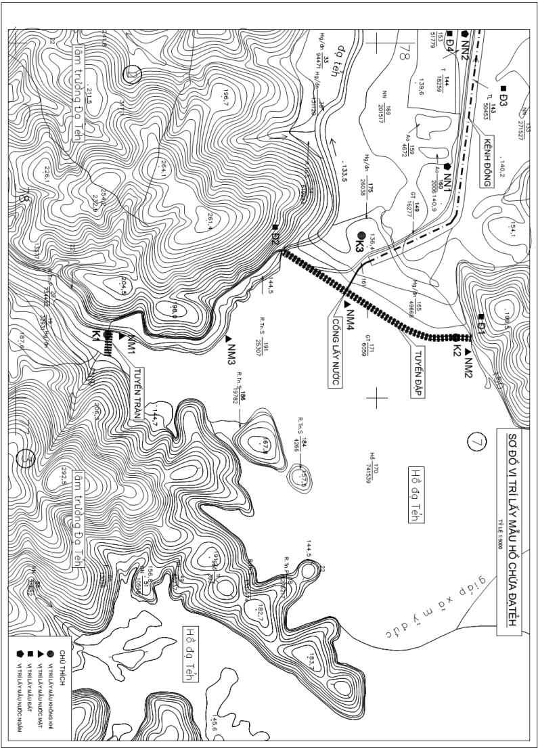

Phụ lục A5: Kết quả thử nghiệm

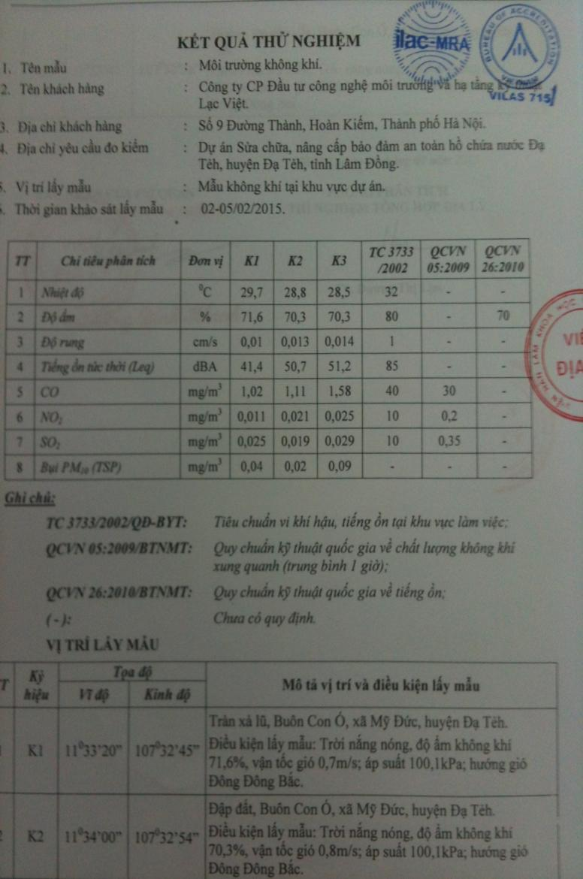

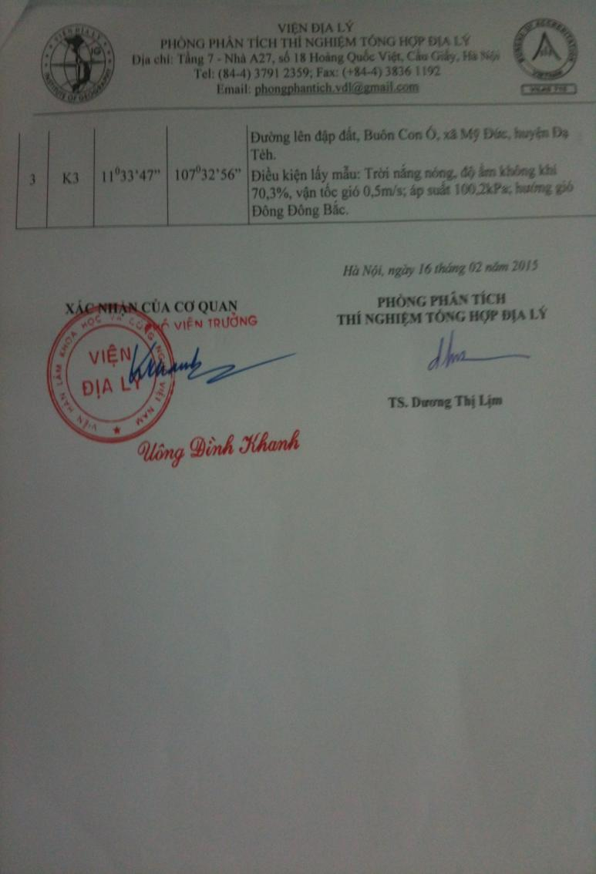

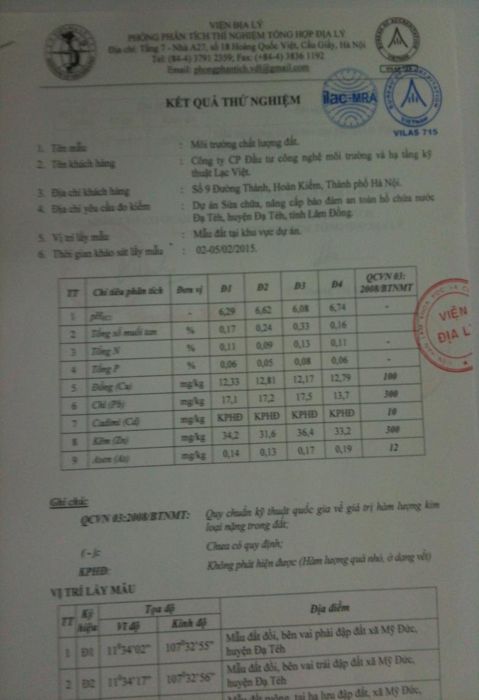

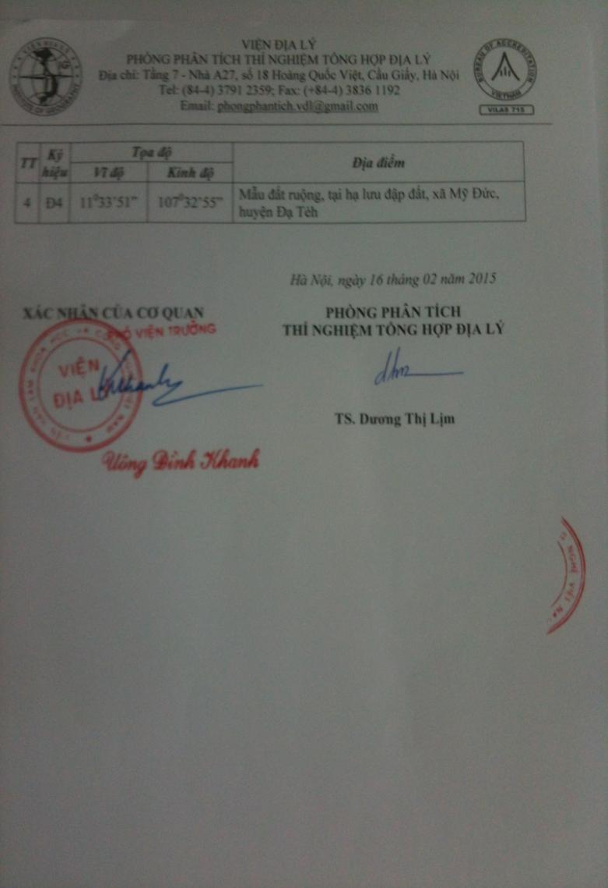

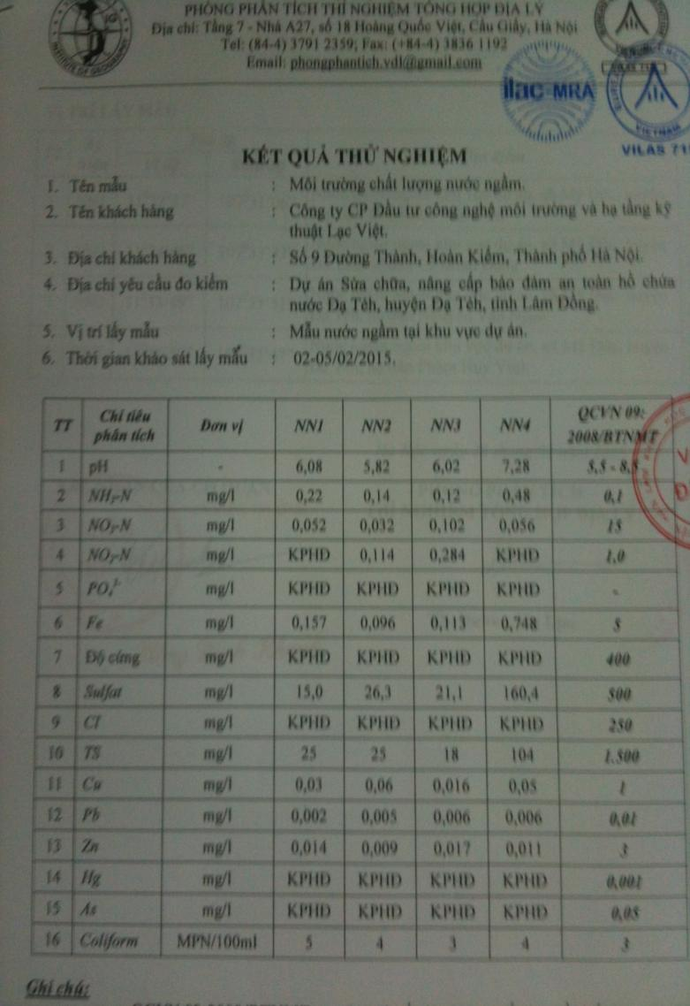

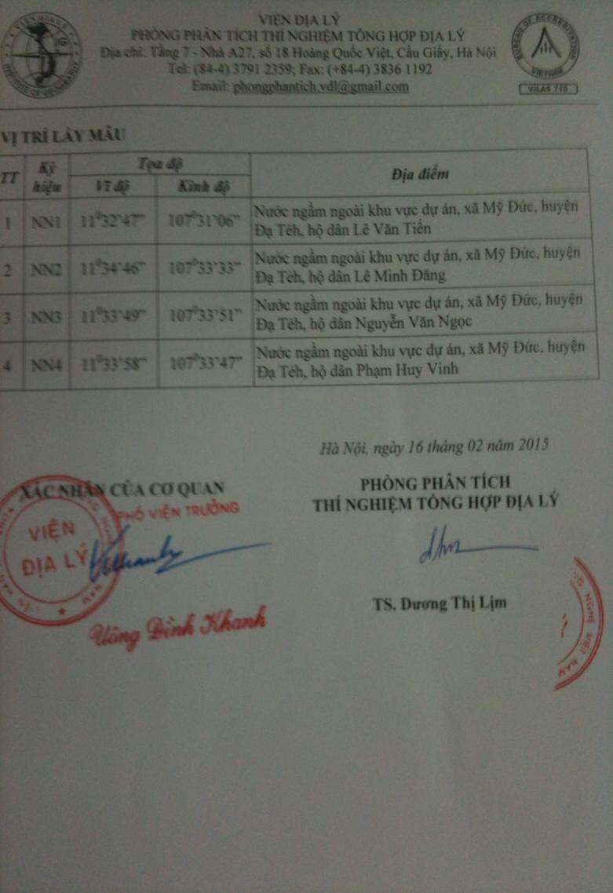

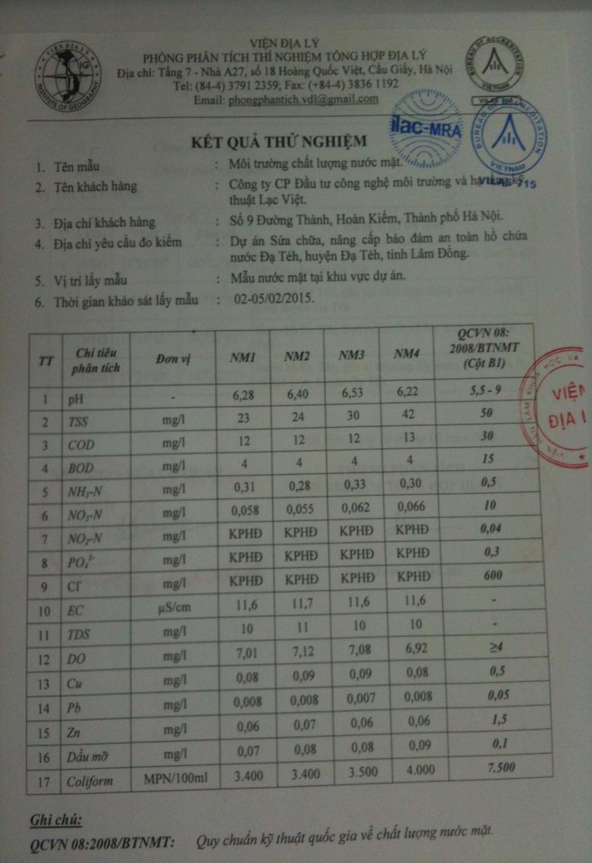

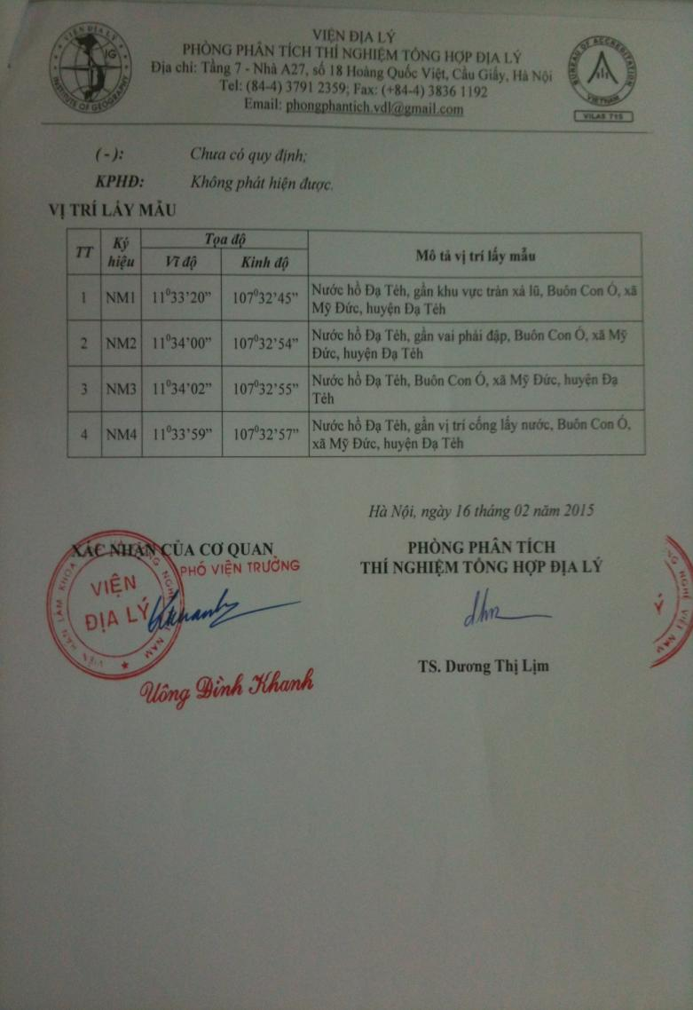

Phụ lục A6: Biên bản tham vấn cộng đồng

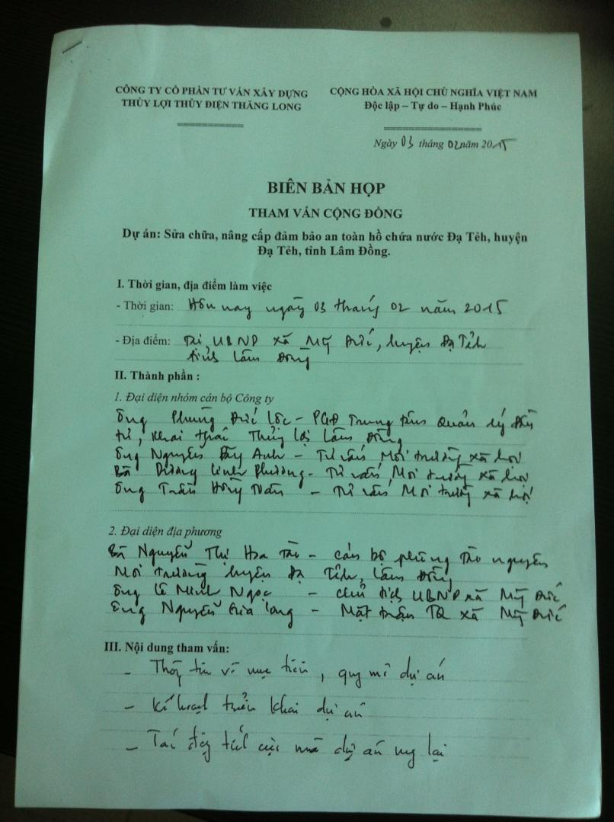

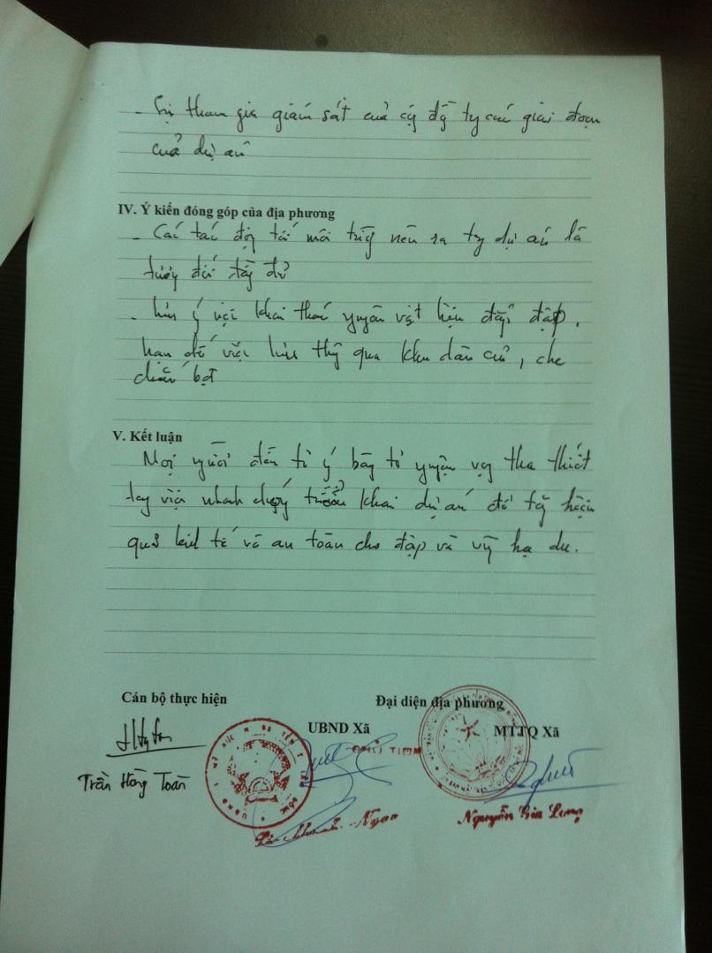

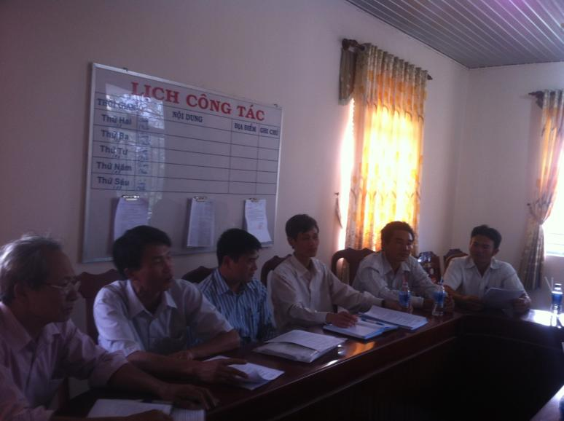
HỌP TẠI UBND HUYỆN ĐẠ TẺH

Phụ lục A7: Hình ảnh dự án
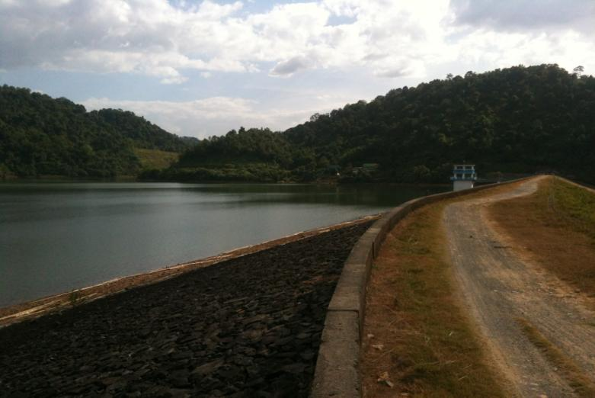
ĐẬP ĐẠ TẺH
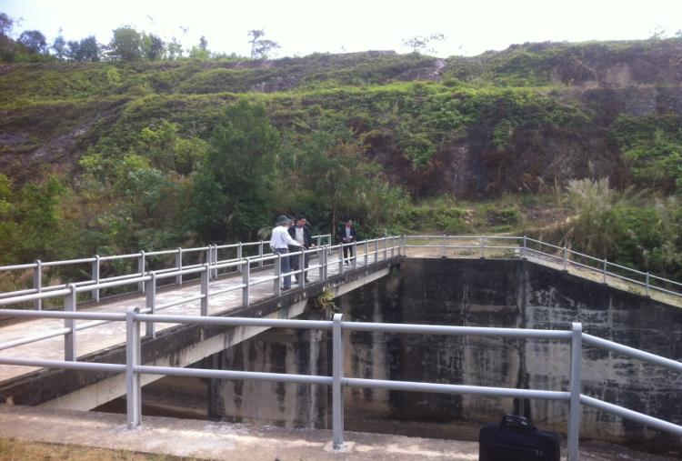
TRÀN XẢ LŨ

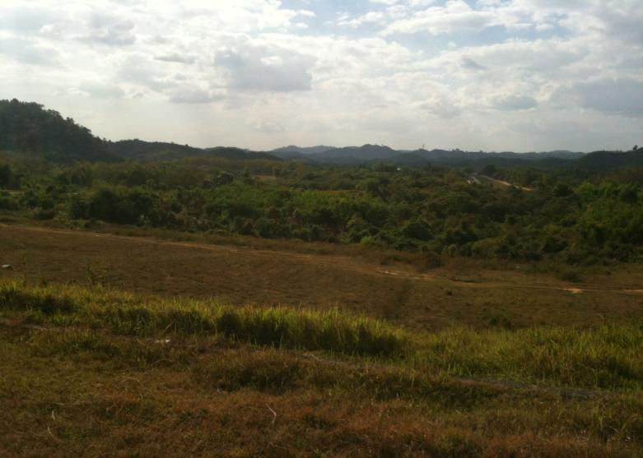
HẠ LƯU ĐẬP ĐẠ TẺH
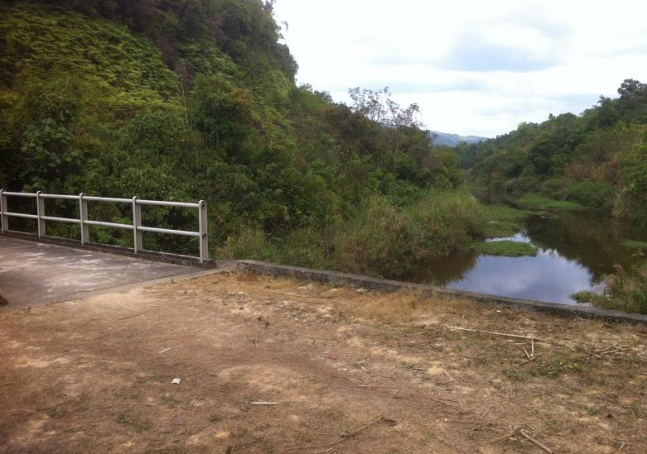
HẠ LƯU TRÀN XẢ LŨ

PHỤ LỤC A8- THÔNG SỐ KỸ THUẬT MÔI TRƯỜNG (ĐẤU THẦU VÀ HỢP ĐỒNG XÂY DỰNG)

Kế hoạch quản lý lán trại thi công
Yêu cầu chung, Bất cứ khi nào có thể, Nhà thầu phải tuyển dụng nhân công ở địa phương và đào tạo một cách thích hợp nếu thấy cần thiết. Nhà thầu phải xem xét tất cả cá khía cạnh của công tác quản lý nhân công và giải quyết nguy cơ căng thẳng sắc tộc giữa nhân công và các cộng đồng địa phương, nguy cơ mại dâm, bênh tật truyền nhiễm, trộm cắp, tệ nạn ma túy và rượu chè tăng lên, biến đổi thị trường do nguồn đầu vào tạm thời cho nền kinh tế địa phương và các áp lực khác đối với địa phương như thất nghiệp, sắc tộc và các giá trị văn hóa khác nhau
Phải xem xét những biện pháp chung đối với lán trại thi công như sau:
- Khu vực lán trại thi công phải được chính quyền địa phương thông qua;
- Nhà thầu phải trình bày thiết kế lán trại bao gồm chi tiết về tất cả các khu nhà, trang thiết bị và dịch vụ để phê duyệt chậm nhất hai tháng trước khi khởi công bất cứ công trình xây dựng nào. Phải có quyết định phê duyệt và giấy phép đúng theo luật định, tiêu chuẩn áp dụng và yêu cầu về môi trường đối với nhà và công trình hạ tầng cho mỗi khu vực lán trại;
- Nhà thầu phải cung cấp đủ trang thiết bị phù hợp cho việc giặt giũ quần áo và đồ dung khi sử dụng lao động hợp đồng được thuê tại khu vực đó;
- Khu vực xây dựng trại thi công và các đường vào phải bố trí ở vị trí sao cho tránh được việc phải chặt hạ cây lớn và phát quang thảm thực vật nếu co thể và tránh các sinh cảnh dưới nước;
- Các khu vực xây dựng lán trại thi công phải bố trí sao cho việc tiêu thoát nước tự nhiên hiệu quả và phù hơp với địa hình để tránh xói mòn;
- Nhà thầu phải cung cấp đầy đủ các tiện nghi về vệ sinh (nhà vệ sinh và các khu tắm giặt) cho số ngừơi dự kiến làm việc tại công trường, và tính cho cả khách đến thăm, Các nhà vệ sinh cũng cần có đủ nước sạch, xà phòng, và giấy vệ sinh. Cần phải có nhà tắm riêng và đầy đủ tiện nghi cho công nhân nữ và công nhân nam. Những khu vệ sinh đó phải luôn thuận tiện và giữ gìn vệ sinh sạch sẽ;
- Nhà thầu phải triển khai các biện pháp kiểm soát bồi lắng và xói mòn hiệu quả trong quá trình xây dựng và vận hành các lán trại thi công theo các yêu cầu về môi trường được quy định trong Kế hoạch quản lý môi trường (EMP) và báo cáo đánh giá tác động Môi trường và xã hội bổ sung(SESIA), đặc biệt là khu vực gần các sông;
- Nhà thầu phải cung cấp các tiện nghi giải trí cho nhân công. Những tiện nghi này sẽ giúp giảm nhẹ xung đột và tác động tiềm ẩn đối với cư dân địa phương vì hạn chế được nhu cầu ra ngoài lán trại của công nhân;
- Nhà thầu phải cung cấp các tiện nghi giải trí cho nhân công. Những tiện nghi này sẽ giúp giảm nhẹ xung đột và tác động tiềm ẩn đối với cư dân địa phương vì hạn chế được nhu cầu ra ngoài lán trại của công nhân ;
- Nhà thầu phải lắp đặt và bảo trì một hệ thống bể phốt tạm thời cho tất cả các lán trại có người ở và không gây ô nhiễm các dòng nước gần kề. Không được phép xả thải chưa qua xử lý vào bất cứ dòng nước nào, theo đúng các tiêu chuẩn áp dụng của Việt Nam;
- Nhà thầu phải đảm bảo rằng các khu vực cất trữ dầu diêzen và dầu nhớt không thâm nhập vào các dòng nước, hoặc ngấm qua đất hoặc ngấm qua khe nước ngầm, đặc biệt vào mùa mưa. Phải đào một mương thoát xung quanh khu vực đang bị bể lắng/thiết bị gom dầu được phê duyệt ở cửa thải;
- Các khu vực kho nhiên liệu hoặc dầu bôi trơn và xưởng bảo dưỡng phải có hàng rào và có sàn được đầm nén/chống thấm để tránh trường hợp đổ tràn nhiên liệu hoặc dầu bôi trơn từ công trường. Nước thải bề mặt từ các khu vực có hàng rào phải được thải qua thiết bị gom dầu được thiết kế và lắp đặt chuyên dụng. Không được để các thùng dầu và nhiên liệu đã hết tại công trường. Dầu nhớt phải được tái sử dụng, và không được đổ ra đất hoặc các nguồn nước xung quanh;
- Nhà thầu phải đảm bảo các khu văn phòng, kho chứa, và nhà xưởng được bố trí ở vị trí thích hợp được chính quyền địa phương đồng ý và TSHPMB hoặc kỹ sư giám sát phê chuẩn. Chúng không được nằm trong vòng 200m cách các khu nhà ở hiện tại
- Không được bố trí trạm trộn bê tong trong vòng 500m cách bất cứ khu dân cư, cộng đồng hoặc nơi làm việc nào;
- Nhà thầu phải cung cấp thuốc thuốc men và phương tiện sơ cứu ở từng lán trại
- Tất cả chất y tế phải được thải bỏ trong các thùng chứa phù hợp , hoặc xử lý theo các quy trình đổ thải an toàn.
An ninh,
Các biện pháp an ninh phải được áp dụng nhằm đảm bảo sinh hoạt an toàn cho các lán trại và những người sống ở đó. Những biện pháp an ninh này tối thiểu phải bao gồm:

- Việc ra vào lán trại chỉ dành riêng cho công nhân sống trong lán trại, nhân viên trong lán trại thi công và khách đến liên hệ công việc;
- Khách đến lán trại thi công phải được phép của cán bộ quản lý lán trại thi công.
- Phái chiếu sáng đầy đủ cả ban ngày và ban đêm;
- Phải xây dựng một hàng rào an ninh bao quanh cao ít nhất 2m bằng vật liệu phù hợp;
- Phải cung cấp và lắp đặt thiết bị cứu hỏa và bình cứu hỏa xách tay cho tất cả các khu nhà.
Duy trì cơ sở vật chất trong lán trại
Phải thực hiện các biện pháp sau nhằm đảm bảo rằng lán trại thi công và cơ sở vật chất của lán trại được tổ chức và bảo trì theo đúng tiêu chuẩn quy định:
- Phải xây dựng một nhà ăn riêng cho lán trại có các điều kiện vệ sinh sạch sẽ;
- Thời gian các bữa ăn được quy định;
- Nghiêm cấm nấu nướng hoặc chuẩn bị thức ăn ở các khu nhà ở;
- Thời gian nghỉ ngơi được quy định;
- Giờ giải trí được quy định;
- Cấm hút thuốc ở nơi là việc;
- Cần thực hiện các quy trình bảo trì lán trại thi công và cơ sở vật chất và đảm bảo vệ sinh sạch sẽ;
- Nhà vệ sinh cần đủ sáng và luôn giữ sạch sẽ;
- Cần cung cấp nước trong nhà vệ sinh hoặc chứa trong các thùng phuy gần nhà vệ sinh;
- Có sổ góp ý kiến để tiếp nhận và trả lời phàn nàn từ những người sống trong lán trại thi công về trang thiết bị và dịch vụ được cung cấp.
Nội quy sinh hoạt,
Một trong những vấn đề lớn trong quá trình thi công một dự án là các tác động tiêu cực tiềm ẩn khi có quan hệ qua lại giữa công nhân và cộng đồng địa phương. Do đó, cần xây dựng một bộ Nội quy sinh hoạt nhằm nêu bật tầm quan trọng của cách ứng xử phù hợp, tệ nạn ma túy, rượu chè, và việc chấp hành luật lệ và nội quy có liên quan. Mỗi người lao động cần phải nắm được nội quy sinh hoạt và chấp hành nghiêm Nội quy này khi làm việc cho khách hàng hoặc các nhà thầu. Nội quy sinh hoạt cần phổ biến cho cộng đồng địa phương tại các trung tâm thông tin dự án hoặc những nơi mà cộng đồng dễ tiếp cận. Nội quy sinh hoạt phải đề cập các biện pháp dưới đây (nhưng không chỉ giới hạn những biện pháp này):
- Mọi công nhân và nhà thầu phụ phải tuân theo luật pháp và quy định của Việt Nam;
- Nghiêm cấm các chất trái phép, vũ khí và súng ống;
- Nghiêm cấm văn hóa phẩm đồ trụy và đánh bạc;
- Nghiêm cấm đánh chửi nhau;
- Công nhân không được phép săn bắn, câu cá hoặc buôn bán động vật hoang dã;
- Không được phép tiêu thụ thịt thú rừng trong lán trại thi công;
- Không nuôi thú cảnh trong lán trại thi công;
- Nghiêm cấm hành vi gây rối trong hoặc gần các cộng đồng dân cư;
- Nghiêm cấm hành vi xúc phạm phong tục và truyền thống địa phương;
- Nghiêm cấm hút thuốc trong khu vực làm việc;
- Duy trì các tiêu chuẩn ăn mặc và vệ sinh cá nhân phù hợp;
- Duy trì các tiêu chuẩn vệ sinh phù hợp trong các khu nhà ở;
- Nhân công sinh sống trong lán trại đến thăm các cộng đồng địa phương phải cư xử phù hợp với Nội quy sinh hoạt;
- Vi phạm Nội quy sinh hoạt, hoặc các quy tắc, quy định, và thủ tục khác áp dụng lán trại thi công sẽ bị kỷ luật.
Kế hoạch quản lý tác động xây dựng
Nhằm giảm thiểu tác động của các hoạt động xây dụng đối với cộng đồng địa phương và môi trường, Nhà thầu thi công phải lập và thực hiện các kế hoạch thành phần theo quy định sau:
Xói mòn và bồi lắng
Các hoạt động công trường phải được quản lý thận trọng nhằm tránh xói mòn và bồi lắng đường thủy hạ lưu. Để giảm thiểu tác động xói mòn tiêu cực trong khu vực dự án, Nhà thầu sẽ phải lập và thực hiện một kế hoạch kiểm soát xói lở và bồi lắng phù hợp với Kế hoạch cảnh quan tác động mỹ quan và phục hồi tầng phủ. Kế hoạch phải nêu chi tiết tấ cả các biện pháp cụ thể cho công trường mà nhà thầu sẽ thực hiện trong giai đoạn thi công để ngăn chặn gia tăng tải trọng chất ô nhiễm từ công trường. Nhà thầu phải triển khai các hoạt động sau:
Phải kiểm soát xói lở và bồi lắng trong quá trình thi công, trước bất cứ công tác đào xới đất lớn nào, hoặc theo trình tự thích hợp, và duy trì cho đến khi lớp phủ lâu dài đã được thiết lập. Cần duy trì nguyên trạng các khu vực của công trường không bị ảnh hưởng bởi các hoạt động xây dựng;
- Chỉ đào xới diện tích mặt đất càng nhỏ càng tốt, ổn định diện tích đó càng nhanh càng tốt, kiểm soát nước thoát qua khu vực, và làm lắng phù sa tại chỗ. Lắp rào chống xói mòn xung quanh các miệng hố, các bãi đổ thải và đường đi Công tác đắp bờ dốc và đào/di chuyển đất phải được tiến hành nhằm giảm thiểu đất mặt lộ thiên cả về diện tích lẫn thời gian. Công tác kiểm soát xói mòn đất tạm thời và bảo vệ bờ dốc phải được tiến hành liên tục trong quá trình thi công
- Giữ lại tầng đất mặt có lá rụng và chất hữu cơ, và đắp lại chất mùn này vào các khu vực bị xáo trộn trong vùng nhằm thúc đẩy sự phát triển của thực vật địa phương
- Trồng và phủ lớp cỏ bản địa ở các vùng đất xói mòn cằn cỗi hoặc những khu vực đã xây dựng xong.
- Áp dụng các biện pháp chống xói mòn trước khi mùa mưa bắt đầu, tốt nhất là ngay sau khi xây dựng. Triển khai các biện pháp chống xói mòn khi mỗi công trường xây xong
- Tại tất cả các công trường thi công, phải lắp đặt các kết cấu kiểm soát bồi lắng ở những nơi cần thiết nhằm làm chậm hoặc đổi hướng dòng chảy và làm lắng trầm tích cho đến khi tầng phủ được trồng lại. Các kết cấu kiểm soát bồi lắng bao gồm đê trong quây bằng cành cây,bờ đá, bể thu trầm tích, bó rơm, hàng rào bằng bụi cây và hàng rào ngăn đất bùn.
- Kiểm soát dòng nước chảy qua công trường xây dựng hoặc các khu vực bị xáo trộn bằng mương, gờ ngăn, rãnh chặn, hàng rào, và đá.
- Mặt bằng các văn phòng ở công trường xây dựng cần được đổ bê tông hoặc rải nhựa nhằm giảm thiểu xói mòn đất
- Khi cần thiết chống xói mòn phải được duy trì cho đến khi thảm thực vật được trồng lại thành công
- Khi cần thiết phải phun nước trên các đường đất, các hố đào, vật liệu san lấp và bãi đất nhằm giảm xói mòn và bụi bẩn do gió thổi.
Kế hoạch kiểm soát khí thải và bụi
Nhà thầu phải thiết lập và thực hiện một kế hoạch kiểm soát khí thải và bụi trong đó đề xuất các biện pháp và hành động nhằm kiểm soát bụi gây ra từ các hoạt động xây dựng, bao gồm các mỏ đá, trạm nghiền đá và trộn bê tông, các hoạt động đào đắp, bao gồm làm đường, đắp đê và đào kênh, vận chuyển vật liệu và các lán trại thi công. Đặc biệt, Nhà thầu phải tiến hành các biện pháp sau đây:

- Luôn giảm thiểu việc gây bụi và các vật chất dạng hạt nhằm tránh tác tộng đối với những cộng đồng xung quanh, và đặc biệt là những đối tượng dễ bị tổn thương (trẻ em, người già);
- Chọn thời điểm phát quang cây cối để tránh không để các diện tích lớn lộ thiên trước gió;
- Lắp đặt lưới chắn xung quanh các khu vực xây dựng nhằm giảm thiểu bụi phát tán, đặc biệt chú ý đến các khu vực gần cộng đồng địa phương;
- Khi cần thiết phải phun nước trên các con đường bụi bẩn, hố cắt và đống đất hoặc bãi đổ vật liệu. Phải tiến hành phun nước vào những ngày khô hanh và có gió, ít nhất hai lần mỗi ngày (sáng và chiều). Tăng tần suất phun nước gần các cộng đồng địa phương khi cần thiết;
- Trải sỏi đường vào ở những đoạn gần cộng đồng và các điểm nhạy cảm khác nhằm giảm bụi bay;
- Có hệ thống gió đầy đủ và các biện pháp khác nhằm kiểm soát nồng độ các chất gây ô nhiễm không khí bên trong các đường hầm;
- Việc chuyên chở nguyên vật liệu bằng phương tiện cơ giới và thi công đường vào phải được thiết kế hợp lý. Ví dụ, đường vào có thể được xây dựng và trải bê tông/átphan hoặc trải đá dăm trước khi tiến hành các hoạt động đào đắp quy mô cần vận chuyển một khối lượng nguyên vật liệu lớn ra vào công trình;
- Đảm bảo bảo dưỡng đầy đủ cho tất cả các phương tiện. Thiết bị/phương tiện th công gây ra ô nhiễm không khí nghiêm trọng và những thiết bị/phương tiện được bảo dưỡng kém không được phép hoạt động trên công trường;
- Cho phép xả khí thải từ máy móc, thiết bị xây dựng và phương tiện. Tuy nhiên, các động cơ phải được kiểm tra và điều chỉnh khi cần thiết nhằm giảm thiểu mức ô nhiễm.
Tiếng ồn
Nhà thầu phải lập và thực hiện một kế hoạch kiểm soát tiếng ồn để giảm thiểu tiếng ồn. Nhà thầu phải:
- Duy trì lưu lượng giao thông liên quan đến xây dựng trên các đường dẫn vào dự án ở giới hạn tốc độ quy định;
- Duy trì tốc độ xe lưu thông trên công trường ở mức 30 km/h trở xuống, hoặc có quy định riêng;
- Duy trì mức ồn do các máy móc và thiết bị gây ra không quá 90 db;
- Ở các khu vực nhạy cảm (bao gồm khu vực xung quanh khu dân cư, bệnh viện, nhà nghỉ, trường học...), có thể cần triển khai các biện pháp nghiêm ngặt hơn để tránh tiếng ồn quá mức;
- Áp dụng các biện pháp phù hợp nhằm giảm thiểu phiền nhiễu do rung chấn hoặc tiếng ồn do các hoạt động xây dựng gây ra;
- Lập lịch trình chuyên chở vật liệu xây dựng vào công trường nhằm giảm thiểu tác động xấu lên người dân địa phương, cũng như giao thông trên các tuyến đường hiện có. Các phương tiện vận tải cần giảm tốc độ và không được phép dùng còi khi đi qua các khu vực nhạy cảm. Giảm thiểu việc vận tải vào giờ cao điểm. Nhà thầu phải báo cáo trước lộ trình vận chuyển cho Giám sát kỹ thuật;
- Duy trì thiết bị thi công trong điều kiện vận hành tốt nhất và ở mức ồn thấp nhất có thế;
- Sử dụng rào chắn ồn tạm thời nhằm giảm thiểu tiếng ồn do thiết bị thi công gây ra;
- Cung cấp thiết bị bảo vệ thính giác cho công nhân, những người phải làm việc với máy móc có tiếng ồn lớn như máy đóng cọc, máy nổ, máy trộn,vv..., để chống ồn và bảo vệ công nhân;
- Các khu vực cất trữ nhiên liệu hoặc dầu bôi trơn phải được rào lại và sàn đầm nén/chống thấm hoặc có bề mặt khác nhằm ngăn không cho nhiên liệu hoặc dầu bôi trơn rò rỉ khỏi nơi chứa. Nước thoát trên bề mặt từ các khu vực có rào chắn phải được xả qua dụng cụ hớt dầu hoặc thiết bị thích hợp khác để loại bỏ hyđrocácbon. Không cất trữ các thùng dầu hay thùng nhiên liệu đã hết ở công trường. Dán nhãn An toàn hóa chất (MSDS) đúng cách và đào tạo công nhân về cách thức xử lý các vật liệu này;
- Đội giám sát thi công cần được trang bị các thiết bị phát hiện tiếng ồn xách tay nhằm theo dõi độ ồn ở các điểm nhạu cảm;
- Vật liệu ra khỏi công trường phải được vận chuyển ngoài giờ cao điểm nhằm giảm thiểu tiếng ồn giao thông do lượng lưu thông tăng lên;
- Sử dụng các dụng cụ và thiết bị giảm âm đã quy định, làm các tấm giảm âm và tấm cách âm vv...Thiết bị giảm âm và các thiết bị kiểm soát tiếng ồn khác phải được sửa chữa hoặc thay thế nếu hỏng hóc;
- Sử dụng thiết bị nào phát ra tiếng ồn lớn theo một hướng thì phải chuyển hướng để tránh gây ồn cho các điểm nhạy cảm gần kề;
- Máy móc và thiết bị nào không dùng liên tục thì phải tắt hẳn khi nghỉ làm hoặc chỉnh xuống mức vận hành tối thiểu.
Công tác đào đắp, làm mái dốc
Nhà thầu phải lập và thực hiện một kế hoạch đào đắp, làm mái dốc đảm bảo rằng các thủ tục sau được thực hiện:

- Mọi công tác đào đắp phải được kiểm soát chặt chẽ, đặc biệt vào mùa mưa;
- Nhà thầu phải luôn giữ ổn định các mái dốc đào đắp và hạn chế đào xới các khu vực ngoài giới hạn quy định của công trình ở mức độ thấp nhất;
- Nhà thầu phải hoàn thành công tác đào đắp tới mặt cắt cuối cùng ở bất kỳ địa điểm nào càng nhanh càng tốt và tốt nhất là làm liên tục tránh để dở dang, đặc biệt là vào mùa mưa;
- Để bảo vệ mặt dốc đã đào đắp khỏ bị xói lở, cần tạo các mương và rãnh thoát nước theo bản vẽ, ở chân hoặc đỉnh dốc và trồng cỏ hoặc những loại cây trồng phủ khác. Phải làm rãnh thoát nước trên các miệng hố đào trên cao để giảm tình trạng chảy tràn và xói lở sườn dốc;
- Đất thải vật liệu không dùng nữa phải được đổ ở những khu vực đổ thải quy định đã được Kỹ sư giám sát phê duyệt; và
- Không được bố trí các bãi đổ thải ở những nơi mà chúng có thể gây ra hiện tượng sạt lở trong tương lai, gây ảnh hưởng đến đất nông nghiệp hoặc các tài sản khác, hoặc làm nước thải từ bãi chôn lấp chảy vào bất cứ dòng nước nào. Có thế phải đào thêm mương thoát nước bên trong và xung quanh các bãi chôn lấp theo chỉ đạo của Kỹ sư giám sát.
Bãi trữ và mỏ vật liệu
Nhà thầu phải chuẩn bị Kế hoạch quản lý bãi trữ và mỏ vật liệu tổng thể cho mọi công trình. Việc vận hành một mỏ đất trên đất liền, trên sông, hoặc ở khu vực hiện tại, phải được Giám sát môi trường phê duyệt trước và phải ngừng hoạt động nếu có chỉ đạo của Kỹ sư giám sát.

Cấm sử dụng các mỏ đất tạm ở những nơi chúng có thể gây cản trở việc tiêu thoát nước tự nhiên hoặc theo thiết kế. Cấm sử dụng mỏ đất gần sông nếu chúng có thể làm xói lở bờ sông, hoặc làm rửa trôi quá nhiều vật liệu mịn xuống hạ lưu.

Vị trí đặt các trạm nghiền đá phải tuân theo sự phê chuẩn của Kỹ sư giám sát, và không được đặt gần kề các khu vực nhạy cảm về môi trường hoặc gần các khu dân cư hiện tại, và phải có các thiết bị chống bụi phù hợp được phê duyệt

Đá sỏi lấy từ sông phải đủ xa để hạn chế độ sâu của vật liệu được lấy xuống bằng 1/10 chiều rộng của sông ở bất cứ vị trí nào không làm ảnh hưởng tơi dòng chảy hoặc làm xói lở bò sông
Kế hoạch này bao gồm:
- Một bản đồ thể hiện phạm vi của khu vực sẽ xây dựng;
- Một bản thuyết minh biện pháp trong đó nêu các biện pháp thi công đề xuất;
- Các đường dẫn vào và tuyến vận chuyển đề xuất giữa các mỏ đất mượn và công trình sử dụng vật liệu khai thác;
- Bản thuyết minh khối lượng đất đào sẽ khai thác, ước tính lượng đất thải phát sinh và nội dung chi tiết về đổ thải các vật liệu thải đó;
- Nội dung chi tiết các biện pháp được áp dụng để giảm thiểu diện tích mỏ đất mượn và ảnh hưởng về mỹ quan đối với khu vực xung quanh; và
- Nội dung chi tiết các biện pháp được áp dụng để phục hồi lâu dài các mỏ đất mượn nhằm tránh nguy cơ nguy cơ đê dọa sức khỏe, an toàn và làm suy thoái môi trường
Nói chung, Nhà thầu phải:
- Xác định và phân giới các địa điểm cho bãi trữ và mỏ đất mượn, đảm bảo rằng chúng phải ở cách 15m so với những khu vực xung yếu như sườn dốc đứng, đất dễ bị xói mòn và các khu vực tiêu thoát trực tiếp vào các dòng nước nhạy cảm;
- Chỉ khai thác vật liệu ở các mỏ đất mượn lần đầu tiên. Sau khi đã đào hết phần đất mượn phải đưa lớp đất mặt đã đánh đống trước cần được rải lại trên khu vực mỏ đất mượn và san đều đồng thời đánh dốc hợp lý để thoát nước. Trên các sườn dốc đứng, có thể phải tạo bậc hoặc đắp thành thềm đất để chống xói lở;
- Lớp đất bóc thừa cần được lèn chặt và trồng lại cây cối. Nếu có thể, nên rải đều vụn rác hữu cơ và lớp đất bóc lên khu vực bị đào xới để thúc đẩy việc phục hồi tầng phủ. Ưu tiên tối đa cho việc phục hồi tầng phủ tự nhiên;
- Cần dọn sạch đất bóc ở các kênh thoát nước hiện có ở các khu vực bị ảnh hưởng;
- Sau khi hoàn tất công việc, tất cả rác thải xây dựng cần được đưa ra khỏi công trường tới vị trí đổ thải đã phê chuẩn;
- Nhà thầu phải đảm bảo rằng tất cả các mỏ đất mượn đã qua sử dụng được đắp bờ ổn định, phục hồi lại thảm thực vật, khôi phục các dòng nước tự nhiên, tránh gây đọng nước ở các hố đào để không sinh ra muỗi; và
- Khi không thể san lấp hoặc tiêu thoát hợp lý cho các hố đất mượn hoặc phần đất trũng do hoạt động xây dựng tạo nên, Nhà thầu phải tham vấn cộng đồng địa phương để xem họ có muốn tận dụng chúng chẳng hạn để nuôi cá hoặc cho các mục đích khác của cộng đồng không.
Kế hoạch đổ thải phế liệu xây dựng
Nhà thầu phải lập và thực hiện một Kế hoạch đổ thải phế liệu xây dựng để đảm bảo rằng các thủ tục sau được tiến hành:

- Lập và thực hiện các quy trình thu dọn tại công trường hàng ngày, bao gồm việc bảo trì các trang thiết bị đổ phế thải phế liệu xây dựng;
- Phế liệu phát sinh khi phá dỡ các công trình hiện có phải được tái sử dụng một cách hợp lý, ở mức tối đa (ví dụ làm vật liệu san lấp nền đường). Chỉ được đổ phần phế liệu còn lại ở những địa điểm do Tư vấn giám sát chỉ định và phê duyệt. Nhà thầu phải đảm bảo rằng những địa điểm này (a) không nằm trong rừng; (b) không tác động đến đường thoát nước tự nhiên; và (c) không tác động tới các loài thực vật bị đe dọa/quý hiếm. Trong bất cứ trường hợp nào, nhà thầu cũng không được phép đổ thải vật liệu ở những khu vực môi trường nhạy cảm;
- Trong trường hợp rác thải hoặc bùn đất từ công trường bị đổ ra khu vực gần kề, Nhà thầu phải ngay lập tức di chuyển rác thải hoặc bùn đất đó và khôi phục khu vực bị ảnh hưởng về nguyên trạng theo đúng yêu cầu của Kỹ sư giám sát;
- Việc bố trí vận chuyển trong quá trình thi công, bao gồm cung ứng vật liệu, bảo trì, tháo dỡ và dọn dẹp rác thải, sẽ được coi là nội dung bổ trợ và phải được nhà thầu lên kế hoạch và thực hiện theo sự phê chuẩn và chỉ đạo của Kỹ sư giám sát;
- Tham vấn cộng đồng địa phương, nếu có, sống gần các bãi đổ phế liệu mà có thể bị ảnh hưởng. Quá trình tham vấn cần thông báo chi tiết cho các bên liên quan về vị trí đổ phế liệu có thể sử dụng, và cho họ cơ hội để bày tỏ ý kiến và mối quan tâm của mình về các kế hoạch được đề xuất. Thông tin và phản hồi từ quá trình tham vấn phải được đưa vào bản thiết kế cuối cùng của từng bãi đổ phế liệu;
- Đặt ra các yêu cầu phải sử dụng phương pháp gia cố phù hợp nhất cho từng bãi phế liệu;
- Đánh giá các nguy cơ tác động tiềm ẩn do chất thải ngấm rỉ vào nguồn nước mặt;
- Tiến hành phân tích thỏa đáng nhằm đảm bảo rằng các bãi đổ thải được lựa chọn không gây ra tiêu thoát nước bề mặt không mong muốn; và
- Gia cố các bãi đổ thải nhằm tránh xói mòn theo những yêu cầu của Kế hoạch cảnh quan và phục hồi tầng phủ.

Phá dỡ công trình hiện có

Nhà thầu phải lập một kế hoạch phá dỡ các kết cấu hạ tầng hiện có để thực hiện các biện pháp phù hợp trong quá trình phá dỡ kết cấu hạ tầng hiện có nhằm bảo vệ công nhân và người dân khỏi bị gạch đá và vật liệu rơi phải. Nhà thầu phải thực hiện một số biện pháp như sau:

- Quy định riêng một khu vực hạn chế đi lại để thả hoặc tháo dỡ phế liệu, và hoặc dùng máng trượt để chuyển phế liệu từ trên cao xuống một cách an toàn;
- Phải có trang thiết bị bảo hộ và neo buộc đúng quy cách khi tiến hành cưa, cắt, nghiền, mài hay đục đẽo;
- Dọn dẹp các lối đi lại cho sạch sẽ để tránh lái thiết bị nặng đi qua đống phế liệu dễ trơn, trượt;
- Sử dụng các biện pháp bảo vệ neo buộc trên giàn giáo và phần rìa ngoài các công trình trên cao, như lan can và ván để chân nhằm ngăn vật liệu tuột ra;
- Di tản tất cả ra khỏi các khu vực làm việc trong khi tiến hành nổ mìn và sử dụng lưới chắn hoặc các biện pháp làm lệch hướng khác nhằm giảm thiểu đá, đất đá văng ra nếu tiến hành thi công ở gần chỗ có người hoặc công trình;
- Trang bị cho công nhân kính an toàn có tấm chắn bên, tấm chắn mặt, mũi cứng và giầy hoặc ủng bảo hộ.

Kế hoạch quản lý khác
Nhà thầu có trách nhiệm chuẩn bị các kế hoạch quản lý sau đây phù hợp với tài liệu tham khảo
Kế hoạch quản lý chất thải
Trong giai đoạn xây dựng, Nhà thầu phải lập Kế hoạch quản lý chất thải trước khi kởi công. Kế hoạch này phải bao gồm:

Nước và nước thải:

- Bản đánh giá về thiết kế sơ bộ hệ thống thoát nước của công trường khi thiết kế chi tiết;
- Bản cập nhật của thiết kế sơ bộ dựa trên kế hoạch thi công thực tế và các điều kiện cụ thể tại công trường (ví dụ: điều kiện địa lý, vị trí của các sườn dốc và tính chất của công tác thi công);
- Thiết kế chi tiết bao gồm bản vẽ, bản đồ vị trí, thông số kỹ thuật của các kênh dẫn nước thải và các thiết bị xử lý nước thải;
- Các địa điểm thải nước đề xuất và tiêu chuẩn xử lý;
- Một chương trình thực hiện chi tiết của hệ thống thoát nước đề xuất;
- Nằm trong thiết kế hệ thống thoát nước của công trường, dòng chảy tràn bề mặt trong công trường phải được nắn dòng tránh để tránh rửa trôi các chất đất nước phải được xử lý bằng thiết bị như thùng lắng trước khi thải;
- Nước thải sinh hoạt từ khu văn phòng, nhà vệ sinh và bếp ăn ở công trường phải được thu gom bởi nhân viên thu gom có giấy phép hoặc được xử lý bằng các thiết bị xử lý tại chỗ. Việc xả thải nước thải đã qua xử lý phải tuân theo mức giới hạn thải được luật pháp Việt Nam quy định;
- Thiết bị xử lý nước thải, như bể lắng có thể được lắp đặt gần các vị trí thi công có thể sinh ra nước thải. Nếu không, có thế xây các bể lắng tại chỗ để xử lý chất rắn lơ lủng (SS) quá mức cho phép trước khi xả r cửa thải;
- Cần xây tường chắn và dựng hàng rào bằng bao cát xung quanh máy khoan nhồi nhằm giữ lại vữa sét và nước thải trong khu vực máy khoan cọc. Vữa sét hoặc nước thải đã thu gom phải được bơm để xử lý trước khi thải ra;
- Trước mùa mưa, tất cả các bề mặt và mái dốc lộ thiên phải được che phủ đúng quy cách hoặc trồng cây nhằm giảm thiểu dòng chảy thoát chứa bùn đất. Có thể tiến hành gia cố mái dốc sau khi xây dựng và trước mùa mưa;
- Các thiết bị kiểm soát thoát nước như thùng lắng phải được lắp đặt ở mỗi cửa thải và phải được vệ sinh thường xuyên; và có thể cung cấp các nhà vệ sinh hóa chất ở mỗi công trường sử dụng từ 5 công nhân trở lên;
- Phải xây tối thiểu một nhà vệ sinh cho mỗi 25 công nhân. Nước thải sinh hoạt thu gom từ văn phòng ở công trường và các nhà vệ sinh hóa chất phải được xử lý và vệ sinh thường xuyên. Chỉ những người thu gom chất thải có giấy phép mới được thuê để làm công việc đổ thải này. Bùn cặn phải được xử lý theo các yêu cầu của Kế hoạch quản lý chất thải của Nhà thầu.
Chất thải rắn
Chất thải như những chất được liệt kê dưới đây có thể phát sinh từ các hoạt động xây dựng:
- Đất đào thừa cần thải bỏ từ các hoạt động đào đất và cắt cơ mái dốc;
- Thải bỏ ván gỗ đã qua sử dụng khi đào hào, ống thép làm giàn giáo, hàng rào công trường, vật liệu bao gói, thùng chứa nhiên liệu, dầu bôi trơn và sơn;
- Phế liệu phát sinh khi phá dỡ các nhà/công trình hiện có chịu tác động của dự án hoặc phá hủy các bề mặt bê tông hiện có;
- Chất thải từ thiết bị xử lý nước thải tại chỗ (ví dụ:xử lý vữa sét từ khi đào hầm bằng quy trình lắng, lọc); và
- Chất thải sinh hoạt của công nhân xây dựng, lán trại thi công và các công trình khác thải ra;

Những chất thải nói trên phải được kiểm soát đúng quy cách bằng những biện pháp sau:

- Giảm thiểu chất thải phát sinh cần phải xử lý hoặc loại bỏ;
- Xác định và phân loại chất thải phát sinh. Nếu chất thải hóa học hoặc chất thải nguy hại, cần áp dụng những quy trình thích hợp về cất trữ, thu gom, vận chuyển và thải bỏ chúng. (xem Kế hoạch khẩn cấp cho vật liệu nguy hiểm và Kế hoạch quản lý chất thải hóa học);
- Định vị và phân giới các khu vực đổ thải, nêu rõ đổ loại chất thải nào vào khu vực nào; và
- Kiểm soát việc tập kết chất thải xây dựng (kể cả đất đào) đến các bãi đổ thải được phê duyệt (cách các sông suối, hồ hoặc đầm lầy từ 300m trở lên). Thu gom, tái chế và thải bỏ trong khả năng cho phép tất các loại rác, kim loại, dầu thải và vật liệu dư thừa phát sinh trong quá trình xây dựng ở những khu vực quy định, đưa vào sử dụng các hệ thống tái chế và tiến hành tách riêng các vật liệu.

Nhà thầu phải cam kết tiến hành các biện pháp tái chế và tái sử dụng, xem xét đến các nội dung sau:
- Một bản thuyết minh biện pháp tái chế, tái sử dụng và giảm thiểu phát sinh phế thải;
- Vật liệu đào phải được tái sử dụng tại chỗ hoặc ở đoạn đường gần kề/các dự án khác một cách tối đa nhằm giảm thiểu khối lượng vật liệu phải thải bỏ;
- Vật liệu có thể tái chế như ván gỗ dùng cho công tác đào hào, thép, vật liệu giàn giáo, hàng rào công trường, vật liệu bao gói,vv... phải được thu gom và tách riêng tại chỗ khỏi các nguồn chất thải khác. Các vật liệu có thể tái chế đã thu gom phải được tái sử dụng cho các dự án khác hoặc bán cho người thu gom phế liệu để tái chế; và
- Chất thải đã thu gom phải được người thu gom chất thải có giấy phép thải bỏ đúng quy cách.

Kế hoạch phòng ngừa ô nhiễm
Kế hoạch khẩn cấp đối với vật liệu nguy hại
Nếu công trường xây dựng dự kiến sẽ có hoặc bị nghi ngờ có các vật liệu nguy hại (hóa chất, amiăng, hydrocarbons, hay các chất nguy hại tương tự khác), yêu cầu Nhà thầu lập một Kế hoạch quản lý chất thải nguy hại và Kế hoạch ứng phó khẩn cấp để Giám sát môi trường phê duyệt. Việc thu gom và xử lý rác thải nguy hại thực hiện có trong công trường phải do nhân sự đã được đào tạo chuyên môn thực hiện theo các tiêu chuẩn cấp quốc gia hoặc cấp tỉnh, hoặc theo các quy trình được quốc tế công nhận. Nhà thầu phải:

- Phổ biến Kế hoạch quản lý chất thải nguy hại cho tất cả những người/ cá nhân có liên quan tới các công đoạn sử dụng và vận chuyển;
- Chất thải nguy hại (hoặc chất thải hóa học) phải được cất trữ, xử lý và đổ thải đúng quy định của địa phương. Chất thải nguy hại phải được cất trữ đúng nơi quy định và phải có các biển cảnh báo;
- Thông báo cho Giám sát môi trường, hoặc giám sát xây dựng về bất cứ sự cố hay tràn đổ vật liệu nguy hại theo đúng kế hoạch;
- Lập một Kế hoạch ứng phó khẩn cấp nêu tất cả các quy trình phải thực hiện trong trường hợp có đổ tràn hoặc xả bất ngờ;
- Tiến hành khắc phục ngay sự cố đổ tràn; và
- Nộp báo cáo giải trình các nguyên nhân của sự cố tràn đó, biện pháp khắc phục đã thực hiện, những hậu quả/ thiệt hại do đổ tràn, và các hoạt động xử lý đề xuất. Kế hoạch khẩn cấp đối với vật liệu nguy hại sau đó phải được cập nhật và trình cho PEO không phản đối.
Chất thải hóa học
Trong quá trình thi công sẽ có nguy cơ gây ô nhiễm các nguồn nước và các khu vực dân cư lân cận do các chất thải hóa học như dầu thải, dầu bôi trơn đã qua sử dụng, đất bị ô nhiễm do rò rỉ xăng, dầu máy từ nhà máy xây dựng và các phương tiện vận chuyển vv... Phải thực hiện các biện pháp sau đây để giảm thiểu thiệt hại do chất thải hóa học gây ra:
- Tất cả việc tiếp nhiên liệu cho máy móc và thiết bị nặng phải thực hiện bằng một xe chuyên dụng để tránh chảy tràn hay ô nhiễm bởi các chất thải hóa học như dầu bôi trơn, dầu bảo dưỡng vv...
- Tất cả các kho chứa nhiên liệu và vật liệu nguy hại phải được che chắn đúng cách để tránh tràn đổ;
- Nước mưa chảy từ các phân xưởng, khu vực sửa chữa ngoài trời và nhà kho phải được thu gom và xử lý trong các thùng/bể tách hydrocacbon trước khi thải ra cống hoặc dòng nước;
- Tất cả các vật liệu nổ phải được vận chuyển, cất giữ và thải bỏ theo tiêu chuẩn được Ngân hàng thế giới và chính phủ Việt Nam áp dụng.
Bảo dưỡng thiết bị xây dựng.
Nhà thầu phải:
- Xác định và phân giới các khu vực bảo dường thiết bị (cách dòng sông, suối, hồ và vùng ngập nước >15m). Kho chứa nhiên liệu phải được bố trí ở địa điểm hợp lý và được PEO phê duyệt.
- Đảm bảo tất cả các hoạt động bảo dưỡng máy móc thiết bị kể cả thay dầu, phải được thực hiện trong phạm vi khu bảo dưỡng đã quy định; không được đổ dầu thải lên đất, các dòng nước, kênh mương hay vào các hệ thống thoát nước, và
- Tất cả các chất tràn đổ và sản phẩm dầu đã thu gom phải được xử lý theo đúng các quy trình/hướng dẫn về tiêu chuẩn môi trường. Kho xăng dầu và các khu vực tiếp nhiên liệu phải nằm cách tất cả các hệ thống cống và các nguồn nước quan trọng tối thiểu 100m hoặc theo chỉ đạo của PEO.
Khôi phục thảm thực vật
Giai phóng khu vực xây dựng
Chỉ những khu vực dự kiến sẽ được giải phóng theo kế hoạch và được phê duyệt bởi giám sát kỹ thuật. Kế hoạch khôi phục thảm thực vật sẽ xem xét việc sử dụng đất trong quỹ đất có sẵn của dự án lâu nhất có thể mà không làm ảnh hưởng đến hoạt động của các nhà thầu.Thảm thực vật sẽ không bị ảnh hưởng trong những khu vực không được nêu ra trong kế hoạch.
Nhà thầu phối hợp với các cộng đồng địa phương như là một phần của kế hoạch phát triển sinh kế
Thực hiện các biện pháp sau
- Bảo tồn những cây to hoặc quan trọng trong khu vực lán trại và đường thi công
- Giảm thiểu việc sử dụng hóa chất để giải phóng thảm thực vật. Nếu có thể sẽ không sử dụng hóa chất để không gây ảnh hưởng đến sức khỏe con người
- Thuốc diệt cỏ là có hiệu quả chống lại các loài thực vật gây hại, ít ảnh hưởng đến môi trường tự nhiên, và an toàn cho người dân và vật nuôi, cũng như nười trực tiếp tiếp xúc.
- Thiết kế đường giao thông, bao gồm đường giao thông tạm thời và vĩnh viễn phải tránh các khu vực cây trồng.
Kế hoạch cảnh quan, tác động mỹ quan và phục hồi tầng phủ
Chương trình thi công của dự án phải được thực hiện theo giai đoạn, đặc biệt tại cácvị trí có thể làm mất mỹ quan hoặc làm ảnh hưởng xấu tới cảnh quan. Nhà thầu phải lập Kế hoạch cảnh quan, tác động mỹ quan và phục hồi tầng phủ để đảm bảo thực hiện các biện pháp sau:
- Công tác thi công phải được lên kế hoạch theo trình tự để giảm thiểu quy mô của các hoạt động đào đất và diện tích bề mặt lộ thiên;
- Công tác phục hồi thảm thực vật phải triển khai ngay khi có thể. Nên sử dụng các giống cây trồng địa phương thích hợp;
- Yêu cầu về việc trồng bù cây phải được đưa vào bản thiết kế và hợp đồng dự án. Trong giai đoạn thiết kế, phải lập Quy hoạch cảnh quan tổng thể và các yêu cầu để khảo sát hoặc giám sát sinh thái trong các giai đoạn khác nhau của dự án để thực hiện trong quá trình thi công và bảo dưỡng trong giai đoạn vận hành;
- Các công trình, phương tiện máy móc phải được bố trí dựa theo địa điểm về đất đai và địa hình của khu vực dự án;
- Phải thực hiện việc thu hồi các khu vực đã phát quang như các hố đất mượn không sử dụng nữa, các bãi thải, đường thi công, các khu vực lán trại thi công, bãi vật liệu, khu công trường và bất cứ khu vực nào chiếm dụng tạm thời nào trong quá trình thi công dự án, bằng cách tái tạo cảnh quan, tiêu thoát đủ và phục hồi tầng phủ;
- Các cây cối hiện có trong phạm vi xây dựng phải được đánh dấu để chỉ ra cây đó sẽ được giữ lại, ươm trồng hay chặt bỏ. Việc ươm trồng các cây hiện có bị ảnh hưởng bởi công trình dự án phải được thực hiện trước khi khởi công xây dựng;
- Công tác đào xúc đất phải tránh làm hại các hệ thống rễ cây. Cần phải có biện pháp giảm thiểu tránh gây tổn hại đến thân cây và cành cây;
- Các hàng rào tạm cần phải có màu sắc và hình thức không gây chướng mắt;
- Ngay khi hoàn thành công tác thi công, các khu vực bị ảnh hưởng phải được phục hồi ngay về nguyên trạng, bao gồm việc tái tạo bờ đá tự nhiên, lối đi và trồng lại thực vật bị ảnh hưởng;
- Tại các khu vực hết nhạy cảm về mỹ quan, công tác thi công phải được lên kế hoạch để thực hiện trong những mùa ít khách du lịch;
- Các xe tải thi công phải hoạt động vào ban đêm nếu có thể và phải giữ vệ sinh được che đậy khi trở vật liệu cồng kềnh.
- Công trường xây dựng phải được bao quanh bằng hàng rào nếu nằm ở khu vực danh lam thắng cảnh để tránh nhìn trực tiếp vào công trường xây dựng.
- Không được dựng lán trại thi công tại các khu danh lam thắng cảnh.
- Tất cả các trạm trộn và máy trộn bê tông không dược đặt gần sông hoặc các khu danh lam thắng cảnh. Các bãi vật liệu phải được đặt ở vị trí kín đáo, và ngoài tầm nhìn của du khách.
- Sử dụng con đường hiện có để làm đường vào nếu có thể để giảm thiểu nhu cầu làm đường vào mới, dẫn đến tổn hại thảm thực vật và địa mạo hiện tại.
- Đất làm nông nghiệp trước khi sử dụng cho các hoạt động xây dựng phải được hồi phục tối đa để có thể tiếp tục hoạt động nông nghiệp tương tự.
- Các đống đát đào và mái dốc đã cắt phải được tạo mặt dốc ổn định, và trồng cỏ để chống xói lở.
- Lớp đắt mặt bị bóc từ các khu vực thi công phải được sử dụng cho việc khôi phục cảnh quan.
- Các nguồn nước bị thay đổi dòng chảy tạm thời do các hoạt động thi công phải được khôi phục dòng chảy ban đầu.
Khôi phục công trường thi công
- Khi hoàn thành công tác thi công, tất cả các khu lán trại thi công phải được tháo dỡ và di chuyển khỏi công trường và toàn bộ công trường phải được khôi phục về nguyên trạng thái như trước khi khởi công xây dựng, hoặc khôi phục về một trạng thái theo thỏa thuận với chính quyền và cộng đồng địa phương.
- Các biện pháp khắc phục không thể thực hiện một cách hiệu quả trong quá trình xây dựng phải được thực hiện khi kết thúc công việc khôi phục (và trước khi nghiệm thu công trình).
Thực hiện các hoạt động để khôi phục công trường thi công:
- Khu vực lán traị thi công phải được trồng cỏ và những cây bị chặt bỏ được thay thế bằng cây con cùng loài.
- Tất cả các khu vực bị ảnh hưởng phải được khôi phục cảnh quan và tất cả công tác khôi phục cần thiết nào cũng được tiến hành không chậm trễ, bao gồm công việc trồng cỏ và tái trông rừng.
- Các dòng nước phải được dọn sạch dá vụn và các cống rãnh và cống dẫn nước được kiểm tra để khơi thông dòng chảy
- Troàn bộ công trường phải được dọn sạch gạch đá vụn và tất cả vật liệu dư thừa phải được xử lý đúng cách.
- Các mỏ đất mượn phải được khôi phục.
- Đất nhiễm xăng dầu phải được bóc đi và chôn lấp tại các bãi đổi chất thải.
- Các cây con được trồng sẽ phải giao cho cộng đồng địa phương hoặc chủ đất để tưới nước cho cây sau này.
- Các hố vệ sinh và bể phốt phải được che và niêm kín một cách hiệu quả.

Kế hoạch an toàn trong quá trình thi công
Trách nhiệm của Nhà thầu bao gồm cả trách nhiệm bảo vệ mọi cá nhân và tài sản khu vực công trường tránh khỏi các tai nạn xây dựng. Nhà thầu phải chịu trách nhiệm tuân thủ cá yêu cầu về an toàn quốc gia và địa phương và bất kỳ biện pháp nào khác cần thiết để tránh gât ra tai nạn, bao gồm:
- Quy định chi tiết về tốc độ lưu thông tối đa cho phép đối với mỗi cung đường;
- Thiết lập khoảng cách an toàn tại các khu vực thi công lẫn khu vực lán trại thi công;
- Bố trí các biển báo xung quanh các khu vực thi công để hướng dẫn giao thông, lắp biển chỉ dẫn cho các hạng mục công trình khác nhau, hướng dẫn về an toàn và cảnh bảo. Tất cả các biển bảo phải bằng tiếng Anh và tiếng Việt và phải lắp đặt theo đúng quy chuẩn Việt Nam;
- Ước lượng mật độ giao thông tối đa (số lượng phương tiện/giờ);
- Sử dụng các tuyến đường đã chọn để vào công trường, như đã thống nhất với PEO, và sử dụng các loại phương tiện có kích cỡ phù hợp với cấp đường trong khu vực, hạn chế tải trọng để tránh gây hư hại cầu đường của địa phương khi vận chuyển;
- Phải chịu trách nhiệm về bất kỳ hư hỏng nào gây ra cho cầu đường địa phương do chở hàng quá tải trọng, và phải sủa chữa hư hỏng này theo yêu cầu của PEO;
- Không được sử dụng bất kỳ phương tiện nào quá ồn hay quá nhiều khí thải dù tham gia hay không tham gia giao thông. Tại khu vực đang thi công, phải lắp đặt và bảo trì tốt các bộ giảm thanh đối với tất cả các phương tiện thuộc quản lý của Nhà thầu;
- Duy trì đầy đủ các biện pháp kiểm soát giao thông trong suốt thời gian hợp đồng và những biện pháp này phải được PEO phê duyệt trước;
- Vạch rõ và cẩn thận các tuyến đường an toàn cho người đi bộ;
- Nếu có trẻ em đi học gần đó, phải bố trí người chỉ dẫn an toàn giao thông để hướng dẫn việc đi lại trong giờ đến trường;
- Duy trì cung cấp vật tư cho biển báo giao thông (bao gồm sơn, giá đỡ, vật liệu biển báo,…), vạch dấu đường và gác chắn để đảm bảo an toàn cho người đi bộ trong quá trình thi công;
- Tổ chức tập huấn về an toàn cho công nhân trước khi khởi công;
- Cung cấp trang thiết bị và quần áo bảo hộ cá nhân (kính, găng tay, khẩu trang phòng độc, khẩu trang phòng bụi, mũ cứng, giầy chống đinh,…) cho các công nhân xây dựng và bắt bộc họ phải sử dụng;
- Dán Bảng chỉ dẫn an toàn hóa chất đối với mỗi loại đối với mỗi loại hóa chất sử dụng ở công trường;
- Yêu cầu tất cả các công nhân đọc, hoặc nghe tất cả các Bảng chỉ dẫn an toàn hóa chất. Giải thích rõ những nguy cơ đối với bản thân người sử dụng và đồng nghiệp, đặc biệt đối với phụ nữ có thai hoặc chuẩn bị lập gia đình. Khuyến kích công nhân chia sẽ thông tin với bác sĩ khi có cơ hội;
- Đảm bảo rằng tất cả các vật liệu có chứa amiăng hoặc các chất độc hại khác phải do cán bộ được đào tạo chuyên môn thực hiện thu gom và xử lý;
- Khi có mưa to hay tình hống khẩn cấp nào đó, phải tạm dừng thi công và
- Cố định các thiết bị điện và cơ khí để phòng có động đất trong quá trình thi công.

Đào tạo về môi trường cho các công nhân xây dựng
Trong quá trình thi công sẽ có nguy cơ các công nhân làm tổn hại các khu bảo tồn và các nguồn nước ngầm khu lán trại và công trường. Nhà thầu phải lập Kế hoạch đào tạo môi trường cho tất cả công nhân lao động; Kế hoạch này phải đề cập các nội dung sau:
- Tất cả các cán bộ công nhân và của Nhà thầu phải được yêu cầu tuân thủ các quy trình về bảo vệ môi trường và họ phải bằng chứng chứng minh đã tham gia các khóa đào tạo theo quy định trong bản Kế hoạch;
- Bản kế hoạch phải đào tạo tất cả các công nhân xây dựng về các vấn đề sau nhưng không chỉ giới hạn đến đó: thiết bị phòng cháy, quy định về giao thông, thu gom lâm sản phi gỗ và khai thác gỗ trái phép, không mất trật tự ở cộng đồng tái định cư, hạn chế săn bắn và đánh bắt cá, quản lý rác thải, kiểm soát sói lở, các vấn đề về an toàn và y tế, và thông tin chung về môi trường sống và làm việc của họ;
- Lập quy định xử phạt đối với những người vi phạm nội quy; và
Đề xuất các phương pháp thực hiện chương trình đào tạo, trong đó bao gồm các khóa đào tạo chính thức, áp phích, dữ liệu trong bản tin, các biển báo ở khu lán trại và công trường và các cuộc họp ”giao ban”.

PHỤ LỤC A9- KẾ HOẠCH QUẢN LÝ DỊCH HẠI TỔNG HỢP (IPM)

1. Mục tiêu
a, Mục tiêu chung
Tăng cường công tác bảo vệ thực vật ở địa phương, giảm lượng thuốc sử dụng trên đồng ruộng, nâng cao hiệu quả phòng trừ, quản lý tốt thuốc bảo vệ thực vật và quá trình sử dụng thuốc, nhằm giảm nguy cơ ô nhiễm do thuốc BVTV đối với môi trường và ảnh hưởng đến sức khỏe con người
b, Mục tiêu cụ thể
- Hỗ trợ Trạm Bảo vệ thực vật huyện Đạ Tẻh, tỉnh Lâm Đồng tăng cường công tác quản lý dịch hại và quản lý thuốc bảo vệ thực vật phù hợp với các kế hoạch hành động quốc gia về vệ sinh an toàn thực phẩm, an ninh lương thực, ứng phó với biến đổi khí hậu và các công ước quốc tế có liên quan mà Chính phủ đã phê chuẩn;
- Tăng cường công tác bảo vệ môi trường, an toàn vệ sinh thực phẩm nhờ tăng cường vai trò của ký sinh thiên địch; giảm dư lượng thuốc BVTV, đảm bảo vệ sinh an toàn thực phẩm; giảm ô nhiễm môi trường (nguồn nước, đất, không khí)
- Nâng cao hiểu biết cho nông dân trong vùng TDA: phân biệt các loại sâu bệnh chủ yếu, thứ yếu; nhận biết các thiên địch và vai trò của chúng trên đồng ruộng; hiểu rõ tác dụng hai mặt của thuốc BVTV, biết sử dụng thuốc hợp lý; biết cách điều tra sâu bệnh hại, và sử dụng ngưỡng phòng trừ; hiểu biết và áp dụng các biện pháp phòng trừ sâu bệnh theo IPM tăng thu nhập cho nông dân.

2. Các nguyên tắc cơ bản trong Kế hoạch IPM
Các nguyên tắc sau đây sẽ được áp dụng đối với Tiểu dự án “Sửa chữa và nâng cao an toàn đập hồ chứa nước Thạch Bàn, Lâm Đồng” do phục hồi diện tích tưới theo thiết kế đã làm tăng diện tích tười từ 75 ha trước khi thực hiện TDA lên 130 ha sau khi công trình hoàn thành và nhờ cung cấp nước tưới ổn định có khả năng tăng vụ dẫn đến tăng lượng sử dụng phân bón và thuốc trừ sâu trong vùng Tiểu dự án như sau:
- “Danh sách cấm”: Khi xác định trong các tiêu chí sàng lọc ở Khung Quản lý Môi trường –xã hội (ESMF), Dự án sẽ không tài trợ cho việc mua thuốc trừ sâu, không kích hoạt chính sách Quản lý dịch hại (OP 4.09) do tiêu chí của dự án là việc sửa chữa các công trình đầu mối chỉ để nâng cao an toàn đập mà không làm tăng dung tích chứa và không tăng diện tích tưới vùng hạ du. Tuy nhiên, nếu xảy ra dịch hại phá hoại nghiêm trọng trong khu vực, việc mua bán thuốc trừ sâu, lưu trữ và vận chuyển sẽ được tuân theo quy định của Chính phủ. Những loại thuốc BVTV thuộc danh sách cấm sẽ không được lưu hành và sử dụng
- Chương trình IPM và hỗ trợ dự án: Hỗ trợ thực hiện chương trình IPM là một phần của ESMP cho các tiểu dự án. Dự án hỗ trợ sẽ bao gồm hỗ trợ kỹ thuật (tư vấn) để thực hiện các lựa chọn không hóa chất và ưu tiên hỗ trợ cho các dịch vụ khuyến nông, bao gồm cả chi phí vận hành gia tăng. Ngân hàng hỗ trợ kinh phí thực hiện KH quản lý dịch hại tổng hợp của Tiểu dự án thông qua một phần của kế hoạch quản lý Môi trường và Xã hội (ESMP). Một khoản kinh phí dự kiến đã được phân bổ để thực hiện các chương trình IPM cho các hộ vùng hạ du. Kế hoạch chi tiết công việc sẽ được hoàn thiện thông qua tham vấn chặt chẽ với nông dân, cơ quan, địa phương, và địa phương tổ chức/các tổ chức PCP.
- Tiểu dự án sẽ áp dụng chương trình IPM như một phương pháp để giảm thiểu tác động tiêu cực tiềm tàng trong việc gia tăng sử dụng phân bón và thuốc BVTV. Tuy nhiên, việc nâng cao kiến thức, kinh nghiệm trong việc sử dụng phân bón và thuốc BVTV đều phải thông qua các chuyến khảo sát nghiên cứu và các lớp đào tạo trong công việc về việc lựa chọn an toàn và sử dụng thuốc BVTV cũng như lựa chọn không hóa chất và các kỹ thuật khác, đang được điều tra và/ hoặc áp dụng tại Việt Nam. Chương trình IPM Quốc gia cũng đã có những tổng kết về kết quả thực hiện và rút ra những bài kinh nghiệm. Tiểu dự án sẽ áp dụng các kết quả của chương trình IPM Quốc gia và có hướng dẫn kỹ thuật quy định chi tiết.
- Chương trình IPM của Tiểu dự án có thể được thiết lập để hỗ trợ thực hiện các chính sách của Chính phủ với mục tiêu cần tập trung vào việc giảm sử dụng phân bón hóa học và thuốc trừ sâu.
- Trong điều kiện bình thường, nếu sử dụng thuốc trừ sâu được xem là một lựa chọn cần thiết thì chỉ có những loại thuốc đã được đăng ký với Chính phủ và được Quốc tế công nhận mới được sử dụng và các dự án cũng sẽ cung cấp thông tin kỹ thuật và kinh tế cho nhu cầu sử dụng đối với hóa chất. Cần xem xét các lựa chọn trong việc quản lý hoá chất không gây hại mà cũng có thể làm giảm sự phụ thuộc vào việc sử dụng thuốc trừ sâu. Các biện pháp sẽ được đưa vào thiết kế của dự án để giảm bớt rủi ro liên quan đến việc xử lý và sử dụng thuốc trừ sâu đến mức độ có thể cho phép và được quản lý bởi người sử dụng.
Việc lên kế hoạch và thực hiện các biện pháp giảm thiểu và hoạt đông khác sẽ được thực hiện chặt chẽ với các cơ quan chức năng, thẩm quyền và các bên liên quan, bao gồm cả các nhà cung cấp hóa chất, để tạo điều kiện cho phối hợp và hiểu biết lẫn nhau.
3. Phương pháp tiếp cận trong IPM
Chú trọng nhiều hơn về các nguy cơ do việc lạm dụng và sử dụng quá mức thuốc bảo vệ thực vật hóa học. Các cây trồng được quan tâm là lúa, rau, chè...những cây trồng có xu hướng phun thuốc trừ sâu nhiều.
Tập trung vào giáo dục cộng đồng, các nghiên cứu khảo sát ban đầu sẽ được đưa vào nhiệm vụ với mục đích làm sáng tỏ nguyên nhân gốc rễ của việc lạm dụng và sử dụng quá mức thuốc bảo vệ thực vật và các nguy cơ kèm theo. Hỗ trợ việc xây dựng năng lực của người hướng dẫn (giảng viên) IPM. Các chương trình hiện hành sẽ cần được rà soát lại và các modul mới sẽ được bổ sung nhằm tăng cường các phần liên quan đến việc giảm thiểu nguy cơ của thuốc bảo vệ thực vật. Chương trình đào tạo sẽ được làm phong phú thêm với sự lồng ghép nhiều hoạt động như Hệ thống thâm canh lúa (System Rice Intensification – SRI), làm đất tối thiểu (minimum tillage), cộng đồng sản xuất và sử dụng chế phẩm sinh học thay thế hóa chất bảo vệ thực vật… những hoạt động tập huấn, ứng dụng sẽ được thực hiện trong các mô hình áp dụng diện rộng.
Để thực hiện các nôi dung này cần thực hiện các bước sau:
- Bước 0: Thuê chuyên gia tư vấn: Một nhóm chuyên gia tư vấn (tư vấn IPM) sẽ được thuê để giúp ban QLDA trong việc thực hiện các chương trình IPM bao gồm cả việc đảm bảo kết quả và hợp tác giữa các cơ quan, người nông dân và các bên liên quan. Nhiệm vụ cho các nhà tư vấn sẽ được thực hiện ở giai đoạn đầu của việc thực hiện dự án.
- Bước 1: Thiết lập yêu cầu cơ bản và đăng ký chương trình của nông dân. Bước này nên được thực hiện càng sớm càng tốt với bảng câu hỏi phù hợp để xác lập cơ sở cho việc sử dụng phân bón và thuốc trừ sâu trong các khu vực dự án. Tư vấn với các cơ quan chủ chốt về việc tiến hành đào tạo, đăng ký tham gia chương trình của nông dân.
- Bước 2: Thiết lập mục tiêu chương trình và chuẩn bị kế hoạch làm việc. Dựa trên kết quả từ các câu hỏi và tham khảo ý kiến ​​ở Bước 1, kế hoạch công tác và lịch trình sẽ được chuẩn bị, bao gồm cả ngân sách và các đối tượng thực hiện. Kế hoạch làm việc sẽ được trình lên Ban QLDA phê duyệt và WB để xem xét và nhận xét.
- Bước 3: Thực hiện và đánh giá hàng năm. Sau khi phê duyệt kế hoạch công tác, các hoạt động sẽ được thực hiện. Tiến độ thực hiện sẽ được đưa vào báo cáo tiến độ dự án. Một báo cáo đánh giá hàng năm sẽ được thực hiện bởi Ban QLDA và Chi cục bảo vệ thực vật.
- Bước 4: Đánh giá tác động. Một chuyên gia tư vấn độc lập sẽ được thuê để thực hiện việc đánh giá tác động. Điều này là để đánh giá hoạt động của dự án và đưa ra các bài học kinh nghiệm. Ban QLDA sẽ thuê một nhà tư vấn trong nước để thực hiện đánh giá tác động của chương trình IPM.

4. Các nội dung thực hiện ở tiểu dự án

(i) Thu thập thông tin và lựa chọn giải pháp
Trước khi triển khai chương trình IPM, tư vấn phải có những điều tra ban đầu để có những thông tin cần thiết như:
- Điều tra thu thập số liệu về: cây trồng chủ lực có ý nghĩa kinh tế tại vùng thực hiện dự án: giống, mùa vụ, đặc điểm sinh trưởng, kỹ thuật canh tác,
- Điều tra thu thập số liệu về điều kiện đất đai, thổ nhưỡng, thời tiết khí hậu ở địa phương
- Điều tra tình hình sâu bệnh hại chính, quy luật phát sinh gây hại,thiệt hại kinh tế của chúng gây ra trên cây trồng chính tại các vùng thực hiện dự án
- Điều tra thành phần, vai trò của ký sinh thiên địch của sâu hại trên loại cây trồng chính tại các vùng thực hiện dự án
- Điều tra tình hình thực tế các biện pháp phòng trừ sâu bệnh, sử dụng thuốc BVTV và hiệu quả của chúng tại địa phương
- Điều tra điều kiện kinh tế xã hội: thu nhập, hiểu biết về kỹ thuật, tập quán…
Trên cơ sở các kết quả điều tra, đánh giá tiến hành đề xuất các biện pháp IPM sẽ áp dụng trên các đối tượng cây trồng cụ thể tại các vùng, địa phương như:
  - Biện pháp canh tác: Làm đất, vệ sinh đồng ruộng; luân canh, xen canh; thời vụ thích hợp; gieo, trồng mật độ hợp lý; sử dụng phân bón hợp lý; các biện pháp chăm sóc phù hợp
  - Sử dụng giống : các giống truyền thống và các giống đề xuất sử dụng
  - Các biện pháp sinh học: lợi dụng thiên địch sẵn có trên đồng ruộng, sử dụng chế phẩm sinh học…
  - Xác định mức gây hại và ngưỡng phòng trừ
  - Biện pháp hóa học: sử dụng thuốc an toàn với thiên địch; theo ngưỡng kinh tế; sử dụng thuốc 4 đúng;

(ii) Huấn luyện và đào tạo cán bộ IPM
TOT (đào tạo người hướng dẫn) và nông dân làm việc trực tiếp (FFS):
- Mỗi TDA sẽ tổ chức các lớp huấn luyện và đào tạo cán bộ IPM. Nội dung các lớp huấn luyện bao gồm:
  - Phân biệt các loại sâu bệnh hại chủ yếu và thứ yếu
  - Nhận biết các loài thiên địch của sâu, bệnh hại trên đồng ruộng
  - Phương pháp điều tra phát hiện sâu, bệnh hại
  - Hiểu rõ tác động 2 mặt của thuốc BVTV, cách sử dụng hợp lý thuốc BVTV
  - Các kỹ thuật phòng trừ sâu bệnh theo những nguyên tắc IPM
  - Kỹ thuật canh tác tiến bộ
    - Các hiểu biết này phải được huấn luyện về mặt lý thuyết và vận dụng trên thực tế đồng ruộng. Các nội dung trên có thể được huấn luyện theo các nhóm chuyên đề: chuyên đề canh tác, chuyên đề nhận biết và phương pháp điều tra phát hiện sâu bệnh hại và thiên địch của chúng, chuyên đề về các biện pháp kỹ thuật IPM trong sản xuất…
    - Đối tượng huấn luyện: Các cán bộ kỹ thuật thuộc phòng nông nghiệp, Chi cục BVTV, Trung tâm khuyến nông huyện, xã, hợp tác xã. Các học viên này sẽ là người đi huấn luyện lại cho nông dân tại các vùng thực hiện dự án, thực hiện các mô hình
    - Qui mô của mỗi lớp học từ 20-30 học viên, tổ chức lớp học theo từng xã. Thời gian học tập theo từng đợt theo các chuyên đề mỗi đợt học có thể 3-5 ngày vừa học lý thuyết, vừa thực hành
    - Giảng viên: thuê các chuyên gia từ các trường ĐH, Viện nghiên cứu, trung tâm khuyến nông….

(iii) Huấn luyện và đào tạo nông dân
Đào tạo nông dân (TOF) dạy theo kiểu thực tế ngoài đồng ruộng (FFS):
- Huấn huấn luyện lý thuyết và dựa vào thực tế đồng ruộng của nông dân và mô hình mẫu về IPM trình diễn trong khu mẫu
- Nội dung, phương pháp huấn luyện như đối với cán bộ IPM
- Đối tượng tham gia: nông dân tham gia dự án, nông dân trực tiếp thực hiện các mô hình và nông dân bên ngoài nếu có quan tâm
- Tổ chức lớp huấn luyện theo từng xã
- Giáo viên dạy là do các cán bộ đã tham dự lớp TOT giảng dạy

(iv) Tổ chức đánh giá và tham quan đầu bờ dựa trên các ruộng áp dụng IPM theo mô hình của nông dân
Tiến hành tổ chức tham quan hội nghị đầu bờ, các nông dân thực hiện mô hình là các báo cáo viên, các nông dân trực tiếp thực hiện mô hình cùng với các đại biểu, nông dân tham quan sẽ tính toán, so sánh hiệu quả kinh tế, rút ra bài học kinh nghiệm, những hạn chế cần khắc phục, những việc đã làm được, chưa làm được cần khắc phục

(v) Hội thảo khoa học, đánh giá kết quả, trao đổi thông tin kinh nghiệm, mở rộng mô hình
Mời các chuyên gia thuộc các lĩnh vực liên quan tham gia đánh giá, phân tích đánh giá bổ xung, hoàn thiện quy trình; các phương tiện thông tin đại chúng, các cơ quan khuyến nông tuyên truyền, chuyển giao mở rộng các kết quả, các tiến bộ kỹ thuật tới các hộ nông dân, các vùng sản xuất có điều kiện tương tự

5. Các kết quả dự kiến
Dự kiến dự án sẽ đạt được các kết quả sau:
- Các nguy cơ về an toàn thực phẩm và môi trường được giảm thiểu thông qua việc thực hiện Quy định trong quản lý hiện kinh doanh và sử dụng thuốc bảo vệ thực vật và các quy định khác trong chính sách quốc gia và việc thực thi.
- Năng lực của Trạm BVTV huyện Đạ Tẻh, các giảng viên nông dân được nâng cao đáp ứng công tác đào tạo, tập huấn IPM và tuyên truyền thực hành IPM được duy trì.
- Hỗ trợ cho các nhóm nông dân sau khi đã học IPM tiếp tục thực nghiệm để xác định những tiến bộ kỹ thuật ứng dụng có hiệu quả hơn trong sản xuất và phổ biến cho cộng đồng.
- Hỗ trợ cho địa phương cấp xã tăng cường, củng cố công tác quản lý thuốc BVTV bao gồm việc thực hiện và thi hành các văn bản pháp quy kiểm soát thuốc bảo vệ thực vật. Xây dựng và phân phát một danh mục ngắn các thuốc bảo vệ thực vật đặc hiệu đề xuất sử dụng cho sản xuất lúa, rau an toàn.
6. Tổ chức thực hiện chương trình IPM
Hiện nay ở Việt nam đang thực hiện chương trình IPM quốc gia, vì vậy các TDA cần có kế hoạch phối kết hợp và lồng ghép với chương trình IPM Quốc gia để thực hiện hiệu quả hơn trong phạm vi của từng tiểu dự án.
- Ban quản lý dự án địa phương PPMU:
  - Xây dựng và tổ chức thực hiện chương trình IPM
  - Có trách nhiệm chuẩn bị các báo cáo thực hiện định kỳ, để báo cáo CPO, WB. Kế hoạch cuối cùng và kinh phí sẽ được hoàn thành và thảo luận với CPO. Tất cả các tài liệu sẽ được lưu trong hồ sơ dự án.
- Chi cục Bảo vệ thực vật (BVTV) tỉnh Lâm Đồng:
  - Cung cấp chính sách và hướng dẫn kỹ thuật cho việc thực hiện các chương trình IPM.
  - Tham gia huấn luyện và đào tạo cán bộ IPM
    - Trạm Bảo vệ thực vật cấp huyện Đạ Tẻh
      - Phối hợp với cán bộ IPM thực hiện huấn luyện và đào tạo nông dân thực hiện IPM thông qua việc tiếp cận và cung cấp kiến thức, hỗ trợ cho nông dân việc sử dụng an toàn thuốc trừ sâu khi cần thiết.
      - Hướng dẫn danh mục các loại thuốc BVTV bị cấm sử dụng
      - Kiểm tra các cơ sở phân phối cung cấp thuốc BVTV để đảm bảo cung cấp các loại thuốc an toàn cho nông dân
        - UBND xã Mỹ Đức, Quảng Trị
Tổ chức cho nông dân quyết định duy trì nếp sinh hoạt IPM đã hình thành từ lớp tập huấn bằng cách tự tổ chức thành các câu lạc bộ IPM hoặc nhóm nông dân với những cấp độ tổ chức và cơ cấu khác nhau cùng nhiều hoạt động đa dạng (trong đó có lồng ghép cả nội dung về chăn nuôi gia súc, cho vay tín dụng, tiếp cận thị trường, v.v...)
- Các hộ dân trong vùng dự án (355 hộ):
  - Thực hiện IPM theo chương trình đã được đào tạo
  - Các hội viên trong câu lạc bộ IPM cùng hoạt động và hỗ trợ lẫn nhau để phát triển hoạt động nông nghiệp chung của họ. Họ cũng đóng vai trò trung tâm trong nhiệm vụ tổ chức các chương trình IPM cộng đồng cũng như lập kế hoạch nông nghiệp chung ở xã và huyện.
    - Tư vấn giám sát an toàn môi trường
      - Giám sát việc thực hiện chương trình IPM của các TDA
      - Hướng dẫn Ban QLDA địa phương thực hiện chương
      - Kiến nghị các biện pháp nâng cao hiệu quả thực hiện chương trình IPM của các TDA

7. Kinh phí thực hiện chương trình IPM
Các TDA dự toán kinh phí thực hiện chương trình IPM bao gồm các hạng mục:
(i) Kinh phí huấn luyện và đào tạo cán bộ IPM: Tính cho việc tổ chức lớp học cho 1 xã = đơn giá x số lớp của mỗi TDA.
(ii) Kinh phí huấn luyện và đào tạo nông dân: Tính cho việc tổ chức lớp học theo từng thôn = đơn giá x số lớp của mỗi TDA.

(iii) Kinh phí tổ chức đánh giá và tham quan đầu bờ dựa trên các ruộng áp dụng IPM theo mô hình của nông dân. Mỗi xã tổ chức 1 hội nghị tham quan đầu bờ trong 1 ngày.

ĐỊNH LƯỢNG PHÂN BÓN CHO MỘT SỐ CÂY TRỒNG CHỦ YẾU
1/ Định lượng phân bón
a, Đối với lúa gieo xạ:
- Lượng phân bón cho 1ha (8-10 tấn) phân chuồng, 250 kg urê, 500 kg supe lân, 150kg kaliclorua.
- Bón lót phân chuồng, phân lân + 20% lân + 30% Kali.
- Bón thúc đẻ nhánh 60-70% lân + 20% Kali.
- Lưu ý: Các vụ xuân chỉ bón phân khi thời tiết không quá lạnh và giới hạn lượng phân bón nitơ vào thời kỳ lúa ra đòng để tránh lốp đổ và sâu bệnh cuối vụ.
b, Đối với lúa cấy
Lượng phân bón cho 1 ha: 4-5 kg phân hữu cơ bị phân hủy, urea nitrogen 8-12 kg 6-12 kg K clorua, 15-25 kg supe lân Lâm Thao. Phân bón cụ thể tùy thuộc vào loại gạo, tính chất của đất:
- Năng cao suất giống lúa lai trồng trên đất cát, màu bạc, hấp thu tối đa lượng phân bón.
- Giống lúa thuần, phân bón đất giàu dinh dưỡng với số lượng hạn chế.
- Đất cát, bạc màu, với tỷ lệ phân khoáng 1 N: 1 K2O: 1 P2O5 (1 protein: 1 K).
Đất lầy lội, ngập nước thường xuyên, thường có tính axit, giàu protein, không có đủ thời gian, bón vôi bột trước khi cấy 7-10 ngày và giảm phân đạm, tăng phospho, K, vv ....
  - Khuyến nghị về sản xuất: Đối với đất chủ động nguồn nước, tổng lượng phân bón lót, phân chuồng, 30-40% protein + phosphate, K trước khi cấy bừa. Đối với đất không chủ động nước phải bón lót phân nitơ để phòng chống gây hại cho lúa.
  - Phân bón cho cây lúa đã bén rễ (15-20 ngày sau khi cấy): 50-80% protein 20-40% K, mực nước ngập 5cm.
  - Bổ sung lần 2: khoảng 1-4 đến 10-4 hàng năm, chú ý đến màu sắc của lá, nếu lá có màu xanh đậm, không sử dụng đạm, vì vậy cho đến khi ra đòng, giữ đất bão hòa độ ẩm (đất mềm, lún chân).
  - Ngoài việc đảm bảo năng suất cao và ổn định cần phải kiểm soát tốt hơn một số sâu bệnh hại lúa như rầy nâu, sâu đục thân, bệnh khô vằn, bệnh đạo ôn, ...
Lưu ý: trồng lúa và bón đạm khi nhiệt độ ngoài trời lớn hơn 15⁰C.
c) Cây ngô lai:
  - Lượng hạt giống cho 1 ha: 15 kg
  - Phân hữu cơ: vùng đồng bằng ít nhất 4-5 tấn, vùng cao 3-4 tấn hoặc hơn.
  - Đạm 300 kg
  - Lân 400 - 500 kg
  - Kali 150 kg
d) Cây ngô thuần chủng:
  - Lượng hạt giống cho 1 ha: 25 kg
- Phân hữu cơ: vùng đồng bằng ít nhất 4-5 tấn, vùng cao 3-4 tấn hoặc hơn.
- Đạm 200 - 250 kg
- Lân 350 - 400 kg
- Kali 100 - 120 kg
(Nếu sử dụng các loại phân bón khác để áp dụng, phải thực hiện để đảm bảo những quy định về định lượng theo 3 loại phân bón NPK).
2/ Yêu cầu hướng dẫn kỹ thuật thâm canh
Sở Nông nghiệp phối hợp Trạm Khuyến nông đào tạo cho người lao động mở rộng hiểu biết để áp dụng vào các hoạt động nông nghiệp. Nắm vững các kiến thức và các yêu cầu kỹ thuật cơ bản cho lúa thâm canh, ngô.
Hướng dẫn kỹ thuật thâm canh. In thông tin hướng dẫn sản xuất, sản xuất lúa thâm canh và trồng ngô.
a) Cây lúa:
- Về giống; trồng bằng các giống lúa lai mới, hạn chế sử dụng các giống lai cũ, đồng thời chỉ đạo gieo theo thời vụ, do thời gian tăng trưởng, dẫn đến đặc điểm khác nhau, dẫn đén khó kiểm soát được dịch bệnh, nước và chăm sóc.
- Về kỹ thuật
  - Đối với gieo sạ: Tiếp tục áp dụng các khu vực gieo với điều kiện thuận lợi để đảm bảo nước tưới, đất bằng phẳng (có kèm theo các quy trình kỹ thuật).
  - Đối với cây lúa: một kỹ thuật mới được áp dụng cấy mật độ cao 55-60 cụm / m², chưa ghép dành riêng để tiết kiệm hạt giống và thời gian đẻ nhánh, áp dụng đủ phân bón theo hướng dẫn của cán bộ kỹ thuật.
Áp dụng ngày tập trung từ khâu giống, tiết kiệm hạt giống, áp dụng quản lý dịch hại tổng hợp (IPM), giảm thuốc trừ sâu để giảm chi phí đầu vào.
b) Cây ngô:
- Về giống: vùng thấp và vùng cao ở miền núi và các làng vùng cao trồng một số giống ngô lai. Khu vực này không trồng được ngô, ngô thuần chủng, năng suất cao. Ngô phải có nguồn gốc rõ ràng, giống có chất lượng tốt, kiểm tra trước khi cung cấp cho gieo sạ.
- Kỹ thuật: Mật độ 5,5-6 ngàn cây / ha, , các huyện vùng cao ở mật độ từ 5-5500 cây / ha (1-2 cây / hố), cân bằng phân bón hữu cơ và phân vô cơ, bón bổ sung theo hướng dẫn.
Để phù hợp với từng loại khí hậu các xã trong huyện. Đề nghị Uỷ ban nhân dân xã được lựa chọn cho 1-3 loại giống gạo, ngô cho các khu vực của xã.

QUẢN LÝ DỊCH HẠI TỔNG HỢP CHO CÂY LÚA
Định nghĩa, nguyên tắc cơ bản của quản lý dịch hại tổng hợp
Quản lý dịch hại tổng hợp là gì (IPM)?
Theo nhóm chuyên gia của Tổ chức Lương thực và Nông nghiệp (FAO), "Quản lý dịch hại tổng hợp" là một hệ thống quản lý dịch hại mà trong bối cảnh cụ thể của môi trường và sự biến động dân số của các loài gây hại, sử dụng tất cả các kỹ thuật và phù hợp các biện pháp có thể được, để duy trì mật độ của sâu bệnh dưới đây thiệt hại kinh tế gây ra.
Chữ viết tắt

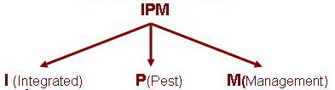

Vì vậy, IPM là quản lý dịch hại tổng hợp
Nguyên tắc cơ bản của quản lý dịch hại tổng hơp (IPM)
(i). Trồng và chăm sóc sự phát triển của cây trồng:
  - Chọn giống tốt, phù hợp với điều kiện của địa phương.
  - Chọn cây khỏe mạnh và đủ điều kiện.
  - Trồng, chăm sóc đúng kỹ thuật để cây trồng phát triển tốt có khả năng chống chịu và cho năng suất cao.
(ii) Kiểm tra thường xuyên, nắm được diễn biến sự tăng trưởng và phát triển của cây trồng, sâu bệnh, thời tiết, đất, nước để có biện pháp khắc phục kịp thời.
(iii) Nông dân trở thành chuyên gia: kiến thức kỹ thuật kỹ năng quản lý của nông dân, cần phải chia sẻ cho những người khác.
(iv) Phòng trừ sâu bệnh
  - Sử dụng các biện pháp phòng ngừa dịch bệnh, tùy thuộc vào mức độ nghiêm trọng của bệnh, thiên địch ký sinh trong từng giai đoạn.
  - Sử dụng thuốc trừ sâu có kỹ thuật hợp lý và đúng đắn
(v) Bảo vệ thiên địch: Bảo vệ các sinh vật có lợi giúp diệt sâu bệnh.
Nội dung quản lý dịch hại tổng hợp
Phương pháp canh tác
(i) Làm đất và vệ sinh môi trường
- Làm đất và vệ sinh môi trường ngay sau khi trồng đến khi tiêu diệt được nhiều sâu bướm và nhộng của sâu đục thân lúa, mất chỗ ở và nguồn thức ăn của rầy nâu, rầy xanh ... lây lan bện cho lúa
- Nguyên tắc của các biện pháp vệ sinh môi trường và xử lý tàn dư cây trồng nhằm ngăn chặn dịch bệnh lây lan từ vụ này sang vụ khác
(ii) Luân canh cây trồng
Luân canh lúa với các cây trồng khác để tránh tích tụ mầm bệnh từ cây trồng này đến cây trồng khác.
(iii) Gieo trồng thích hợp
Trồng lúa để đảm bảo tăng trưởng hợp lý và phát triển tốt, đạt năng suất cao, tránh được nguy cơ về thời tiết. Việc xác định gieo trồng phù hợp phải dựa vào các đặc điểm của sâu bệnh hại phát sinh quan trọng để đảm bảo rằng cây lúa có thể tránh giai đoạn cao điểm của dịch bệnh.
(iv) Sử dụng hạt giống chất lượng tốt, giống kháng sâu bệnh và ngắn ngày
  - Hạt giống chất lượng tốt, không có mầm bệnh để tạo điều kiện phát triển.
  - Sử dụng hạt giống lúa kháng sâu bệnh, giảm sử dụng thuốc trừ sâu, giảm thiểu ô nhiễm, bảo vệ thiên địch; giữ cân bằng cho hệ sinh thái nông nghiệp.
  - Giống lúa với thời kỳ sinh trưởng ngắn khoảng 100-110 ngày có thể tránh được sâu đục thân. Giống lúa ngắn ngày (80-90 ngày) là biện pháp phòng chống rầy nâu hiệu quả. Thời gian ngắn không đủ cho rầy nâu sinh trưởng và phát triển
(v) Mật dộ cây trồng
  - Mật độ và kỹ thuật gieo trồng, tùy thuộc vào các giống lúa, cây trồng, đất và dinh dưỡng, chất lượng gạo, quá trình thâm canh nông nghiệp.
  - Mật độ quá dày hoặc quá mỏng sẽ ảnh hưởng đến năng suất cây trồng và phát triển của sâu bệnh, cỏ dại.
  - Các cánh đồng lúa thường được gieo quá dày gây ra độ ẩm cao, tạo điều kiện cho bệnh khô vằn và nâu hại rầy phát sinh ở cuối vụ.
(vi) Sử dụng phân bón
Bón phân quá nhiều hoặc không hợp lý sẽ làm cho cây trồng phát triển không bình thường và dễ bị sâu bệnh. Lúa dễ bị nhiễm bệnh đạo ôn, bệnh khô vằn, bạc lá.
Phương pháp thủ công
Bẫy đèn bắt bướm, phá vỡ trứng, lá chà tước làm hàng rào, đào xuống để bắt chuột.
Phương pháp sinh học
(i) Tạo ra một môi trường thuận lợi cho thiên địch phát triển để diệt trừ sâu bệnh:
  - Bảo vệ thiên địch để tránh sử dụng các hóa chất độc hại
  - Tạo môi trường sống cho các loài thiên địch bằng cách trồng xen, trồng cây họ đậu
  - Áp dụng các kỹ thuật canh tác thuận lợi cho sự phát triển thiên địch.
(ii) Ưu tiên sử dụng các loại thuốc bảo vệ thực vật sinh học
Thuốc bảo vệ thực vật sinh học là loại thuốc kiểm soát hiệu quả dịch hại sinh học, không độc hại cho sinh vật có lợi, an toàn cho sức khỏe con người và môi trường

QUY TRÌNH XỬ LÝ MỐI
Tên loại hóa chất dùng để diệt mối: Metavina 10DP. Chế phẩm này có khả năng diệt mối theo con đường tiếp xúc và lây nhiễm. Quy trình khảo sát, thăm dò, xử lý tổ mối và ẩn họa cho đập đất
Khảo sát, thăm dò rađa tổ mối

Khảo sát sinh học, sinh thái mối

Thu mẫu mối và phân tích thà yêu cầu về bảo hộ lao động/an toàn đối với cán bộ

Thăm dò tổ mối bằng máy âm

Hình: Quy trình khảo sát, thăm dò tổ mối trên đập

Quy trình thi công xử lý tổ mối cho đập đất
Khoan tạo lỗ guồng xoắn và phụt thuốc diệt mối vào tổ mối theo lỗ khoan sau đó phụt sét bịt các lỗ rỗng do mối tạo nên trong nền đập để bảo vệ môi trường xung quanh và xử lý triệt để các ẩn hoạ do mối đã gây ra. Biện pháp này không gây hại đến môi trường nhưng đòi hỏi đơn vị thi công phải có thiết bị chuyên dụng, chuyên ngành và kinh nghiệm thi công xử lý mối cho công trình thủy lợi. Các bước tiến hành thi công xử lý tổ mối như sau:
Khoan tạo lỗ guồng xoắn vào khoang tổ mối

Phụt thuốc diệt mối

Phụt sét lập bịt khoang rỗng tổ mối

Hoàn trả mặt bằng

Hình 2: Quy trình thi công xử lý tổ mối trên đập
Yêu cầu về bảo hộ lao động/an toàn đối với công nhân
Đối với công tác xử lý mối, các tác động có thể xảy ra như tai nạn ảnh hưởng đến tính mạng của công nhân do đổ máy khoan, máy khoan phụt thuốc, máy kéo, máy phụt sét do di chuyển trên mái trên mái nghiêng của đập. Do vậy, cần phải thực hiện các yêu cầu về bảo hộ lao động/ an toàn đối với công nhân như sau:
i) Khi thi công phải thực hiện vận hành thiết bị theo đúng qui trình để đảm bảo an toàn
ii) Phải kiểm tra tình trạng máy móc thiết bị, phương tiện phục vụ thi công trước khi vận hành. Những người không có trách nhiệm, chưa được học tập qui trình kỹ thuật vận hành, chưa được giao nhiệm vụ thi công thì không được tùy tiện vận hành sửa chữa máy móc thiết bị thi công.
iii) Cán bộ, Công nhân phải có trang bị đầy đủ bảo hộ Lao động quần áo giày, mũ bảo hộ, bảng tên ….
iv) Đường điện, nước phục vụ thi công phải bố trí gọn gàng không gây trở ngại cho người, xe cộ và các phương tiện phục vụ thi công trên công trường.
- Phải có biển báo công trường đang thi công

DANH MỤC THUỐC BẢO VỆ THỰC VẬT BỊ CẤM TẠI VIỆT NAM
TÊN CHUNG - TÊN THƯƠNG MẠI
Thuốc trừ sâu, thuốc diệt côn trùng
1 | Aldrin ( Aldrex, Aldrite )
2 | BHC, Lindane (Gamma - BHC, Gamma - HCH, Gamatox 15 EC, 20 EC, Lindafor, Carbadan 4/4G Sevidol 4/4G)
3 | Cadmium compound (Cd)
4 | Chlordance (Chlorotox, Octachlor, Pentichlor)
5 | DDT ( Neocid, Pentachlorin, Chlorophenothane)
6 | Dieldrin (Dieldrex, Dieldrite, Octalox ...)
7 | Eldrin (Hexadrin)
8 | Heptachlor (Drimex, Heptamul, Heptox)
9 | Isobenzen
10 | Isodrin
11 | Lead compound (Pb)
12 | Methamidophos: (Dynamite 50 SC, Filitox 70 SC, Master 50 EC, 70 SC, Monitor 50 EC, 60 SC, Isometha 50 DD, 60 DD, Isosuper 70 DD, Tamaron 50 EC)
13 | Methyl Parathion ( Danacap M25, M40; Folidol - M50 EC; Isomethyl 50 ND; Metaphos 40 EC, 50 EC; (Methyl Parathion) 20 EC, 40 EC, 50 EC; Milion 50 EC; Proteon 50 EC; Romethyl 50 ND; Wofator 50 EC)
14 | Monocrotophos: (Apadrin 50SL, Magic 50 SL, Nuvacron 40 SCW/DD, 50 SCW/DD, Thunder 515 DD)
15 | Parathion Ethyl (Alkexon, Orthophos, Thiopphos)
16 | Sodium Pentachlorophenate monohydrate (Copas NAP 90 G, PDM 4 90 powder, P-NaF 90, PBB 100 powder)
17 | Pentachlorophenol (CMM 7 liquid oil, Oil eradicate termites M-4 1.2 liquid)
18 | Phosphamidon ( Dimeccron 50 SWC/DD)
19 | Polychlorocamphene ( Toxaphene, Camphechlor)
20 | Stroban ( Polychlorinate of camphene)
Thuốc diệt nấm
1 | Arsenic compound (As) except Dinasin
2 | Captan (Captane 75 WP, Merpan 75 WP)
3 | Captafol (Difolatal 80 WP, Folcid 80 WP)
4 | Hexachlorobenzene (Anticaric, HCB)
5 | Mercury compound (Hg)
6 | Selenium compound (Se)
Diệt chuột
1 | Talium compound (TI);
2 | 2.4.5 T (Brochtox, Decamine, Veon)

Phụ lục A.10 Chỉ dẫn của UXO
BỘ QUỐC PHÒNG  ***** | CỘNG HÒA XÃ HỘI CHỦ NGHĨA VIỆT NAM  Độc lập – Tự do – Hạnh phúc  ******
Số: 146/2007/TT-BQP | Hà Nội, ngày 11 tháng 9 năm 2007

THÔNG TƯ
HƯỚNG DẪN THỰC HIỆN QUYẾT ĐỊNH SỐ 96/2006/QĐ-TTg NGÀY 04 THÁNG 5 NĂM 2006 CỦA THỦ TƯỚNG CHÍNH PHỦ VỀ QUẢN LÝ VÀ THỰC HIỆN CÔNG TÁC RÀ PHÁ BOM, MÌN, VẬT NỔ

Thực hiện Quyết định số 96/2006/QĐ-TTg ngày 04 tháng 5 năm 2006 của Thù tướng Chính phủ về việc quản lý và thực hiện công tác rà phá bom, mìn, vật nổ; sau khi thống nhất ý kiến với các Bộ, ngành có liên quan, Bộ Quốc phòng hướng dẫn thực hiện như sau:

I. NHỮNG QUY ĐỊNH CHUNG
1. Phạm vi điều chỉnh.
Thông tư này hướng dẫn tổ chức thực hiện công tác rà phá bom mìn, vật nổ trong phạm vi cả nước, các dự án đầu tư xây dựng sử dụng vốn nhà nước, (vốn đầu tư phát triển từ ngân sách nhà nước, vốn tín dụng đầu tư phát triển nhà nước, vốn tín dụng do Nhà nước bảo lãnh, vốn đầu tư khác của Nhà nước) và các nguồn vốn khác; các dự án (hoặc phi dự án) có yếu tố nước ngoài. Phục vụ công tác điều tra khảo sát, nghiên cứu có liên quan đến bom, mìn, vật nổ tồn lưu sau chiến tranh.
2. Đối tượng áp dụng.
Thông tư này áp dụng đới với các Bộ, ngành, Ủy ban nhân dân các tỉnh, thành phố trực thuộc Trung ương; các chủ đầu tư, ban quản lý dự án, đơn vị, doanh nghiệp, các tổ chức xã hội trong nước, tổ chức quốc tế, tổ chức phi chính phủ nước ngoài, cá nhân ở trong nước và người nước ngoài có hoạt động liên quan đến rà phá bom, mìn, vật nổ trên lãnh thổ Việt Nam.
3. Trách nhiệm quản lý và tổ chức thực hiện.
3.1. Nhiệm vụ và trách nhiệm của Bộ Quốc phòng trong quản lý và thực hiện công tác rà phá bom, mìn, vật nổ thực hiện theo quy định tại điều 1 và điều 2; nhiệm vụ và trách nhiệm của các Bộ, ngành, địa phương và chủ đầu tư thực hiện theo quy định tại điều 4 Quyết định số 96/2006/QĐ-TTg ngày 04/5/2006 của Thủ tướng Chính phủ.
3.2. Bộ Quốc phòng lập và tổ chức thực hiện đề án điều tra, khảo sát lập bản đồ ô nhiễm bom, mìn, vật nổ trên phạm vi cả nước, chi tiết tới cấp xã. Các Bộ, ngành, Ủy ban nhân dân các tỉnh, thành phố, thị xã, quận, huyện, xã phối hợp với lực lượng điều tra khảo sát để thực hiện, cung cấp các thông tin liên quan một cách chính xác, khách quan để hoàn thành đề án. Kết quả của đề án phải lập được bản đồ các khu vực còn ô nhiễm bom, mìn, vật nổ tới cấp xã, đánh giá được mức độ tồn lưu bom, mìn, vật nổ trên phạm vi cả nước, từng khu vực, phục vụ cho việc quy hoạch phát triền kinh tế xã hội của Trung ương và các địa phương; làm cơ sở cho việc tư vấn và tổ chức triển khai công tác rà phá bom, mìn, vật nổ cho các dự án, công trình xây dựng.
3.3. Do tính chất đặc biệt nguy hiểm nên công tác rà phá bom, mìn, vật nổ được thực hiện theo phương thức giao nhiệm vụ cho các đơn vị công binh chuyên trách và các doanh nghiệp quân đội có đủ năng lực thực hiện theo Quyết định số 49/2007/QĐ-TTg ngày 11/4/2007 của Thủ tướng Chính phủ về các trường hợp đặc biệt chỉ định thầu quy định tại điểm đ khoản 1 điều 101 của Luật xây dựng.
3.4. Người chỉ huy đơn vị thi công rà phá bom, mìn, vật nổ chịu trách nhiệm chính về kết quả và sự an toàn cho dự án, công trình trong quá trình xây dựng và khai thác sử dụng có liên quan đến vấn đề bom, mìn, vật nổ trong phạm vi nhiệm vụ được giao.
4. Phạm vi của công tác rà phá bom, mìn, vật nổ.
4.1. Là một hạng mục trong nội dung giải phóng mặt bằng của một dự án đầu tư.
4.2. Là một dự án độc lập chỉ thực hiện một nội dung rà phá bom, mìn, vật nổ để giải phóng mặt bằng phục vụ cho mục đích chung.
4.3. Diện tích, độ sâu và hành lang an toàn rà phá bom, mìn, vật nổ cho dự án thực hiện theo quyết định số 95/2003/QĐ-BQP ngày 7 tháng 8 năm 2003 của Bộ trưởng Bộ Quốc phòng về việc ban hành “Quy trình kỹ thuật dò tìm, xử lý bom, mìn, vật nổ” (gọi tắt là diện tích rà phá bom, mìn, vật nổ).
4.4. Công tác rà phá bom, mìn, vật nổ dưới nước trong Thông tư này chỉ áp dụng cho trường hợp có độ sâu đến 15m; trường hợp có độ sâu hơn 15m thì thực hiện theo quy trình và định mức riêng do Bộ Quốc phòng ban hành.
5. Chế độ, chính sách đãi ngộ, định mức bồi dưỡng, phụ cấp, trợ cấp cho cán bộ, chiến sỹ trực tiếp tham gia nhiệm vụ rà phá bom, mìn, vật nổ thực hiện theo quy định hiện hành của Nhà nước.

II. QUY TRÌNH TRIỀN KHAI RÀ PHÁ BOM, MÌN, VẬT NỔ
1. Các giai đoạn triển khai
Công tác rà phá bom, mìn, vật nổ được tiến hành tuần tự theo đúng trình tự triển khai dự án đầu tư xây dựng cơ bản do Chính phủ quy định gồm hai giai đoạn:
- Lập khái toán rà phá bom, mìn, vật nổ trong giai đoạn chuẩn bị đầu tư.
- Triển khai rà phá bom, mìn, vật nổ trong giai đoạn thực hiện dự án.
2. Lập khái toán rà phá bom, mìn, vật nổ trong giai đoạn chuẩn bị vật tư.
Chủ đầu tư căn cứ vào diện tích rà phá bom, mìn, vật nổ cho dự án (quy định tại điểm 4.3, mục 4, phần I) và định mức, đơn giá rà phá bom, mìn, vật nổ cho một ha diện tích (quy định tại Phụ lục số 1) của Thông tư này này để thực hiện các công việc sau:
- Tính mức vốn đầu tư (khái toán) cho hạng mục rà phá bom, mìn, vật nổ của dự án hoặc cho một dự án độc lập chỉ có rà phá bom, mìn, vật nổ.
- Tổng hợp mức vốn khái toán vào tổng mức đầu tư của dự án hoặc là tổng mức đầu tư đối với một dự án rà phá bom, mìn, vật nổ độc lập.
- Trình phê duyệt dự án.
3. Triển khai rà phá bom, mìn, vật nổ trong giai đoạn thực hiện dự án.
Công tác rà phá bom, mìn, vật nổ trong giai đoạn thực hiện dự án được tiến hành theo các bước sau:
3.1. Bước 1: Lập nội dung đề nghị rà phá bom, mìn, vật nổ.
Sau khi dự án đầu tư phê duyệt, Chủ đầu tư lập nội dung đề nghị rà phá bom, mìn, vật nổ cho dự án bằng văn bản gồm:
- Tên dự án;
- Địa điểm;
- Chủ đầu tư;
- Diện tích rà phá bom, mìn, vật nổ;
- Nguồn vốn;
- Yêu cầu tiến độ.
3.2. Bước 2: Gửi văn bản đề nghị rà phá bom, mìn, vật nổ theo địa chỉ sau:
- Đối với dự án có diện tích rà phá bom, mìn, vật nổ nhỏ hơn hoặc bằng 30 ha thì gửi văn bản về Bộ Tư lệnh Quân khu nơi triển khai dự án đầu tư để giải quyết.
- Đối với dự án có diện tích rà phá bom, mìn, vật nổ lớn hơn 30 ha thì gửi văn bản về Cục Tác chiến thuộc Bộ Tổng tham mưu để giải quyết.
3.3. Bước 3: Giao nhiệm vụ cho các đơn vị rà phá bom, mìn, vật nổ.
- Tư lệnh Quân khu căn cứ vào đề nghị của Chủ đầu tư, mức độ ô nhiễm bom, mìn, vật nổ tại khu vực triển khai dự án, quyết định giao nhiệm vụ cho đơn vị, doanh nghiệp có đủ năng lực tiến hành khảo sát, lập phương án kỹ thuật thi công- dự toán và tổ chức thi công rà phá bom, mìn, vật nổ.
- Cục trưởng Cục Tác chiến/Bộ Tổng tham mưu căn cứ vào đề nghị của Chủ đầu tư, mức độ ô nhiễm bom, mìn, vật nổ tại khu vực triển khai dự án, giải quyết thủ tục và soạn thảo quyết định báo cáo Bộ Quốc phòng giao nhiệm vụ cho đơn vị, doanh nghiệp có đủ năng lực tiến hành khảo sát, lập phương án kỹ thuật thi công - dự toán; giao nhiệm vụ cho đơn vị thi công. Đối với các dự án, công trình xây dựng có diện tích rà phá bom, mìn, vật nổ lớn, yêu cầu tiến độ gấp thì giao cho hai hoặc nhiều đơn vị tham gia thi công để bảo đảm tiến độ.
3.4. Bước 4.Thẩm định, phê duyệt phương án kỹ thuật thi công – dự toán.
Sau khi lập xong phương án kỹ thuật thi công – dự toán rà phá bom, mìn, vật nổ; đơn vị, doanh nghiệp được giao nhiệm vụ gửi hồ sơ về:
- Tư lệnh Quân khu để tổ chức thẩm định và phê duyệt phương án kỹ thuật thi công – dự toán các dự án có diện tích rà phá bom, mìn, vật nổ nhỏ hơn hoặc bằng 30 ha do đơn vị, doanh nghiệp thuộc quyền thực hiện.
- Tư lệnh Công binh để tổ chức thẩm định phương án kỹ thuật thi công – dự toán đối với các dự án có diện tích rà phá bom, mìn, vật nổ lớn hơn 30 ha và những dự án dưới 30 ha do các doanh nghiệp trực thuộc Bộ Quốc phòng thực hiện; báo cáo Bộ Quốc phòng phê duyệt.
4. Ký hợp đồng thực hiện công tác rà phá bom, mìn, vật nổ.
Căn cứ vào quyết định giao nhiệm vụ của Bộ Quốc phòng hoặc các Quân khu, Chủ đầu tư tiến hành ký hợp đồng với các đơn vị, doanh nghiệp được giao nhiệm vụ để thực hiện và thanh, quyết toán.
5. Tổ chức thi công.
5.1. Sau khi hợp đồng thực hiện nhiệm vụ được ký kết, đơn vị trực tiếp thi công phải lập kế hoạch thi công báo cáo cấp trên quản lý trực tiếp phê duyệt.
5.2. Đơn vị thi công thông báo bằng văn bản việc triển khai thi công rà phá bom, mìn, vật nổ cho cơ quan quân sự địa phương trên địa bàn có dự án để thống nhất triển khai, quản lý địa bàn.
5.3. Khi nhận được thông báo, các cơ quan, đơn vị liên quan có trách nhiệm tạo mọi điều kiện để đơn vị được giao nhiệm vụ thi công rà phá bom, mìn, vật nổ triển khai thực hiện và tổ chức hủy bom, mìn, vật nổ thuận lợi, nhanh chóng, bảo đảm an toàn và tiến độ xây dựng của dự án.
6. Nghiệm thu, bàn giao.
Sau khi đã hoàn thành công tác thi công rà phá bom, mìn, vật nổ cho dự án (hoặc từng giai đoạn), đơn vị thực hiện báo cáo Chủ đầu tư tổ chức nghiệm thu, thanh quyết toán trên cơ sở phương án kỹ thuật thi công – dự toán được duyệt để Chủ đầu tư nhận và bảo vệ mặt bằng đưa vào sử dụng. Hồ sơ về kết quả rà phá bom, mìn, vật nổ được lưu trữ cùng hồ sơ dự án.
7. Kiểm tra và báo cáo.
Cấp trên quản lý trực tiếp đơn vị được giao nhiệm vụ thi công rà phá bom, mìn, vật nổ chịu trách nhiệm tổ chức kiểm tra chất lượng thi công tại hiện trường. Đối đối với các công trình trọng điểm, khi cần thiết Bộ Quốc phòng giao cho Bộ Tư lệnh Công binh chủ trì phối hợp với các cơ quan chức năng tổ chức kiểm tra.
Hàng quý, 6 tháng, một năm, các đơn vị thực hiện rà phá bom, mìn, vật nổ báo cáo kết quả thực hiện về Bộ Tư lệnh Công binh để tổng hợp báo cáo Bộ Quốc phòng và Thủ tướng Chính phủ theo quy định.

III. KINH PHÍ CHO CÔNG TÁC RÀ PHÁ BOM, MÌN, VẬT NỔ
1. Đối với các dự án sử dụng vốn Nhà nước thực hiện theo khoản 2 điều 3 quyết định số 96/2006/QĐ-TTg ngày 04/5/2006 của Thủ tướng Chính phủ cụ thể như sau:
1.1. Chi bồ dưỡng cho lực lượng trực tiếp làm nhiệm vụ với mức sinh hoạt phí là 60.000 đồng/người/ngày theo Quyết định số 122/2007/QĐ-TTg ngày 27 tháng 7 năm 2007 của Thủ tướng Chính phủ về một số chế độ đối với quân nhân, công nhân viên chức quốc phòng trực tiếp thực hiện nhiệm vụ rà phá bom, mìn, vật nổ.
1.2. Chi phí vật liệu, nhân công, ca máy theo định mức dự toán rà phá bom, mìn, vật nổ ban hành kèm theo quyết định số 177/2007/QĐ-BQP ngày 30 tháng 7 năm 2007 của Bộ trưởng Bộ Quốc phòng.
1.3. Những thiết bị thi công không có trong trang bị của quân đội, phải thuê bên ngoài thì được tính đúng, tính đủ theo quy định hiện hành.
1.4. Đơn giá ca máy theo bảng giá ca máy và thiết bị thi công rà phá bom, mìn, vật nổ ban hành kèm theo quyết định số 177/2005/QĐ-BQP ngày 04/11/2005 và số 80/2007/QĐ-BQP ngày 03/5/2007 của Bộ trưởng Bộ Quốc phòng.
1.5. Các chi phí khác được tính theo quy định hiện hành.
1.6. Không tính các khoản thu nhập chịu thuế tính trước và các khoản thuế khác (trừ các thiết bị thuê ngoài).
2. Đối với các dự án sử dụng nguồn vốn khác
Thực hiện theo khoản 3 điều 3 quyết định số 96/2006/QĐ-TTg ngày 04/6/2006 của Thủ tướng Chính phủ; đơn giá rà phá bom, mìn, vật nổ được tính đúng, tính đủ theo quy định hiện hành.
3. Phương thức bảo đảm kinh phí.
Kinh phí bảo đảm cho công tác rà phá bom, mìn, vật nổ được lấy từ nguồn kinh phí của dự án; là một khoản mục chi phí trong tổng mức đầu tư của từng dự án hoặc tổng mức đầu tư của dự án rà phá bom, mìn, vật nổ độc lập. Chủ đầu tư thanh, quyết toán kinh phí trực tiếp cho các đơn vị theo hợp đồng.

IV. CÔNG TÁC RÀ PHÁ BOM, MÌN, VẬT NỔ CÁC DỰ ÁN (HOẶC PHI DỰ ÁN) CÓ YẾU TỐ NƯỚC NGOÀI
1. Nước ngoài, các Tổ chức quốc tế, Tổ chức phi Chính phủ nước ngoài, cá nhân người nước ngoài hoặc người Việt Nam định cư ở nước ngoài và các tổ chức, cá nhân khác có hoạt động nhằm hỗ trợ phát triển, viện trợ nhân đạo trong lĩnh vực rà phá bom, mìn, vật nổ trên lãnh thổ Việt Nam, đáp ứng Luật pháp và các quy định của Việt Nam đều được khuyến khích và tạo điều kiện thực hiện. Viện trợ của bên nước ngoài trong lĩnh vực rà phá bom, mìn, vật nổ bao gồm các hình thức chủ yếu sau đây:
- Viện trợ thông qua các chương trình, dự án.
- Viện trợ, hỗ trợ phi dự án (viện trợ không thuộc chương trình, dự án; cung cấp viện trợ dưới dạng hàng hóa, vật tư, thiết bị, tài chính…).
Bộ Quốc phòng chủ trì phối hợp với các Bộ, ngành và địa phương có liên quan tiếp nhận các nguồn hỗ trợ và tổ chức thực hiện khắc phục hậu quả bom, mìn, vật nổ ở Việt Nam.
2. Việc tiếp nhận nguồn hỗ trợ phát triển chính thức (ODA) để khắc phục hậu quả bom, mìn, vật nổ do chiến tranh để lại thực hiện theo Nghị định định số 131/2006/NĐ-CP ngày 09/11/2006 của Thủ tướng Chính phủ ban hành Quy chế quản lý và sử dụng nguồn hỗ trợ phát triển chính thức.
3. Việc tiếp nhận viện trợ phi chính phủ nước ngoài (NGO) thực hiện theo Quyết định số 64/2001/QĐ-TTg ngày 26/4/2001 của Thủ tướng Chính phủ ban hành Quy chế quản lý và sử dụng viện trợ phi Chính phủ nước ngoài.
4. Việc tham gia rà phá bom, mìn, vật nổ làm nhiệm vụ quốc tế được Chính phủ giao nhiệm vụ trên cơ sở các điều ước quốc tế mà Việt Nam tham gia ký kết.

V. TỔ CHỨC THỰC HIỆN
1. Thông tư này có hiệu lực thi hành sau 15 ngày, kể từ ngày đăng Công báo.
Các quy định về quản lý và thực hiện rà phá bom, mìn, vật nổ trước đây trái với Quyết định số 96/2006/QĐ-TTg của Thủ tướng Chính phủ và hướng dẫn tại Thông tư này đều bãi bỏ.
2. Đối với những dự án có hạng mục rà phá bom, mìn, vật nổ đã được phê duyệt trước ngày Thông tư này có hiệu lực nhưng chưa thi công thì điều chỉnh dự toán chi phí theo Thông tư này; đối với những dự án thực hiện rà phá bom, mìn, vật nổ chưa hoàn thành thì phần khối lượng đã thi công xong (theo nhật ký thi công có xác nhận của giám sát thi công bên Chủ đầu tư) tính đến 25/5/2006 được hưởng chi phí theo quy định trước khi Quyết định số 96/2006/QĐ-TTg của Thủ tướng Chính phủ có hiệu lực; phần khối lượng thi công tính từ ngày 26/5/2006 đến thời điểm Thông tư này có hiệu lực thì thực hiện theo Công văn số 5972/BQP ngày 13/11/2006 của Bộ Quốc phòng; phần khối lượng thi công sau thời điểm có hiệu lực của Thông tư được điều chỉnh theo quy định tại Thông tư này.
3. Các Bộ, ngành, Ủy ban nhân dân các cấp, Chủ đầu tư dự án, căn cứ quy định tại Quyết định số 96/2006/QĐ-TTg của Thủ tướng Chính phủ, hướng dẫn của Thông tư này, tổ chức thực hiện.
Trong quá trình thực hiện nếu có vướng mắc, đề nghị phản ánh về Bộ Quốc phòng để tổng hợp và nghiên cứu giải quyết./.

KT. BỘ TRƯỞNG
THỨ TRƯỞNG
THƯỢNG TƯỚNG
Nguyễn Khắc Nghiên

PHỤ LỤC SỐ 1
ĐỊNH MỨC ĐƠN GIÁ RÀ PHÁ BOM, MÌN, VẬT NỔ TẠM TÍNH CHO 01 HA ĐỀ ĐƯA VÀO KHÁI TOÁN TỔNG MỨC ĐẦU TƯ DỰ ÁN
(kèm theo Thông tư số 146/2007/TT-BQP ngày 11 tháng 9 năm 2007)
TT | Khu vực mật độ tín hiệu | Đơn giá rà phá bom, mìn, vật nổ cho 01HA  (Triệu đồng/ha)
 |  | Trên cạn | Dưới nước (<15m)
1 | Khu vực 1 | 19,5 | 32,7
2 | Khu vực 2 | 26,3 | 47,7
3 | Khu vực 3 | 33,2 | 62,4
4 | Khu vực 4 | 40,0 | 77,6

PHÂN LOẠI CÁC KHU VỰC MẬT ĐỘ TÍN HIỆU
Phân loại | Tên địa phương (từ huyện, thị xã trở lên)
Khu vực 4 | - Vùng ven biên giới Việt – Trung (≤ 5 km tính từ đường biên giới vào nội địa nước ta);  - Tỉnh Quảng Trị: Tất cả các huyện, thị xã thuộc tỉnh;  - Tỉnh Thừa Thiên Huế: huyện Phong Điền và Hương Thủy
Khu vực 3 | - Tỉnh Nghệ An: Kỳ Sơn, Đô Lương, Nam Đàn, Nghi Lộc, Hưng Nguyên, Tp Vinh;  - Tỉnh Hà Tĩnh: tất cả các huyện và thị xã trừ huyện Thạch Hà;  - Tỉnh Quảng Bình: tất cả các huyện trừ TP Đồng Hới;  - Tỉnh Thừa Thiên Huế: tất cả các huyện và TP còn lại.
Khu vực 2 | - Nội Thành Các TP: Hà Nội, Hải Phòng, Bắc Giang, Thái Nguyên,Thanh Hóa;  - Tỉnh Nghệ An: Tất cả các huyện, thị xã còn lại;  - Tỉnh Hà Tĩnh: huyện Thạch Hà;  - Tỉnh Quảng Bình: TP Đồng Hới;  - TP Đà Nẵng: tất cả các quận, huyện trừ quận Ngũ Hành Sơn;  - Tỉnh Quảng Nam: tất cả các huyện, thị xã trừ thị xã Hội An và huyện Trà My  - Tỉnh Quãng Ngãi: tất cả các huyện và thị xã;  - Tỉnh Ninh Thuận: tất cả các huyện và thị xã trừ huyện Ninh Hải,  - Tỉnh Kon Tum: tất cả các huyện và thị xã;  - Tỉnh Đắk Lắk: các huyện MaĐrắk, Đắk RLấp, Krông Bông; Buôn Đôn;  - Tỉnh Gia Lai: TP Peiku; huyện IaGrai; Chư Prông;  - Tỉnh Đồng Nai: huyện Nhơn Trạch;  - TP Hồ Chí Minh: huyện Củ Chi, Cần Giờ;  - Tỉnh Long An: tất cả các huyện trừ thị xã Tân An, huyện Cần Giuộc, và Thạnh Hóa;  - Tỉnh Bình Thuận: huyện Tuy Phong, Tánh Linh, Hàm Tân;  - Tỉnh Bình Dương: huyện Bến Cát;  - Tỉnh Tây Ninh: huyện Bến Cầu, Tân Biên và Tân Châu;  - TP Cần Thơ: các quận, huyện Châu Thành, Thốt nốt;  - Tỉnh Hậu Giang: TX Vị Thanh;  - Tỉnh Tiền Giang: huyện Gò Công, Chợ Gạo, TP Mỹ Tho, Châu Thành, TX Gò Công.  - Tỉnh Sóc Trăng: TP Sóc Trăng, huyện Mỹ Tú, Long Phú, Kế Sách;  - Tỉnh Kiên Giang: huyện Châu Thành;  - Tỉnh Cà Mau: TP Cà Mau, huyện Trần Văn Thời, Ngọc Hiển, Đầm Dơi, Cái Nước;  - Tỉnh Trà Vinh: TX Trà Vinh;  - Tỉnh Vĩnh Long: huyện Mang Thít, Long Hồ, Vũng Liêm, TX Vĩnh Long;  - Tỉnh Đồng Tháp: TX Sa Đéc; tỉnh Bạc Liêu: TX Bạc Liêu.
Khu vực 1 | Tất cả các khu vực còn lại ngoài các địa phương thuộc các khu vực 2, 3, 4 trên địa bàn cả nước.

PHỤ LỤC SỐ 2
DỰ TOÁN CHI PHÍ KHẢO SÁT BOM, MÌN, VẬT NỔ
(áp dụng cho các dự án, công trình có diện tích từ 30 ha trở lên)
(kèm theo Thông tư số 146/2007/TT-BQP ngày 11 tháng 9 năm 2007)
TT | Khoản mục chi phí | Cách tính | Kết quả
I | Chi phí trực tiếp
1 | Chi phí vật liệu | Tổng chi phí VL | VL
2 | Chi phí bồi dưỡng nhân công (NC) | Tổng chi phí NC | NC
3 | Chi phí máy thi công | Tổng chi phí máy | M
4 | Trực tiếp khác | 1,5% x (VL + NC + M) | TT
 | Cộng chi phí trực tiếp | VL + M + NC + TT | T
II | Chi phí chung | 70% x NC | C
 | Cộng giá thành dự toán khảo sát | T + C | Z
III | Chi phí khác | K1 + K2 + K… | K
1 | Lập phương án, báo cáo kết quả KS | 5% x Z | K1
2 | Chi phí chỗ ở tạm thời | 5% x Z | K2
3 | Chi phí thẩm định, phê duyệt | Tỷ lệ quy định x Z | K3
... | Chi phí khác (nếu có)… | … | K…
 | Cộng giá trị dự toán: | Z + K | G
Ghi chú: Chi phí chung, chi phí lập phương án, báo cáo kết quả khảo sát, chi phí chỗ ở tạm thời theo Thông tư số 14/2005/TT-BXD ngày 10/8/2005 của Bộ Xây dựng hướng dẫn việc lập và quản lý chi phí khảo sát xây dựng.

PHỤ LỤC SỐ 3
DỰ TOÁN CHI PHÍ RÀ PHÁ BOM, MÌN, VẬT NỔ
(kèm theo Thông tư số 146/2007/TT-BQP ngày 11 tháng 9 năm 2007)
TT | Khoản mục chi phí | Cách tính | Kết quả
I | Chi phí trực tiếp
1 | Chi phí vật liệu | Tổng chi phí VL | VL
2 | Chi phí bồi dưỡng nhân công (NC) | Tổng chi phí nhân công | NC
3 | Chi phí máy thi công | Tổng chi phí máy | M
4 | Trực tiếp khác | 1,5% x (VL + NC + M) | TT
 | Cộng chi phí trực tiếp | VL + NC + M + TT | T
II | Chi phí chung | 40% * NC | C
 | Cộng giá thành dự toán XD | T + C | Z
III | Chi phí khác | K1 + K2 + K3 + … | K
1 | Chi phí khảo sát, lập phương án kỹ thuật thi công – dự toán | Tỷ lệ quy định x Z | K1
2 | Chi phí thẩm định, phê duyệt phương án kỹ thuật thi công – dự toán | Tỷ lệ quy định x Z | K2
3 | Chi phí lán trại | Tỷ lệ quy định x Z | K3
4 | Chi phí kiểm tra chất lượng thi công | Tỷ lệ quy định x Z | K4
5 | Chi phí hủy bom mìn vật nổ tìm được | Tỷ lệ quy định x Z | K5
6 | Chi phí nghiệm thu thanh quyết toán | Tỷ lệ quy định x Z | K6
7 | Chi phí BQLDA, công trình (nếu có) | Tỷ lệ quy định x Z | K7
8 | Chi phí thanh tra, kiểm tra (nếu có) | Tỷ lệ quy định x Z | K8
… | Chi phí… | … | k…
 | Cộng giá trị dự toán: | Z + K | G

PHỤ LỤC B – Xã hội

Phụ lục B1: Phương pháp luận đánh giá
Có nhiều phương pháp và kỹ thuật được sử dụng trong đánh giá, Tư vấn đã áp dụng các phương pháp sau đây để thu thập thông tin và đánh giá.

- Phương pháp xem xét và phân tích tài liệu (document review): Việc xem xét và phân tích tài liệu liên quan đến dự án sẽ cung cấp các thông tin cơ sở về dự án và giúp cho việc giải thích vì sao có những thay đổi đang diễn ra hoặc vì sao không có. Mặt khác, nó cũng giúp xác định những khoảng cách về số liệu cần phải được thu thập và đánh giá thêm nữa. Các nguồn cung cấp tài liệu gồm Trung tâm Quản lý đầu tư và Khai Thác Thủy lợi tỉnh Lâm Đồng, Phòng NN&PTNT huyện Đạ Tẻh, Sở tài nguyên và Môi trường tỉnh Lâm Đồng, Phòng TNMT huyện Đạ Tẻh, Phòng thống kê tỉnh huyện Đạ Tẻh và UBND xã Mỹ Đức, Quảng Trị.

- Phương pháp điều tra chọn mẫungẫu nhiên (random sample survey): nhằm thu thập các thông tin từ một số lượng lớn những người BAH thông qua việc phỏng vấn bằng bảng hỏi với những câu hỏi cụ thể, phục vụ cho việc phân tích thống kê. Kết quả khảo sát sẽ tạo cơ sở cho các nghiên cứu đánh giá khác vì chúng cho phép thu thập các dữ liệu quan trọng về các vấn đề thực hiện hoặc các chỉ báo cụ thể từ một mẫu. Phương pháp này đòi hỏi một chiến lược chọn mẫu (được trình bày dưới đây) để thực hiện đánh giá các tiêu chuẩn trước và sau dự án.

- Phương pháp phỏng vấn sâu và thảo luận nhóm: nhằm thu thập các thông tin chung, các quan điểm về một vấn đề cụ thể hoặc làm sáng tỏ một vấn đề từ một nhóm nhỏ những người được lựa chọn đại diện cho các quan điểm khác nhau và những người bị ảnh hưởng khác nhau (người nghèo, người dân tộc thiểu số, người bị ảnh hưởng nặng,...). Thảo luận nhóm là một phương pháp tốt để thu thập các ý kiến về sự thay đổi, đánh giá chất lượng các dịch vụ được cung cấp và xác định các lĩnh vực cần cải thiện.

- Phương pháp quan sát trực tiếp: phương pháp này giúp thu được các thông tin kịp thời và hữu ích bổ sung cho các dữ liệu đã thu thập được, giúp hiểu rõ hơn về bối cảnh mà các thông tin dữ liệu được thu thập và giúp giải thích các kết quả khảo sát.

Phụ lục B2: Kế hoạch quản lý sức khỏe cộng đồng

- Mục đích:
- Nhà thầu, chính quyền địa phương (trạm y tế) quản lý tốt các rủi ro liên quan tới sức khoẻ cộng đồng liên quan tới việc thực hiện tiểu dự án.
- Nâng cao nhận thức cho người dân, chính quyền địa phương/công nhân công trường tại địa bàn dự án hiểu rõ những tác động tiềm ẩn về sức khoẻ cho cộng đồng trong thời gian thi công dự án.
- Người dân hiểu được cách thức phản hồi những vấn đề liên quan tới sức khoẻ cộng đồng phát sinh trong quá trình thi công tiểu dự án.
- Người dân được thông báo, cập nhật các kế hoạch thi công dự án để có kế hoạch phòng tránh những bệnh có thể gây hại cho cộng đồng khi công.

- Đối tượng cần được quản lý:
- Những yếu tố rủi ro liên phát sinh dịch bệnh tại công trường, tại lán trại công nhân, tại bãi đổ thải và tại cộng đồng.
- Những yếu tố rủi ro tác động tới vấn đề mất an toàn lao động, tham gia giao thông, đặc biệt trên các tuyến đường vận chuyển vật liệu và chất thải.
- Lán trại công nhân, đặc biệt là khu vệ sinh và nấu ăn của công nhân.
- Sự tuân thủ của công nhân trong việc đảm bảo an toàn lao động và phòng tránh dịch bệnh.
- Các địa điểm nhạy cảm/nguồn chất thải dễ phát sinh dịch bệnh lây lan.

- Những vấn đề cần phải quản lý:
- Những loại bệnh, đặc biệt là bệnh truyền nhiễm thường có trên địa bàn dự án.
- Nguy cơ lây lan các bệnh truyền nhiễm hoặc ảnh hưởng tới sức khoẻ cộng đồng do người lao động từ nơi khác về tạm trú tại địa phương và ngược lại.
- Nguy cơ ảnh hưởng tới sức khoẻ cộng đồng do tiếng ồn, bụi phát sinh từ các ô tô, các máy móc thi công; và từ các bãi đổ thải hoặc chất thải sinh hoạt từ lán trại công nhân.
- Nguy rủi ro tai nạn cho người dân tại các địa điểm thi công tiểu dự án.
- Những rủi ro tai nạn cho cộng đồng khi số lượng xe tải vận chuyển vật liệu thi công tăng lên.
- Những rủi ro về an toàn đập đối với các hộ dân tại hạ lưu.
- Cơ chế báo cáo, chia sẻ những vấn đề liên quan tới dịch bệnh phát sinh hoặc những những vấn đề về an toàn cho người dân trong cộng đồng.

- Thời gian: Trước và trong quá trình thi công tiểu dự án:
Trước khi thi công khoảng 1 tháng, nhà thầu sẽ phối hợp với chính quyền địa phương thông báo về kế hoạch thi công cũng như những tác động tiềm ẩn liên quan tới sức khoẻ cộng đồng.

- Địa điểm:
- Tại lán trại công nhân.
- Tại bãi đổ thải.
- Tại công trường.
- Trên địa bàn xã Mỹ Đức.
- Phương pháp quản lý và giám sát:
- Các chỉ số để giám sát, quản lý:
- Số vụ tai nạn lao động do thi công tiểu dự án.
- Số vụ tai nạn giao thông do các phương tiện phục vụ thi công tiểu dự án.
- Số lần/số lượng công nhân bị ốm, đặc biệt là các bệnh truyền nhiễm.
- Sự sẵn có của tủ thuốc cho công nhân tại lán trại.
- Số lượng công nhân được hướng dẫn/tập huấn về vấn đề liên quan tới sức khoẻ cộng đồng.
- Các tài liệu hướng dẫn sơ cấp cứu/ứng phó với dịch bệnh tai nạn được nhà thầu sử dụng/cung cấp cho công nhân.
- Phương pháp quản lý
- Nhà thầu sẽ giao cho chỉ huy trưởng công trình hoặc một công nhân phụ trách vấn đề về an toàn lao động và sức khoẻ cho công nhân để theo dõi, hỗ trợ những vấn đề liên quan.
- Nhà thầu phối hợp với trạm y tế xã, cán bộ y tế thôn bản để kịp thời cập nhật tình hình về dịch bệnh trên địa bàn hoặc những vấn đề về sức khoẻ của công nhân có thể lan truyền.
- Nhà thầu phối hợp với chính quyền địa phương, trạm y tế để thông báo về các vấn đề liên quan tới an toàn của người dân tai khu vực thi công hoặc tại các tuyến đường vận chuyển vật liệu thi công/chất thải.
- UBND xã/ trạm y tế chủ động kiêm tra việc giữ gìn vệ sinh, an toàn lao động tại khu vực thi công và lán trại công nhân.
- Nhà thầu phối hơp với UBND xã/Trạm y tế để có cơ chế phối hợp xử lý khi có tai nạn hoạc dịch bệnh xảy ra.

- Đơn vị quản lý, theo dõi thực hiện:

- Trung tâm Quản lý và Khai thác Thủy lợi Lâm Đồng sẽ chịu trách nhiệm giám sát chung tất cả các hoạt động dự án, trong đó có kế hoạch truyền thông, tham vấn sức khoẻ cộng đồng. Những vấn đề liên quan tới sức khoẻ cộng đồng cũng là một trong những nội dung được phản ánh trong cơ chế khiếu nại của dự án.
- Chính quyền xã: Chính quyền xã chịu trách nhiệm chung tất cả các vấn đề phát sinh trên địa bàn xã. Chính quyền xã có thể giao cho Ban giám sát cộng đồng để theo dõi các hoạt động truyền thông, tham vấn này tại địa phương.
- Trạm y tế xã: Trạm y tế xã có chức năng về quản lý, theo dõi, sơ cấp cứu ban đầu, báo cáo các vấn đề về sức khoẻ cộng đồng trên địa bàn xã. Do vậy, những vấn đề liên quan tới sức khoẻ cộng đồng cũng có sự theo dõi, giám sát, hỗ trợ từ đơn vị này.
- Nhà thầu: Chỉ huy trưởng công trình sẽ là người thay mặt nhà thầu để phối hợp với chính quyền địa phương thực hiện các hoạt động truyền thông, tham vấn liên quan tới sức khoẻ cộng đồng và công nhân công.
- Kinh phí thực hiện:
- Đối với nhà thầu: Nguồn kính phí của nhà thầu nằm trong hợp đồng thi công xây lắp.
- Đối với trạm y tế: Không có kinh phí cho hoạt động này vì đây là trách nhiệm của các đơn vị y tế trong công tác quản lý sức khoẻ cộng đồng.

Phụ lục B3: Kế hoạch truyền thông và tham vấn cộng đồng
- Mục đích:
- Tăng cường tiếp cận thông tin theo quyền lợi của mình cho người dân trong khu vực dự án;
- Người dân được thông báo, cập nhật các kế hoạch thi công dự án để có kế hoạch chủ động cho sản xuất, sinh hoạt;
- Thông tin cho phát triển: nâng cao khả năng tiếp cận thông tin phục vụ cho đời sống của người dân, góp phần cải thiện chất lượng cuộc sống;
- Tăng cường sự tham gia của người dân.
- Đối tượng được truyền thông, tham vấn
- Người dân tại địa bàn xã, đặc biệt là tại khu vực thi công dự án và những thôn/xóm có các phương tiện vận chuyển vật liệu thi công đi qua
- Chính quyền địa phương, cán bộ thôn/xóm
- Công nhân,cán bộ thi công công trường
- Đối với cộng đồng, khuyến khích sự tham gia của cả nam và nữ
- Nội dung truyền thông, tham vấn
- Nội dung, các hạng mục chính của TDA, nguồn vốn thực hiện;
- Các hiệu quả mang lại của tiểu dự án;
- Tổ chức thực hiện xây dựng TDA tại địa phương: thông tin về chủ đầu tư, nhà thầu thi công, các giám sát được thực hiện;
- Kế hoạch, lịch trình thi công các hạng mục công trình chính;
- Các tác động có thể xảy ra trong quá trình thi công ảnh hưởng tới môi trường, xã hội của địa bàn và người dân ở khu vực dự án;
- Cơ chế tham gia của người dân, cơ chế giám sát cộng đồng, cơ chế giải quyết khiếu nại, khiếu kiện;
- Những vấn đề được phát hiện trong quá trình thực hiện dự án: phát lộ, mâu thuẫn nảy sinh, vật liệu cháy nổ, hành vi vi phạm cam kết của nhà thầu, chủ đầu tư…
- Thông báo tuyển dụng lao động phổ thông của địa phương tham gia vào các hoạt động thi công.
- Thời gian: Trước và trong quá trình thi công tiểu dự án.
Trước khi thi công khoảng 1 tháng, nhà thầu sẽ phối hợp với chính quyền địa phương thông báo về kế hoạch thi công cũng như những tác động tiềm ẩn liên quan tới sức khoẻ cộng đồng
- Địa điểm:
Tại xã dự án, với ưu tiên tập trung tại khu vực thi công tiểu dự án
- Phương pháp truyền thông, tham vấn
Hoạt động truyền thông, tham vấn qua các hình thức chủ yếu sau:
- Truyền thông trên loa đài xã. Hiện nay, xã Mỹ Đức có hệ thống loa đài tại tất cả các thôn. Phần lớn các hoạt động truyền thông khác của địa phương cho cộng đồng đều được thực hiện qua hình thức này. Do vậy, hệ thống loa đài sẽ được sử dụng để truyền thông cho người dân trên toàn xã về các vấn đề liên quan trong quá trình thi công tiểu dự án.
- Họp cộng đồng/tham vấn cộng đồng: Hình thức này sẽ thực hiện với sự tham gia của cán bộ các thôn trong toàn xã dự án; người dân tại Thôn 1, nơi thi công tiểu dự án và các hộ dân dọc tuyến đường vận chuyển vật liệu thi công hoặc có bãi đổ thải.
- Truyền thông lồng ghép vào các hoạt động của các ban ngành đoàn thể hoặc chính quyền: Hàng tháng, chính quyền thường có các buổi họp với các cán bộ xã và các ban ngành đoàn thể trong thôn, do vậy, những nội dung truyền thông có thể truyền thông lồng ghép vào các hoạt động này.
- Người thực hiện:
- Trước khi dự án thực hiện:
Tư vấn chính sách an toàn sẽ là đơn vị tiến hành các hoạt động truyền thông, tham vấn cộng đồng đối với những vấn đề về chính sách an toàn nói chung.
- Trong quá trình thực hiện dự án:
Ban quản lý dự án, Nhà thầu sẽ phối hợp với chính quyền địa phương và các đoàn thể xã hội, thôn/xóm tiến hành xây dựng và thực hiện các hoạt động truyền thông theo các phương pháp như trên.
- Theo dõi, giám sát thực hiện
Kế hoạch truyền thông và tham vấn cộng đồng liên quan tới sự tham gia, giám sát của các đơn vị sau:
- Ban quản lý dự án tỉnh Lâm Đồng. Ban quản lý dự án sẽ chịu trách nhiệm giám sát chung tất cả các hoạt động dự án, trong đó có kế hoạch truyền thông, tham vấn có sự tham gia của cộng đồng. Những vấn đề liên quan tới trực tiếp với người dân về môi trường, xã hội, bồi thường tài sản bị ảnh hưởng cũng là một trong những nội dung được phản ánh trong cơ chế khiếu nại của dự án.
- Chính quyền xã: Chính quyền xã chịu trách nhiệm chung tất cả các vấn đề phát sinh trên địa bàn xã. Chính quyền xã có thể giao cho Ban giám sát cộng đồng để theo dõi các hoạt động truyền thông, tham vấn này tại địa phương.
- Nhà thầu: Chỉ huy trưởng công trình sẽ là người thay mặt nhà thầu để phối hợp với chính quyền địa phương thực hiện các hoạt động truyền thông, tham vấn có sự tham gia của cộng đồng và công nhân công trường.

Phụ lục B4: Kế hoạch hành động giới

Từ những phân tích trên, một kế hoạch hành động giới là cần thiết để tạo điều kiện cho sự tham gia tối đa của phụ nữ trong giai đoạn xây dựng của dự án, cung cấp các cơ hội mới cho phụ nữ để tăng thu nhập, nhưng không làm tăng gánh nặng cuộc sống của họ, và góp phần tăng vai trò và địa vị người phụ nữ trong vùng dự án. Mục tiêu của kế hoạch này là:
- Các nhà thầu địa phương sẽ sử dụng ít nhất 30% lao động nữ trong việc duy trì, xây dựng và sửa chữa;
- Đối với một loại tương tự của công việc, lao động nữ phải được thanh toán như lao động nam;
- Các điều kiện an toàn phải bình đẳng cho cả nam giới và phụ nữ;
- Các nhà thầu địa phương sẽ không sử dụng lao động trẻ em;
- Khuyến khích việc sử dụng lao động địa phương và tránh xây dựng các lán trại lao động;
- Nhóm phụ nữ và Hội Liên hiệp phụ nữ sẽ được tư vấn trong việc thiết kế của tiểu dự án;
- Đào tạo về lồng ghép giới cho các cơ quan quốc gia, tỉnh và địa phương (tức là các PMU, và các bên liên quan khác).
- Đào tạo và xây dựng năng lực cho phụ nữ tham gia trong quyết định của cộng đồng và các tiểu dự án thực hiện theo một cách có ý nghĩa nhất (tức là đào tạo về sự tham gia và các kỹ năng đàm phán, kỹ năng tiếp thị và đào tạo về toán học và biết chữ;
- Đảm bảo sự tham gia của phụ nữ trong các tour du lịch nghiên cứu dự án
- Các dịch vụ khuyến nông nhằm vào phụ nữ được thiết kế và chuyển giao cho phụ nữ.
- Chiến dịch nâng cao nhận thức về HIV/AIDS sẽ được đưa ra trước khi bắt đầu công trình dân dụng. PMU chịu trách nhiệm theo dõi và báo cáo các chỉ số thực hiện kế hoạch hành động về giới, bao gồm cả sự tham gia của phụ nữ, công việc mục tiêu và đào tạo, và các chiến dịch để ngăn chặn đại dịch HIV.
- Ít nhất một người phụ nữ sẽ là đại diện của xã trong Ban giám sát xã (chiếm khoảng 1/3 của các thành viên.
Bảng kế hoạch hành động giới của dự án
Kết quả của dự án | Công việc và chỉ số | Trách nhiệm | Thời gian
Kết quả 1: Nâng cao an toàn đập, cải thiện điều kiện thủy lợi | Các nhà thầu sẽ phải ưu tiên sử dụng lao động phổ thông (Thông qua hợp đồng phụ); tối thiểu phải có 30% tổng số lao động là lao động phổ thông tại địa phương;  Trong số 30% lao động địa phương, ưu tiên cho các lao động nữ chưa có tay nghề; Lao động nam và nữ sẽ nhận được tiền công lao động như nhau cho cùng một loại công việc;  Các nhà thầu không được thuê lao động trẻ em;  Những người dân mong muốn làm việc cho dự án sẽ ghi tên của họ vào danh sách của thôn/bản. Trưởng thôn và cán bộ xã sẽ cung cấp danh sách này cho nhà thầu, nhà thầu sẽ lựa chọn trên cơ sở ưu tiên hộ nghèo, hộ dễ bị tổn thương | PMU/Tư vấn điều phối dự án sẽ có trách nhiệm đảm bảo những điều khoản này sẽ được ghi trong hợp đồng; cán bộ xã sẽ trình nhà thầu danh sách những người muốn làm việc cho dự án;  Các cán bộ xã có trách nhiệm đảm bảo việc đạt được mục tiêu đề ra.  Hội phụ nữ xã cũng có trách nhiệm đảm bảo rằng phụ nữ của xã được thuê làm dự án. | Trong thời gian xây dựng
Kết quả 2: Tăng cường năng lực cho người dân để khai thác lợi thế của tiểu dự án | Tối thiểu 30% phụ nữ tham gia vào các buổi học khuyến nông | Cán bộ Ban quản lý dự án,  Cán bộ huyện,  Cán bộ xã | Trong thời gian xây dựng
Kết quả 3:  Nâng cao nhận thức về các tệ nạn xã hội tiềm năng cho các đối tượng dễ bị tổn thương, đặc biệt là phụ nữ và người DTTS | Chương trình phòng chống HIV/AIDS và buôn bán người.  Chương trình giảm thiểu rủi ro dựa vào cộng đồng  Thông tin về giảm thiêu rủi ro sẽ được chuyển tới các xã, thôn BAH bởi dự án sử dụng phương pháp tiếp cận có sự tham gia với trọng tâm là các hộ nghèo và các hộ dễ bị tổn thương (ví dụ nhóm người DTTS, hộ gia đình có chủ hộ là nữ, hộ có người già, người tàn tật)  Các tài liệu, thông tin phải phù hợp về ngôn ngữ, văn hóa và giới, đặc biệt cần phải dịch ra nhiều thứ tiếng dân tộc tùy thuộc vào từng vùng;  Hội phụ nữ, đại diện trung tâm phòng chống HIV/AIDS và xã sẽ đào tạo các tuyên truyền viên cho mỗi xã/thôn trong vùng dự án.  Các chương trình sẽ được thực hiện ở xã và thôn bởi hai tuyên truyền viên (trưởng thôn và 1 thành viên của hội phụ nữ).  Chương trình sẽ được thực hiện tại các thôn và trong phiên chợ thông qua phân phát tài liệu dự án, tài liệu về chương trình và sử dụng loa phóng thanh | Hộị phụ nữ tỉnh và xã có trách nhiệm tổ chức và thực hiện chương trình (đào tạo và chuẩn bị tài liệu) phối hợp với trung tâm y tế xã huyện.  Hội phụ nữ thôn bản có trách nhiệm tuyên truyền, phổ biến thông tin.  Trung tâm y tế xã, huyện sẽ có hỗ trợ hội phụ nữ xã.  Tư vấn điều phối dự án sẽ cung cấp chuyên gia giới trong nước và quốc tế và chuyên gia về DTTS.  Chuyên gia giới và DTTS sẽ rà soát các tài liệu hiện có, bổ sung nếu cần thiết cho chương trình | Hàng tháng, trước và trong khi xây dựng dự án
 | Chương trình giảm thiểu nguy cơ trong quá trình xây dựng:  PMU và nhà thầu sẽ phối hợp chặt chẽ với các dịch vụ y tế ở xã, huyện để triển khai các chương trình nâng cao nhận thức, đào tạo, phòng, chuẩn đoán và điều trị bệnh cho người lao động.  Tất cả các chương trình và tài liệu được xây dựng có lồng ghép các vấn đề giới, bao gồm tính dễ bị tổn thương và nhu cầu của nam và nữ.  Nhà thầu sẽ:  Triển khai các chương trình tăng cường nhận thức cho người lao động và cộng đồng bao gồm thông tin, giáo dục, tuyên truyền đề cập đến vấn đề lây nhiễm HIV và hướng dẫn các biện pháp phòng ngừa.  Tư vấn miễn phí và khuyến khích người lao động xét nghiệm HIV để đảm bảo rằng tất cả họ biết về tình trạng sức khỏe của mình.  Hỗ trợ tiếp cận dịch vụ y tế và động viên những người nhiễm HIV thừa nhận họ đã nhiễm HIV;  Cung cấp các thiết bị y tế (phát bao cao su miễn phí) cho công nhân tại lán trại; | PMU  Nhà thầu  Trung tâm y tế địa phương  Cán bộ xã  Hộị phụ nữ sẽ thực hiện điều phối chung để tạo ra sức mạnh tổng hợp lớn hơn về công tác phòng chống HIV | Trong thời gian xây dựng
Quản lý dự án | - Các chỉ dẫn về Giới và phát triểnvà đào tạo sẽđược cung cấp chonhân viênBan QLDA, các tổ chức địa phươngvà các nhà thầu.  Tất cảcác hoạt độngphát triển năng lựcsẽ bao gồmcác mục tiêuchophụ nữ tham gia.  Tư vấnthực hiện dự án  PPMUTrongthiết kế vàthực hiện ban đầu | Tư vấn thực hiện dự án  PPMU | Trong quá trỉnh thiết kế và thực hiện ban đầu

Phụ lục B5: Hệ thống giải quyết khiếu nại

Khiếu nại liên quan đến bất kỳ vấn đề gì của dự án sẽ được giải quyết thông qua đàm phán nhằm đạt được sự đồng thuận. Việc khiếu nại sẽ chuyển qua ba giai đoạn trước khi nó có thể được chuyểnlên tòa án. Cơ quan thi hành sẽ chi trả toàn bộ lệ phí hành chính, pháp lý liên quan đến việc thụ lý đơn thư khiếu nại
Việc giải quyết khiếu nại của dự án sẽ tuân theo Điều 138, luật đât đai 2003; Điều 28 Luật khiếu nại; Điều 63,64 Nghị định 84/2007/NĐ - CP của Chính phủ; Khoản 2 điều 40 Nghị định 69/2009 và quy định về khiếu nại trong Nghị định 75/2012/NĐ - CP ban hành ngày 20/11/2012. Theo khoản 2, điều 138, Luật đất đai năm 2003 và 2013:
- Trường hợp khiếu nại quyết định hành chính, hành vi hành chính về quản lý đất đai do Chủ tịch Ủy ban nhân dân huyện, quận, thị xã, thị xã, thành phố trực thuộc tỉnh giải quyết lần đầu mà người khiếu nại không đồng ý với quyết định giải quyết thì có quyền khởi kiện tại Tòa án nhân dân hoặc tiếp tục khiếu nại đến Chủ tịch Uỷ ban nhân dân tỉnh, thành phố trực thuộc trung ương. Trong trường hợp khiếu nại đến Chủ tịch Ủy ban nhân dân tỉnh, thành phố trực thuộc trung ương thì quyết định của Chủ tịch Ủy ban nhân dân tỉnh, thành phố trực thuộc trung ương là quyết định cuối cùng
- Trường hợp khiếu nại quyết định hành chính, hành vi hành chính về quản lý đất đai do chủ tịch Ủy ban nhân dân tỉnh , thành phố trực thuộc trung ương giải quyết lần đầu mà người khiếu nại không đồng ý với quyết định giải quyết thì có quyền khởi kiện tại Tòa án nhân dân
- Thời hiệu khiếu nại quyết định hành chính, hành vi hành chính về quản lý đất đai là ba mươi ngày (30) kể từ ngày nhận được quyết định hành chính hoặc được biết về quyết định hành chính đó. Trong thời hạn 45 ngày, kể từ ngày nhận được quyết định giải quyết khiếu nại lần đầu, người khiếu nại, nếu không đồng ý được quyền khiếu nại với cơ quan nhà nước có thẩm quyền hoặc khởi kiện tại Toà án nhân dân
Trong xử lý đơn khiếu nại: Luật khiếu nại Điều 14: Quyền và nghĩa vụ của người giải quyết lần đầu khiếu nại:
- Người giải quyếtkhiếu nại lần đầuphảithực hiện:
  - Yêu cầu người khiếu nại, cơ quan,tổ chức,cá nhân có liên quancung cấp thông tin, tài liệu,chứngcứtrongthờihạn07 ngày kể từngàyyêu cầunhư là mộtcơ sở cho việcgiải quyết khiếu nại;
  - Quyếtđịnháp dụng, hủybỏbiện pháp khẩn cấptheo quyđịnhtại Điều 35của Luật này;
- Người giải quyếtkhiếu nại lần đầucó các nghĩa vụsauđây:
  - Tiếp nhận khiếu nạivà thông báobằngvănbảnchongười khiếu nại, cơ quan, tổ chức, hoặc cá nhân cóquyềnkhiếu nạivà các cơ quankiểmtranhà nước tạicùng một mức độchấp nhậngiải quyết khiếu nạiquyết định hành chính, hành vi hành chính;
  - Giải quyết khiếu nại đối vớiquyết định hành chính, hành vi hành chínhkhingười khiếu nạiyêucầu;
  - Tổ chức một cuộc đối thoạivớingười khiếu nại, khiếu nạivà các cơ quan, tổ chức, cá nhân cóliênquan;
  - Quyết địnhgiải quyết khiếu nạicho người khiếu nạivà chịu trách nhiệmtrước pháp luật vềgiảiquyếtkhiếu nại, trườnghợpkhiếu nạicủa cơ quan,tổ chức,cánhâncóthẩmquyềnphải được thông báokết quảgiải quyết chocơquan, tổ chức, cánhântheo quy định của pháp luật;
  - Cung cấp thông tin, tài liệu, bằngchứngliên quan đếnkhiếu nại khingười khiếu nạiyêucầucung cấp hồ sơgiải quyết khiếu nạikhigiải quyếtkhiếu nại lần haihoặcyêucầutòa án.
- Bồi thường giải quyết khiếu nạilần đầu, bồithườngthiệthạidoquyết định hành chính, hành vi hành chínhtheoquyđịnhcủa pháp luậtvề trách nhiệmcủa Nhà nước.
- Người giải quyếtkhiếu nại lần đầu thựchiệnquyền và nghĩa vụtheo quy định củaphápluật.
Công bố Quyết định giải quyết khiếu nại: Điều 12 Nghị định số 75/2012/NĐ-CP ngày 03 Tháng 10 năm 2012 của Chính phủ quy định chi tiết thi hành một số điều của Luật khiếu nại).
- Trong thời hạn 15 ngày, kể từ ngày quyết định giải quyết khiếu nại, người có thẩm quyền giải quyết khiếu nại lần hai có trách nhiệm công bố quyết định giải quyết khiếu nại trong một trong các hình thức quy định tại khoản 2 Điều 41 của Luật Khiếu nại.
- Trong trường hợp công bố tại cuộc họp, các thành phần tham dự cuộc họp phải bao gồm: người ra quyết định giải quyết khiếu nại, người khiếu nại hoặc người đại diện, người bị khiếu nại và các cơ quan, tổ chức, cá nhân có liên quan. Trước khi tiến hành các cuộc họp công cộng / người có thẩm quyền giải quyết khiếu nại phải gửi thông báo cho các cơ quan, tổ chức, cá nhân có liên quan. Thông báo trước 3 ngày so với ngày công bố.
- Thông báo quyết định giải quyết khiếu nại trên các phương tiện truyền thông đại chúng được thực hiện trên truyền hình, đài phát thanh, báo in và báo điện tử. Người có thẩm quyền giải quyết khiếu nại có trách nhiệm lựa chọn một trong các phương tiện thông tin đại chúng để thông báo. Trong trường hợp cơ quan của người có thẩm quyền giải quyết khiếu nại đã có cổng thông tin hoặc trang thông tin điện tử, quyết định giải quyết khiếu nại phải được công bố công khai trên trang thông tin điện tử hoặc cổng thông tin điện tử. Số lần công bố công khai trên đài phát thanh: ít nhất là 02 lần; truyền hình: ít nhất 02 lần, báo chí in: ít nhất 02 lần, thời gian xuất bản báo chí điện tử, trên cổng thông tin điện tử hoặc trang thông tin điện tử là ít nhất 15 ngày kể từ ngày thông báo.
- Trong trường hợp niêm yết tại văn phòng hoặc nơi tiếp công dân của cơ quan, tổ chức đã giải quyết khiếu nại, thời gian niêm yết quyết định giải quyết khiếu nại ít nhất là 15 ngày kể từ ngày niêm yết.
Trình tự giải quyết khiếu nại của dự án gồm 4 bước:
- Giai đoạn thứ nhất, UBND xã: Hộ gia đình BAH có thể khiếu nại tới bất kỳ một thành viên nào của UBND xã, có thể thông qua trưởng thôn hoặc trực tiếp lên UBND xã bằng văn bản. Nhiệm vụ của cán bộ UBND xã hoặc trưởng thôn là thông báo tới toàn UBND về vụ việc khiếu nại. UBND xã sẽ gặp cá nhân với hộ gia đình BAH thiệt hại và trong thời gian 10 ngày sẽ có để ký quyết định khiếu nại. Thư ký ủy ban có trách nhiệm biên soạn và giữ tài liệu của tất cả các vụ khiếu nại mà Ủy ban thụ lý. Thời hạn giải quyết khiếu nại lần đầu không vượt quá 30 ngày kể từ ngày ký quyết định khiếu nại; đối với những trường hợp phức tạp, thời hạn quy định có thể được kéo dài nhưng không được vượt quá 45 ngày kể từ ngày nhận được khiếu nại. Ở vùng sâu, vùng xa đi lại khó khăn thì thời hạn giải quyết khiếu nại không quá 45 ngày kể từ ngày thụ lý; đối với những vụ việc phức tạp thì thời hạn giải quyết có thể kéo dài hơn nhưng không quá 60 ngày, kể từ ngày thụ lý (Điều 28, Luật số 02//2011/QH13 ban hành ngày 11/11/2011). Nếu khiếu nại lần đầu không được giải quyết hoặc từ ngày người khiếu nại nhận được quyết định của lần giải quyết khiếu nại đầu tiên, nếu người khiếu nại không đồng ý với quyết định giải quyết đó, họ có quyền khởi kiện lần hai Tòa án nhân dân hoặc khiếu nại lên UBND huyện
- Giai đoạn thứ hai, UBND huyện: Điều 63 Nghị định chính phủ 84/2007/NĐ - CP. Trình tự giải quyết khiếu nại đối với quyết định hành chính, hành vi hành chính của Chủ tịch Uỷ ban nhân dân cấp huyện: (i) Trong thời hạn không quá chin mươi (90) ngày, kể từ ngày Chủ tịch Ủy ban nhân dân cấp huyện có quyết định hành chính, hành vi hành chính trong quản lý đất đai quy định tại Điều 162 Nghị định số 181/2004/NĐ - CP mà người có quyền lợi và nghĩa vụ liên quan không đồng ý với quyết định hành chính hoặc hành vi hành chính đó thì có quyền nộp đơn khiếu nại lên Ủy ban nhân dân cấp huyện (ii) Chủ tịch Ủy ban nhân dân cấp huyện có trách nhiệm giải quyết khiếu nại theo thời hạn quy định là 30 ngày kể từ ngày ký quyết định khiếu nại. Ở vùng sâu, vùng xa đi lại khó khăn, thời hạn giải khiếu nại không quá 45 ngày, kể từ ngày thụ lý; đối với vụ việc phức tạp thì thời hạn giải quyết khiếu nại có thể kéo dài hơn nhưng không quá 60 ngày kể từ ngày thụ lý. (iii) Quyết định giải quyết của Chủ tịch Ủy ban nhân dân cấp huyện phải được công bố công khai và gửi cho người khiếu nại, người khác có quyền lợi và nghĩa vụ liên quan. (iv) Trong thời hạn không quá bốn mươi lăm ngày (45), kể từ ngày nhận được quyết định giải quyết của chủ tịch Ủy ban nhân dân cấp huyện mà người khiếu nại không đồng ý với quyết định giải quyết đó thì có quyền khởi kiện ra Tòa án nhân dân hoặc khiếu nại đến Ủy ban nhân dân cấp tỉnh. Thời hạn kháng cáo có thể dài hơn, nhưng không qúa 60 ngày, kể từ ngày nhận được quyết định giải quyết khiếu nại đối với trường hợp phức tạp. Ở vùng sâu, vùng xa đi lại khó khăn, thời hạn kháng cáo không quá 60 ngày kể từ ngày thụ lý, đối với vụ việc phức tạp, thời hạn kháng cáo có thể dài hơn, nhưng không quá 70 ngày, kể từ ngày thụ lý (Điều 37, Luật khiếu nại số 02/2011/QH13 ngày 11 tháng 11 năm 2011). (v) Cơ quan nhận đơn khiếu nại có trách nhiệm ghi vào sổ theo dõi giải quyết khiếu nại
- Giai đoạn thứ 3, UBND tỉnh: Trình tự giải quyết khiếu nại đối với quyết định hành chính, hành vi hành chính của Chủ tịch Ủy ban nhân dân cấp tỉnh: (i) Trong thời hạn không quá ba mươi (30) ngày (hoặc không quá 45 ngày cho trường hợp phức tạp) hoặc trong vòng 45 ngày đối với vùng sâu vùng xa, đi lại khó khăn (hoặc không quá 60 ngày cho trường hợp phức tạp), kể từ ngày Chủ tịch Ủy ban nhân dân cấp tỉnh có quyết định hành chính, hành vi hành chính trong quản lý đất đai quy định tại Điều 162 Nghị định số 181/2004/NĐ - CP mà người có quyền lợi và nghĩa vụ liên quan không đồng ý với quyết định hành chính, hành vi hành chính đó thì có quyền nộp đơn khiếu nại đến Ủy ban nhân dân cấp tỉnh. (ii) Chủ tịch Ủy ban nhân dân cấp tỉnh có trách nhiệm giải quyết khiếu nại theo thời hạn theo thời hạn quy định của Luật khiếu nại, tố cáo. (iii) Quyết định giải quyết khiếu nại của Ủy ban nhân dân cấp tỉnh phải được công bố công khai và gửi cho người khiếu nại, người khác có quyền lợi và nghĩa vụ liên quan. (iv) Trong thời hạn không quá bốn mươi lăm (45) ngày, kể từ ngày nhận được quyết định giải quyết của Chủ tịch Ủy ban nhân dân cấp tỉnh mà người khiếu nại không đồng ý với quyết định giải quyết đó thì có quyền khởi kiện tại Tòa án nhân dân. Thời hạn kháng cáo có thể dài hơn nhưng không quá 60 ngày kể từ ngày thụ lý, đối với vụ việc phức tạp. Ở vùng sâu, vùng xa đi lại khó khăn, thời hạn kháng cáo không quá 60 ngày kể từ ngày thụ lý, đối với vụ việc phức tạp, thời hạn kháng cáo có thể dài hơn, nhưng không quá 70 ngày, kể từ ngày thụ lý. (v) Cơ quan nhận đơn khiếu nại có trách nhiệm ghi vào sổ theo dõi giải quyết khiếu nại
- Giai đoạn cuối, phân xử của Tòa án: Trong thời hạn không quá bốn mươi lăm (45) ngày, kể từ ngày nhận được quyết định giải quyết của Chủ tịch UBND cấp tỉnh mà người khiếu nại không đồn ý với quyết định giải quyết đó thì có quyền khởi kiện tại Tòa án nhân dân (Điều 64 Nghị định 84.2007/NĐ-CP). Trong khi chưa có quyền quyết định giải quyết khiếu nại thì vẫn phải tiếp tục thực hiện quyết định thu hồi đất. Trong trường hợp cơ quan nhà nước có thẩm quyền giải quyết khiếu nại có kết luận việc thu hồi đất là trái pháp luật thì phải dừng thực hiện quyết định thu hồi đất; cơ quan nhà nước đã ban hành quyết định thu hồi đất phải có quyết định hủy bỏ quyết định thu hồi đất đã ban hành và bồi thường thiệt hại do quyết định thu hồi đất gay ra (nếu có). Trường hợp cơ quan nhà nước có thẩm quyền giải quyết khiếu nại có kết luận việc thu hồi đất là đúng pháp luật thì người có đất bị thu hồi phải chấp hành quyết định thu hồi đất. Trong vòng 30 ngày kể từ ngày xét xử trường hợp tước quyền sở hữu, Ban bồi thường, hỗ trợ TĐC sẽ chi trả cho các hộ BAH số tiền do Tòa án quy định. Nếu Tòa án kết luận rằng việc thu hồi đất là hợp pháp thì người bị thu hồi đất phải tuân theo quyết định (Điều 54 Nghị định 84/2007/NĐ-CP).

Phụ lục B6: Công bố thông tin, trách nhiệm giải trình và giám sát
1. Tham vấn và công bố thông tin
Các mục tiêu chủ yếu của công bố thông tin và tham vấn cộng đồng là bảo đảm sự tham gia của cộng đồng bị ảnh hưởng, của các hộ gia đình, chính quyền địa phương, tổ chức có liên quan trong việc chia sẻ thông tin về dự án, tư vấn về lựa chọn phương án kỹ thuật, dự kiến ​​các tác động về đất đai, thu nhập và tài sản trên đất... Bản công bố thông tin là một đóng góp quan trọng trong việc thúc đẩy tiến độ của dự án trong quá trình thực hiện, chuẩn bị, và khi dự án đi vào hoạt động với sự đồng thuận của cộng đồng, chính quyền Ban quản lý dự án. Điều này sẽ giảm thiểu khả năng xung đột phát sinh và rủi ro khác, tăng hiệu quả đầu tư và ý nghĩa xã hội của dự án.
Chương trình thông tin và tham vấn cộng đồng phải đảm bảo rằng:
- Các nhà chức trách có thẩm quyền của địa phương cũng như đại diện của người dân bị ảnh hưởng sẽ được tham gia trong việc lập dự án và quá trình ra quyết định. Ban quản lý dự án sẽ làm việc chặt chẽ với xã/ huyện trong quá trình thực hiện dự án. Sự tham gia của người dân bị ảnh hưởng trong quá trình thực hiện sẽ được tiếp tục bằng cách yêu cầu các xã/ huyện mời đại diện của người dân bị ảnh hưởng tham gia thành viên của hội đồng bồi thường, giải phóng mặt bằng và tái định cư và tham gia một phần trong hoạt động tái định cư.
- Chia sẻ tất cả các thông tin về các hạng mục và hoạt động theo kế hoạch của dự án cho người bị ảnh hưởng.
- Thu thập thông tin về nhu cầu và ưu tiên của những người bị ảnh hưởng cũng như nhận được thông tin về phản ứng của họ về chính sách và các hoạt động đề xuất.
- Bảo đảm rằng những người bị ảnh hưởng có thể được thông báo đầy đủ với quyết định trực tiếp ảnh hưởng đến thu nhập và đời sống của họ và họ có cơ hội tham gia vào các hoạt động và ra quyết định về các vấn đề ảnh hưởng trực tiếp đến họ.
- Bảo đảm tính minh bạch trong tất cả các hoạt động liên quan đến thu hồi đất, bồi thường, tái định cư và phục hồi.
Đối với Ngân hàng thế giới, người bị ảnh hưởng bởi dự án cần phải được thông báo đầy đủ và phải được tham vấn kỹ về việc tái định cư và các phương án bồi thường. Tham vấn là điểm khởi đầu cho tất cả các hoạt động liên quan đến tái định cư. Người bị ảnh hưởng bởi tái định cư có thể e ngại rằng họ có thể ảnh hưởng sinh kế và quan hệ cộng đồng, hoặc lo sợ các quyền lợi không được đảm bảo. Được tham gia vào lập kế hoạch và quản lý tái định cư giúp họ giảm bớt những e ngại và đem lại cho người bị ảnh hưởng cơ hội để tham gia quyết định những gì sẽ ảnh hưởng đến cuộc sống của họ. Việc thực hiện tái định cư mà không có sự tham vấn có thể dẫn đến một chiến lược không phù hợp và cuối cùng là không có tác dụng. Không có sự tham vấn, người bị ảnh hưởng có thể sẽ phản ứng tiêu cực đối dự án, gây ra những khó khăn về mặt xã hội, làm chậm đáng kể việc hoàn thành mục tiêu hay thậm chí bị bỏ qua, và chi phí sẽ tăng lên. Do đó, khi có tham vấn, sự phản đối ban đầu về dự án có thể sẽ được chuyển thành sự tham gia mang tính xây dựng.

Đối với Việt Nam, một bước quan trọng tiếp theo trong việc đẩy mạnh dân chủ ở cấp cơ sở là Chỉ thị số 30-CT/TW của Trung ương Đảng Cộng sản Việt Nam trong “Xây dụng và thực hiện quy chế dân chủ cơ sở” và Nghị định 79/2003/NĐ-CP cũng về vấn đề này. Điểm mấu chốt của văn bản pháp lý này là câu khẩu hiệu nổi tiếng “dân biết, dân bàn, dân làm, dân kiểm tra”; Pháp lệnh 34/2007/PL-UBTVQH11 chỉ ra những vấn đề gì mà chính quyền địa phương và cộng đồng tham gia ý kiến trước khi cơ quan có thẩm quyền ra quyết định; trong đó có bao gồm việc xây dựng phương án bồi thường hỗ trợ và tái định cư liên quan đến dự án, công trình trên địa bàn cấp phường/xã; Điều 39, khoản 2, Luật Đất đai 2003 yêu cầu công khai các vấn đề liên quan tái định cư, như các lý do, kế hoạch thu hồi đất, kế hoạch di dời, kế hoạch bồi thường chung, việc giải phóng mặt bằng cho những người bị ảnh hưởng.

Như vậy, tham vấn và sự tham gia là một sự đổi mới trong việc thực hiện dự án tại Việt Nam. Chính sách này sẽ khắc phục được những bất cập trong quá trình triển khai và thực hiện dự án, bởi cả người dân địa phương và người thực hiện dự án đều thiếu kinh nghiệm trong lĩnh vực này.
Các điểm sau cần chú ý nhằm khuyến khích các bên liên quan tham gia vào quá trình tham vấn trong dự án:
- Xác định và thu hút tất cả các bên liên quan, đặc biệt là người dân sinh sống trên các địa bàn dự án, những người bị ảnh hưởng (nam, nữ, người nghèo, người dân tộc thiểu số...), vào quá trình tham vấn và tham gia;
- Xây dựng chiến lược cùng tham gia cho việc lập kế hoạch, thực hiện, giám sát và đánh giá dự án.
- Xây dựng các nội dung, chủ đề cần cho các chiến dịch quảng bá và việc phổ biến thông tin, và xây dựng qui trình để người bị ảnh hưởng thương lượng về những quyền lợi của họ.
- Thu hút bên liên quan vào việc ra quyết định tại tất cả các giai đoạn thực hiện dự án (thí dụ các phương án thiết kế, các phương thức bồi thường, tham khảo ý kiến của những người bị ảnh hưởng về phương thức bồi thường, lịch trình thực hiện,v.v...).
- Thiết lập một lịch trình để hoàn thành các hoạt động như chiến dịch cung cấp thông tin, các mức độ và hình thức bồi thường, quyền lợi, địa điểm và kế hoạch di dời.
- Xây dựng qui trình giải quyết khiếu nại.
Tham vấn cộng đồng thường xuyên cũng cần được thực hiện với các đơn vị lập và thiết kế chi tiết các hạng mục của Dự án. Điều này đảm bảo các thiết kế đề xuất có sự tham gia của cộng đồng và hạn chế được những tác động bất lợi đối với cộng đồng. Việc này cũng giúp các công trình thân thiện hơn với cộng đồng và người sử dụng.

Tham vấn cũng cần thực hiện với các bên liên quan, trong đó có các đơn vị sẽ chịu trách nhiệm quản lý vận hành công trình, đảm bảo rằng họ được hỏi ý kiến và đóng góp ý kiến vào các thiết kế.

Trong giai đoạn xây dựng, chủ dự án nên quảng bá trên các phương tiện thông tin đại chúng về các hoạt động xây dựng và tiến độ dự kiến, các biện pháp hỗ trợ người dân bị ảnh hưởng và quy trình tiếp thu và phản hồi thông tin từ phía cộng đồng. Người bị ảnh hưởng (BAH) sẽ được thông báo về các chính sách và thủ tục của Dự án để đảm bảo cuộc sống sau này của họ không thay đổi nhiều. Người bị ảnh hưởng cũng sẽ được thông báo nếu họ có bất kỳ thắc mắc nào về dự án, Ban quản lý Dự án có thể giúp đỡ giải quyết.

Nội dung tham vấn/ công bố thông tin và hình thức tham vấn/công bố thông tin
Những thông tin cần công bố | Hình thức tham vấn và công bố | Thời gian | Người thực hiện
- Thông tin bản vẽ thiết kế và kỹ thuật; Các phương án tuyến | Họp thảo luận với chính quyền phường/ xã và các ban, ngành, đoàn thể liên quan; đại diện các hộ gia đình bị ảnh hưởng. | Quá trình khảo sát và thiết kế dự án. | Đơn vị tư vấn, PMU
- Thông tin thu hồi, GPMB và đền bù. | Cán bộ phường/xã cùng PMU tham vấn các hộ gia đình bị ảnh hưởng để có đánh giá ban đầu.  Xây dựng phương án thu hồi, đền bù và thảo luận với APs trước khi trình cơ quan có thẩm quyền ra quyết định.  Công bố chính sách và giải đáp thắc mắc thông qua cuộc họp với APs. | Trước khi dự án triển khai. | UBND xã, Ban QLDA
- Thông tin về tiến độ thực hiện, cơ chế giám sát và trách nhiệm giải trình. | Các cuộc họp tổ dân phố; tờ dán thông báo và các poster thông tin đặt nơi công cộng. | Khi bắt đầu triển khai và duy trì trong suốt quá trình triển khai. | PMU, UBND xã
- Thông tin về sử dụng và trả công cho lao động địa phương. | Họp 3 bên giữa đơn vị thi công với chính quyền/ban giám sát phường/ xã và người dân. | Trước khi thi công. | Đơn vị thi công, ban giám sát cộng đồng
- Thông tin về những tác động bất lợi tiềm tàng và giải pháp giảm nhẹ. | Kết hợp với các hoạt động 2 và 3 nêu trên | Trước và trong quá trình thực hiện. | PMU, Đơn vị thi công, UBND xã
2. Trách nhiệm giải trình xã hội

Việc công khai thông tin về các phương án đề xuất của dự án đến những người bị ảnh hưởng và các bên liên quan trong quá trình tham vấn cộng đồng và khảo sát thực địa của các tư vấn đánh giá xã hội là để đưa ra một khung mẫu cho việc công khai thông tin một cách tiếp tục trong quá trình thực hiện dự án. Hơn nữa, như đã được yêu cầu tại tất cả các cuộc họp cộng đồng, những người bị ảnh hưởng đều muốn có các buổi họp để trao đổi thông tin thường xuyên với Ban quản lý dự án tại trụ sở UBND xã có cộng đồng bị ảnh hưởng trong suốt giai đoạn thực hiện dự án. Vì vậy, các báo cáo về kế hoạch tái định cư cũng như kế hoạch quản lý môi trường cần phải được thể hiện các trách nhiệm của Ban quản lý dự án trong việc đảm bảo rằng công chúng nhận được các thông tin thường xuyên về dự án.

Ngoài các cuộc họp thường xuyên giữa BQLDA và cộng đồng bị ảnh hưởng tại trụ sở UBND xã, các cuộc họp cộng đồng tại tất cả các xã nơi đã thực hiện tham vấn cộng đồng đã xác định sự cần thiết phải thiết lập sự kết nối chặt chẽ để tạo điều kiện duy trì liên hệ dễ dàng và nhanh chóng với Ban quản lý dự án. Cách tốt nhất để đưa ra sự kết nối chặt chẽ là cung cấp số điện thoại và địa chỉ của BQLDA chịu trách nhiệm tại tất cả các địa điểm thực hiện xây dựng các hạng mục của dự án và các trụ sở của tất cả các xã của cả hợp phần của dự án.
3. Giám sát có sự tham gia

Để các hợp phần của dự án bảo đảm tính hiệu quả, cần thiết có một kế hoạch giám sát có sự tham gia của các bên liên quan như Sở Tài nguyên môi trường, Sở Xây dựng, Sở kế hoạch và Đầu tư, Sở Giao thông… Các cơ quan/ đơn vị trực tiếp quản lý, vận hành các hạng mục của Dự án sau khi hoàn thành cũng cần được tham gia giám trong quá trình thiết kế và thi công công trình.
Cùng với bộ phận giám sát độc lập của dự án, cần có một bộ phận giám sát ở cấp cộng đồng, giám sát các hoạt động của dự án, đặc biệt đối với các hoạt động liên quan đến tái định cư, vệ sinh môi trường và thi công xây dựng các hạng mục khác nhau. Bộ phận giám sát sẽ bao gồm các đại diện lãnh đạo địa phương, đại diện các đoàn thể như Hội Phụ nữ, Mặt trận tổ quốc, Hội cựu chiến binh, Hội Nông dân, đại diện người dân... Bộ phận giám sát cấp cộng đồng này sẽ cùng với giám sát độc lập của dự án căn cứ trên các chỉ số về an toàn xã hội giám sát các hoạt động của dự án. Các chỉ số về phục hồi đời sống, sản xuất, chỉ số về vệ sinh môi trường, giao thông sẽ được xây dựng phục vụ cho kế hoạch giám sát của dự án. Qua nắm bắt thực tế, bộ phận giám sát cộng đồng có thể phản ánh kịp thời các thông tin liên quan đến tiến độ dự án, các vấn đề nảy sinh trong quá trình thực hiện dự án để thông báo với BQLDA kịp thời giải quyết. Trách nhiệm của bộ phận này là thu thập ý kiến phản hồi của người dân trình lên các cấp có thẩm quyền và Ban quản lý dự án. Đồng thời người dân cũng tham gia trong quá trình giám sát thi công, đảm bảo an toàn và vệ sinh môi trường trong giai đoạn thi công.

Bộ phận giám sát cộng đồng cần được lập một kế hoạch đào tạo tăng cường năng lực giám sát, đánh giá các hoạt động của dự án. Các kỹ năng trong hoạt động giám sát sẽ được đào tạo trực tiếp cho bộ phận này và được coi như một phần trong kế hoạch giám sát có sự tham gia của dự án.
Cần chú ý áp dụng Nghị quyết 80/CP về giám sát cộng đồng đối với các công trình xây dựng tại địa phương.

